T.C.
ORDU ÜNİVERSİTESİ
SOSYAL BİLİMLER ENSTİTÜSÜ
MÜZİK ANASANAT DALI

ORDU/MESUDİYE YÖRESİNDEKİ BESTELENMİŞ TÜRKÜLERİN MAKAM, USÛL VE TÜR BAKIMINDAN ANALİZİ

ÖMÜR KARACA

DANIŞMAN
PROF. SABRİ YENER

YÜKSEK LİSANS TEZİ

ORDU 2019
ÖĞRENCİ BEYAN METNİ
Yüksek Lisans tezi olarak savunduğu “Ordu/Mesudiye Yöresindeki Bestelenmiş Türkülerin Makam, Usûl ve Tür Bakımından Analizi” adlı çalışmamın, tarafımdan bilimsel ahlak ve geleneklere aykırı düşecek bir yardıma başvurmadan yazdığımı ve yararlandığım kaynakların “Kaynakça” bölümünde gösterilenlerden farklı olmadığını, belirtilen kaynaklara atıf yapılarak yararlandığımı belirtir ve bunu onurumla doğrularım.

26 /07/ 2019
Ömür KARACA
13530400002

ÖNSÖZ
‘Ordu/Mesudiye Yöresindeki Bestelenmiş Türkülerin Makam, Usûl ve Tür Bakımından İncelenmesi’ konulu bu çalışma; Ordu Üniversitesi Sosyal Bilimler Enstitüsü Müzik Anasanat Dalı Programında yüksek lisans tezi olarak hazırlanmıştır.
Bu çalışmada; kaynak tarama ve görüşme yöntemleri kullanılarak, Ordu yöresi Mesudiye ilçesinde türkü formunda bestelenmiş 42 adet türküye ulaşılmıştır. Bu türküler makam, usûl ve tür gibi başlıklar altında analiz edilmeye çalışılmıştır.
Bu çalışma sürecinde; yardımlarını, bilgisini ve emeğini benden esirgemeyen danışman hocam Sayın Prof. Sabri YENER’e, tez yazım aşamasında yaptığım araştırmalarla ilgili her türlü yardımı ve kaynakları ile bana destek olan değerli arkadaşlarım Öğr. Gör. Ercan DURMAZ ve Arş. Gör. Ahmet Serdar YENER’e, tez araştırmam boyunca hep yanımda olan sevgili eşim Elif KARACA’ya, değerli eserlerini benimle paylaşan Kültür ve Turizm Bakanlığı- Ankara Devlet THM Korosu Şefi Sayın Necmi KIRAN ve değerli büyüğüm Sayın Erol AYDUĞAN’a, yine eserlerini benimle paylaşan sevgili dayım Kubilay DUMAN’a, yöre ile ilgili kaynaklarını benimle paylaşan çok sevgili dostum Anı KAYA’ya ve her zaman manevi destekleriyle yanımda olan kıymetli aileme teşekkürü bir borç bilirim.

Ömür KARACA
Ordu, 2019
İÇİNDEKİLER
Sayfa
ÖNSÖZ…. i
İÇİNDEKİLER ii
ÖZET.... vii
ABSTRACT viii
KISALTMALAR ix
ŞEKİLLER VE GÖRSELLER DİZİNİ x
GİRİŞ… 1
1.1. PROBLEM 1
1.1.1. Alt Problemler 1
1.2. AMAÇ 1
1.3. ARAŞTIRMANIN ÖNEMİ 2
1.4. VARSAYIMLAR 2
1.5. SINIRLILIKLAR 2
1.6. TANIMLAR 2
2.KAVRAMSAL ÇERÇEVE 4
2.1. TÜRK HALK MÜZİĞİNİN TANIMI VE GENEL ÖZELLİKLERİ 4
2.2. TÜRK HALK MÜZİĞİNDE MAKAM, USÛL VE TÜR 5
2.2.1. Makam 5
2.2.2. Usûl 5
2.2.2.1. Ana Usûller 6
2.2.2.2. Birleşik Usûller 6
2.2.2.3. Karma Usûller 6
2.2.3. Tür 7
2.2.3.1. Kırık Hava (Ritimli Ezgiler) 7
2.2.3.2. Uzun Hava (Ritimsiz Ezgiler) 7
2.3. MESUDİYE YÖRESİNİN TARİHİ VE COĞRAFYASI 8
2.4. MESUDİYE YÖRESİNİN MÜZİK KÜLTÜRÜ 11
3.YÖNTEM 15
3.1. ARAŞTIRMA MODELİ 15
3.2. EVREN VE ÖRNEKLEM 15
3.3. VERİLER VE TOPLANMASI 16
3.4. VERİLERİN ÇÖZÜMÜ VE YORUMLANMASI 16
4.BULGULAR VE YORUM 17
4.1. EROL AYDOĞANA AİT TÜRKÜLER 18
4.1.1. “Abim Damat Oluyor” isimli türkünün notası ve incelenmesi 18
4.1.2. “Ah Kızım” isimli türkünün notası ve incelenmesi 21
4.1.3. “Ah Oğlum” isimli türkünün notası ve incelenmesi 24
4.1.4. “Anahtar Belimde” isimli türkünün notası ve incelenmesi 27
4.1.5. “Ayağımda Cizlavat” isimli türkünün notası ve incelenmesi 30
4.1.6. “Bayburt Benim Memleketim” isimli türkünün notası ve incelenmesi ……… 33
4.1.7. “Bi Daha De He Le” isimli türkünün notası ve incelenmesi 36
4.1.8. “Cibban Tutalım Cibban” isimli türkünün notası ve incelenmesi 39
4.1.9. “Çay Demledim Atla Gel” isimli türkünün notası ve incelenmesi 42
4.1.10. “Çaykara Sallaması” isimli türkünün notası ve incelenmesi 45
4.1.11. “Geldi Ekin Ayları” isimli türkünün notası ve incelenmesi 48
4.1.12. “Gönül Derdinden Usandım” isimli türkünün notası ve incelenmesi ……… 51
4.1.13. “Hoş Geldiniz” isimli türkünün notası ve incelenmesi 54
4.1.14. “Kelkit'in Ağasıyam” isimli türkünün notası ve incelenmesi 57
4.1.15. “Köyde Bayramlaşalım” isimli türkünün notası ve incelenmesi 61
4.1.16. “Maranda” isimli türkünün notası ve incelenmesi 63
4.1.17. “Memleketim” isimli türkünün notası ve incelenmesi 66
4.1.18. “Ordu Sallaması” isimli türkünün notası ve incelenmesi 69
4.1.19. “Seni Saldum Allah'a” isimli türkünün notası ve incelenmesi 72
4.1.20. “Sevdaluk Ateşi” isimli türkünün notası ve incelenmesi 74
4.1.21. “Sevenlerin Duası” isimli türkünün notası ve incelenmesi 78
4.1.22. “Sivas'a Döneyim” isimli türkünün notası ve incelenmesi 81
4.1.23. “Üç Ayak” isimli türkünün notası ve incelenmesi 84
4.1.24. “Yayla Yolları” isimli türkünün notası ve incelenmesi 87
4.1.25. “Yokmuş Nasibim” isimli türkünün notası ve incelenmesi 90
4.1.26. “Yol Üstünde Duramam” isimli türkünün notası ve incelenmesi 93
4.2. KUBİLAY DUMANA AİT TÜRKÜLER 96
4.2.1. “Geçin Kızlar” isimli türkünün notası ve incelenmesi 96
4.2.2. “Mesudiye” isimli türkünün notası ve incelenmesi 99
4.2.3. “O Yar Çamaşır Yıkar” isimli türkünün notası ve incelenmesi 102
4.2.4. “Yolunu Gözler” isimli türkünün notası ve incelenmesi 105
4.3. NECMİ KIRANA AİT TÜRKÜLER 109
4.3.1. “Akşam Vakti” isimli türkünün notası ve incelenmesi 109
4.3.2. “Dolayı” isimli türkünün notası ve incelenmesi 115
4.3.3. “Gelecekse Gelsin” isimli türkünün notası ve incelenmesi 121
4.3.4. “Hele Gel” isimli türkünün notası ve incelenmesi 126
4.3.5. “Hergele Karşılaması” isimli türkünün notası ve incelenmesi 130
4.3.6. “Hey Gidi Köşe Obası” isimli türkünün notası ve incelenmesi 137
4.3.7. “Köşe’nin Altı Tarla” isimli türkünün notası ve incelenmesi 142
4.3.8. “Melet’in Kızları” isimli türkünün notası ve incelenmesi 146
4.3.9. “Urfa’da Sıra Gecesi” isimli türkünün notası ve incelenmesi 151
4.3.10. “Urfa’nın Sıra Gecesi” isimli türkünün notası ve incelenmesi 157
4.3.11. “Urfa’nın YazSıcağında” isimli türkünün notası ve incelenmesi 164
4.3.12. “Yiğit Olur” isimli türkünün notası ve incelenmesi 175
4.4. MESUDİYE YÖRESİNE AİT TÜRKÜLER 177
4.4.1. “Cenikiden Duttum Darı” isimli türkünün notası ve incelenmesi 177
4.4.2. “Ekini Biçe Biçe” isimli türkünün notası ve incelenmesi 180
4.4.3. “Eminem Pazarmısın” isimli türkünün notası ve incelenmesi 184
4.4.4. “Gidemem Şiraza Ben” isimli türkünün notası ve incelenmesi 187
4.4.5. “Gümüş Ucu Mercanım” isimli türkünün notası ve incelenmesi 190
4.4.6. “Hanım Senin Ne Güzel Kaşların Var” isimli türkünün notası ve incelenmesi 193
4.4.7. “İki Durna” isimli türkünün notası ve incelenmesi 196
4.4.8. “Kemençemin Başında” isimli türkünün notası ve incelenmesi 200
4.4.9. “Ocağa Koydum Kazan” isimli türkünün notası ve incelenmesi 203
4.4.10. “Sildirge Sildirge” isimli türkünün notası ve incelenmesi 207
4.4.11. “Yar Çiçeğim Çiçeğim” isimli türkünün notası ve incelenmesi 210
DEĞERLENDİRME VE SONUÇ..…………………………………………… 213
5.1. SONUÇLAR 213
5.2. DEĞERLENDİRME 216
KAYNAKÇA 218
EKLER…. 221
EK-1. Necmi Kıran’ın Biyografisi 221
EK-2. Kubilay Duman’ın Biyografisi 225
EK-3. Erol Ayduğan’ın Biyografisi 227
EK-4. Eser Analiz Şablonu 229
ÖZGEÇMİŞ 230

ÖZET
ORDU/MESUDİYE YÖRESİNDEKİ BESTELENMİŞ TÜRKÜLERİN MAKAM, USÛL VE TÜR BAKIMINDAN ANALİZİ
Bu araştırmanın amacı, Ordu/Mesudiye yöresinde yetişen sanatçıların bestelemiş oldukları söz ve müziği kendilerine ait olan eserlerin makam, usûl ve tür bakımından incelenip, karakteristik yapılarının ortaya çıkarılmasıdır.
“Ordu/Mesudiye Yöresindeki Bestelenmiş Türkülerin Makam, Usûl ve Tür Bakımından Analizi” başlıklı tez nitel araştırmalar kapsamında değerlendirilen betimsel bir çalışmadır. Veriler kaynak tarama ve görüşme tekniği ile elde edilerek yorumlanmıştır. Çalışmanın birinci bölümü problem, amaç, önem gibi başlıkların yer aldığı giriş kısmından oluşmaktadır. Çalışmanın ikinci bölümünde Türk halk müziği ile ilgili nazari bilgilere yer verilip, Mesudiye yöresinin tarihi, coğrafi ve müzikal özelliklerine yer verilmiştir. Üçüncü bölümde araştırmanın yöntemi ve alt başlıkları yer almaktadır. Çalışmanın son bölümü olan dördüncü bölümde ise, sanatçıların bestelemiş oldukları türküler makam, usûl ve tür yönünden incelenerek bulgular ve yorum başlığı altında verilmiştir.
“Ordu/Mesudiye Yöresindeki Bestelenmiş Türkülerin Makam, Usûl ve Tür Bakımından Analizi” adlı tez çalışması, yöredeki ilk analiz çalışması olması ve yöre kültürünün aktarımı açısından önem taşımaktadır. Bu bağlamda, yapılan araştırma örnek teşkil etmektedir. Bu araştırmanın aynı alanda yapılacak olan farklı çalışmalara kaynak teşkil edeceği düşünülmektedir.
Anahtar Kelimeler: Mesudiye türküleri, Beste türkü, Makam, Usûl, Tür.

ABSTRACT
ANALYSIS OF THE FOLK SONGS COMPOSED IN ORDU/MESUDIYE TERRITORY IN TERMS OF MAKAM, METHOD AND GENRE
The aim of this study is to investigate the Works of folk singers living around Ordu/Mesudiye terrritory in terms of their makam, method and genre.
The thesis with the title of “Analysis of the folk songs composed in Ordu/Mesudiye territory in terms of makam, method and genre” is a descriptive study being evaluated in the scope of qualitative research. The data is obtained by review and interview technique. In the first part of the study there is an introduction part comprised of problem, purpose and importance. In the second part of the study it has been given theoretical information about Turkish folk music and about the history, geographical and musical features of Mesudiye. In the third section there are method and subtitles of the research. In the fourth chapter, the last part of the study, the folk songs composed by these folk singers have been indicated under the topic of findings and comment by examining in terms of makam, method and genre.
The thesis with the title of “Analysis of the folk songs composed in Ordu/Mesudiye territory in terms of makam, method and genre” is important for being the first study of thesis and passing down the cultural features of this area. By the way this study serves as a model. It is thought that this study will be resource for similar studies.
Key Words: Mesudiye folk songs, Composed folk songs, makam, method, genre.

KISALTMALAR
M.Ö. : Milattan Önce
No : Numara
SBE : Sosyal Bilimler Enstitüsü
THM : Türk Halk Müziği
TRT : Türkiye Radyo Televizyon Kurumu
TSM : Türk Sanat Müziği
Vb. : Ve bunun gibi ve benzeri
Yy. : Yüzyıl

ŞEKİLLER DİZİNİ
Sayfa
Şekil 1. Mesudiye Konum Haritası 9
Şekil 2. “Abim Damat Oluyor” isimli türkünün notası 18
Şekil 3. “Abim Damat Oluyor” isimli türkünün dizisi 19
Şekil 4. “Ah Kızım” isimli türkünün notası 21
Şekil 5. “Ah Kızım” isimli türkünün dizisi 22
Şekil 6. “Ah Oğlum” isimli türkünün notası 24
Şekil 7. “Ah Oğlum” isimli türkünün dizisi 26
Şekil 8. “Anahtar Belimde” isimli türkünün notası 27
Şekil 9. “Anahtar Belimde” isimli türkünün dizisi 28
Şekil 10. “Ayağımda Cızlavat” isimli türkünün notası 30
Şekil 11. “Ayağımda Cızlavat” isimli türkünün dizisi 32
Şekil 12. “Bayburt Benim Memleketim” isimli türkünün notası 33
Şekil 13. “Bayburt Benim Memleketim” isimli türkünün dizisi 34
Şekil 14. “Bi Daha De He Le” isimli türkünün notası 36
Şekil 15. “Bi Daha De He Le” isimli türkünün dizisi 37
Şekil 16. “Cibban Tutalım” isimli türkünün notası 39
Şekil 17. “Cibban Tutalım” isimli türkünün dizisi 40
Şekil 18. “Çay Demledim Atla Gel” isimli türkünün notası 42
Şekil 19. “Çay Demledim Atla Gel” isimli türkünün dizisi 43
Şekil 20. “Çaykara Sallaması” isimli türkünün notası 45
Şekil 21. “Çaykara Sallaması” isimli türkünün dizisi 46
Şekil 22. “Geldi Ekin Ayları” isimli türkünün notası 48
Şekil 23. “Geldi Ekin Ayları” isimli türkünün dizisi 49
Şekil 24. “Gönül Derdinden Usandım” isimli türkünün notası 51
Şekil 25. “Gönül Derdinden Usandım” isimli türkünün dizisi 52
Şekil 26. “Hoş Geldiniz” isimli türkünün notası 54
Şekil 27. “Hoş Geldiniz” isimli türkünün dizisi 55
Şekil 28. “Kelkit'in Ağasıyam” isimli türkünün notası 57
Şekil 29. “Kelkit'in Ağasıyam” isimli türkünün dizisi 58
Şekil 30. “Köyde Bayramlaşalım” isimli türkünün notası 60
Şekil 31. “Köyde Bayramlaşalım” isimli türkünün dizisi 61
Şekil 32. “Maranda” isimli türkünün notası 63
Şekil 33. “Maranda” isimli türkünün dizisi 64
Şekil 34. “Memleketim” isimli türkünün notası 66
Şekil 35. “Memleketim” isimli türkünün dizisi 67
Şekil 36. “Ordu Sallaması” isimli türkünün notası 69
Şekil 37. “Ordu Sallaması” isimli türkünün dizisi 70
Şekil 38. “Seni Saldum Allah'a” isimli türkünün notası 72
Şekil 39. “Seni Saldum Allah'a” isimli türkünün dizisi 73
Şekil 40. “Sevdaluk Ateşi” isimli türkünün notası 75
Şekil 41. “Sevdaluk Ateşi” isimli türkünün dizisi 76

Şekil 42. “Sevenlerin Duası” isimli türkünün notası 78
Şekil 43. “Sevenlerin Duası” isimli türkünün dizisi 79
Şekil 44. “Sivas’a Döneyim” isimli türkünün notası 81
Şekil 45. “Sivas’a Döneyim” isimli türkünün dizisi 82
Şekil 46. “Üç Ayak” isimli türkünün notası 84
Şekil 47. “Üç Ayak” isimli türkünün dizisi 85
Şekil 48. “Yayla Yolları” isimli türkünün notası 87
Şekil 49. “Yayla Yolları” isimli türkünün dizisi 88
Şekil 50. “Yokmuş Nasibim” isimli türkünün notası 90
Şekil 51. “Yokmuş Nasibim” isimli türkünün dizisi 91
Şekil 52. “Yol Üstünde Duramam” isimli türkünün notası 93
Şekil 53. “Yol Üstünde Duramam” isimli türkünün dizisi 94
Şekil 54. “Geçin Kızlar” isimli türkünün notası 96
Şekil 55. “Geçin Kızlar” isimli türkünün dizisi 97
Şekil 56. “Mesudiye” isimli türkünün notası 99
Şekil 57. “Mesudiye” isimli türkünün dizisi 100
Şekil 58. “O Yar Çamaşır Yıkar” isimli türkünün notası 102
Şekil 59. “O Yar Çamaşır Yıkar” isimli türkünün dizisi 103
Şekil 60. “Yolunu Gözler” isimli türkünün notası 105
Şekil 61. “Yolunu Gözler” isimli türkünün dizisi 107
Şekil 62. “Akşam Vakti” isimli türkünün notası 109
Şekil 63. “Akşam Vakti” isimli türkünün dizisi 112
Şekil 64. “Dolayı” isimli türkünün notası 115
Şekil 65. “Dolayı” isimli türkünün dizisi 118
Şekil 66. “Gelecekse Gelsin” isimli türkünün notası 121
Şekil 67. “Gelecekse Gelsin” isimli türkünün dizisi 124
Şekil 68. “Hele Gel” isimli türkünün notası 126
Şekil 69. “Hele Gel” isimli türkünün dizisi 128
Şekil 70. “Hergele Karşılaması” isimli türkünün notası 130
Şekil 71. “Hergele Karşılaması” isimli türkünün dizisi 134
Şekil 72. “Hey Gidi Köşe Obası” isimli türkünün notası 138
Şekil 73. “Hey Gidi Köşe Obası” isimli türkünün dizisi 140
Şekil 74. “Köşe’nin Altı Tarla” isimli türkünün notası 142
Şekil 75. “Köşe’nin Altı Tarla” isimli türkünün dizisi 144
Şekil 76. “Melet’in Kızları” isimli türkünün notası 146
Şekil 77. “Melet’in Kızları” isimli türkünün dizisi 148
Şekil 78. “Urfa’da Sıra Gecesi” isimli türkünün notası 151
Şekil 79. “Urfa’da Sıra Gecesi” isimli türkünün dizisi 154
Şekil 80. “Urfa’nın Sıra Gecesi” isimli türkünün notası 157
Şekil 81. “Urfa’nın Sıra Gecesi” isimli türkünün dizisi 161
Şekil 82. “Urfa’nın Yaz Sıcağında” isimli türkünün notası 164
Şekil 83. “Urfa’nın Yaz Sıcağında” isimli türkünün dizisi 167
Şekil 84. “Yiğit Olur” isimli türkünün notası 170
Şekil 85. “Yiğit Olur” isimli türkünün dizisi 174
Şekil 86. “Cenikiden Duttum Darı” isimli türkünün notası 177
Şekil 87. “Cenikiden Duttum Darı” isimli türkünün dizisi 178
Şekil 88. “Ekini Biçe Biçe” isimli türkünün notası 180
Şekil 89. “Ekini Biçe Biçe” isimli türkünün dizisi 182
Şekil 90. “Eminem Pazarmısın” isimli türkünün notası 184
Şekil 91. “Eminem Pazarmısın” isimli türkünün dizisi 185
Şekil 92. “Gidemem Şiraza Ben” isimli türkünün notası 187
Şekil 93. “Gidemem Şiraza Ben” isimli türkünün dizisi 188
Şekil 94. “Gümüş Ucu Mercanım” isimli türkünün notası 190
Şekil 95. “Gümüş Ucu Mercanım” isimli türkünün dizisi 192
Şekil 96. “Hanım Senin Ne Güzel Gaşların Var” isimli türkünün notası 193
Şekil 97. “Hanım Senin Ne Güzel Gaşların Var” isimli türkünün dizisi 194
Şekil 98. “İki Durna” isimli türkünün notası 196
Şekil 99. “İki Durna” isimli türkünün dizisi 198
Şekil 100. “Kemençemin Başında” isimli türkünün notası 200
Şekil 101. “Kemençemin Başında” isimli türkünün dizisi 201
Şekil 102. “Ocağa Koydum Kazan” isimli türkünün notası 203
Şekil 103. “Ocağa Koydum Kazan” isimli türkünün dizisi 205
Şekil 104. “Sildirge Sildirge” isimli türkünün notası 207
Şekil 105. “Sildirge Sildirge” isimli türkünün dizisi 208
Şekil 106. “Yar Çiçeğim Çiçeğim” isimli türkünün notası 210
Şekil 107. “Yar Çiçeğim Çiçeğim” isimli türkünün dizisi 211

GÖRSELLER DİZİNİ
Sayfa
Resim 1. “Nihat ŞENTÜRK” 13
Resim 2. “Necmi KIRAN” 221
Resim 3. “Kubilay DUMAN” 225
Resim 4. “Erol AYDUĞAN” 227

GİRİŞ
Bu bölümde öncelikle Mesudiye yöresi THM sanatçılarına ait Türkü formundaki bestelerin incelenmesine yönelik problem durumu ve alt problemler saptanmış, konuya ilişkin daha önce herhangi bir çalışma yapılıp yapılmadığı araştırılmış, çalışma yapılacak alana ait eksik kalmış hususların tespit edilmesine çalışılmıştır. Daha sonra sırasıyla, araştırmanın amacı ve önemi belirlenmiş, varsayımlar, sınırlılıklar ve tanımlar tespit edilerek aşağıda açıklanmıştır.
1.1. PROBLEM
Çalışmanın yapıldığı zaman itibari ile sanatçıların eserleri incelendiğinde 42 adet beste formunda türkü saptanmıştır. Yapılan çalışmalarda günümüze kadar bu konuyla ilgili herhangi bir çalışma yapılmadığı tespit edilmiştir. Bu bağlamda tespit edilen 42 türkünün Mesudiye yöre müziklerine makam, usûl ve tür benzerlikleri nelerdir?
1.1.1. Alt Problemler
- Mesudiye yöresi sanatçılarının Türkü formunda sözü ve müziği kendilerine ait olan bestelerinin makamsal yapıları nasıldır? Anonim yöre türküleri ile benzerliği var mıdır?
- Mesudiye yöresi sanatçılarının Türkü formunda sözü ve müziği kendilerine ait olan bestelerinin usûl yapıları nasıldır? Anonim yöre türküleri ile benzerliği var mıdır?
- Mesudiye yöresi sanatçılarının Türkü formunda sözü ve müziği kendilerine ait olan bestelerinin tür yapıları nasıldır? Anonim yöre türküleri ile benzerliği var mıdır?
1.2. AMAÇ
Bu çalışmadaki amaç; Mesudiye yöresinde yetişmiş sanatçıların sözü ve müziği kendilerine ait eserlerinin, anonim yöre müziği ve genel anlamda THM karakteristiği olup olmadığı, yörenin ve ülkenin geleneksel müzik kültürüne katkı sağlayıp sağlamadığı gibi hususlarda görüş oluşturabilmektir.

1.3. ARAŞTIRMANIN ÖNEMİ
Ordu/Mesudiye gerek tarihi geçmişi, kültürel değerleri, gelenek ve görenekleri, gerekse folklorik zenginlikleri bakımından önem taşıyan ilçelerimizden biridir.
Mesudiye yöresinde yetişen sanatçıların kendi bestelerinin, yörenin ve bütünüyle Türk halk müziğinin yapısına uyumlu olup olmadığı;
- Bu eserlerin halk ifadesine bürünüp bürünmediği,
- Yöre ve ülke insanının sosyo-kültürel yapısını yansıtıp yansıtmadığı,
- Özgün karakter taşıyıp taşımadığı,
Özetle Türk müzik kültürüne katkılarının tespiti ve bu alanda çalışanlar açısından önem taşımaktadır.
1.4. VARSAYIMLAR
- Ulaşılabilen kaynakların gerçeği yansıttığı varsayılmaktadır.
- Araştırma için seçilen yöntemin araştırma konusuna uygun olduğu varsayılmaktadır.
1.5. SINIRLILIKLAR
Bu araştırma; Mesudiye yöresinde, eserlerinin söz ve müziklerini kendileri yapmış olan sanatçılarla ve tespit edilen 42 türkü ile sınırlandırılmıştır.
1.6. TANIMLAR
Türk Halk Müziği: Halk müziği; varoluştan günümüze dek insana ait değerleri, duyguları, işitsel-görsel iletişimi sağlamış ve aktarmış bir kültürdür.
Makam: “Arapça kama kökünden türemiş makam kelimesi; durulan yer, bulunulan yer anlamına gelmektedir” (Ak, 2004, s.56).
Karar (Durak): Türk musikisinde bir eserin bitiş sesi, karar yeri.
Sekvens: “Bir melodi veya ritim motifinin gamın değişik derecelerinde tekrarıdır”. http://www.tdk.gov.tr (04/08/2019)
Usûl: “Belirli bir hız ve zaman periyodu olan, belirlenmiş hız ve mertebeye sahip ritmik yapılara usûl denir” (Terzi, 2015, s.90).
Tür: “Genel anlamıyla, ortak özelliklere sahip olguların her biri birer türdür” (Akdoğu, 2003, s.1).
Zaman: “Müzik’te ölçüyü oluşturan birim; süre” (Özbek, 2014, s.204).
Pençgâh Makamı: Pençgâh makamının 2 farklı şekli (Pençgâh-ı Asıl ve Pençgâh-ı Zâid) olmakla beraber tez içerisinde Pençgâh makamının yapısı ile uygunluk gösterdiği düşünülen eserler, herhangi bir hataya meyil vermemek adına, aslı Sol (Rast) kararlı olan bu makamın ses ve dizi benzerliği açısından Do (Çargâh) perdesi üzerindeki transpozisyonu olarak gösterilmiştir.

2. KAVRAMSAL ÇERÇEVE
Bu bölümde, genelden özele doğru giden bir yapıda, öncelikle Türk halk müziğinin genel tanımı ve yapısına, Ordu/Mesudiye ilçesinin tarihi ve coğrafyasına, Mesudiye kültürü ve Mesudiye de halk müziğine emeği geçmiş üç sanatçının eserlerini de içeren, Mesudiye müzik kültürü başlığına değinilmiştir.
2.1.TÜRK HALK MÜZİĞİ’NİN TANIMI VE GENEL ÖZELLİKLERİ
Halk müziği; varoluştan günümüze dek insana ait değerleri, duyguları, işitsel-görsel iletişimi sağlamış ve aktarmış bir kültürdür.
“Tarihsel süreç içerisinde, 19. Yüzyıldan günümüze, yabancı ve yerli, çeşitli folklorcu ve etno-müzikologlarca dünya halk müziklerinin tanım ve özelliklerinin ortaya koyulmaya çalışıldığı, pek çok araştırmanın yapıldığı gözlemlenmiştir” (Pelikoğlu, 2012, s.17).
Bu gözlemler neticesinde halk müziğinin tanımını bazı müzik bilimciler şu şekilde aktarmaktadır:
“Fransız müzik bilimci Michell Brnet’e göre halk ezgileri, halk tarafından benimsenen ve sözlü gelenek biçiminde kulaktan kulağa aktarılmak suretiyle yayılan ezgilerdir” (Sümbüllü, 2006, s.3).
Yener ise Türk halk müziğinin tanımını şu şekilde ifade etmektedir:
Türk halk müziği, toplumun ortak duygu ve düşüncelerini yalın, samimi, coşkulu ve içli ezgilerle anlatan köklü bir müzik sanatıdır. Oluşumunda hiçbir sanat endişesi taşımayıp yalnızca duygu, düşünce ve yaşantı ürünü olarak ortaya çıkan Türk halk müziği, ritim yönünden çok zengin, ezgisel açıdan ise oldukça renklidir. Tarihi çok eskilere dayanır. Türk insanının çağlar boyunca kendi kendine ürettiği, geleneklerini sürdürdüğü anonim karakterli soylu bir müziktir. Yöresel özellikleri açısından oldukça zenginlik ve çeşitlilik gösterir. Her bakımdan Anadolu halkının ruhunu anlatan köklü bir halk sanatıdır. Ancak, Türk halk müziği denince onu sadece Anadolu coğrafyasıyla sınırlandırmak doğru olmaz. Yaşadıkları ülke ve bölge neresi olursa olsun oluşturulan bu eserlerin tek sahibi Türk insanıdır (Yener, 2005, s.26-27).

2.2.TÜRK HALK MÜZİĞİ’NDE MAKAM, USÛL VE TÜR
Bu bölümde; makam, usûl ve tür olgularının anlamları incelenerek geleneksel Türk halk müziğinde de kullanım biçimlerine ayrıntılı bir şekilde yer verilmiştir.
2.2.1.Makam
“Arapça kama kökünden türemiş; makam, durulan yer, bulunulan yer anlamlarında kullanılan bir kelimedir” (Ak, 2004, s.56).
Türk halk müziğinde makamın tanımını Yener şu şekilde ifade etmiştir:
Türk halk ezgilerinin seyrettiği diziler incelendiğinde, bunların büyük bir çoğunlukla Türk Sanat Müziği’ndeki makam dizileriyle aynı olduğu görülmektedir. Bu iki müzik türü temelde aynı köke dayanmaktadır. Sistem birdir. Bununla birlikte, halk müziğinde diziler daha yalın, seyir de daha özgür iken, sanat müziğinde, bu dizilere ilaveten sonradan türetilmiş çok sayıda makam söz konusu olmakta, seyir ise daha sıkı kurallara bağlanmış bulunmaktadır (Yener, 1991, s.340).
Ayrıca Türk müziğindeki makamların ortak yanlarını Pelikoğlu (2012) şu cümlelerle açıklamıştır (s.33):
- Her makamın dizisi eşit olmayan perdeler sisteminden alınma seslerden oluşur.
- Batı müziğinde güçlü, beşinci derece (dominant) olduğu halde, Türk müziğinde genellikle üçüncü, bazen de dördüncü derecedir. Her makam kendi sekizlisini her iki baştan (ince ve kalın) biraz aşabilir.
- Her makam zemin, meyan ve karar diye adlandırılan üç bölümden oluşur. Makamlar inici-çıkıcı olurlar. Bazen de hem inici hem çıkıcı olurlar (Sözer, 1986; Akt: Pelikoğlu, 2012).
2.2.2.Usûl
Usûl; genel olarak Türk sanat müziği geleneği içinde kullanılmış bir terimdir. Muzaffer Sarısözen’in Türk halk musikisi usûlleri adlı kitabında bu terimi kullanmış olması, usûl teriminin halk müziğinde de kullanılmasına öncülük etmiştir.
Usûlün tanımı ise, Duygulu (2014) tarafından şu şekilde yapılmıştır; “Usûl, bir melodinin zaman, ritim, tartım bakımından düzenlenmiş bölümlerine veya kalıplaşmış ritimlerin oluşturduğu bütüne verilen isimdir. Halk arasında bu anlamlarıyla yaygın olmasa da günümüzün profesyonel müzikçileri tarafından benimsenen bir terimdir” (s.446).
2.2.2.1.Ana Usûller
Ana usûlleri 2, 3, 4 zamanlı ve bunların üçerli şekilleri olarak ele alabiliriz.
Bu grupları Büyükyıldız şu şekilde tanımlamıştır:
- “İki vuruşlular (2/2, 2/4), üçerli şekli (2+2+2)”
- “Üç vuruşlular (3/4, 3/8), üçerli şekli (3+3+3)”
- “Dört vuruşlular (4/4), üçerli şekli (4+4+4)” (2015, s.192)
Terzi ise, usûl kavramını kümesel özellikler esasına göre sınıflandırarak ana usûller’i, ‘Temel/Ana Ölçüler’ şeklide ele alıp şu şekilde ifade etmiştir; “Daha büyük ve karmaşık düzümlerdeki birleşik ve karma yapıları meydana getiren temel yapılar olan 2, 3 ve 4 birim zamanlı ölçüler grubudur” (Terzi, 2015, s.118).
2.2.2.2.Birleşik Usûller
4 zamanlıdan büyük usûlleri ‘Birleşik Usûller’ adı altında inceleyebiliriz. Bu konuda Terzi birleşik usûlleri ‘Birleşik Ölçüler’ adı altında ele alıp, tanımını şu şekilde ifade etmiştir; “Temel ölçü düzümleri olan ikili, üçlü ve dörtlü blok zamanların bir araya gelmesi ile oluşan yapılardır. Bunları iki alt başlığa ayırmak mümkündür.
- Birleşik Üçüz Düzümlü (Üçerli) Ölçüler {6/8, 9/8, 12/8, 18/8, 21/8}
- Birleşik Asimetrik (Aksak) Ölçüler {5, 6, 7, 8, 9, 10}” (Terzi, 2015, s.118)
2.2.2.3.Karma Usûller
10 zamanlıdan büyük usûlleri ‘Karma Usûller’ adı altında inceleyebiliriz. Terzi, karma usûlleri ‘Birleşik-Özel Karma Ölçüler’ şeklinde adlandırıp şu şekilde ifade etmiştir:
11 zamanlı ölçü dahil olmak üzere daha büyük yapılardaki özel düzümlü ölçülerdir. Halk müziği notalarında 33 zamanlıya kadar ölçülendirilmiş notalar görülse de, yaptığımız tespitlerde bu tür ezgilerin oldukça nadir ve anonim bellek açısından tartışmalı olduğu söylenebilir. Ancak, 20 zamanlıya kadar orijinal örnekler sayıca fazladır ve özellikle sözlü eserlerde rahatlıkla görülebilmektedir. Birleşik-özel karma yapıları ölçüsel çeşitlilik bakımından üç alt başlıkta toparlayabiliriz. Bunlar:
- Ölçü Periyodu Sabit Yapılar
- Ölçü Periyodu Değişken Yapılar
- Ölçü Periyodları Çoklu Yapılar (Terzi, 2015, s.118)
2.2.3.Tür
Geleneksel Türk halk müziğinde uzun havalar ve kırık havalar iki farklı yapıda “Tür” oluşturmaktadır. Aşağıda uzun hava ve kırık havaların tanımlarına ve genel özelliklerine ilişkin bilgilere yer verilmiştir.
2.2.3.1.Kırık Hava (Ritimli Ezgiler)
Kırık havalar belli bir ritmik yapıya sahip olan türlerdir. Kırık havanın tanımı Tatyüz (2001) şu şekilde açıklamıştır:
“Kırık hava; belirli bir ölçüsü ve ritmi olan, belirli ezgi kalıpları ve kurallara göre seyreden, düzenli ritim özelliği gösteren ezgilerdir” (s.4).
Ayrıca kırık havalar kendi bünyesinde farklı ölçüler barındırabilir. Bu konuyla ilgi Büyükyıldız (2015) görüşlerini şu şekilde ifade etmiştir:
Kırık havaların ölçüsü belirli olmakla birlikte, ölçü her ezgide, ezgi boyunca aynı ölçü değerleri yerine, yer yer değişiklik gösterebilir. 9/8’lik başlayan bir ezgi akışkanlığı içinde farklı ölçü gruplarını barındırabilir ve tekrar aynı ölçüye dönebilir. Bu ritim değişikliklerinin çok çeşitli biçimleriyle karşılaşmak mümkündür (s.177).
Kendi içinde oyunlu ve oyunsuz olarak ikiye ayrılan kırık havaların türlerini Pelikoğlu (2012) şu şekilde belirtmiştir:
“Oyunlu türler; “Halay’, ‘Bar’, ‘Zeybek’, ‘Semah’, ‘Hora’, ‘Karşılama’, ‘Mengi (Bengi)’, ‘Kasap Havaları’, ‘Güvende’, ‘Kaşık Havaları’, ‘Horon’, ‘Teke Havalarıdır” (s.23).
“Oyunsuz türler; “Ağıt’, ‘Divan’, ‘Tatyan’, ‘Nefes’, ‘İlahi’, ‘Güzelleme’, ‘Yiğitleme’, ‘Karşılıklı Türküler’, ‘Destan’, ‘Kına Türküleri’, ‘İş (Meslek) Türküleri’, ‘Sohbet Türküleri’, ‘Kahramanlık (serhat) Türküleri’, ‘Ninni’, ‘Varsağı’dır” (s.23).
2.2.3.2.Uzun Hava (Ritimsiz Ezgiler)
Uzun havalar belli bir ritmik yapısı olmayan, serbest ritimli türlerdir. Uzun havanın tanımı Özbek şu şekilde yapmıştır:
“Uzun hava; Ölçü ve düzüm bakımından serbest olduğu halde, belli bir dizisi ve bu dizi içinde belli bir seyri bulunan, serbest ağızla söylenen halk ezgileridir” (Özbek, 1998, s.194).
Uzun havaların söyleniş biçimlerine ve yöresel özelliklerine göre farklı çeşitleri vardır. Bunlar; “Arguvan havaları, Barak havaları, Bozlaklar, Divanlar, Gurbet havaları, Hoyratlar, Mayalar, Müstezatlar ve Yol (yayla) havaları” adı altında açıklanabilir” (Emnalar, 1998, s.240).
Anadolu’muzda uzun hava kelimesi ile benzer kullanılan bazı terimler vardır. Bunları Küçükçelebi, şu şekilde ifade etmiştir:
‘Düz hava’, ‘hava yakmak’, ‘yakım yakmak’, ‘ozannama okumak’,’hava ekmek’, ‘hava asılmak’, ‘yüksek hava’, ‘avaz’, ‘çıkışmak’, ‘kazındırmak’, ‘koşma koşmak’, ‘koşma okumak’, ‘mâni okumak’, ‘uzun kayda’, ‘engin hava’ terim ve tabirleri karşımıza çıkmaktadır (Küçükçelebi, 2002, s.5).
Geçmişten günümüze uzun havalar, belli bir yaşanmışlığın sonucu ortaya çıkmıştır. Bununla ilgili olarak şunu söyleyebiliriz ki:
Uzun havalar Türk halkının acılarını, sevinçlerini, haykırışlarını yansıtan ve ortaya koyan özgün bir sanat ürünüdür. “Hem üreteni hem icra edeni ve hem de dinleyeni, duygusu ve içtenliğiyle derinden etkileyen, müzikal yaratmalardır” (Büyükyıldız, 2015, s.179).
2.3.MESUDİYE YÖRESİNİN TARİHİ VE COĞRAFYASI
Mesudiye, Orta ve Doğu Karadeniz Bölgesi ile sınırları olan Ordu iline bağlı bir ilçedir. 1.18 km²’lik bir yüzölçümüne sahip olan Mesudiye, 1050 metre rakımı ile karasal bir iklime sahiptir. Ordu iline 110 km uzakta ve Melet ırmağı etrafında kurulmuştur.
Orta ve Doğu Karadeniz bölümlerini birbirinden ayıran Melet ırmağı, Mesudiye topraklarında derin bir vadi çizerek güneyden kuzeye akar ve Karadeniz’e dökülür. Irmağa çok sayıda dere ve çay dökülerek geniş bir havza oluştururlar. Mesudiye ilçesi toprakları bu havzanın yukarı bölümünde yer alır (Baş, 2016, s.15).
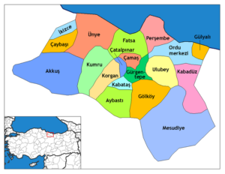
Şekil 1. Mesudiye Konum Haritası
http://www.mesudiyegazetesi.com.tr/ (04.11.2019)
Mesudiye yüzölçümü olarak Ordu’nun en büyük ilçesi olmasına rağmen nüfus yoğunluğu açısından en küçük ilçedir. “Güneyinde Koyulhisar (Sivas), doğusunda Şebinkarahisar (Giresun), batısında Reşadiye (Tokat), kuzeyinde Ordu’nun merkez, Ulubey, Gölköy ve Kabadüz ilçeleri ile çevrilidir” (Karaduman, 2015, s.7).
Mesudiye okuma-yazma oranı oldukça yüksek bir ilçedir. Buna bağlı olarak Mesudiye nüfusunun çoğu ilçe dışındadır. “2014 Nüfus sayımına göre Mesudiye Merkez Mahallesi’nde 2077 kişi bulunmaktadır. 2015 Nüfusu ise 1981 olarak görülmektedir” (Baş, 2016, s.189).
Mesudiye yöresinin tarihi geçmişine baktığımızda M.Ö 5000’li yıllara dayandığı araştırmalarda görülmektedir.
İlk bilimsel arkeolojik yüzey çalışmaları Mehmet Özsait ve eşi Nesrin Özsait tarafından 1990-1993 ve 2003 olmak üzere beş sezon Mesudiye sınırlarında gerçekleştirilmiştir. Bu çalışmalar sırasında incelenen yetmiş kadar yerleşme yerinde, yüzeyden toplanan bulgular çerçevesinde M.Ö 5000’lerden itibaren insanların Mesudiye de yerleşik yaşama geçtiği görülmüştür. Bölgenin Katolik Çağ’dan sonra İlk Tunç Çağ’ında, Demir Çağ’ında, Helenistik ve Roma döneminde yoğun bir şekilde yerleşimlere sahne olduğu anlaşılmıştır (Başgelen, 2010, s,17).
“M.Ö. 670’li yıllarda bölgede Miletoslular hâkim olmuş, daha sonraki yıllarda Pontuslularla iç içe yaşayarak onlarla bütünleşmişlerdir. Ardından Kavimler Göçü ile birlikte Türkler ilk defa Milas (Mesudiye) bölgesine yerleşmeye başlamışlardır” http://www.mesudiye.gov.tr (04/08/2019).
“Anadolu Selçuklularından sonra, Danişment Gazi'nin kendi adıyla kurduğu Danişmendli Devleti'nin fetihleriyle, yöremiz Türk-İslam hakimiyetine girmiştir (1095-1175)” http://www.mesudiye.gov.tr (04/08/2019).
“Moğollarla Selçuklular arasındaki Kösedağ Savaşı ile bu yöre İlhanlıların eline geçmiştir. 1344 yılında İlhanlıların hakimiyetinin sona ermesiyle Oğuz boyları Anadolu’nun çeşitli yerlerinde bağımsız yönetimler kurmaya başlamışlardır” http://www.mesudiye.gov.tr (04/08/2019).
“Oğuz boylarının Orduda yerleştikleri ilk bölge Mesudiye’dir. Bu topraklar, daha tam olarak yerleşik hayata geçmemiş olan Türkmenlerin yaylak ve kışlak olarak kullanmalarına çok elverişliydi. Mesudiye’nin doğu ve batı tarafındaki otlaklar ve yaylalar hayvancılıkla geçinen Türkmenler için önemliydi” (Baş, 2016, s.83).
14. yy. başlarında Oğuz Çepni boyuna mensup Danışmendlilerin bir kolu olan Hacı Emiroğulları Beyliği, Mesudiye’nin Kale köyünde teşkilatlanmış ve bölgenin Türkleşme sürecinde etkili olmuştur. Bu bölge 1413 yılında Çelebi Sultan Mehmet zamanında Osmanlı Devleti’ne kesin olarak bağlanmış ve Hacı Emiroğulları Beyliği’nin toprakları bölünüp kazalar haline getirilmiştir (Baş, 2016, s.95).
“Osmanlı döneminde Milas olarak anılan Mesudiye; kayıtlara göre 1530'da Rum Eyaleti Canik Sancağı'na bağlı Ordu ilinin bir nahiyesi idi. 1846'da Trabzon Eyaleti, Karahisar-ı Şarkî iline bağlı bir kaza haline gelmiştir.” http://www.mesudiye.bel.tr (04/08/2019).
Mesudiye Kasabası’nın bugünkü yeri ise, o dönemde burada her hafta pazar kurulmasından dolayı Pazar olarak anılan mevkidir. 1878’de kaza merkezi Pazar’a taşınarak hükümet binası, kışla, cami ve hanlar yapılmıştır. Bundan sonra Hamidiye adıyla anılan kaza merkezinin adı 1910’da Mesudiye olarak değiştirilmiş, 20 Mayıs 1933 yılında Ordu’ya bağlanmıştır. Belediyesi 1885 yılında kurulmuştur (Karaduman, 2015, s.7).
1900’lü yıllardan itibaren Mesudiye yöresindeki bazı önemli olay ve gelişmeler Baş (2015) tarafından şu şekilde aktarılmıştır:
- 1912’de Kışla mahallesinde Rumlar tarafından kilisenin yaptırılması. (İbadete açılmadan yöredeki Hıristiyanlar mübadele ile Mesudiye’den ayrılmışlardır).
- 1 Temmuz 1913’de Mesudiye’de adli teşkilatın kurulması.
- 25 Ekim 1924’de Mesudiyeli Rumların mübadele antlaşması sonucu Mesudiye’den ayrılmaları.
- 1925’de Mesudiye’ye ilk motorlu aracı (Kamyon) Sami Bey’in getirmesi.
- 20 Mayıs 1933’de Mesudiye’nin Karahisar-ı Şarki Vilayeti’nden ayrılarak Ordu Vilayeti’ne bağlanması.
- 27 Aralık 1939’de Mesudiye’de büyük bir depremin meydana gelmesi ve can kayıplarına sebep olması.
- 1954’de Mesudiye’nin kendi imkanlarıyla elektrik enerjisinden yararlanmaya başlaması.
- 1973’de Mesudiye’nin Enterkonnekte sisteme bağlanarak ilçeye enerji nakil hattının yapılması.
- 1974’de Mesudiye köylerinin elektrik enerjisinden faydalanmaya başlamaları.
- 17.02.1995’de Keyfalan Yaylasının turizm merkezi olarak ilan edilmesi.
- 11.01.1999’da Topçam ve Yeşilce yaylalarının turizm bölgesi ilan edilmesi.
- 2001’de Mesudiye Meslek Yüksek Okulu’nun kurulması.
- 2002’de Türkiye’de ilk kez Mesudiye’de KÖY-KENT Projesi uygulanmıştır.
- 04.07.2003’de Topçam Barajı’nın temelinin atılması.
- 14.03.2013’de Ordu Büyükşehir Belediyesi’nin kurulmasıyla Mesudiye’deki belde ve köylerin Mesudiye Belediyesi’ne bağlı mahalleye dönüştürülmesi (s.186,187,188).
Ayrıca Erdoğdu Mesudiye yöresi ile ilgili yapılması gereken çalışmaların önemini şu cümlelerle belirtmiştir;
Bütün Karadeniz Bölgesini ya da Orta Karadeniz Bölgesi’ni tek başına ele alıp tarihi, coğrafya açısından inceleyen çalışmalar sınırlı sayıdadır. Bu nedenle, ‘Mesudiye Yöresi’ özelinde bölge tarihinin daha iyi anlaşılması açısından “Tarih-Coğrafya-İnsan” üçlüsü arasındaki ilişkilerin ele alındığı çalışmaların yapılması son derece önemlidir. Tarihin değişmeyen üç ana unsuru “yer”, “zaman”, ve “insan” unsurlarından birinin olmadığı bir tarihi olayı ya da bilgiyi bilimsel bir çerçeveye oturtmak imkânsızdır (Erdoğdu, 2005, s.21).
2.4.MESUDİYE YÖRESİNİN MÜZİK KÜLTÜRÜ
Mesudiye yöresi düğünleri, festivalleri vb. müzik uygulamalarında, Ordu ve diğer ilçelerin müzik kültürlerine göre farklı bir ritmik ve melodik yapıya sahiptir. Ordu merkeze doğru inildikçe davul-klarnet gibi çalgılar ön planda iken, Mesudiye yöresinde davul-zurna ön plana çıkmaktadır. Yörenin oyunlarında, davul-zurna eşliğinde 5/8’lik, 5/16’lık, 7/8’lik, 7/16’lık, 9/8’lik ve 9/16’lık ritmik kalıplar kullanılır. Bu kalıplarda 5/8’lik ve 5/16’lık horon ritimlerinin 3+2 şeklinde olması, Mesudiye yöresi müziklerinin farklı bir yapıda olduğunu destekler niteliktedir. Yöre oyunları ile ilgili görüşlerini Baş şu şekilde ifade etmiştir:
Mesudiye ilçesi çevresi mahalli oyunlar bakımından Orta ve Doğu Karadeniz Bölümlerinin iç kesimlerinde görülen oyunlarla benzerlik gösterir. Ancak ilçenin yakın çevresinde oynanan oyunlar ilçeye mâl olmuş gibidir. Bu bağlamda Mesudiye İlçesi, coğrafi bakımdan Karadeniz ve İç Anadolu Bölgelerinin kesiştiği noktadadır. Bu nedenle iklim bakımından bir geçiş iklimi özelliği taşır. Aynı özellik, folkloruna da yansımıştır. İlçe folkloru, Karadeniz Bölgesi ve İç Anadolu Bölgesinin tam özelliklerini yansıtmaz. Her iki bölgenin de özelliklerini taşır. Halk oyunlarında Karadeniz Bölgesi’nden İç Anadolu Bölgesi oyunlarının özellikleri daha fazla görülür. Yüksek ve dağlık bölgelerde yaşayan Mesudiye insanı temkinli yaşamak zorundadır. Onun bu sosyolojik özelliği folkloruna da yansımıştır. Mesudiye ve çevresi oyunlarında Karadeniz Bölgesi’nin o hareketli ve çok figürlü oyunları fazla görülmez (Baş,2015, s.379).
Mesudiye bölgesinde zengin bir çalgı çeşitliliği vardır. Bu yörede kullanılan, kemençe, davul, zurna, keman, bağlama gibi çalgıların tanımları şu şekilde yapılmıştır:
Kemençe: “Türk kültür ve musikisinin en tipik müzik aleti olup, üç telli ve yaylı bir çalgıdır (Ögel,1987, s.294).
Yaylı çalgıların kökeni ‘Orta Asya’ olarak kabul edilmektedir. Çünkü tarihte ilk yaylı çalgı bulgusu, bu bölgeden elde edilmiştir. Laurence Picken’in Doğu Karadeniz Bölgesi’nde yapmış olduğu saha çalışması ve organolojik araştırmasında yaylı çalgılarla ilgili şu açıklamayı yapmıştır, “Kemanların ilkel modelleri doğudan batıya gitmektedir ve yeryüzündeki ilk yaylı çalgılar Horasan ve Transoxiania (Kwarazm) Türkleri tarafından çalınmıştır” (Akat, 2012 s.29 Akt: Gündoğdu). Buradan yola çıkarak Kemençe’nin ‘Orta Asya’ kökenli olduğunu söyleyebiliriz (Gündoğdu, 2014, s.33).
Davul: “Büyük ve enlice bir kasnağın iki tarafına deri geçirilerek yapılan, tokmak ve çubukla çalınan, gür sesli bir vurmalı çalgı. (Anadolu’nun her yerinde rastlanır. Bazı yerlerde farklı isimler de alır” (Özbek, 1998, s.55).
Zurna: “Ağaçtan yapılan üflemeli bir çalgı. Önünde yedi, arkasında bir delik vardır” (Gazimihal, 2001, s.55).
Keman: “Dört teli olan, çenenin altına dayayarak çalınan yaylı saz” http://www.tdk.gov.tr (23.04.2019)
Kemanın kullanım alanı olarak sadece Türk Sanat Müziği ile sınırlı kalınmayıp Anadolu’nun birçok köşesinde mahalli türkü icraları içerisinde de yer almıştır. Köken olarak Klasik Batı Müziğine ait olan bu çalgı, yöresel müzik icraları içerisinde de yer almıştır. Bu açıdan bakıldığında keman, Türk müzik kültürü içerisinde çok yönlü olarak yaygınlaşmış ve hem Türk Sanat müziği icrası yapılan cemiyetlerde hem de Türk Halk Müziği’nde, tamamen mahalli müzik kültürünün icra edildiği organizasyonlarda yer alarak bu müzik kültürüne ait bütün türlerin içerisinde kendisine yer edinmiştir (Feyzi, 2016, s.118).
Ayrıca Mesudiye yöresinde yaptığımız araştırmalarda kemanın dizde çalınma şekline rastlanmaktadır. Yörede keman icracısı Nihat ŞENTÜRK ile yaptığımız görüşmede şunları ifade etmiştir:
01.01.1945 doğumluyum. Aslen Mesudiye/Yeşilce’liyim. 15 yaşımdan beri keman çalıyorum.
Rahmetli Tahsin ağabeyim bir kemençe yaptı ve yaptığı kemençeyi çalamadı. Bir gün rüyamda kemençe çaldığımı gördüm. Ordu’nun yol gaydasını çalıyordum. Tahsin ağabeyimin yanına gittim ve yaptığın kemençeyi bana ver de öğreneyim dedim. Bana güldü ve ben ne kadar öğrendiysem sende o kadar öğrenirsin! dedi. Bende, sen ne yapacaksın? Veriyor musun, vermiyor musun dedim. Sonra çık tavandan al o zaman dedi. Kemençeyi elime aldım ve aynı rüyamda çaldığım ‘Yol Gaydasını’ çaldım. Bana imrendi ve sen daha kemençeyi eline almadan çalmaya başlamışsın dedi.
Ondan sonra kemençe yaptım, keman yaptım. Velhasıl bu şekilde başlangıcımız oldu.
Öncesinde Rahmetli ağabeyim (Papaz) çalıyordu kemençeyi. Muzaffer ağabey, Temel amcam ve Ali Bakacak gibi büyükler icra ediyordu. Bizde onlardan gördüklerimizi çalıyorduk. Onlar da Rumlardan öğrenmişler çalmayı. Kemençe Rumlardan gelme yani. Keman ise daha sonra şehirden gelmedir.
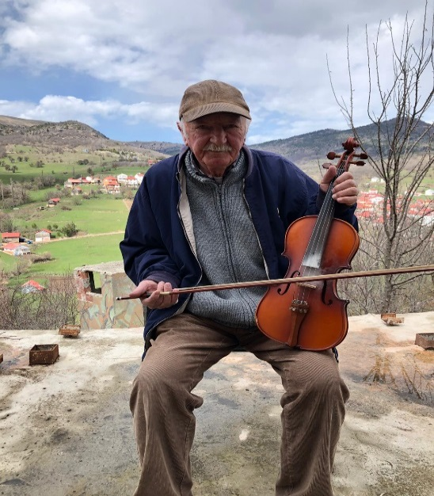
Resim 1. Nihat ŞENTÜRK
Bağlama: En yaygın telli-tezeneli Türk halk çalgısı. Anadolu’da kopuzdan sonra, tambura tipli çalgıların, sazdan sonra kullanılan genel adıdır. Teknesi ağaçtan oyularak, ya da ağaç dilimlerinin yan yana yapıştırılmasıyla elde edilir. Üzerine ağaçtan kapak –ses tablası- kapatılır. Altta üç, ortada iki, üstte üç –günümüzde iki- tel olmak üzere üç grup teli vardır. Perde sayısı; yaygın hali 17 olarak bilinmekle birlikte, günümüzde 23-24 olarak standartlaştırılmıştır. (Genel kullanım) 2. Güney Türkmenlerinin yaklaşık 80-85 cm uzunluğunda olan 6 telli, 14 perdeli çalgısı. (Güney Türkmenleri bağlamayı tezene kullanmadan, sağ el parmaklarını tellere çeşitli şekillerde vurarak çalarlar) 3. Güneybatı Anadolu bölgesinde cura büyüklüğündeki 12-14 perdeli, 3 telli çalgıya verilen ad (Burdur, Muğla, Fethiye) (Özbek, 1998, s.21)
Ayrıca Mesudiye yöresinde eserlerini incelediğimiz Erol AYDUĞAN, Kubilay DUMAN ve Necmi KIRAN da bağlama icra etmektedirler.
Yörede mahalli oyunlar, düğün ve asker uğurlamaları gibi çeşitli eğlencelerde oynanır. Bu oyunlardan bazıları:
Horonlar; Toplu olarak 7-8 kişilik gruplar halinde oynanır. Oyunun başını çeken oyuncunun elinde mendil tutması ve diğer oyunculara oyun içinde işaret verip onları yönlendirmesi esastır. Toplu olarak ilçe ve köylerinde şu oyunlar oynanmaktadır: Düz Horon, Efeler, Üç Ayak, Oğlan Beni Sudan Geçir, Tamzara, Hoş Bilezik ve Dellocan. Bu sıralama düğün ve eğlencelerde gelenek haline gelmemiştir. Oyuna başlanınca birinciden sonuncuya kadar hepsi oynanmaktadır. Aslında Mesudiye’ye özgü tek oyun, birinci oyundur (Düz Horon). Bu oyun da figür ve hareketleri bakımından oldukça fakirdir. Diğer oyunlar Mesudiye’nin yakın çevresinde de oynanan oyunlardır. (Baş, 2015, s.379).
Tek ve karşılama oyunları; bu oyunlar da tek veya 2-3 kişinin karşılıklı oynaması şeklinde olur. Mesudiye ve çevresinin kendine özgü karşılama oyunu yoktur. Daha çok “Çiftetelli” diye adlandırılan bu oyunlarda Köçek, Konyalı, Giresun Karşılaması, Malatya Çiftetellisi gibi oyunlar oynanır (Baş, 2015, s.379).

3. YÖNTEM
Bu bölümde araştırmanın modeli, evren örneklem, verilerin toplanması, verilerin çözümü ve yorumlanması konularına ilişkin bilgilere yer verilmiştir.
3.1.ARAŞTIRMA MODELİ
Bu araştırma nitel araştırmalar kapsamında değerlendirilen betimsel bir çalışmadır. Araştırmanın yürütülmesinde, doküman incelemesi, kaynak taraması ve karşılaştırmalı inceleme tekniği kullanılmıştır.
“Nitel araştırmalar, gözlem, görüşme ve doküman analizi gibi nitel veri toplama yöntemlerinin kullanıldığı, algıların ve olayların doğal ortamda gerçekçi ve bütüncül bir biçimde ortaya konmasına yönelik nitel bir sürecin izlendiği araştırma olarak tanımlanabilir” (Yıldırım ve Şimşek, 2011, s.39)
Araştırmada, Mesudiye yöresinde sanatçıların üretmiş oldukları sözü ve müziği kendilerine ait toplamda 42 adet beste hakkında bilgi edinebilmek amacı ile kaynak taraması yapılarak araştırmanın kuramsal bölümü oluşturulmuştur.
“Genel tarama modelleri, çok sayıda elemandan oluşan bir evrende, evren hakkında genel bir yargıya varmak amacı ile evrenin tümü ya da ondan alınacak bir grup, örnek ya da örneklem üzerinde yapılan tarama düzenlemeleridir. Araştırmaya konu olan olay, birey ya da nesne, kendi koşulları içinde ve olduğu gibi tanımlanmaya çalışılır” (Karasar, 2008, s.79).
“Var olan kayıt ve belgeleri inceleyerek veri toplamaya belgesel tarama denir. Tarananlar; geçmişteki olguların anında iz bıraktığı resim, film, plak, ses ve resim kayıtları bantlar, araç – gereç, bina heykel, vb. kalıntılarla; olgular hakkında, sonradan yazılmış ve çizilmiş her türlü mektup, rapor, kitap, ansiklopedi, resmi ve özel yazı ve istatistikler, tutanak, anı yaşam öyküsü ve benzerleridir” (Akbaş, 2005, s.1).
3.2.EVREN ÖRNEKLEM
Araştırmanın evreni, Mesudiye yöresindeki türkü formundaki bestelerdir. Araştırmanın örneklemini ise, Mesudiye yöresindeki sanatçıların üretmiş olduğu sözü ve müziği kendilerine ait 42 türkünün, TRT repertuvarında bulunan 11 adet Mesudiye türküsü ile karşılaştırılmalı olarak incelenmesidir.

3.3.VERİLERİN TOPLANMASI
Bu bölümde, nitel bir araştırmada veri toplama tekniklerinden olan kaynak taraması yöntemi kullanılarak elde edilen bulgulara yer verilmiştir.
3.4.VERİLERİN ÇÖZÜMÜ VE YORUMLANMASI
Araştırmanın alt problemleri doğrultusunda Mesudiye yöresindeki sanatçıların üretmiş olduğu sözü ve müziği kendilerine ait 42 türkünün makam, usûl ve tür analizi yapılmıştır.
Mesudiye yöresindeki sanatçıların üretmiş olduğu sözü ve müziği kendilerine ait 42 türkü ve Mesudiye yöresine ait TRT repertuvarında bulunan 11 türkünün makamsal incelemesi; karar perdesi, güçlüsü, seyri, dizisi, donanımı, yedeni ve ses alanı gibi konu başlıkları altında yapılmıştır.
Mesudiye yöresindeki sanatçıların üretmiş olduğu sözü ve müziği kendilerine ait 42 türkünün Mesudiye yöresine ait TRT repertuvarında bulunan 11 türkünün usûl ve tür analizi; zaman, birim, usûl türü, nota süreleri ve eserin türü gibi konu başlıkları altında yapılmıştır.
Mesudiye yöresindeki sanatçıların üretmiş olduğu sözü ve müziği kendilerine ait 42 türkü, Mesudiye yöresine ait TRT repertuvarında bulunan 11 adet türkü ile makam, usûl ve tür bakımından karşılaştırmalı olarak incelenmiştir.

4. BULGULAR VE YORUM
Bu bölümde, Mesudiye yöresi THM sanatçılarına ait olduğu tespit edilen 42 adet beste türkünün notaları; makam, usûl ve tür bakımından TRT repertuvarındaki 11 adet Mesudiye türküsü ile karşılaştırmalı olarak incelenmiştir.

4.1.EROL AYDUĞAN’A AİT TÜRKÜLER
4.1.1. “Abim Damat Oluyor” isimli türkünün notası ve incelenmesi
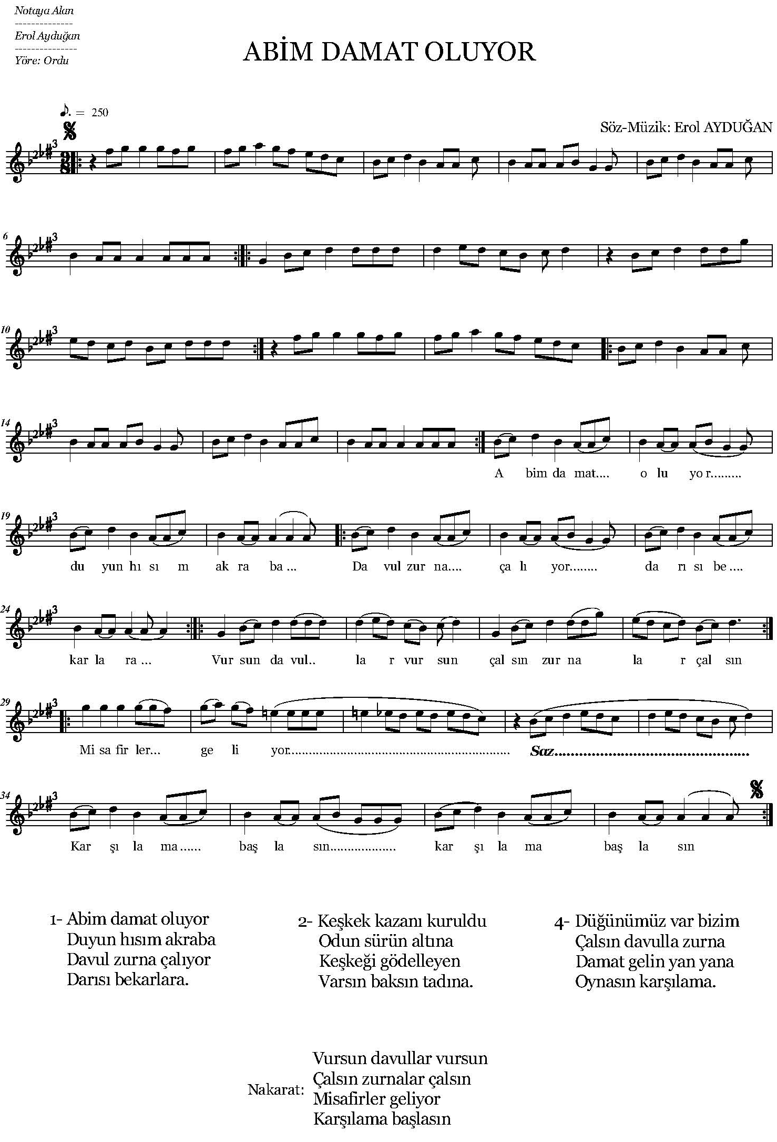 Şekil 2. “Abim Damat Oluyor” isimli türkünün notası

ESER ANALİZİ
a. Bestenin kimlik bilgileri
Adı : Abim Damat Oluyor
Bestenin Sözü/Müziği : Erol Ayduğan
b. Bestenin makamsal analizi
Makamı : Karcığar
Karar Sesi (Durağı) : La (Dügâh)
Güçlüsü : Re (Neva)
Dizisi : Sol (Rast), La (Dügâh), Si Bemol 2 (Segâh), Do (Çargâh), Re (Neva), Mi Bemol (Hisar), Fa Diyez 3 (Eviç), Sol (Gerdaniye), La (Muhayyer)
Şekil 3. “Abim Damat Oluyor” isimli türkünün dizisi
Donanımı : Si Bemol 2 (Segâh), Mi Bemol (Hisar), Fa Diyez 3 (Eviç)
Yedeni : Sol (Rast)
Genişlemesi : Türkü sekiz ses içerisindedir, herhangi bir genişleme olmamıştır.
Seyri : İncelenen türkü, seyir olarak çıkıcı-inici bir yapıya sahip olup, ‘KARCIĞAR MAKAMI’ seyir karakteri ile uygunluk göstermektedir. Türkünün analizi sözlü bölümden itibaren yapılmıştır.

Türkü A+B+C şeklinde toplam üç cümleden meydana gelmiştir. A cümlesinde Si Bemol 2 (Segâh) perdesi ile seyre başlayan eser, Re (Neva) perdesinde kısa bir kalışın ardından ikinci motifte inici bir hareketle La (Dügâh) perdesinde tam karar yapmaktadır. B cümlesinin ilk motifinde türkünün yeden sesi olan Sol (Rast) perdesi ile seyre başlayıp, bir Rast 5’lisi göstererek Re (Neva) perdesinde kalış yapılmıştır. C cümlesinde ise Sol (Gerdaniye) perdesiyle motife başlayıp, La (Muhayyer) ve Mi (Hüseyni) perdeleri arasında bir Uşşak 4’lüsü gösterdikten sonra Karcığar makamının değiştirici işareti olan Mi Bemol (Hisar) perdesi ile seyre devam edip, Re (Neva) perdesinde asma kalış yapmıştır. Ardından A cümlesini tekrarlayarak La (Dügâh) perdesinde karar vermiştir.
Elde edilen bulgular doğrultusunda bu beste ‘Karcığar’ adı ile nitelendirilebilir.
c. Bestenin usul analizi
Zaman : Analizi yapılan eserin usûlü Türk halk müziği nazariyatına göre 9 zamanlı usûller kapsamındadır. Bu usûl, Türk sanat müziği usûlleri içerisinde Aksak ve Evfer usûlüne karşılık gelmektedir.
Birim : Türkü, 9 zamanlı usûl ve mertebe olarak 8’lik birim ile gösterilmiştir. Analizi yapılan eserin usûlünün, 9/8’lik olduğu görülmektedir.
Usûl Türü : THM nazariyatına göre 9/8’lik usûl, Birleşik usûller içerisinde yer almaktadır.
Nota Süreleri : Beste içerisinde süre olarak en uzun nota 1 vuruş değerindeki 4’lük nota, en kısa nota süresi ise 1/2 vuruş değerindeki 8’lik nota olarak görülmektedir.
Eserin Türü : Kırık hava türünde sözlü bir eserdir.
4.1.2. “Ah Kızım” isimli türkünün notası ve incelenmesi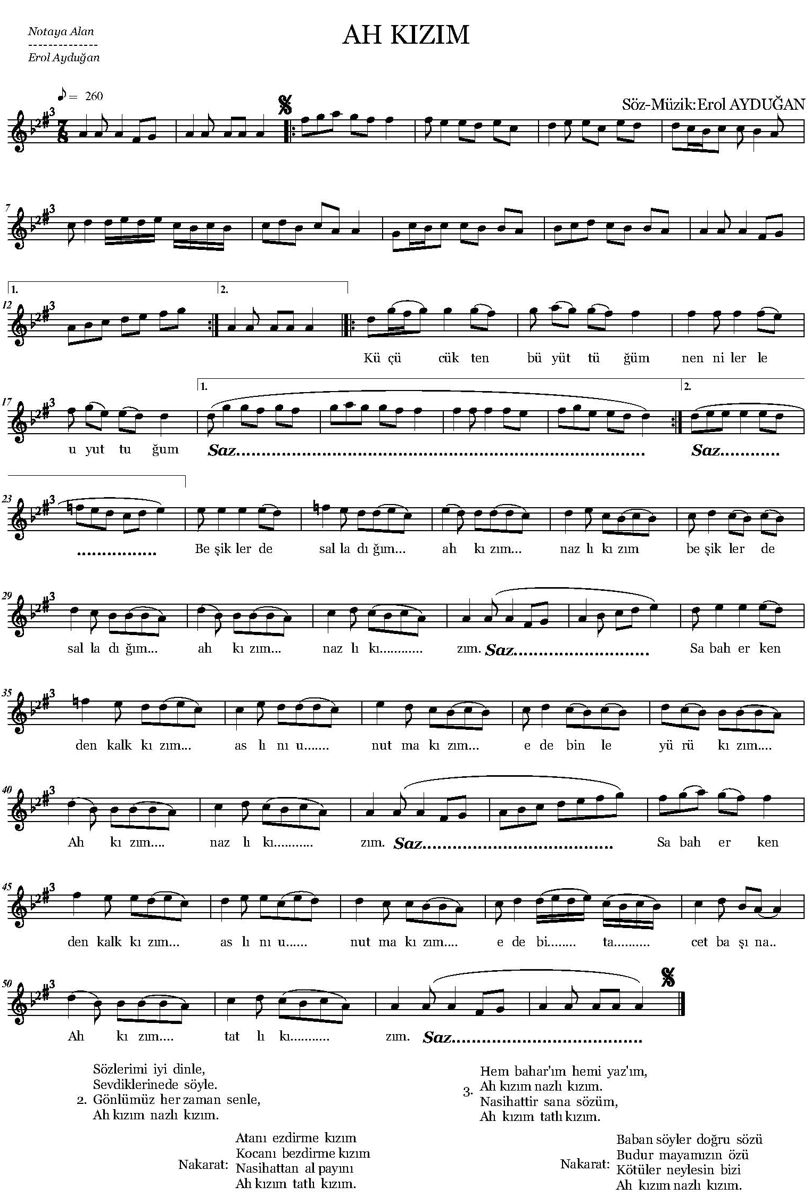
Şekil 4. “Ah Kızım” isimli türkünün notası

ESER ANALİZİ
a. Bestenin kimlik bilgileri
Adı : Ah Kızım
Bestenin Sözü/Müziği : Erol Ayduğan
b. Bestenin makamsal analizi
Makamı : Hüseyni
Karar Sesi (Durağı) : La (Dügâh)
Güçlüsü : Mi (Hüseyni)
Dizisi : Fa Diyez (Irak), Sol (Rast), La (Dügâh), Si Bemol 2 (Segâh), Do (Çargâh), Re (Neva), Mi (Hüseyni), Fa Naturel (Acem), Fa Diyez 3 (Eviç), Sol (Gerdaniye), La (Muhayyer)
Şekil 5. “Ah Kızım” isimli türkünün dizisi
Donanımı : Si Bemol 2 (Segâh), Fa Diyez 3 (Eviç)
Yedeni : Sol (Rast)
Genişlemesi : Türkü sekiz ses içerisindedir, herhangi bir genişleme olmamıştır.
Seyri : İncelenen türkü, seyir olarak çıkıcı-inici bir yapıya sahip olup, ‘HÜSEYNİ MAKAMI’ seyir karakteri ile uygunluk göstermektedir. Türkünün analizi sözlü bölümden itibaren yapılmıştır.

Türkü A+B+C şeklinde toplam üç cümleden meydana gelmiştir. A cümlesinde Sol (Gerdaniye) perdesi ile seyre başlayan eser, Fa Diyez (Eviç) perdesinde kısa bir kalışın ardından ikinci motifte inici bir hareketle Re (Neva) perdesinde asma karar yapılmıştır. B cümlesinin ilk motifinde türkü makamın güçlüsü Mi (Hüseyni) perdesi ile başlayıp, sekvensli (Sekileme) bir inişle La (Dügâh) perdesinde tam karar yapılmıştır. C cümlesinde ise Fa Diyez (Eviç) perdesiyle motife başlayıp, La (Muhayyer) perdesinde meyan gösteren eser, Do (Çargâh) perdesinde asma karar yapmıştır. Ardından Re (Neva) perdesi ile seyre başlayan türkü, La (Dügâh) perdesinde karar vermiştir.
Elde edilen bulgular doğrultusunda bu beste ‘Hüseyni’ adı ile nitelendirilebilir.
c. Bestenin usul analizi
Zaman : Analizi yapılan eserin usûlü Türk halk müziği nazariyatına göre 7 zamanlı usûller kapsamındadır. Bu usûl, Türk sanat müziği usûlleri içerisinde 7 zamanlı olarak Devr-i Hindi usûlüne karşılık gelmektedir.
Birim : Türkü, 7 zamanlı usûl ve mertebe olarak 8’lik birim ile gösterilmiştir. Analizi yapılan eserin usûlünün, 7/8’lik olduğu görülmektedir.
Usûl Türü : THM nazariyatına göre 7/8’lik usûl, Birleşik usûller içerisinde yer almaktadır.
Nota Süreleri : Beste içerisinde süre olarak en uzun nota 1 vuruş değerindeki 4’lük nota, en kısa nota süresi ise 1/4 vuruş değerindeki 16’lık nota olarak görülmektedir.
Eserin Türü : Kırık hava türünde sözlü bir eserdir.
4.1.3. “Ah Oğlum” isimli türkünün notası ve incelenmesi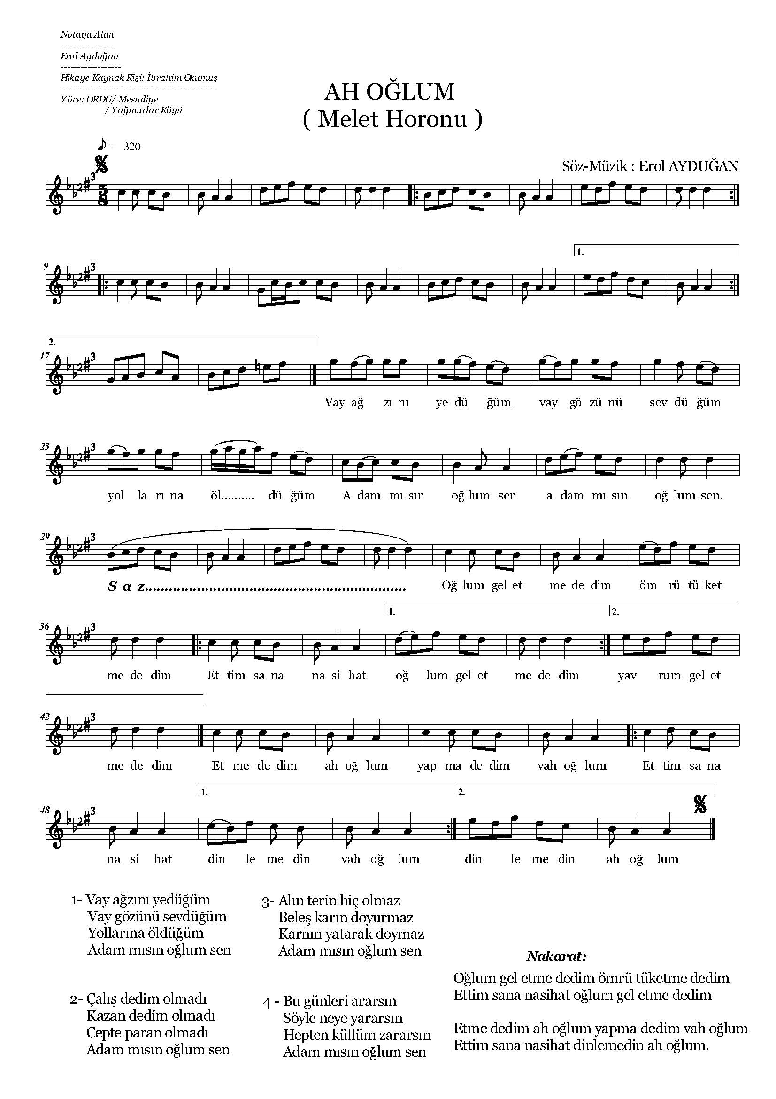
Şekil 6. “Ah Oğlum” isimli türkünün notası

ESER ANALİZİ
a. Bestenin kimlik bilgileri
Adı : Ah Oğlum
Bestenin Sözü/Müziği : Erol Ayduğan
b. Bestenin makamsal analizi
Makamı : Karcığar
Karar Sesi (Durağı) : La (Dügâh)
Güçlüsü : Re (Neva)
Dizisi : Sol (Rast), La (Dügâh), Si Bemol 2 (Segâh), Do (Çargâh), Re (Neva), Mi Bemol (Hisar), Fa Diyez 3 (Eviç), Sol (Gerdaniye), La (Muhayyer)
Şekil 7. “Ah Oğlum” isimli türkünün dizisi
Donanımı : Si Bemol 2 (Segâh), Mi Bemol (Hisar), Fa Diyez 3 (Eviç)
Yedeni : Sol (Rast)
Genişlemesi : Türkü sekiz ses içerisindedir, herhangi bir genişleme olmamıştır.
Seyri : İncelenen türkü, seyir olarak çıkıcı-inici bir yapıya sahip olup, ‘KARCIĞAR MAKAMI’ seyir karakteri ile uygunluk göstermektedir. Türkünün analizi sözlü bölümden itibaren yapılmıştır.

Türkü A+B+C şeklinde toplam üç cümleden meydana gelmiştir. A cümlesinde Sol (Gerdaniye) perdesi ile seyre başlayan eser, Re (Neva) perdesinde bir Rast 4’lüsü duyurarak asma karar yapmıştır. Ardından La (Muhayyer) ve Re (Neva) perdeleri arasında bir Rast 5’lisi gösteren eser, Do (Çargâh) sesi ile B cümlesine başlayıp La (Dügâh) perdesinde asma karar yapmıştır. C cümlesi ile seyrine devam eder eser, makamın güçlüsü Re (Neva) perdesinde tekrar asma karar yapmıştır. Devamında ara saz kısmını gösteren eser, ilk olarak B cümlesini, ardından C cümlesini ve tekrar B cümlesini beş tekrar yaparak La (Dügâh) perdesinde karar vermiştir.
Elde edilen bulgular doğrultusunda bu beste ‘Karcığar’ adı ile nitelendirilebilir.
c. Bestenin usul analizi
Zaman : Analizi yapılan eserin usûlü Türk halk müziği nazariyatına göre 5 zamanlı usûller kapsamındadır. Bu usûl, Türk sanat müziği usûlleri içerisinde 5 zamanlı olarak Türk Aksağı usûlüne karşılık gelse de 3+2 şeklinde bir kullanımı yoktur.
Birim : Türkü, 5 zamanlı usûl ve mertebe olarak 8’lik birim ile gösterilmiştir. Analizi yapılan eserin usûlünün, 5/8’lik olduğu görülmektedir.
Usûl Türü : THM nazariyatına göre 5/8’lik usûl, Birleşik usûller içerisinde yer almaktadır.
Nota Süreleri : Beste içerisinde süre olarak en uzun nota 1 vuruş değerindeki 4’lük nota, en kısa nota süresi ise 1/4 vuruş değerindeki 16’lık nota olarak görülmektedir.
Eserin Türü : Kırık hava türünde sözlü bir eserdir.

4.1.4. “Anahtar Belimde” isimli türkünün notası ve incelenmesi
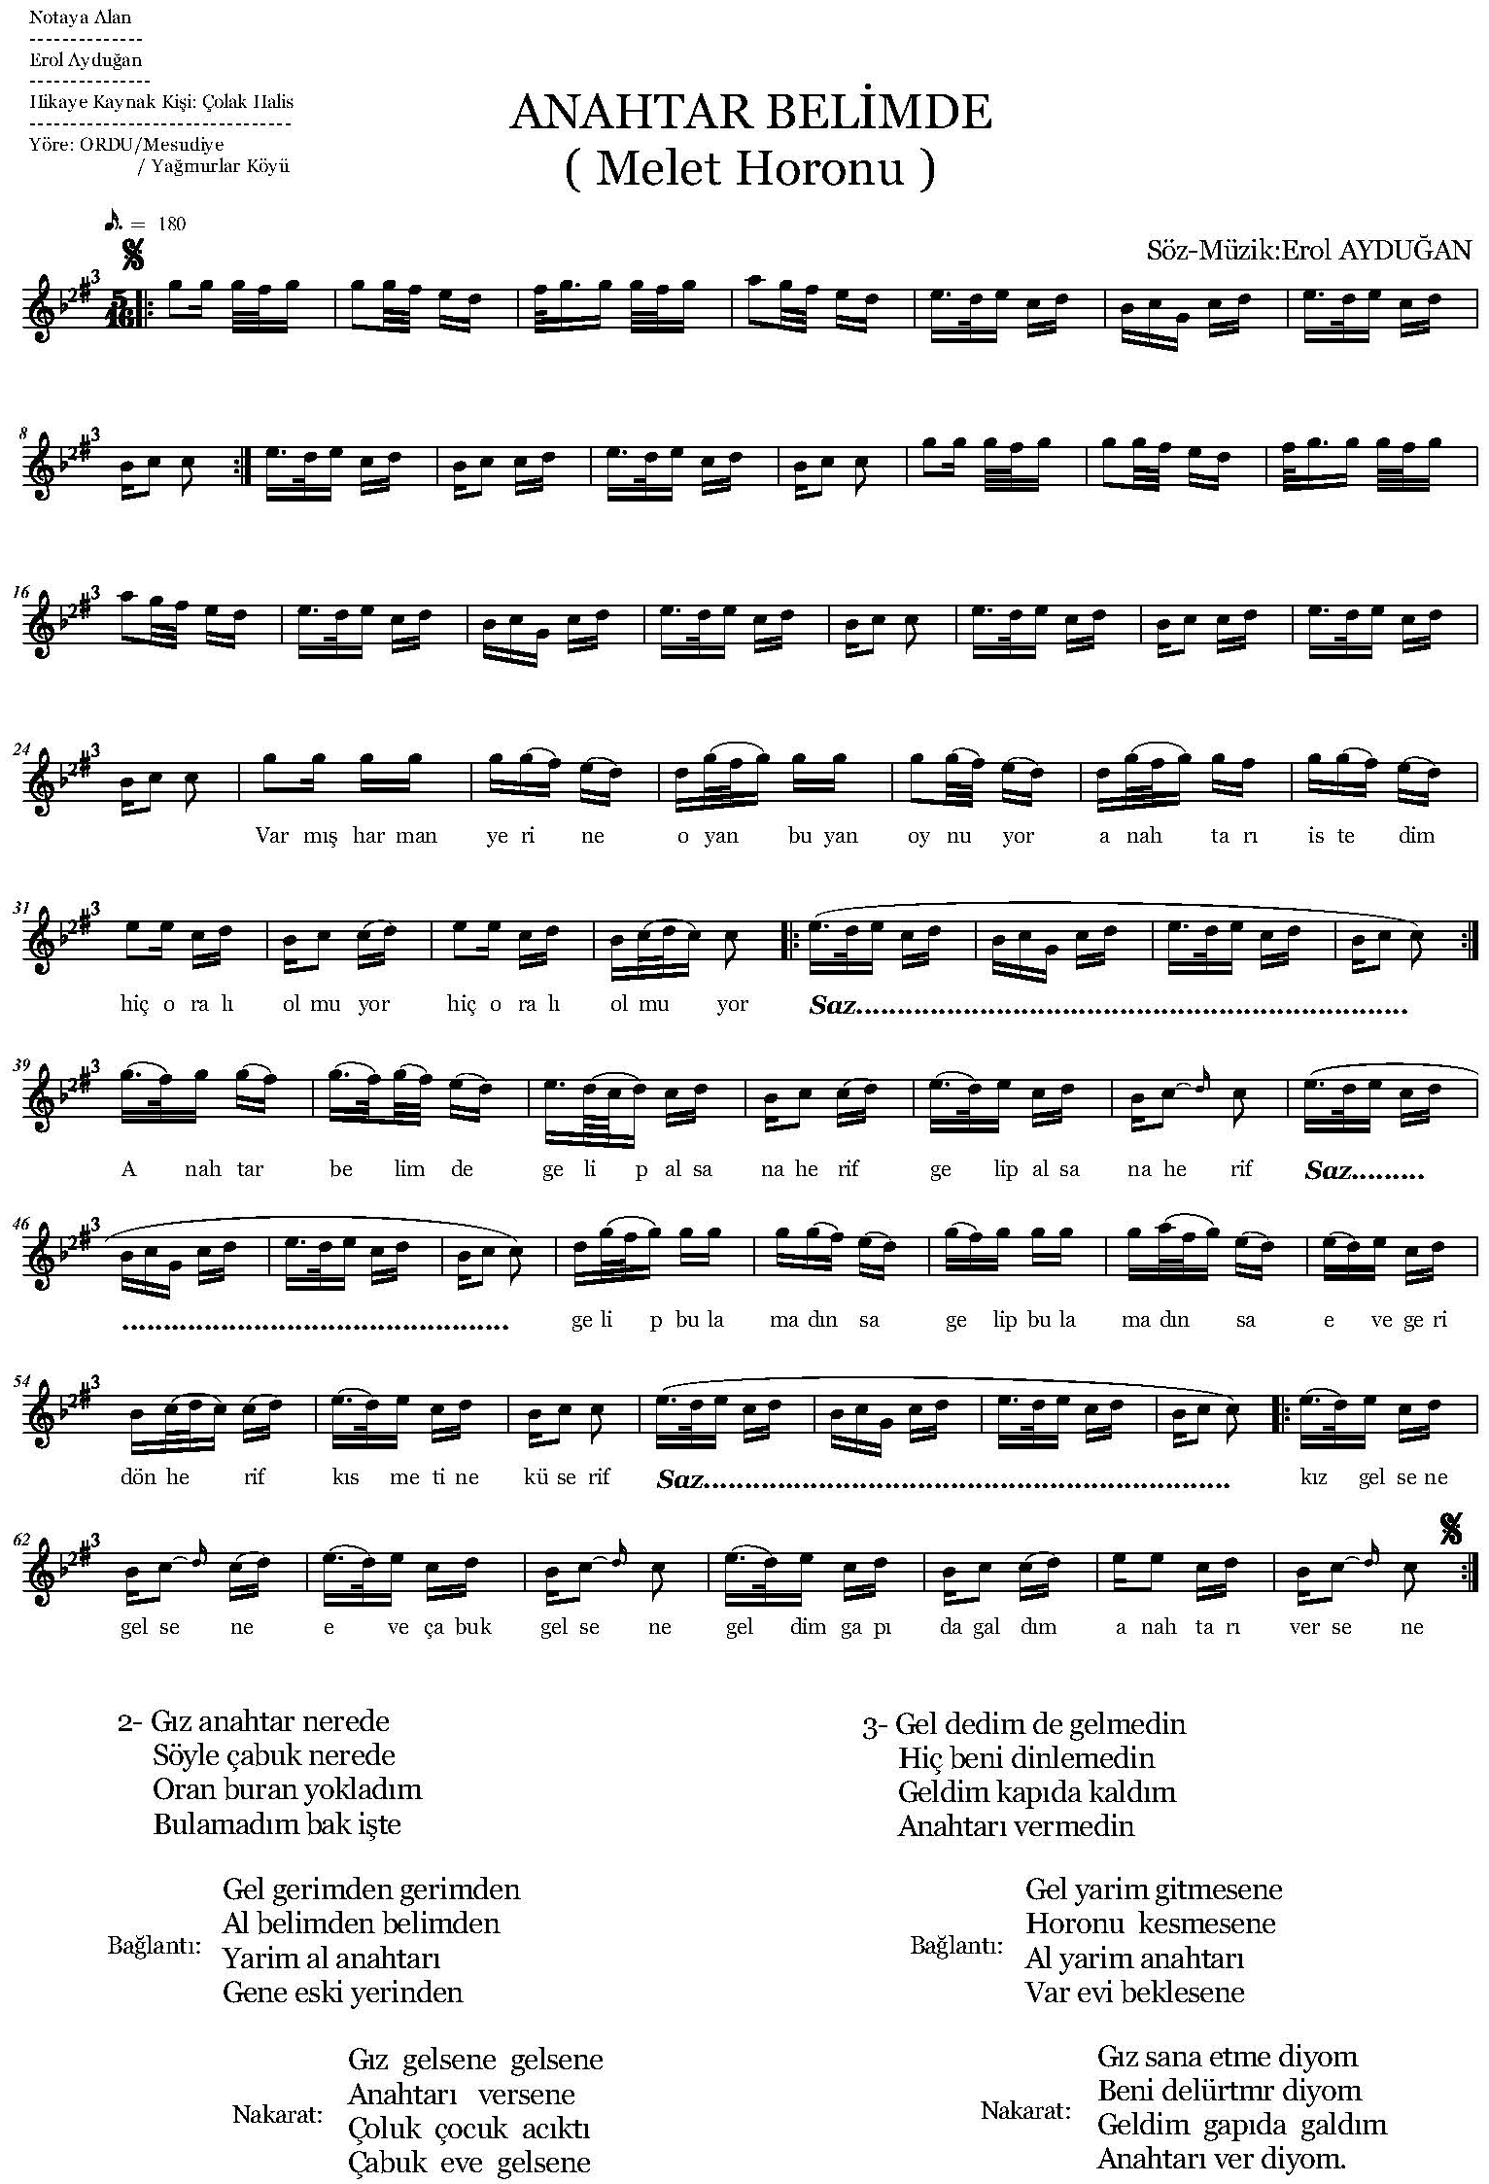
Şekil 8. “Anahtar Belimde” isimli türkünün notası

ESER ANALİZİ
a. Bestenin kimlik bilgileri
Adı : Anahtar Belimde
Bestenin Sözü/Müziği : Erol Ayduğan
b. Bestenin makamsal analizi
Makamı : Pençgâh
Karar Sesi (Durağı) : Do (Çargâh)
Güçlüsü : Sol (Gerdaniye)
Dizisi : Si Bemol 2 (Segâh), Do (Çargâh), Re (Neva), Mi (Hüseyni), Fa Diyez 3 (Eviç), Sol (Gerdaniye), La (Muhayyer)
Şekil 9. “Anahtar Belimde” isimli türkünün dizisi
Donanımı : Fa Diyez 3 (Eviç)
Yedeni : Si (Buselik)
Genişlemesi : Türkü sekiz ses içerisindedir, herhangi bir genişleme olmamıştır.
Seyri : İncelenen türkü, seyir olarak çıkıcı-inici bir yapıya sahip olup, ‘PENÇGÂH MAKAMI’ seyir karakteri ile uygunluk göstermektedir. Türkünün analizi sözlü bölümden itibaren yapılmıştır.

Türkü A+B şeklinde toplam iki cümleden meydana gelmiştir. A cümlesinde Sol (Gerdaniye) perdesi ile seyre başlayan eser, Re (Neva) perdesinde asma karar yapmaktadır. B cümlesinin ilk motifinde türkü makamın güçlüsü Mi (Hüseyni) perdesi ile seyrine başlayıp Do (Çargâh) perdesinde asma karar yapmıştır. Ardından tekrar A cümlesini melodik yapısını tekrarlayıp Do (Çargâh) perdesinde asma karar yapmıştır ve türkü asma kararda bitiş yapmıştır.
Elde edilen bulgular doğrultusunda bu beste ‘Pençgâh’ adı ile nitelendirilebilir.
c. Bestenin usul analizi
Zaman : Analizi yapılan eserin usûlü Türk halk müziği nazariyatına göre 5 zamanlı usûller kapsamındadır. Bu usûl, Türk sanat müziği usûlleri içerisinde 5 zamanlı olarak Türk Aksağı usûlüne karşılık gelse de 3+2 şeklinde bir kullanımı yoktur.
Birim : Türkü, 5 zamanlı usûl ve mertebe olarak 16’lık birim ile gösterilmiştir. Analizi yapılan eserin usûlünün, 5/16’lık olduğu görülmektedir.
Usûl Türü : THM nazariyatına göre 5/16’lık usûl, Birleşik usûller içerisinde yer almaktadır.
Nota Süreleri : Beste içerisinde süre olarak en uzun nota yarım vuruş değerindeki 8’lik nota, en kısa nota süresi ise 1/8 vuruş değerindeki 32’lik nota olarak görülmektedir.
Eserin Türü : Kırık hava türünde sözlü bir eserdir.

4.1.5. “Ayağımda Cızlavat” isimli türkünün notası ve incelenmesi
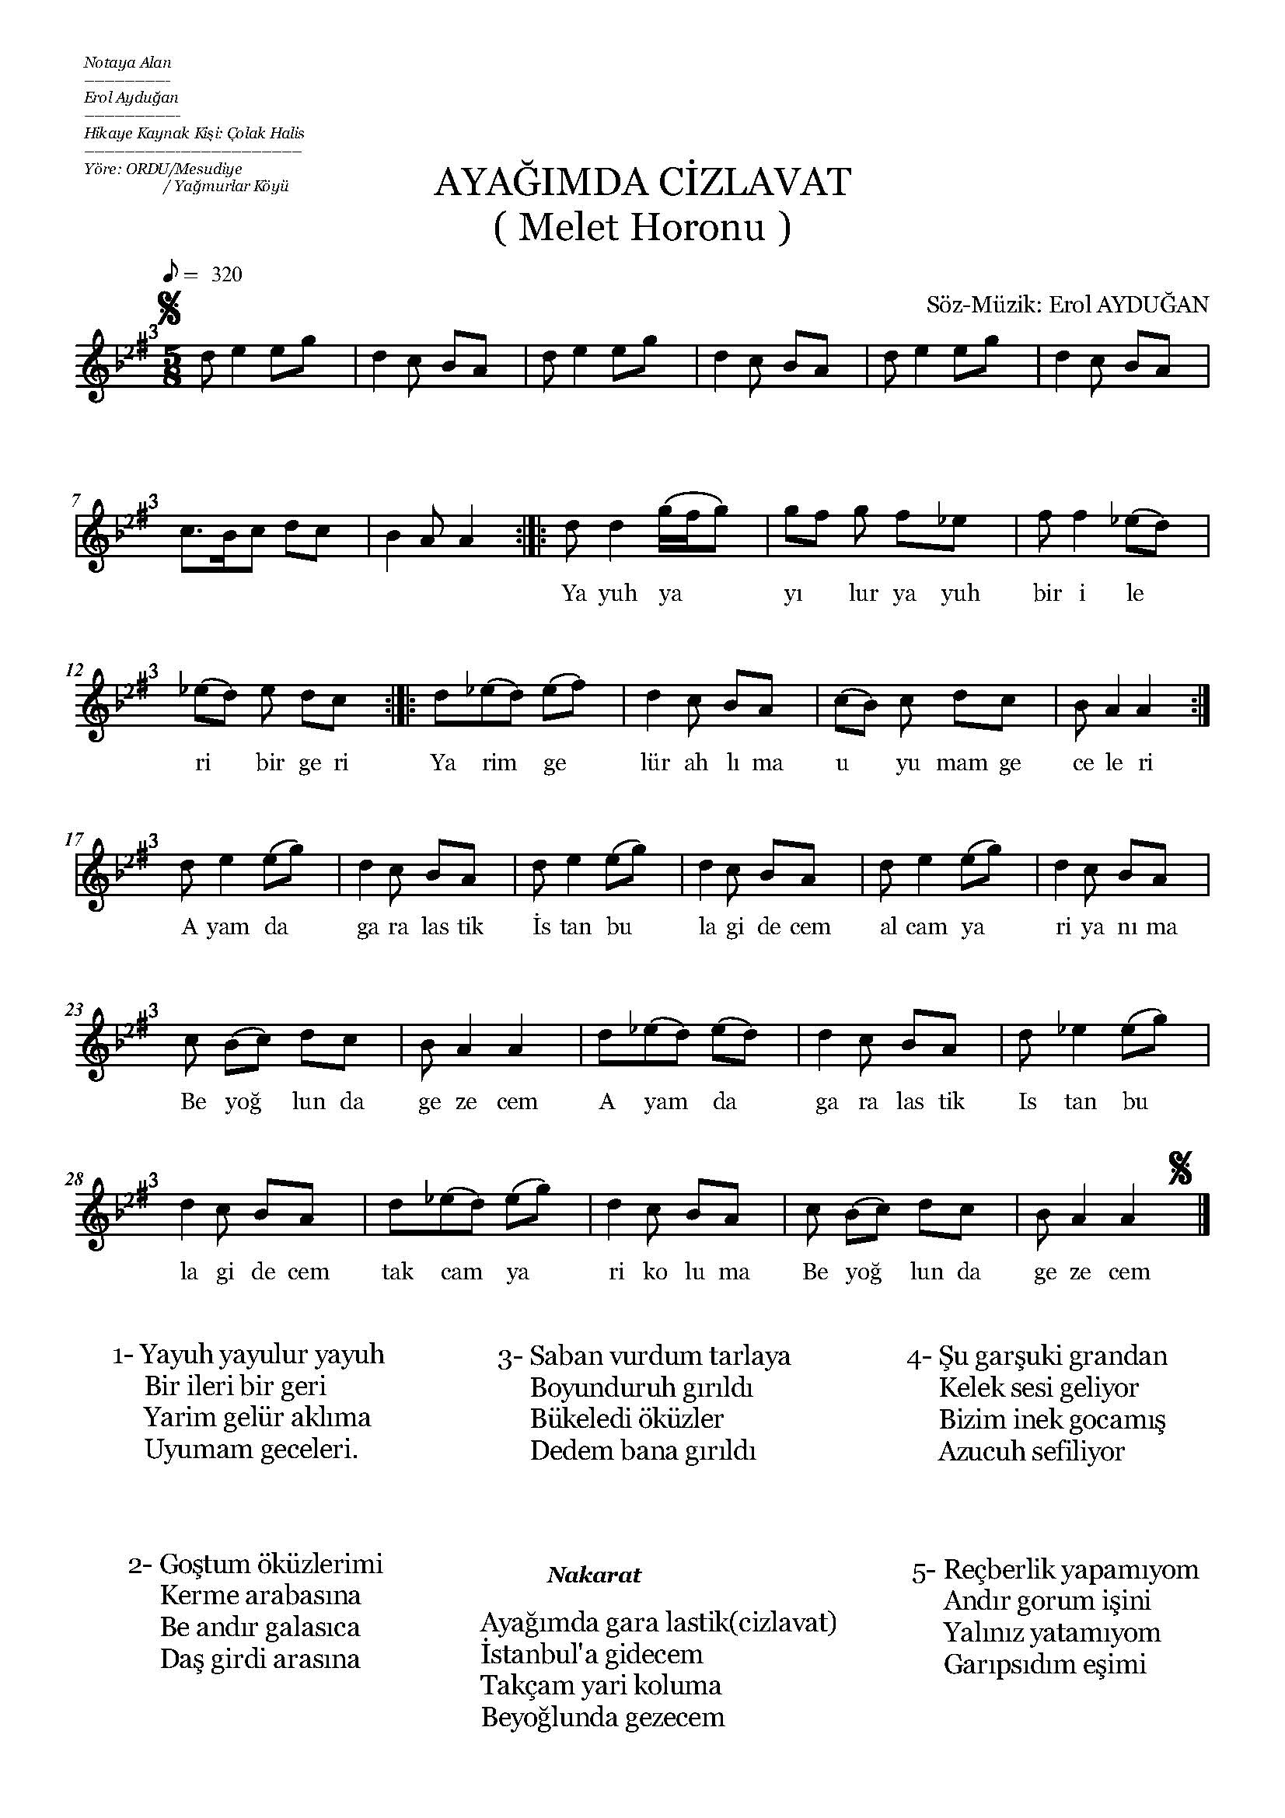
Şekil 10. “Ayağımda Cızlavat” isimli türkünün notası
ESER ANALİZİ
a. Bestenin kimlik bilgileri
Adı : Ayağımda Cizlavat
Bestenin Sözü/Müziği : Erol Ayduğan
b. Bestenin makamsal analizi
Makamı : Hüseyni
Karar Sesi (Durağı) : La (Dügâh)
Güçlüsü : Mi (Hüseyni)
Dizisi : La (Dügâh), Si Bemol 2 (Segâh), Do (Çargâh), Re (Neva), Mi (Hüseyni), Mi Bemol (Hisar), Fa Diyez 3 (Eviç), Sol (Gerdaniye)
Şekil 11. “Ayağımda Cizlavat” isimli türkünün dizisi
Donanımı : Si Bemol 2 (Segâh), Fa Diyez 3 (Eviç)
Yedeni : Sol (Rast)
Genişlemesi : Türkü sekiz ses içerisindedir, herhangi bir genişleme olmamıştır.
Seyri : İncelenen türkü, seyir olarak çıkıcı-inici bir yapıya sahip olup, ‘HÜSEYNİ MAKAMI’ seyir karakteri ile uygunluk göstermektedir. Türkünün analizi sözlü bölümden itibaren yapılmıştır.

Türkü A+B şeklinde toplam iki cümleden meydana gelmiştir. A cümlesinde Sol (Gerdaniye) perdesi ile seyre başlayan eser, Mi Bemol (Hisar) sesi ile Nikriz 5’lisi göstererek Do (Çargâh) perdesinde asma karar yaparak bir Karcığar çeşnisi göstermiştir. B cümlesinin ilk motifinde türkü, Mi Bemol (Hisar) sesi kullanarak tekrar Karcığar çeşnisini duyursa da devam eden ölçülerde Mi (Hüseyni) perdesi kullanarak Hüseyni makamı çeşnileri ile La (Dügâh) perdesinde karar vermiştir.
Elde edilen bulgular doğrultusunda bu beste ‘Hüseyni’ adı ile nitelendirilebilir.
c. Bestenin usul analizi
Zaman : Analizi yapılan eserin usûlü Türk halk müziği nazariyatına göre 5 zamanlı usûller kapsamındadır. Bu usûl, Türk sanat müziği usûlleri içerisinde 5 zamanlı olarak Türk Aksağı usûlüne karşılık gelse de 3+2 şeklinde bir kullanımı yoktur.
Birim : Türkü, 5 zamanlı usûl ve mertebe olarak 8’lik birim ile gösterilmiştir. Analizi yapılan eserin usûlünün, 5/8’lik olduğu görülmektedir.
Usûl Türü : THM nazariyatına göre 5/8’lik usûl, Birleşik usûller içerisinde yer almaktadır.
Nota Süreleri : Beste içerisinde süre olarak en uzun nota 1 vuruş değerindeki 4’lük nota, en kısa nota süresi ise 1/4 vuruş değerindeki 16’lık nota olarak görülmektedir.
Eserin Türü : Kırık hava türünde sözlü bir eserdir.

4.1.6. “Bayburt Benim Memleketim” isimli türkünün notası ve incelenmesi
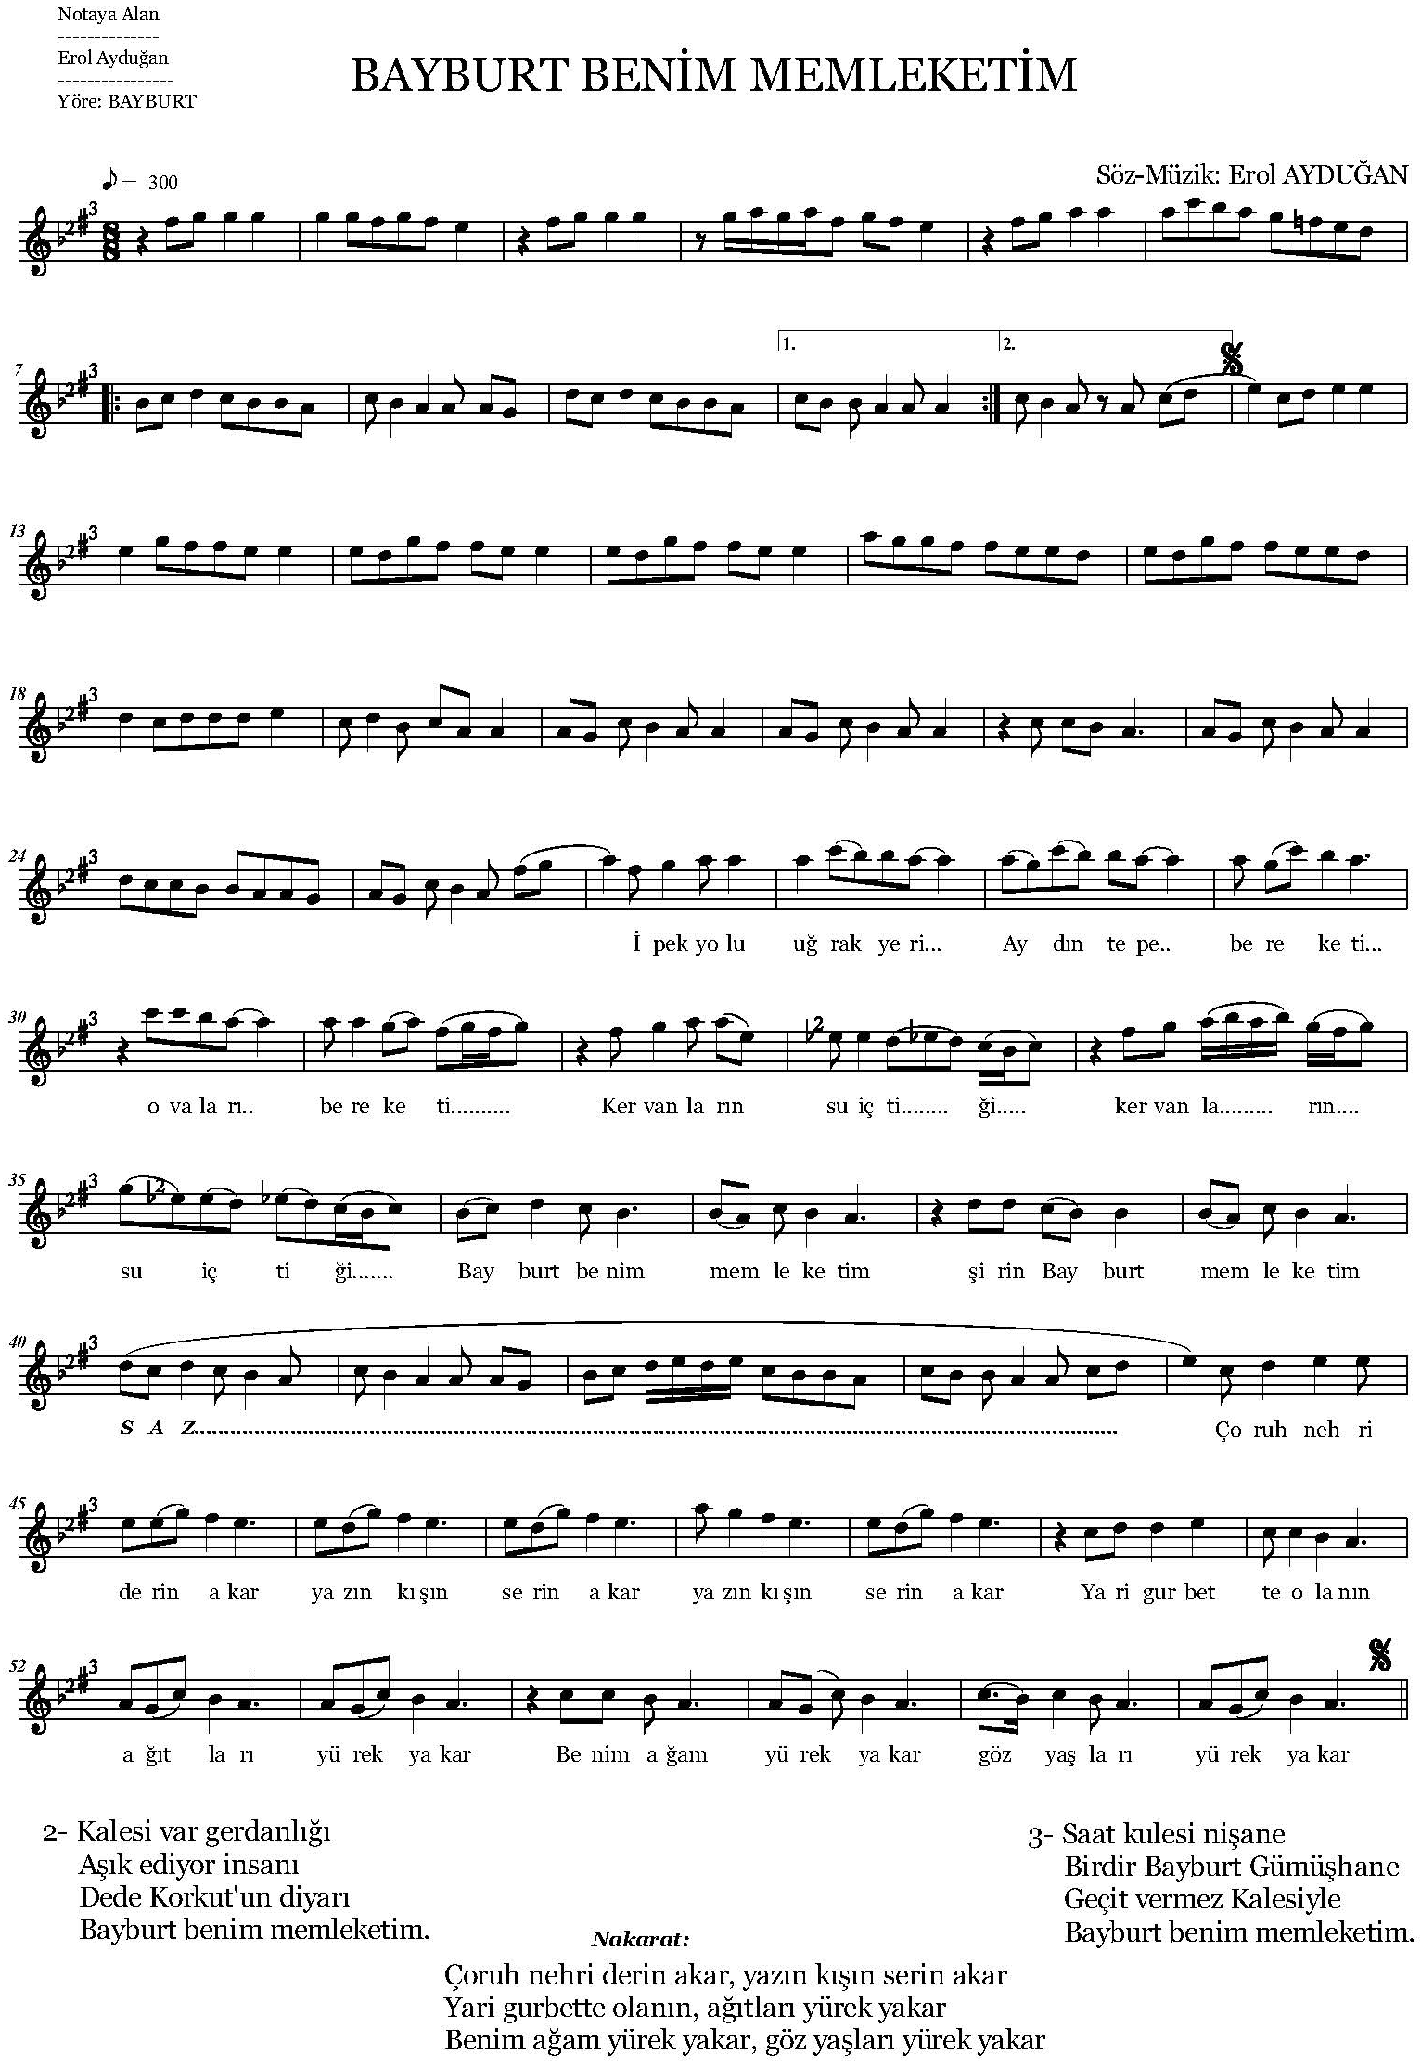
Şekil 12. “Bayburt Benim Memleketim” isimli türkünün notası
ESER ANALİZİ
a. Bestenin kimlik bilgileri
Adı : Bayburt Benim Memleketim
Bestenin Sözü/Müziği : Erol Ayduğan
b. Bestenin makamsal analizi
Makamı : Hüseyni
Karar Sesi (Durağı) : La (Dügâh)
Güçlüsü : Mi (Hüseyni)
Dizisi : Sol (Rast), La (Dügâh), Si Bemol 2 (Segâh), Do (Çargâh), Re (Neva), Mi (Hüseyni), Mi (Hisar), Fa Diyez 3 (Eviç), Sol (Gerdaniye), La (Muhayyer), Si Bemol 2 (Tiz Segâh), Do (Tiz Çargâh)
Şekil 13. “Bayburt Benim Memleketim” isimli türkünün dizisi
Donanımı : Si bemol 2 (Segâh), Fa Diyez 3 (Eviç)
Yedeni : Sol (Rast)
Genişlemesi : Muhayyerde Uşşak genişlemesi
Seyri : İncelenen türkü, seyir olarak çıkıcı-inici bir yapıya sahip olup, ‘HÜSEYNİ MAKAMI’ seyir karakteri ile uygunluk göstermektedir. Türkünün analizi sözlü bölümden itibaren yapılmıştır.

Türkü A+B+C+D şeklinde toplam dört cümleden meydana gelmiştir. A cümlesinde Fa Diyez 3 (Eviç) perdesi ile seyre başlayan eser, La (Muhayyer) perdesi üzerinde Uşşak çeşnili asma kalış yapmıştır. Fa Diyez 3 (Eviç) perdesi ile B cümlesine başlayan eser, La (Muhayyer) ve Do (Çargâh) sesleri arasında Karcığar makamı seslerini göstererek Çargâh (Do)’da bir Nikriz 5’lisi ile asma karar yapmıştır. Tekrar Karcığar makamı geçkileri ile La (Dügâh) perdesinde karar vermiştir. Mi (Hüseyni) perdesi ile C cümlesine başlayan eser, La (Muhayyer) ve Mi (Hüseyni) sesleri arasında Uşşak 4’lüsü göstererek asma karar vermiştir. Ardından Do (Çargâh) perdesi ile D cümlesine başlayıp, Mi (Hüseyni) ve La (Dügâh) sesleri arasında bir Hüseyni 5’lisi göstererek La (Dügâh) perdesinde tam karar yapmıştır.
Elde edilen bulgular doğrultusunda bu beste ‘Hüseyni’ adı ile nitelendirilebilir.
c. Bestenin usul analizi
Zaman : Analizi yapılan eserin usûlü Türk halk müziği nazariyatına göre 8 zamanlı usûller kapsamındadır. Bu usûl, Türk sanat müziği usûlleri içerisinde 8 zamanlı olarak Müsemmen usûlüne karşılık gelmektedir.
Birim : Türkü, 8 zamanlı usûl ve mertebe olarak 8’lik birim ile gösterilmiştir. Analizi yapılan eserin usûlünün, 8/8’lik olduğu görülmektedir.
Usûl Türü : THM nazariyatına göre 8/8’lik usûl, Birleşik usûller içerisinde yer almaktadır.
Nota Süreleri : Beste içerisinde süre olarak en uzun nota 1 vuruş değerindeki 4’lük nota, en kısa nota süresi ise 1/4 vuruş değerindeki 16’lık nota olarak görülmektedir.
Eserin Türü : Kırık hava türünde sözlü bir eserdir.

4.1.7. “Bi Daha De Hele” isimli türkünün notası ve incelenmesi
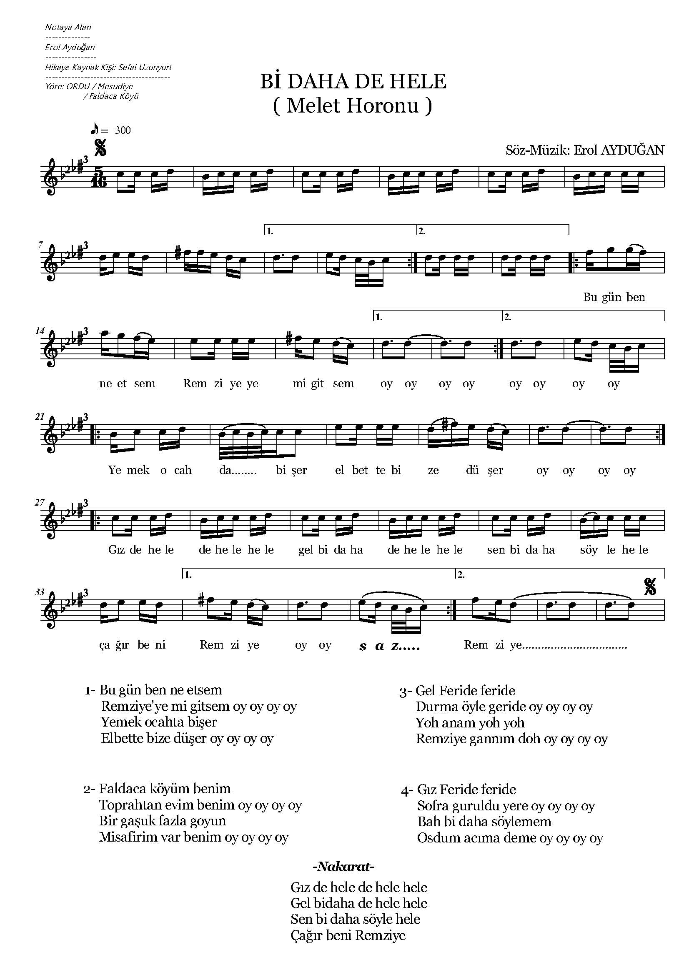
Şekil 14. “Bi Daha De Hele” isimli türkünün notası
ESER ANALİZİ
a. Bestenin kimlik bilgileri
Adı : Bi Daha De He Le
Bestenin Sözü/Müziği : Erol Ayduğan
b. Bestenin makamsal analizi
Makamı : Karcığar
Karar Sesi (Durağı) : La (Dügâh)
Güçlüsü : Re (Neva)
Dizisi : Si Bemol 2 (Segâh), Do (Çargâh), Re (Neva), Mi Bemol (Hisar), Fa Diyez 3 (Eviç), Sol (Gerdaniye), La (Muhayyer)
Şekil 15. “Bi Daha De He Le” isimli türkünün dizisi
Donanımı : Si Bemol 2 (Segâh), Mi Bemol (Hisar), Fa Diyez 3 (Eviç)
Yedeni : Sol (Rast)
Genişlemesi : Türkü sekiz ses içerisindedir, herhangi bir genişleme olmamıştır.
Seyri : İncelenen türkü, seyir olarak çıkıcı-inici bir yapıya sahip olup, ‘KARCIĞAR MAKAMI’ seyir karakteri ile uygunluk göstermektedir. Türkünün analizi sözlü bölümden itibaren yapılmıştır.

Türkü A+B şeklinde toplam iki cümleden meydana gelmiştir. A cümlesinde Sol (Gerdaniye) perdesi ile seyre başlayan eser, La (Muhayyer) perdesini kullanıp Hicaz 5’lisi gösterip Re (Neva) perdesinde asma karar yaparak bir Karcığar çeşnisi göstermiştir. B cümlesinin ilk motifinde türkü, Si Bemol 2 (Segâh) perdesi ile seyre başlayıp tekrar Karcığar çeşnisini duyurarak Re (Neva) perdesinde asma karar yapmıştır. Devam eden ölçülerde A cümlesinin melodik tekrarlarını yaparak Re (Neva) perdesinde asma kararla bitiriş yapmıştır.
Elde edilen bulgular doğrultusunda bu beste ‘Karcığar’ adı ile nitelendirilebilir.
c. Bestenin usul analizi
Zaman : Analizi yapılan eserin usûlü Türk halk müziği nazariyatına göre 5 zamanlı usûller kapsamındadır. Bu usûl, Türk sanat müziği usûlleri içerisinde 5 zamanlı olarak Türk Aksağı usûlüne karşılık gelse de 3+2 şeklinde bir kullanımı yoktur.
Birim : Türkü, 5 zamanlı usûl ve mertebe olarak 16’lık birim ile gösterilmiştir. Analizi yapılan eserin usûlünün, 5/16’lık olduğu görülmektedir.
Usûl Türü : THM nazariyatına göre 5/16’lık usûl, Birleşik usûller içerisinde yer almaktadır.
Nota Süreleri : Beste içerisinde süre olarak en uzun nota yarım vuruş değerindeki 8’lik nota, en kısa nota süresi ise 1/8 vuruş değerindeki 32’lik nota olarak görülmektedir.
Eserin Türü : Kırık hava türünde sözlü bir eserdir.

4.1.8. “Cibban Tutalım Cibban” isimli türkünün notası ve incelenmesi
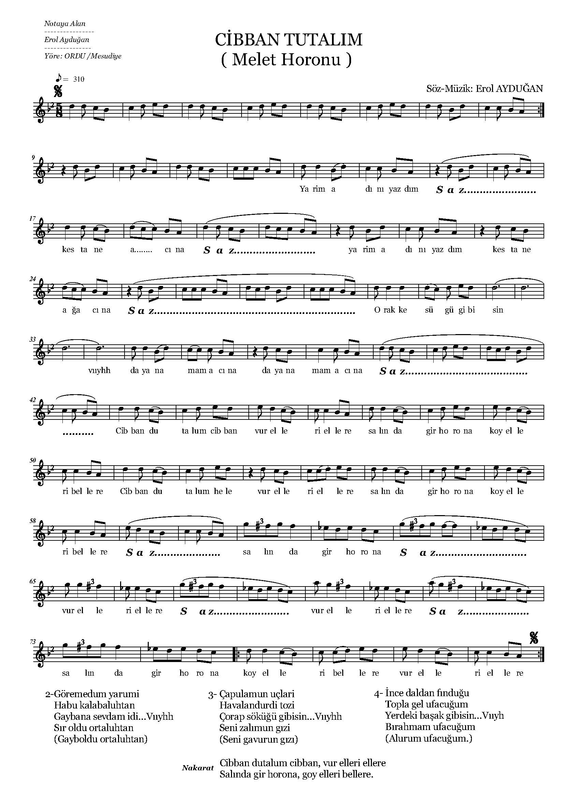
Şekil 16. “Cibban Tutalım” isimli türkünün notası
ESER ANALİZİ
a. Bestenin kimlik bilgileri
Adı : Cibban Tutalım Cibban
Bestenin Sözü/Müziği : Erol Ayduğan
b. Bestenin makamsal analizi
Makamı : Uşşak
Karar Sesi (Durağı) : La (Dügâh)
Güçlüsü : Re (Neva)
Dizisi : La (Dügâh), Si Bemol 2 (Segâh), Do (Çargâh), Re (Neva), Mi (Hüseyni), Mi (Hisar), Fa Diyez 3 (Eviç), Sol (Gerdaniye), La (Muhayyer)
Şekil 17. “Cibban Tutalım” isimli türkünün dizisi
Donanımı : Si Bemol 2 (Segâh)
Yedeni : Sol (Rast)
Genişlemesi : Türkü sekiz ses içerisindedir, herhangi bir genişleme olmamıştır.
Seyri : İncelenen türkü, seyir olarak çıkıcı-inici bir yapıya sahip olup, ‘UŞŞAK MAKAMI’ seyir karakteri ile uygunluk göstermektedir. Türkünün analizi sözlü bölümden itibaren yapılmıştır.

Türkü A+B şeklinde toplam iki cümleden meydana gelmiştir. A cümlesinde makamın güçlüsü Re (Neva) perdesi ile seyre başlayan eser, birbirine benzer melodik yapılarla ezgilerini sürdürerek La (Muhayyer) perdesinde kalışlar yapmıştır. Türkü B cümlesine kadar, yine A cümlesindeki melodik yapılarla devam ederek La (Dügâh) perdesinde karar vermiştir. Sol (Gerdaniye) perdesini kullanarak B cümlesine başlayan eser, Fa Diyez (Eviç) ve Mi Bemol (Hisar) perdelerini kullanarak Çargâh (Do)’da bir Nikriz 5’lisi gösterip Karcığar makamı çeşnisini duyurmuştur. Ardından Re (Neva) perdesi ile seyre devam edip, La (Dügâh) perdesinde karar vermiştir.
Elde edilen bulgular doğrultusunda bu beste ‘Uşşak’ adı ile nitelendirilebilir.
c. Bestenin usul analizi
Zaman : Analizi yapılan eserin usûlü Türk halk müziği nazariyatına göre 5 zamanlı usûller kapsamındadır. Bu usûl, Türk sanat müziği usûlleri içerisinde 5 zamanlı olarak Türk Aksağı usûlüne karşılık gelse de 3+2 şeklinde bir kullanımı yoktur.
Birim : Türkü, 5 zamanlı usûl ve mertebe olarak 8’lik birim ile gösterilmiştir. Analizi yapılan eserin usûlünün, 5/8’lik olduğu görülmektedir.
Usûl Türü : THM nazariyatına göre 5/8’lik usûl, Birleşik usûller içerisinde yer almaktadır.
Nota Süreleri : Beste içerisinde süre olarak en uzun nota 1 vuruş değerindeki 4’lük nota, en kısa nota süresi ise 1/2 vuruş değerindeki 8’lik nota olarak görülmektedir.
Eserin Türü : Kırık hava türünde sözlü bir eserdir.

4.1.9. “Çay Demledim Atla Gel” isimli türkünün notası ve incelenmesi
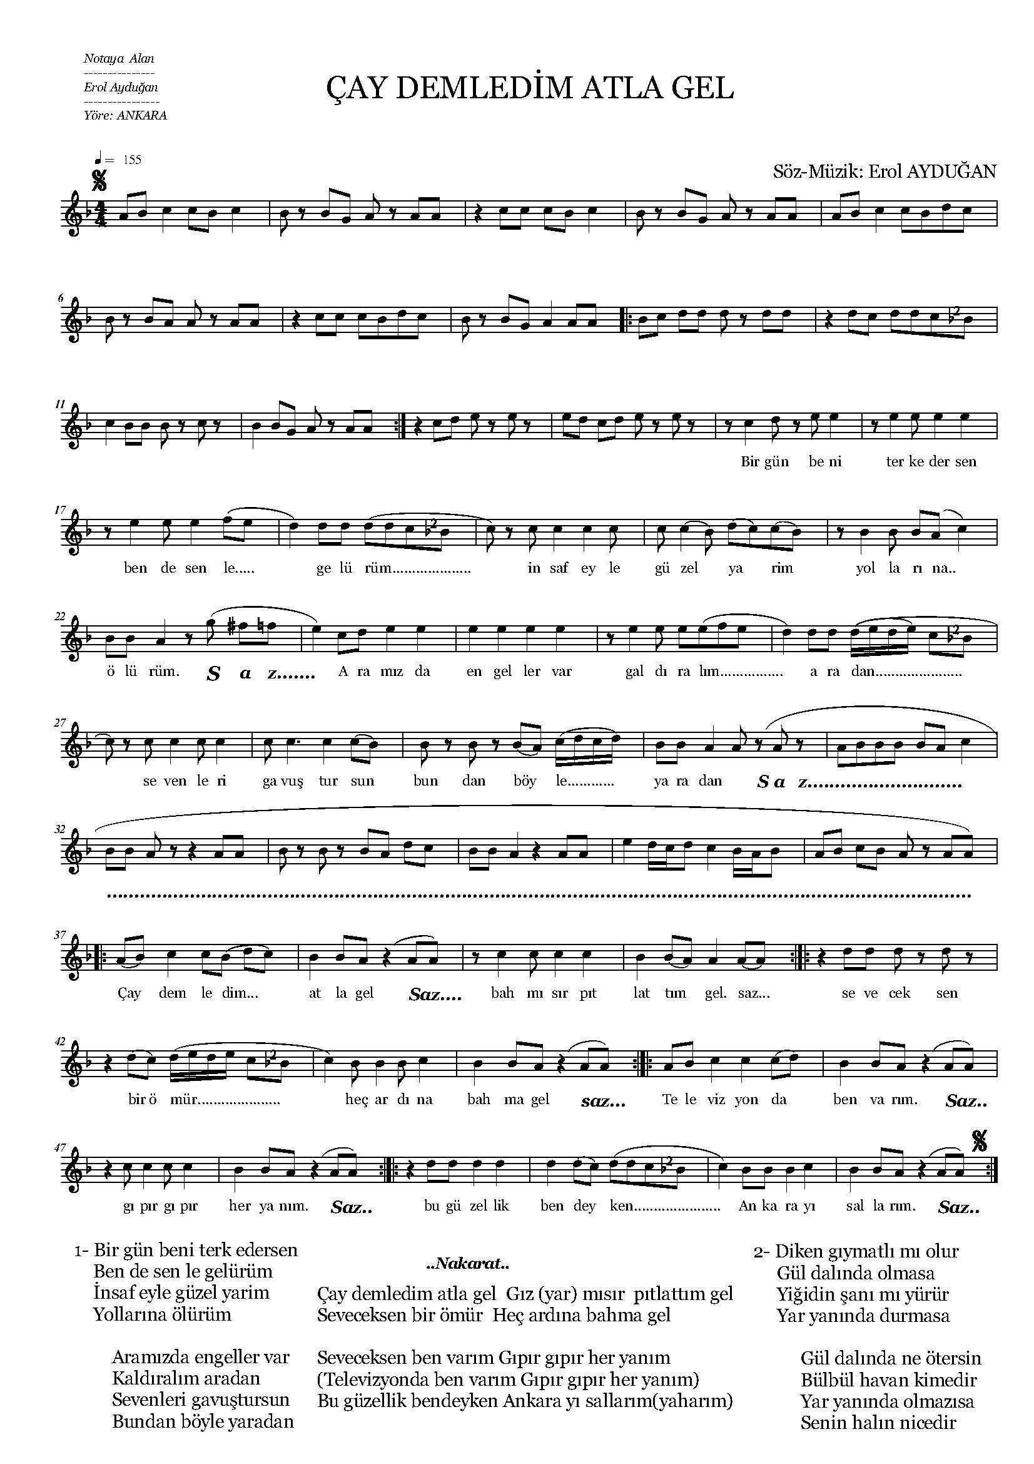
Şekil 18. “Çay Demledim Atla Gel” isimli türkünün notası
ESER ANALİZİ
a. Bestenin kimlik bilgileri
Adı : Çay Demledim Atla Gel
Bestenin Sözü/Müziği : Erol Ayduğan
b. Bestenin makamsal analizi
Makamı : Kürdi
Karar Sesi (Durağı) : La (Dügâh)
Güçlüsü : Re (Neva)
Dizisi : Sol (Rast), La (Dügâh), Si Bemol 2 (Segâh), Si Bemol (Kürdi), Do (Çargâh), Re (Neva), Mi (Hüseyni), Fa Diyez 3 (Eviç), Fa (Acem), Sol (Gerdaniye)
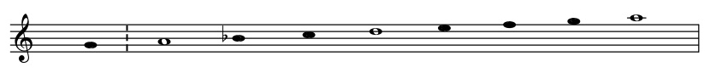
Şekil 19. “Çay Demledim Atla Gel” isimli türkünün dizisi
Donanımı : Si Bemol (Kürdi)
Genişlemesi : Türkü sekiz ses içerisindedir, herhangi bir genişleme olmamıştır.
Seyri : İncelenen türkü, seyir olarak çıkıcı-inici bir yapıya sahip olup, ‘KÜRDİ MAKAMI’ seyir karakteri ile uygunluk göstermektedir. Türkünün analizi sözlü bölümden itibaren yapılmıştır.

Türkü A+B+C+D şeklinde toplam dört cümleden meydana gelmiştir. A cümlesinde Do (Çargâh) perdesi ile seyre başlayan eser, Mi (Hüseyni) sesi üzerinde kalışın ardından Si Bemol 2 (Segâh) sesini göstererek Uşşak makamı çeşnisi ile Do (Çargâh) perdesi üzerinde asma karar yapmıştır. Do (Çargâh) perdesi ile B cümlesine başlayan türkü, Do (Çargâh) ve La (Dügâh) sesleri arasında kürdi çeşnisi göstererek La (Dügâh) perdesinde karar vermiştir. Sırayla A cümlesini ve ardından B cümlesini tekrarlamıştır. La (Dügâh) perdesi ile C cümlesine başlayan eser, Do (Çargâh) ve La (Dügâh) sesleri arasında Kürdi makamı çeşnisi ile La (Dügâh) perdesinde karar vermiştir. Re (Neva) güçlüsü ile D cümlesine başlayan türkü, Si Bemol 2 (Segâh) sesi kullanarak Uşşak çeşnisi duyurduktan sonra tekrar Si Bemol (Kürdi) sesini kullanarak Kürdi çeşnisi ile La (Dügâh) perdesinde karar vermiştir. Ardından sırası ile C cümlesini ve peşinden D cümlesini tekrarlayarak La (Dügâh) perdesinde karar vermiştir.
Elde edilen bulgular doğrultusunda bu beste ‘Kürdi’ adı ile nitelendirilebilir.
c. Bestenin usul analizi
Zaman : Analizi yapılan eserin usûlü Türk halk müziği nazariyatına göre 4 zamanlı usûller kapsamındadır. Bu usûl, Türk sanat müziği usûlleri içerisinde 4 zamanlı olarak Sofyan usûlüne karşılık gelmektedir.
Birim : Türkü, 4 zamanlı usûl ve mertebe olarak 4’lük birim ile gösterilmiştir. Analizi yapılan eserin usûlünün, 4/4’lük olduğu görülmektedir.
Usûl Türü : THM nazariyatına göre 4/4’lük usûl, Ana usûller içerisinde yer almaktadır.
Nota Süreleri : Beste içerisinde süre olarak en uzun nota 1 vuruş değerindeki 4’lük nota, en kısa nota süresi ise 1/4 vuruş değerindeki 16’lık nota olarak görülmektedir.
Eserin Türü : Kırık hava türünde sözlü bir eserdir.

4.1.10. “Çaykara Sallaması” isimli türkünün notası ve incelenmesi
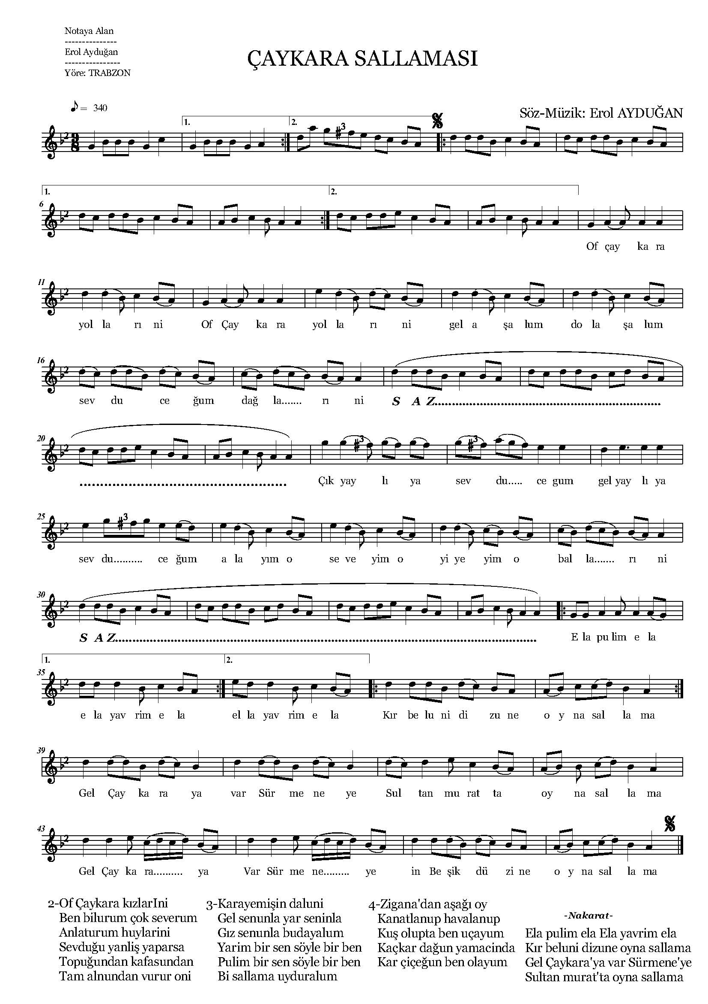
Şekil 20. “Çaykara Sallaması” isimli türkünün notası
ESER ANALİZİ
a. Bestenin kimlik bilgileri
Adı : Çaykara Sallaması
Bestenin Sözü/Müziği : Erol Ayduğan
b. Bestenin makamsal analizi
Makamı : Uşşak
Karar Sesi (Durağı) : La (Dügâh)
Güçlüsü : Re (Neva)
Dizisi : Sol (Rast), La (Dügâh), Si Bemol 2 (Segâh), Do (Çargâh), Re (Neva), Mi (Hüseyni), Fa Diyez 3 (Eviç), Sol (Gerdaniye), La (Muhayyer)
Şekil 21. “Çaykara Sallaması” isimli türkünün dizisi
Donanımı : Si Bemol 2 (Segâh)
Yedeni : Sol (Rast)
Genişlemesi : Türkü sekiz ses içerisindedir, herhangi bir genişleme olmamıştır.
Seyri : İncelenen türkü, seyir olarak çıkıcı-inici bir yapıya sahip olup, ‘UŞŞAK MAKAMI’ seyir karakteri ile uygunluk göstermektedir. Türkünün analizi sözlü bölümden itibaren yapılmıştır.

Türkü A+B+C şeklinde toplam üç cümleden meydana gelmiştir. A cümlesinde Sol (Gerdaniye) perdesi ile seyre başlayan eser, La (Muhayyer) ve Mi (Hüseyni) sesleri arasında Uşşak 4’lüsü göstererek Mi (Hüseyni) perdesinde asma karar yapmıştır. Sonraki ölçüde Sol (Gerdaniye) ve Re (Neva) sesleri arasından Rast 4’lüsü duyurup Re (Neva) perdesinde asma kalış yapmıştır. Mi (Hüseyni) perdesi ile B cümlesine başlayan türkü, Mi (Hüseyni) ve La (Dügâh) sesleri arasında Hüseyni 5’lisi gösterdikten sonra, birbirini tekrar eden motif ve ölçülerle La (Dügâh) perdesinde asma karar vermiştir. Türkü, C cümlesinde Sol (Rast) ve Re (Neva) sesleri arasında Rast 5’lisi gösterdikten sonra La (Dügâh) perdesinde asma karar vermiştir. Re (Neva) perdesiyle tekrar B cümlesine başlayan eser, birbirine benzer melodik yapılarla La (Dügâh) perdesinde karar vermiştir.
Elde edilen bulgular doğrultusunda bu beste ‘Uşşak’ adı ile nitelendirilebilir.
c. Bestenin usul analizi
Zaman : Analizi yapılan eserin usûlü Türk halk müziği nazariyatına göre 9 zamanlı usûller kapsamındadır. Bu usûl, Türk sanat müziği usûlleri içerisinde 9 zamanlı olarak Raks Aksağı usûlüne karşılık gelmektedir.
Birim : Türkü, 9 zamanlı usûl ve mertebe olarak 8’lik birim ile gösterilmiştir. Analizi yapılan eserin usûlünün, 9/8’lik olduğu görülmektedir.
Usûl Türü : THM nazariyatına göre 9/8’lik usûl, Birleşik usûller içerisinde yer almaktadır.
Nota Süreleri : Beste içerisinde süre olarak en uzun nota 1 vuruş değerindeki 4’lük nota, en kısa nota süresi ise 1/4 vuruş değerindeki 16’lık nota olarak görülmektedir.
Eserin Türü : Kırık hava türünde sözlü bir eserdir.

4.1.11. “Geldi Ekin Ayları” isimli türkünün notası ve incelenmesi
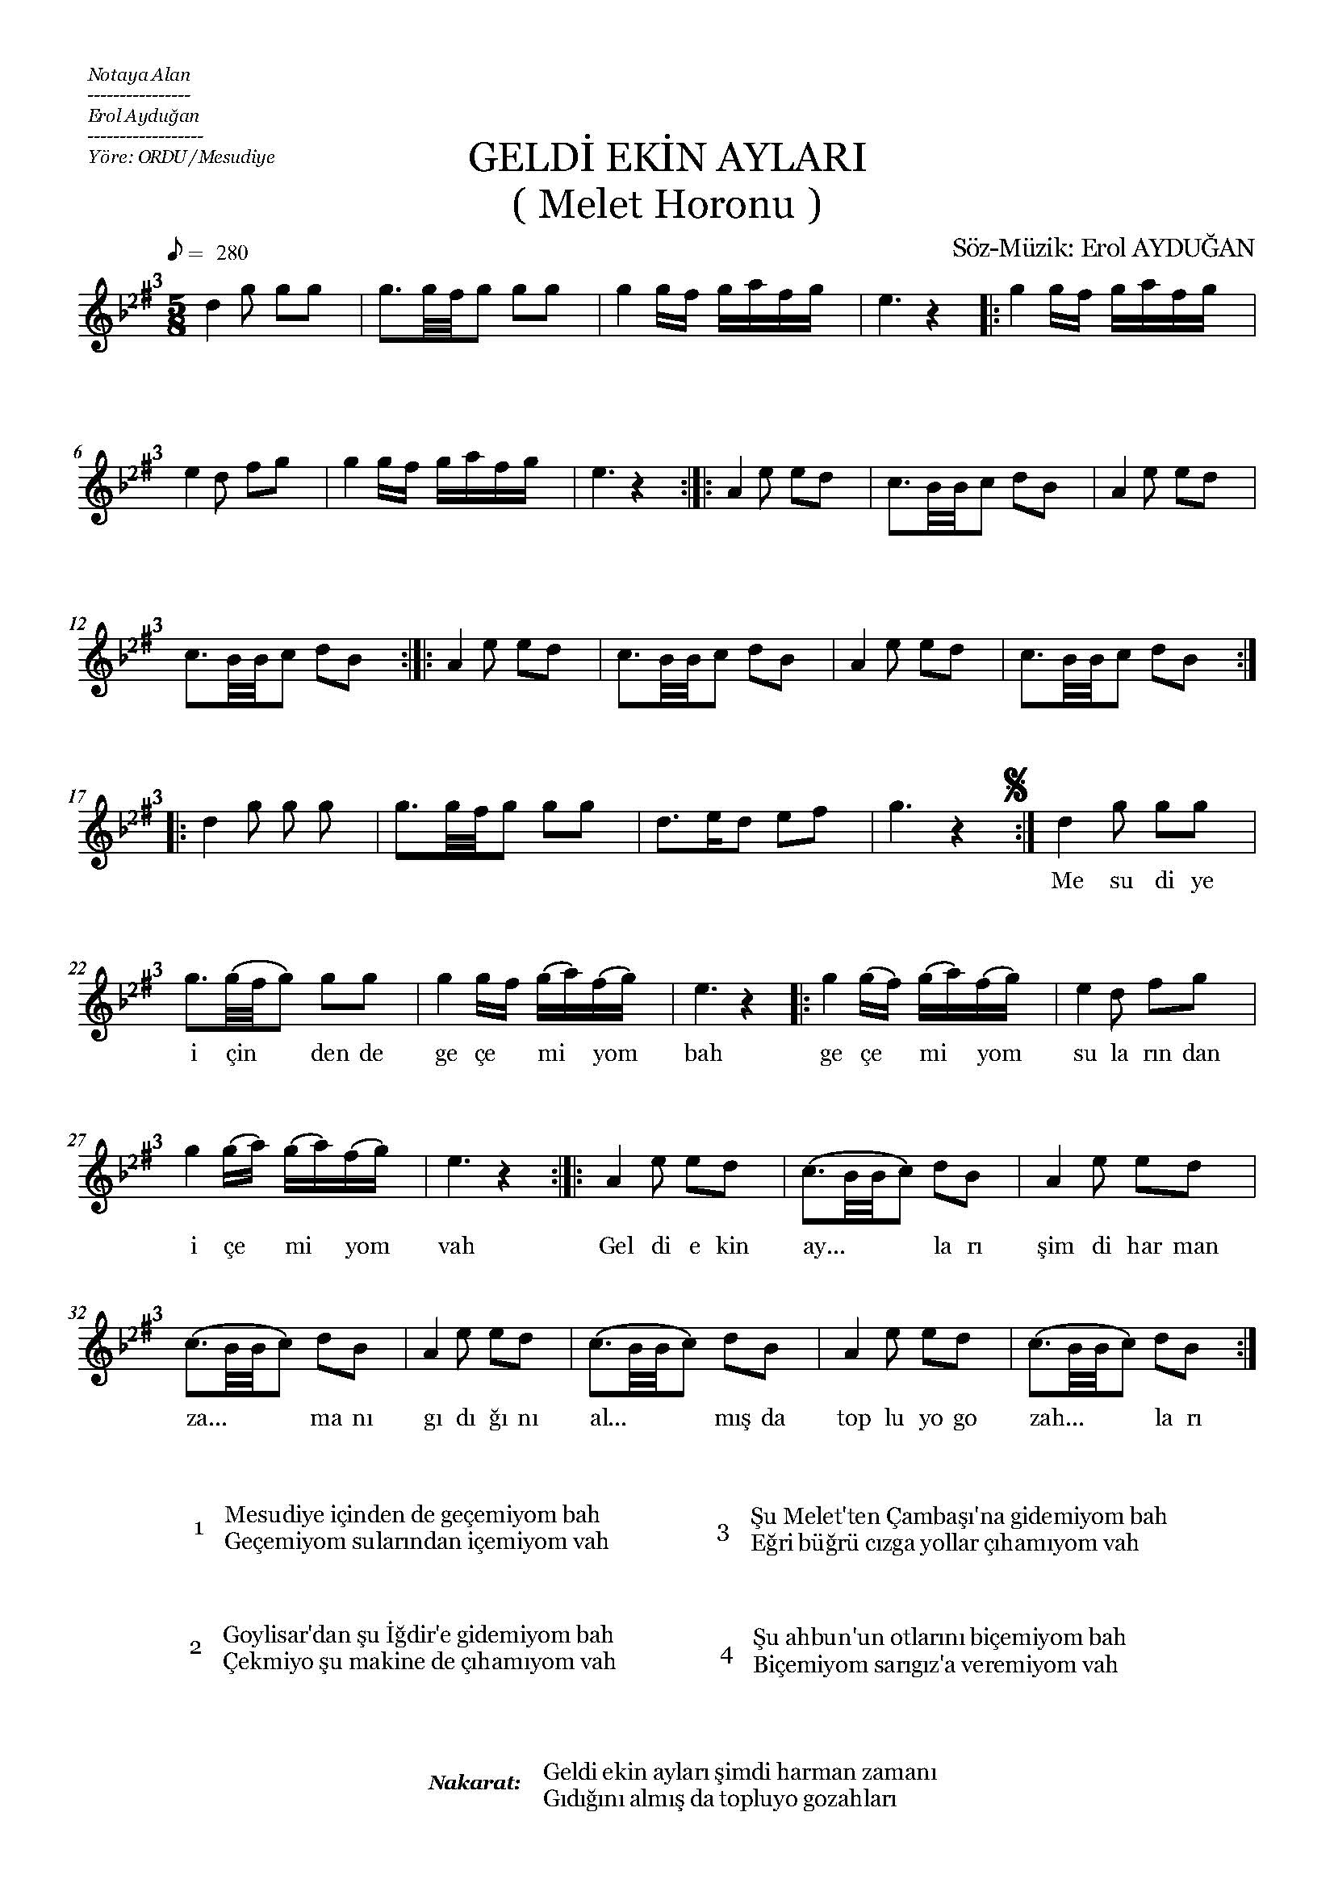
Şekil 22. “Geldi Ekin Ayları” isimli türkünün notası
ESER ANALİZİ
a. Bestenin kimlik bilgileri
Adı : Geldi Ekin Ayları
Bestenin Sözü/Müziği : Erol Ayduğan
b. Bestenin makamsal analizi
Makamı : Hüseyni
Karar Sesi (Durağı) : La (Dügâh)
Güçlüsü : Mi (Hüseyni)
Dizisi : La (Dügâh), Si Bemol 2 (Segâh), Do (Çargâh), Re (Neva), Mi (Hüseyni), Mi Bemol (Hisar), Fa Diyez 3 (Eviç), Sol (Gerdaniye), La (Muhayyer)
Şekil 23. “Geldi Ekin Ayları” isimli türkünün dizisi
Donanımı : Si Bemol 2 (Segâh), Fa Diyez 3 (Eviç)
Yedeni : Sol (Rast)
Genişlemesi : Türkü sekiz ses içerisindedir, herhangi bir genişleme olmamıştır.
Seyri : İncelenen türkü, seyir olarak çıkıcı-inici bir yapıya sahip olup, ‘HÜSEYNİ MAKAMI’ seyir karakteri ile uygunluk göstermektedir. Türkünün analizi sözlü bölümden itibaren yapılmıştır.

Türkü A+B şeklinde toplam iki cümleden meydana gelmiştir. A cümlesinde Re (Neva) perdesi ile seyre başlayan eser, La (Muhayyer) sesi ile birlikte Hüseyni (Mi)’de bir Uşşak 4’lüsü göstererek Mi (Hüseyni) perdesinde asma kalış yapmıştır. Tekrar A cümlesine Sol (Gerdaniye) perdesi ile başlayıp, Mi (Hüseyni) perdesinde asma kalış yaparak Uşşak 4’lüsü göstermiştir. B cümlesinde ise La (Dügâh) perdesi ile türkünün güçlüsü olan Mi (Hüseyni) ve La (Dügâh) perdeleri arasında yerinde Hüseyni 5’lisi göstererek La (Dügâh) perdesinde karar vermiştir.
Elde edilen bulgular doğrultusunda bu beste ‘Hüseyni’ adı ile nitelendirilebilir.
c. Bestenin usul analizi
Zaman : Analizi yapılan eserin usûlü Türk halk müziği nazariyatına göre 5 zamanlı usûller kapsamındadır. Bu usûl, Türk sanat müziği usûlleri içerisinde 5 zamanlı olarak Türk Aksağı usûlüne karşılık gelse de 3+2 şeklinde bir kullanımı yoktur.
Birim : Türkü, 5 zamanlı usûl ve mertebe olarak 8’lik birim ile gösterilmiştir. Analizi yapılan eserin usûlünün, 5/8’lik olduğu görülmektedir.
Usûl Türü : THM nazariyatına göre 5/8’lik usûl, Birleşik usûller içerisinde yer almaktadır.
Nota Süreleri : Beste içerisinde süre olarak en uzun nota 1 vuruş değerindeki 4’lük nota, en kısa nota süresi ise 1/8 vuruş değerindeki 32’lik nota olarak görülmektedir.
Eserin Türü : Kırık hava türünde sözlü bir eserdir.

4.1.12. “Gönül Derdinden Usandım” isimli türkünün notası ve incelenmesi
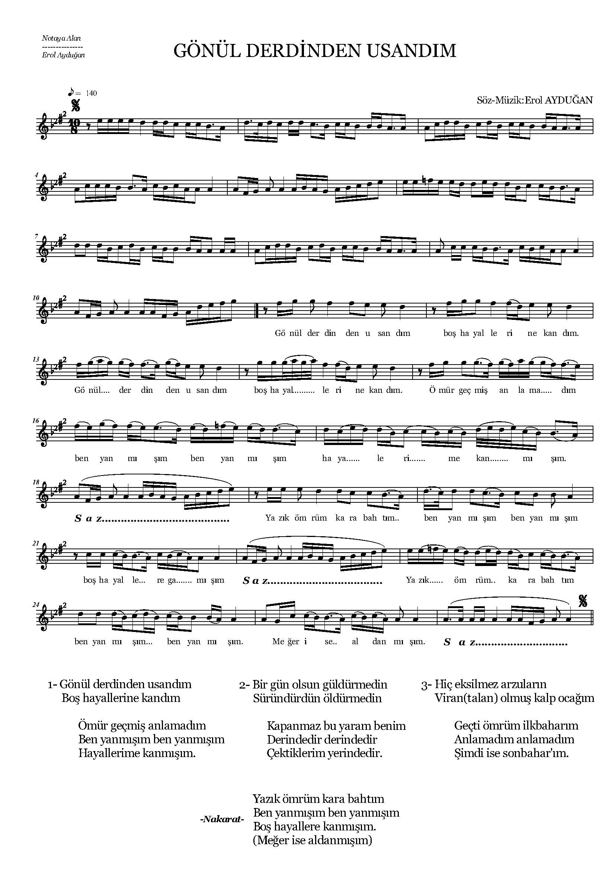
Şekil 24. “Gönül Derdinden Usandım” isimli türkünün notası
ESER ANAZLİZİ
a. Bestenin kimlik bilgileri
Adı : Gönül Derdinden Usandım
Bestenin Sözü/Müziği : Erol Ayduğan
b. Bestenin makamsal analizi
Makamı : Hüseyni
Karar Sesi (Durağı) : La (Dügâh)
Güçlüsü : Mi (Hüseyni)
Dizisi : Fa (Irak), Sol (Rast), La (Dügâh), Si Bemol 2 (Segâh), Do (Çargâh), Re (Neva), Mi (Hüseyni), Mi Bemol (Hisar), Fa (Acem) Fa Diyez 3 (Eviç), Sol (Gerdaniye), La (Muhayyer)
Şekil 25. “Gönül Derdinden Usandım” isimli türkünün dizisi
Donanımı : Si Bemol 2 (Segâh), Fa Diyez 3 (Eviç)
Yedeni : Sol (Rast)
Genişlemesi : Türkü sekiz ses içerisindedir, herhangi bir genişleme olmamıştır.
Seyri : İncelenen türkü, seyir olarak çıkıcı-inici bir yapıya sahip olup, ‘HÜSEYNİ MAKAMI’ seyir karakteri ile uygunluk göstermektedir. Türkünün analizi sözlü bölümden itibaren yapılmıştır.

Türkü A+B şeklinde toplam iki cümleden meydana gelmiştir. A cümlesinde Fa Diyez 3 (Eviç) perdesi ile seyre başlayan eser, Re (Neva) sesi ile birlikte Neva (Re)’da bir Hüseyni 5’lisi göstererek asma kalış yapmıştır. Tekrar A cümlesi ile La (Muhayyer) perdesinden başlayan motif, sekvensli (sekileme) bir yapıyla La (Dügâh) perdesinde asma karar vermiştir. B cümlesine ise, makamın güçlü sesi olan Mi (Hüseyni) perdesi ile başlayıp, yerinde Hüseyni 5’lisi göstererek La (Dügâh) perdesinde asma karar vermiştir. Mi (Hüseyni) perdesi ile seyrine devam eden eser, Mi (Hüseyni) ve La (Dügâh) sesleri arasından Hüseyni 5’lisi, Re (Neva) ve La (Dügâh) sesleri arasında Uşşak 4’lüsü gösterdikten sonra La (Dügâh) perdesinde tam karar vermiştir.
Elde edilen bulgular doğrultusunda bu beste ‘Hüseyni’ adı ile nitelendirilebilir.
c. Bestenin usul analizi
Zaman : Analizi yapılan eserin usûlü Türk halk müziği nazariyatına göre 10 zamanlı usûller kapsamındadır. Bu usûl, Türk sanat müziği usûlleri içerisinde 10 zamanlı olarak Aksak Semai usûlüne karşılık gelmektedir.
Birim : Türkü, 10 zamanlı usûl ve mertebe olarak 8’lik birim ile gösterilmiştir. Analizi yapılan eserin usûlünün, 10/8’lik olduğu görülmektedir.
Usûl Türü : THM nazariyatına göre 10/8’lik usûl, Karma usûller içerisinde yer almaktadır.
Nota Süreleri : Beste içerisinde süre olarak en uzun nota 1 vuruş değerindeki 4’lük nota, en kısa nota süresi ise 1/8 vuruş değerindeki 32’lik nota olarak görülmektedir.
Eserin Türü : Kırık hava türünde sözlü bir eserdir.

4.1.13. “Hoş Geldiniz” isimli türkünün notası ve incelenmesi
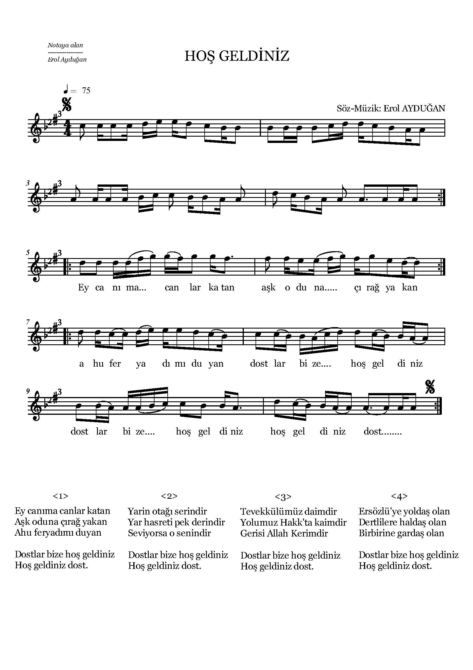
Şekil 26. “Hoş Geldiniz” isimli türkünün notası

ESER ANALİZİ
a. Bestenin kimlik bilgileri
Adı : Hoş Geldiniz
Bestenin Sözü/Müziği : Erol Ayduğan
b. Bestenin makamsal analizi
Makamı : Uşşak
Karar Sesi (Durağı) : La (Dügâh)
Güçlüsü : Re (Neva)
Dizisi : La (Dügâh), Si Bemol 2 (Segâh), Do (Çargâh), Re (Neva), Mi (Hüseyni), Fa Diyez 3 (Eviç), Sol (Gerdaniye)
Şekil 27. “Hoş Geldiniz” isimli türkünün dizisi
Donanımı : Si Bemol 2 (Segâh), Fa Diyez 3 (Eviç)
Yedeni : Sol (Rast)
Genişlemesi : Türkü sekiz ses içerisindedir, herhangi bir genişleme olmamıştır.
Seyri : İncelenen türkü, seyir olarak çıkıcı-inici bir yapıya sahip olup, ‘UŞŞAK MAKAMI’ seyir karakteri ile uygunluk göstermektedir. Türkünün analizi sözlü bölümden itibaren yapılmıştır.

Türkü A+B şeklinde toplam iki cümleden meydana gelmiştir. A cümlesinde Re (Neva) perdesi ile seyre başlayan eser, Sol (Gerdaniye) ve Re (Neva) perdeleri arasında bir Rast 4’lüsü duyurarak Re (Neva) perdesinde asma karar yapmıştır. B cümlesine ise, Re (Neva) perdesi ile seyre başlayan türkü, sekvensli (Sekileme) melodik yapılarla Uşşak makamı çeşnileri duyurarak La (Dügâh) perdesinde karar vermiştir.
Elde edilen bulgular doğrultusunda bu beste ‘Uşşak’ adı ile nitelendirilebilir.
c. Bestenin usul analizi
Zaman : Analizi yapılan eserin usûlü Türk halk müziği nazariyatına göre 4 zamanlı usûller kapsamındadır. Bu usûl, Türk sanat müziği usûlleri içerisinde 4 zamanlı olarak Sofyan usûlüne karşılık gelmektedir
Birim : Türkü, 4 zamanlı usûl ve mertebe olarak 4’lük birim ile gösterilmiştir. Analizi yapılan eserin usûlünün, 4/4’lük olduğu görülmektedir.
Usûl Türü : THM nazariyatına göre 4/4’lük usûl, Ana usûller içerisinde yer almaktadır.
Nota Süreleri : Beste içerisinde süre olarak en uzun nota yarım vuruş değerindeki 8’lik nota, en kısa nota süresi ise 1/4 vuruş değerindeki 16’lık nota olarak görülmektedir.
Eserin Türü : Kırık hava türünde sözlü bir eserdir.

4.1.14. “Kelkit’in Ağasıyam” isimli türkünün notası ve incelenmesi
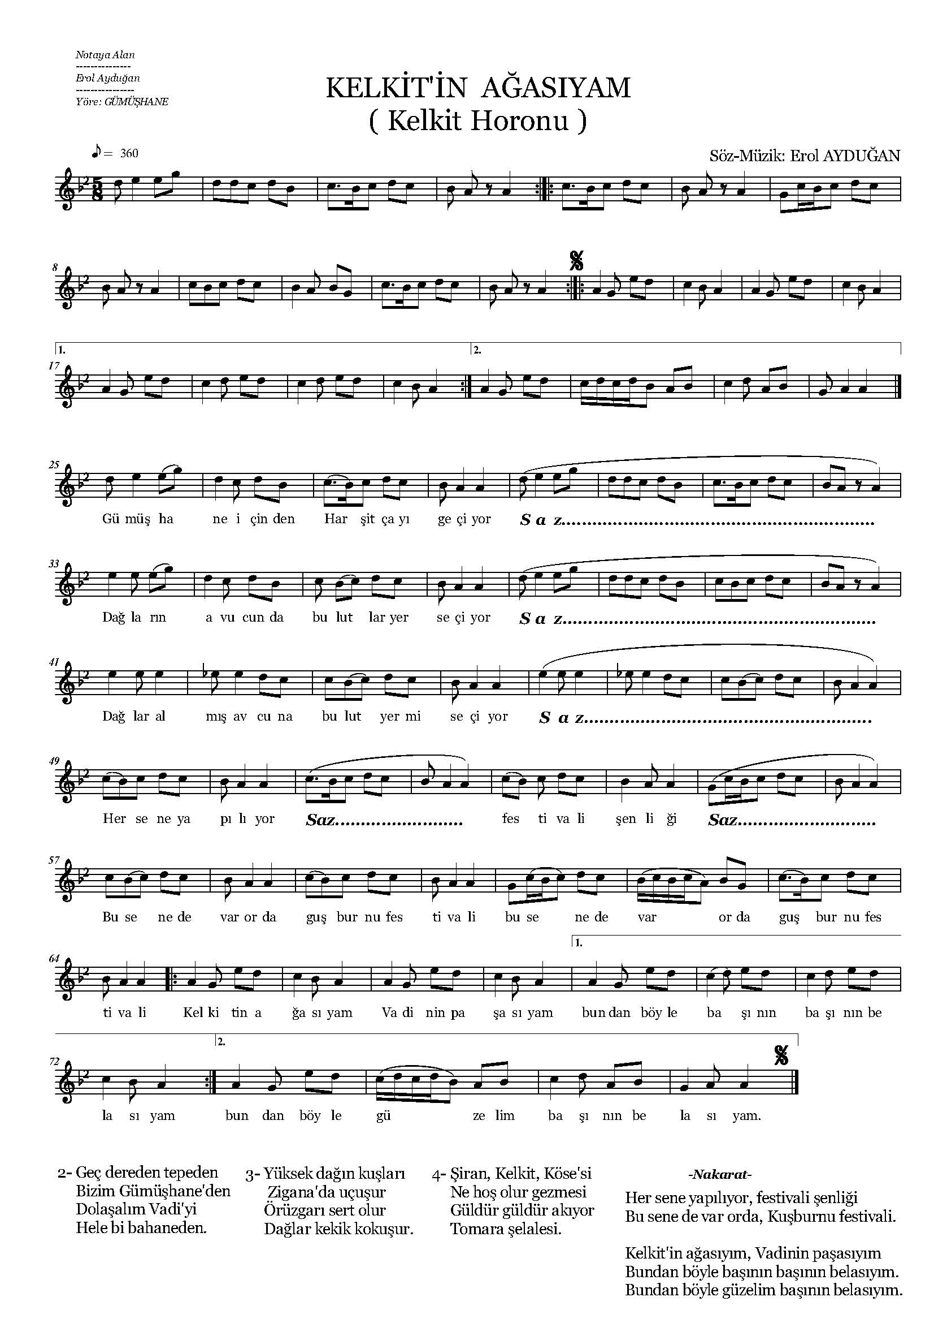
Şekil 28. “Kelkit’in Ağasıyam” isimli türkünün notası
ESER ANALİZİ
a. Bestenin kimlik bilgileri
Adı : Kelkit'in Ağasıyam
Bestenin Sözü/Müziği : Erol Ayduğan
b. Bestenin makamsal analizi
Makamı : Uşşak
Karar Sesi (Durağı) : La (Dügâh)
Güçlüsü : Re (Neva)
Dizisi : Sol (Rast), La (Dügâh), Si Bemol 2 (Segâh), Do (Çargâh), Re (Neva), Mi (Hüseyni), Fa Diyez 3 (Eviç), Sol (Gerdaniye)
Şekil 29. “Kelkit'in Ağasıyam” isimli türkünün dizisi
Donanımı : Si Bemol 2 (Segâh)
Yedeni : Sol (Rast)
Genişlemesi : Türkü sekiz ses içerisindedir, herhangi bir genişleme olmamıştır.
Seyri : İncelenen türkü, seyir olarak çıkıcı-inici bir yapıya sahip olup, ‘UŞŞAK MAKAMI’ seyir karakteri ile uygunluk göstermektedir. Türkünün analizi sözlü bölümden itibaren yapılmıştır.

Türkü A+B+C şeklinde toplam üç cümleden meydana gelmiştir. A cümlesinde makamın güçlüsü Re (Neva) perdesi ile seyre başlayan eser, Uşşak makamı çeşnilerini göstererek La (Dügâh) perdesinde tam karar yapmıştır. A cümlesini tekrarlayan türkü, A cümlesinin 3. tekrarında farklı olarak Mi Bemol (Hisar) perdesini kullanıp bir Karcığar çeşnisi göstererek La (Dügâh) perdesinde asma karar yapmıştır. B cümlesine ise Do (Çargâh) perdesi ile seyre başlayan türkü, Re (Neva) ve La (Dügâh) sesleri arasında bir Uşşak 4’lüsü göstererek birbirini tekrar eden melodik yapılarla La (Dügâh) perdesinde asma karar vermiştir. La (Dügâh) perdesi ile C cümlesine başlayan eser, Mi (Hüseyni) ve La (Dügâh) sesleri arasında bir Hüseyni 5’lisi duyurduktan sonra La (Dügâh) perdesinde karar vermiştir.
Elde edilen bulgular doğrultusunda bu beste ‘Uşşak’ adı ile nitelendirilebilir.
c. Bestenin usul analizi
Zaman : Analizi yapılan eserin usûlü Türk halk müziği nazariyatına göre 5 zamanlı usûller kapsamındadır. Bu usûl, Türk sanat müziği usûlleri içerisinde 5 zamanlı olarak Türk Aksağı usûlüne karşılık gelse de 3+2 şeklinde bir kullanımı yoktur.
Birim : Türkü, 5 zamanlı usûl ve mertebe olarak 8’lik birim ile gösterilmiştir. Analizi yapılan eserin usûlünün, 5/8’lik olduğu görülmektedir.
Usûl Türü : THM nazariyatına göre 5/8’lik usûl, Birleşik usûller içerisinde yer almaktadır.
Nota Süreleri : Beste içerisinde süre olarak en uzun nota 1 vuruş değerindeki 4’lük nota, en kısa nota süresi ise 1/4 vuruş değerindeki 16’lık nota olarak görülmektedir.
Eserin Türü : Kırık hava türünde sözlü bir eserdir.

4.1.15. “Köyde Bayramlaşalım” isimli türkünün notası ve incelenmesi
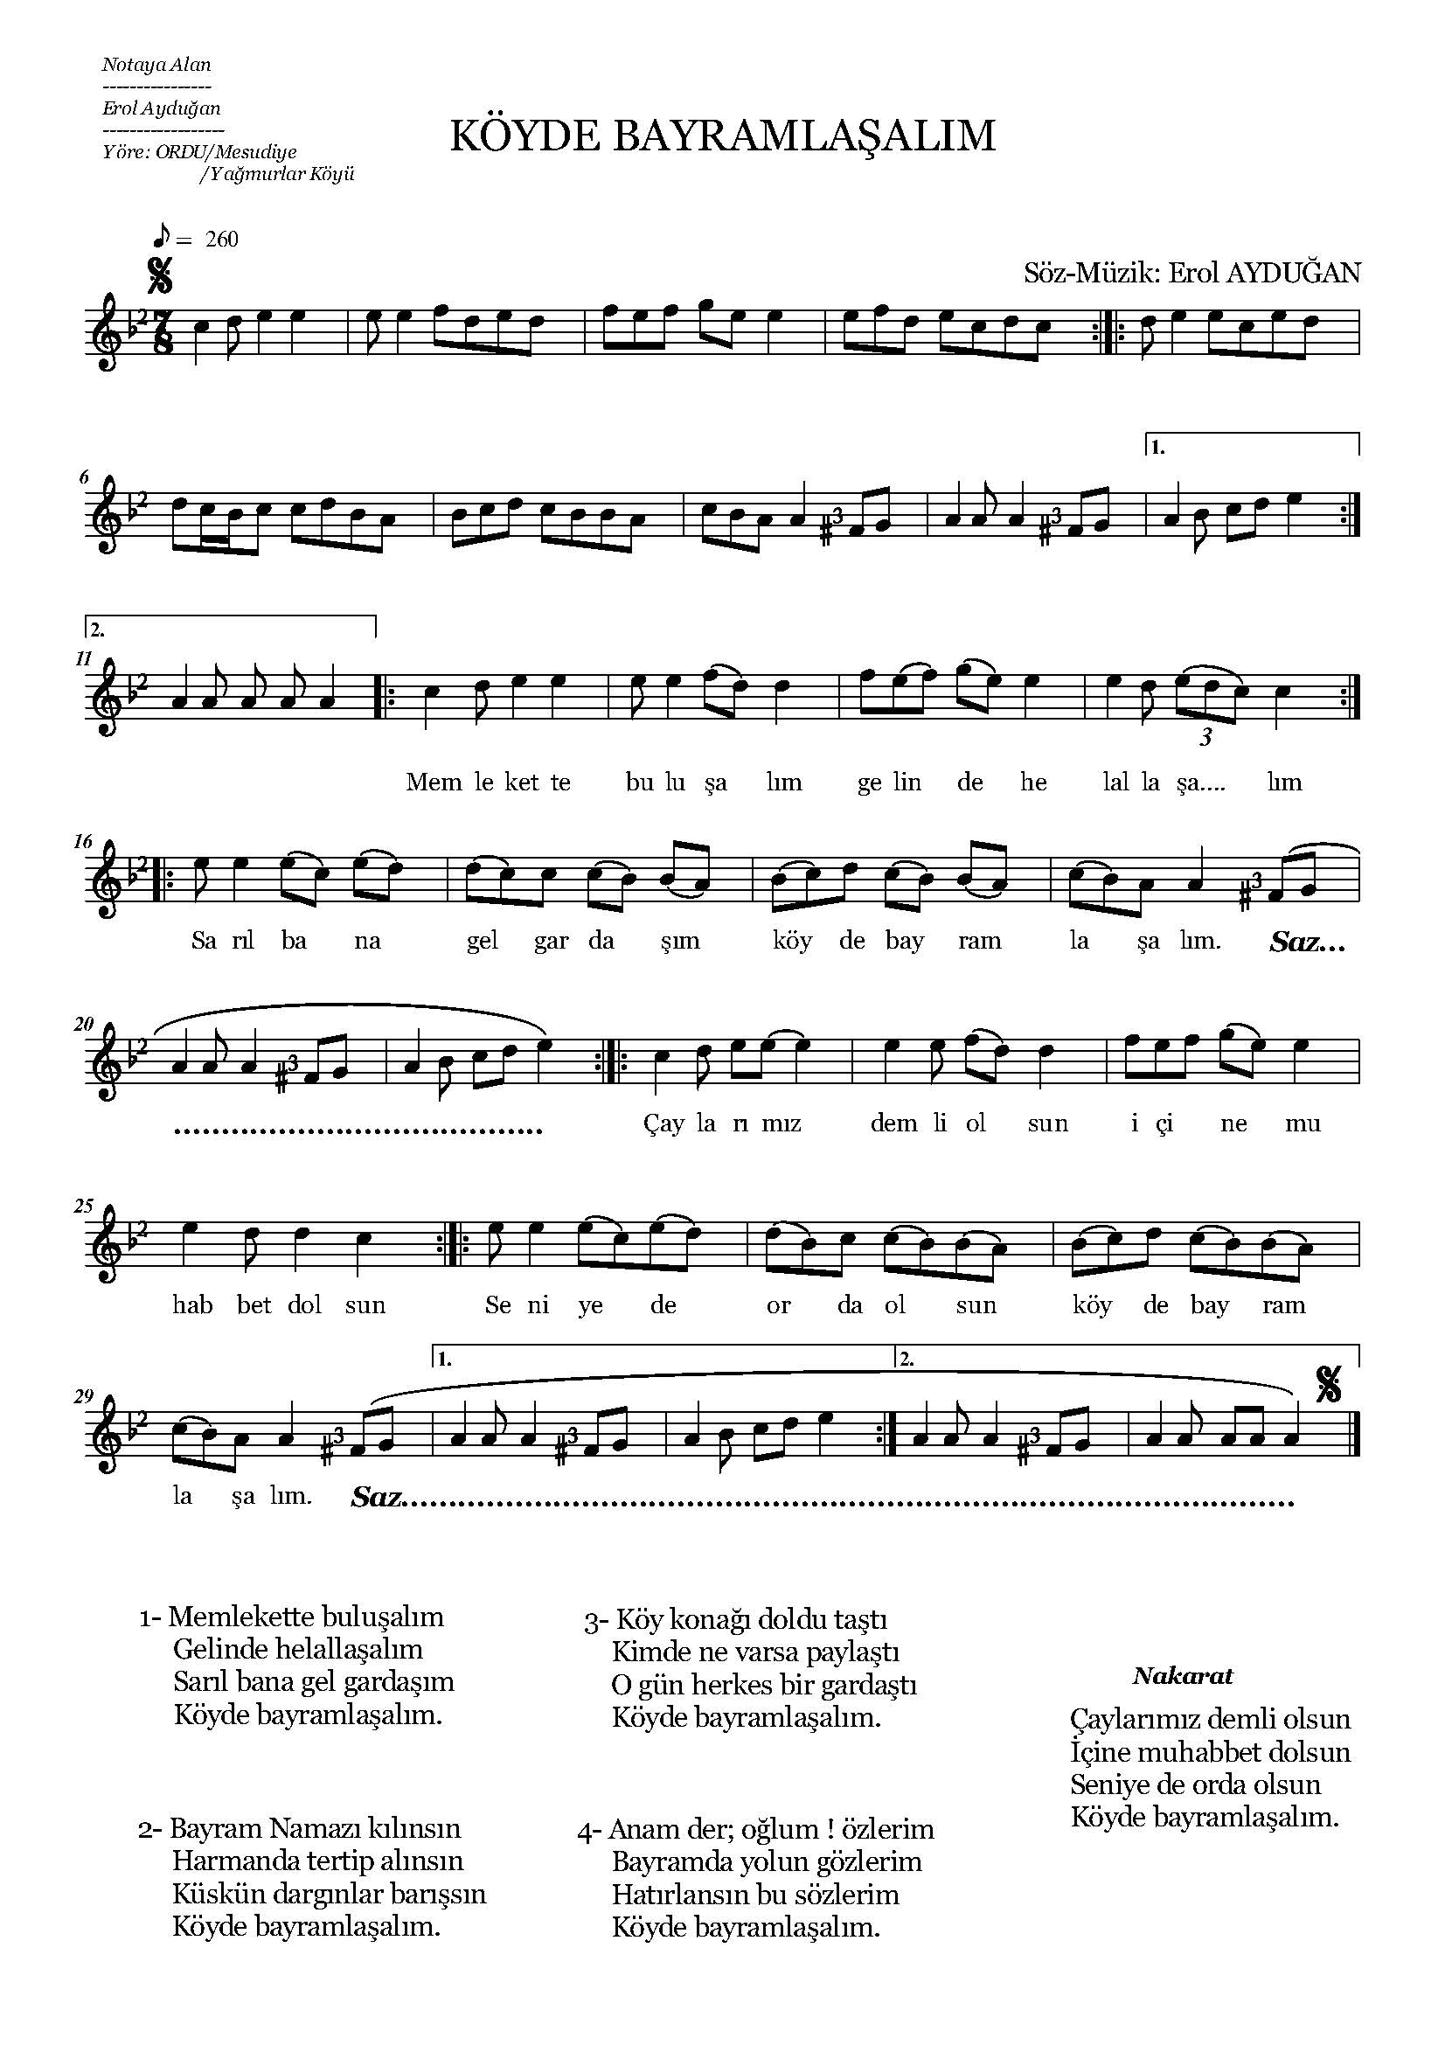
Şekil 30. “Köyde Bayramlaşalım” isimli türkünün notası
ESER ANALİZİ
a. Bestenin kimlik bilgileri
Adı : Köyde Bayramlaşalım
Bestenin Sözü/Müziği : Erol Ayduğan
b. Bestenin makamsal analizi
Makamı : Hüseyni
Karar Sesi (Durağı) : La (Dügâh)
Güçlüsü : Mi (Hüseyni)
Dizisi : Fa Diyez (Irak), Sol (Rast), La (Dügâh), Si Bemol 2 (Segâh), Do (Çargâh), Re (Neva), Mi (Hüseyni), Fa (Acem), Sol (Gerdaniye)
Şekil 31. “Köyde Bayramlaşalım” isimli türkünün dizisi
Donanımı : Si Bemol 2 (Segâh)
Yedeni : Sol (Rast)
Genişlemesi : Türkü sekiz ses içerisindedir, herhangi bir genişleme olmamıştır.
Seyri : İncelenen türkü, seyir olarak çıkıcı-inici bir yapıya sahip olup, ‘HÜSEYNİ MAKAMI’ seyir karakteri ile uygunluk göstermektedir. Türkünün analizi sözlü bölümden itibaren yapılmıştır.

Türkü A+B şeklinde toplam iki cümleden meydana gelmiştir. A cümlesinde Do (Çargâh) perdesi ile seyre başlayan eser, meyanda Sol (Gerdaniye) sesi ile birlikte Do (Çargâh) da Çargâh 5’lisi göstererek asma kalış yapmıştır. B cümlesinde ise makamın güçlü sesi olan Mi (Hüseyni) perdesi ile seyre başlayıp, yerinde Hüseyni 5’lisi göstererek La (Dügah) perdesinde asma karar vermiştir. Ardından A cümlesini göstererek devam eden türkü, tekrar B cümlesi ile devam edip La (Dügâh) perdesinde karar vermiştir.
Elde edilen bulgular doğrultusunda bu beste ‘Hüseyni’ adı ile nitelendirilebilir.
c. Bestenin usul analizi
Zaman : Analizi yapılan eserin usûlü Türk halk müziği nazariyatına göre 7 zamanlı usûller kapsamındadır. Bu usûl, Türk sanat müziği usûlleri içerisinde Devr-i Hindi usûlüne karşılık gelmektedir.
Birim : Türkü, 7 zamanlı usûl ve mertebe olarak 8’lik birim ile gösterilmiştir. Analizi yapılan eserin usûlünün, 7/8’lik olduğu görülmektedir.
Usûl Türü : THM nazariyatına göre 7/8’lik usûl, Birleşik usûller içerisinde yer almaktadır.
Nota Süreleri : Beste içerisinde süre olarak en uzun nota 1 vuruş değerindeki 4’lük nota, en kısa nota süresi ise 1/4 vuruş değerindeki 16’lık nota olarak görülmektedir.
Eserin Türü : Kırık hava türünde sözlü bir eserdir.

4.1.16. “Maranda” isimli türkünün notası ve incelenmesi
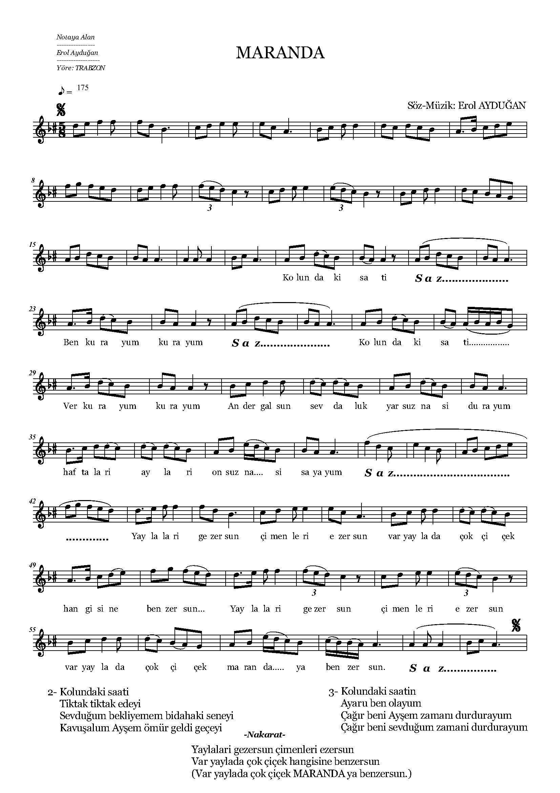
Şekil 32. “Maranda” isimli türkünün notası
ESER ANALİZİ
a. Bestenin kimlik bilgileri
Adı : Maranda
Bestenin Sözü/Müziği : Erol Ayduğan
b. Bestenin makamsal analizi
Makamı : Hicaz Hümayun
Karar Sesi (Durağı) : La (Dügâh)
Güçlüsü : Re (Neva)
Dizisi : Sol (Rast), La (Dügâh), Si Bemol (Kürdi), Do Diyez (Nim Hicaz), Re (Neva), Mi (Hüseyni), Fa (Acem), Sol (Gerdaniye)
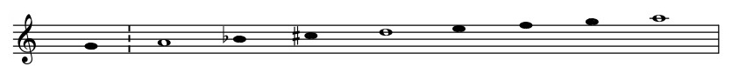
Şekil 33. “Maranda” isimli türkünün dizisi
Donanımı : Si Bemol (Kürdi), Do Diyez (Nim Hicaz)
Yedeni : Sol (Rast)
Genişlemesi : Türkü sekiz ses içerisindedir, herhangi bir genişleme olmamıştır.
Seyri : İncelenen türkü, seyir olarak çıkıcı-inici bir yapıya sahip olup, ‘HİCAZ HÜMAYUN MAKAMI’ seyir karakteri ile uygunluk göstermektedir. Türkünün analizi sözlü bölümden itibaren yapılmıştır.

Türkü A+B+C şeklinde toplam üç cümleden meydana gelmiştir. A cümlesinde La (Dügâh) perdesi ile seyre başlayan eser, B cümlesine kadar Re (Neva) ve La (Dügâh) sesleri arasında Hicaz 4’lüsü göstererek La (Dügâh) perdesinde asma karar vermiştir. B cümlesinde ise Si bemol (Kürdi) perdesi ile seyre başlayıp, Re (Neva) ve La (Dügâh) sesleri arasında Hicaz 4’lüsü göstererek La (Dügâh) perdesinde asma karar vermiştir. C cümlesinde ise, Re (Neva) perdesi ile seyre başlayıp, Si Bemol (Kürdi) perdesinde asma kalış yaptıktan sonra Re (Neva) ve La (Dügâh) sesleri arasında bir Hicaz 4’lüsü göstererek asma karar vermiştir. Tekrar Si Bemol (Kürdi) perdesiyle seyre başlayan eser, çıkıcı bir hareketle Sol (Gerdaniye) ve Re (Neva) sesleri arasında Buselik çeşnisi duyurduktan sonra, sekvensli (Sekileme) bir inişle La (Dügâh) perdesinde tam karar vermiştir.
Elde edilen bulgular doğrultusunda bu beste ‘Hicaz Hümayun’ adı ile nitelendirilebilir.
c. Bestenin usul analizi
Zaman : Analizi yapılan eserin usûlü Türk halk müziği nazariyatına göre 5 zamanlı usûller kapsamındadır. Bu usûl, Türk sanat müziği usûlleri içerisinde Türk Aksağı usûlüne karşılık gelmektedir.
Birim : Türkü, 5 zamanlı usûl ve mertebe olarak 8’lik birim ile gösterilmiştir. Analizi yapılan eserin usûlünün, 5/8’lik olduğu görülmektedir.
Usûl Türü : THM nazariyatına göre 5/8’lik usûl, Birleşik usûller içerisinde yer almaktadır.
Nota Süreleri : Beste içerisinde süre olarak en uzun nota 1 vuruş değerindeki 4’lük nota, en kısa nota süresi ise 1/4 vuruş değerindeki 16’lık nota olarak görülmektedir.
Eserin Türü : Kırık hava türünde sözlü bir eserdir.

4.1.17. “Memleketim” isimli türkünün notası ve incelenmesi
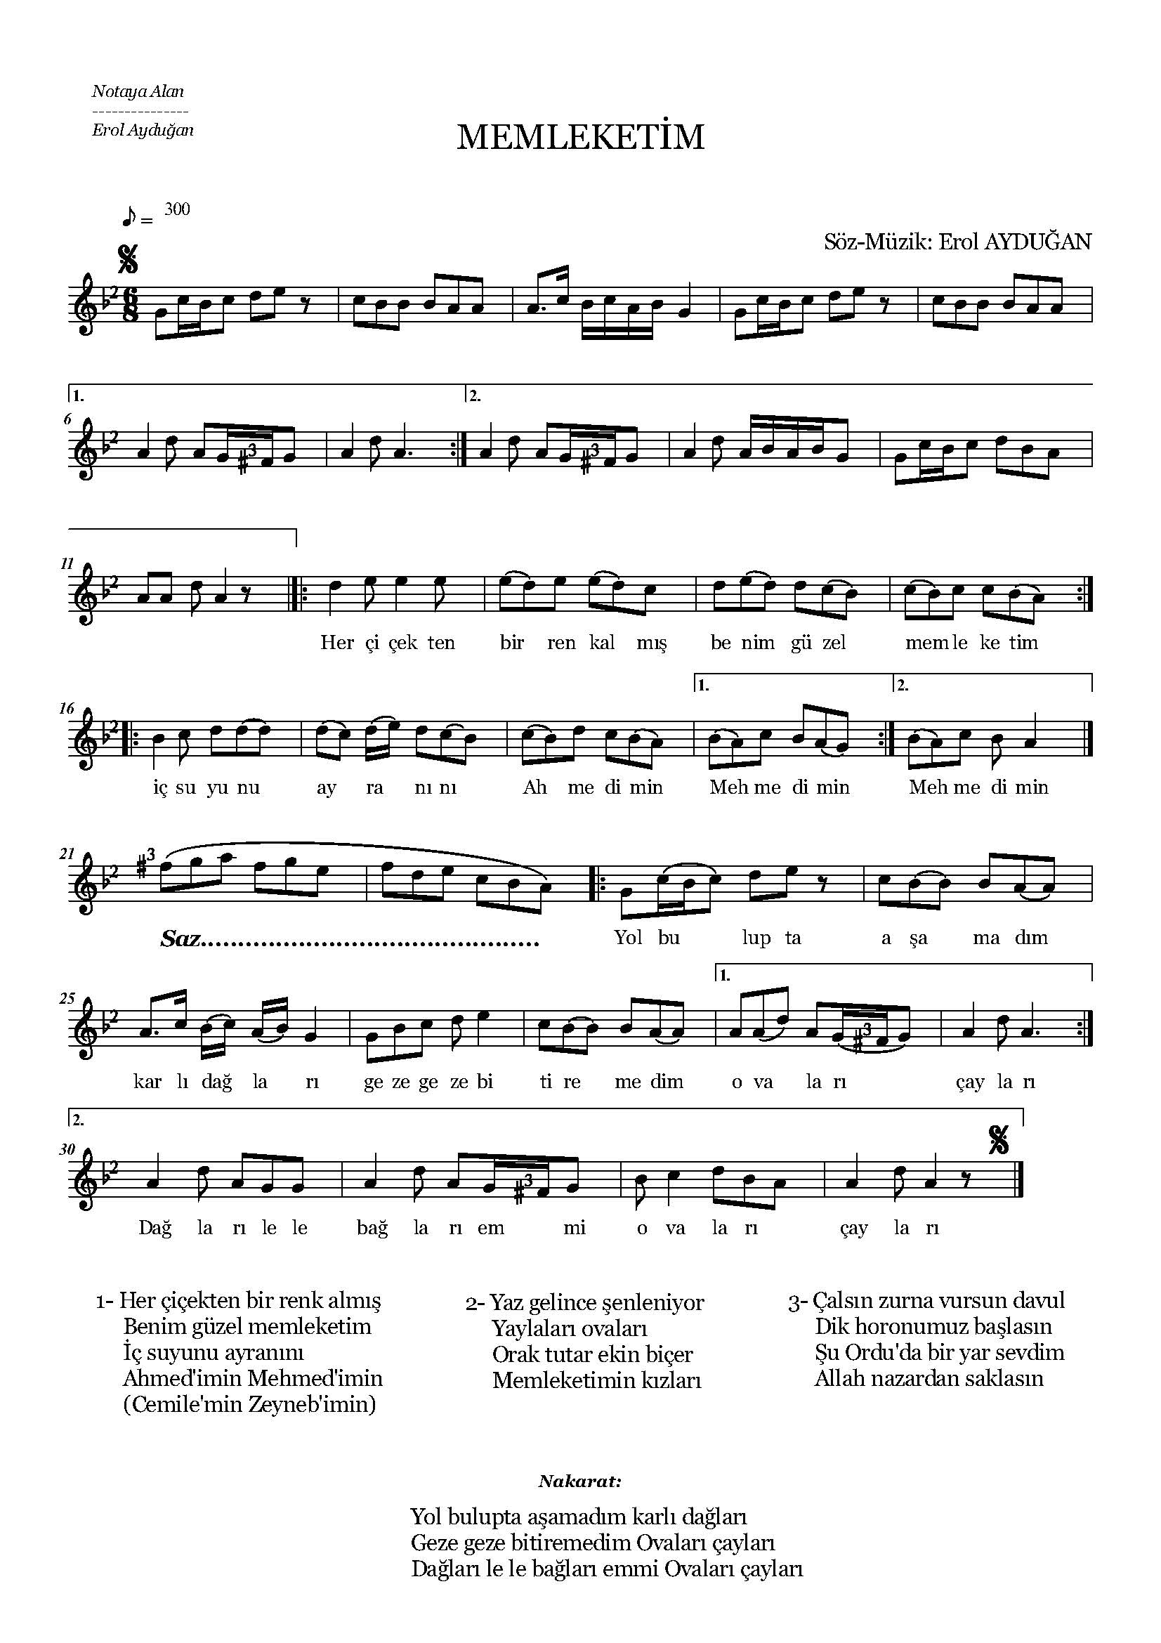
Şekil 34. “Memleketim” isimli türkünün notası
ESER ANALİZİ
a. Bestenin kimlik bilgileri
Adı : Memleketim
Bestenin Sözü/Müziği : Erol Ayduğan
b. Bestenin makamsal analizi
Makamı : Hüseyni
Karar Sesi (Durağı) : La (Dügâh)
Güçlüsü : Mi (Hüseyni)
Dizisi : Fa Diyez (Irak), Sol (Rast), La (Dügâh), Si Bemol 2 (Segâh), Do (Çargâh), Re (Neva), Mi (Hüseyni), Fa Diyez 3 (Eviç), Sol (Gerdaniye), La (Muhayyer)
Şekil 35. “Memleketim” isimli türkünün dizisi
Donanımı : Si Bemol 2 (Segâh)
Yedeni : Sol (Rast)
Genişlemesi : Türkü sekiz ses içerisindedir, herhangi bir genişleme olmamıştır.
Seyri : İncelenen türkü, seyir olarak çıkıcı-inici bir yapıya sahip olup, ‘HÜSEYNİ MAKAMI’ seyir karakteri ile uygunluk göstermektedir. Türkünün analizi sözlü bölümden itibaren yapılmıştır.

Türkü A+B+C şeklinde toplam üç cümleden meydana gelmiştir. A cümlesinde Re (Neva) perdesi ile seyre başlayan eser, makamın güçlüsü Mi (Hüseyni) sesini göstererek La (Dügâh) perdesinde asma karar vermiştir. Türkü B cümlesine ise Si bemol 2 (Segâh) perdesi ile seyre başlayıp, 1.dolapta Re (Neva) ve Sol (Rast) sesleri arasında bir Rast 5’lisi gösterdikten sonra 2. dolapta La (Dügâh) perdesinde asma karar vermiştir. Türkü’nün nakarat kısmı olan C cümlesinde ise Sol (Rast) perdesi ile seyre başlayıp, sırasıyla bir Rast 5’lisi ve Hüseyni 5’lisi gösterdikten sonra karar sesi olan La (Dügâh) perdesinde tam karar vermiştir.
Elde edilen bulgular doğrultusunda bu beste ‘Hüseyni’ adı ile nitelendirilebilir.
c. Bestenin usul analizi
Zaman : Analizi yapılan eserin usûlü Türk halk müziği nazariyatına göre 6 zamanlı usûller kapsamındadır. Bu usûl, Türk sanat müziği usûlleri içerisinde Mürekkep Nim Sofyan usûlüne (3+3) karşılık gelmektedir.
Birim : Türkü, 6 zamanlı usûl ve mertebe olarak 8’lik birim ile gösterilmiştir. Analizi yapılan eserin usûlünün, 6/8’lik olduğu görülmektedir.
Usûl Türü : THM nazariyatına göre 6/8’lik usûl, Birleşik usûller içerisinde yer almaktadır.
Nota Süreleri : Beste içerisinde süre olarak en uzun nota 1 vuruş değerindeki 4’lük nota, en kısa nota süresi ise 1/4 vuruş değerindeki 16’lık nota olarak görülmektedir.
Eserin Türü : Kırık hava türünde sözlü bir eserdir.

4.1.18. “Ordu Sallaması” isimli türkünün notası ve incelenmesi
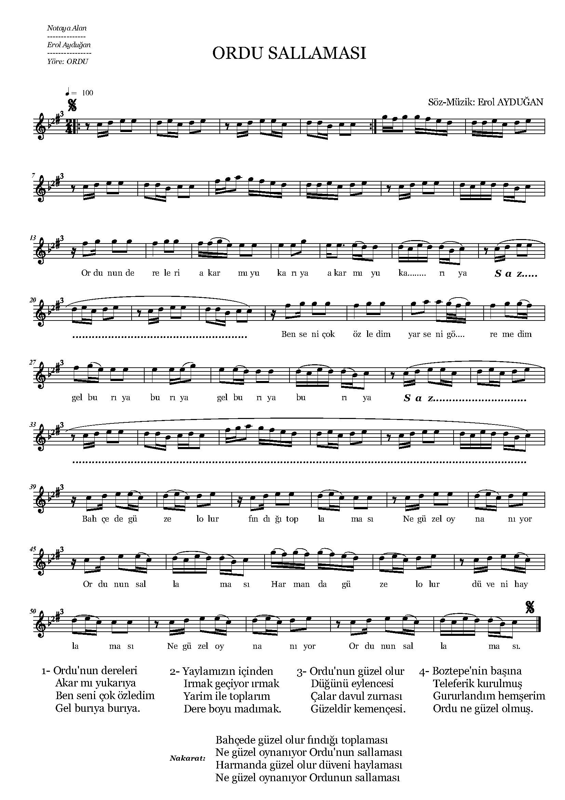
Şekil 36. “Ordu Sallaması” isimli türkünün notası
ESER ANALİZİ
a. Bestenin kimlik bilgileri
Adı : Ordu Sallaması
Bestenin Sözü/Müziği : Erol Ayduğan
b. Bestenin makamsal analizi
Makamı : Pençgâh
Karar Sesi (Durağı) : Do (Çargâh)
Güçlüsü : Sol (Gerdaniye)
Dizisi : Si Bemol 2 (Segâh), Do (Çargâh), Re (Neva), Mi (Hüseyni), Fa Diyez 3 (Eviç), Sol (Gerdaniye), La (Muhayyer)
Şekil 37. “Ordu Sallaması” isimli türkünün dizisi
Donanımı : Fa Diyez 3 (Eviç)
Yedeni : Si (Buselik)
Genişlemesi : Türkü sekiz ses içerisindedir, herhangi bir genişleme olmamıştır.
Seyri : İncelenen türkü, seyir olarak çıkıcı-inici bir yapıya sahip olup, ‘PENÇGÂH MAKAMI’ seyir karakteri ile uygunluk göstermektedir. Türkünün analizi sözlü bölümden itibaren yapılmıştır.

Türkü A+B şeklinde toplam iki cümleden meydana gelmiştir. A cümlesinde Sol (Gerdaniye) perdesi civarından seyre başlayan eser, Pençgâh makamın güçlüsünü ve çeşnilerini gösterdikten sonra Do (Çargâh) perdesinde asma karar vermiştir. Tekrar A cümlesiyle devam eden eser, bir ara sazın ardından B cümlesine Do (Çargâh) perdesi ile başlayıp, Mi (Hüseyni) perdesi civarında makamın çeşnilerini göstererek Do (Çargâh) perdesinde karar vermiştir.
Elde edilen bulgular doğrultusunda bu beste ‘Pençgâh’ adı ile nitelendirilebilir.
c. Bestenin usul analizi
Zaman : Analizi yapılan eserin usûlü Türk halk müziği nazariyatına göre 2 zamanlı usûller kapsamındadır. Bu usûl, Türk sanat müziği usûlleri içerisinde Nim Sofyan usûlüne karşılık gelmektedir.
Birim : Türkü, 2 zamanlı usûl ve mertebe olarak 4’lük birim ile gösterilmiştir. Analizi yapılan eserin usûlünün, 2/4’lük olduğu görülmektedir.
Usûl Türü : THM nazariyatına göre 2/4’lük usûl, Ana usûller içerisinde yer almaktadır.
Nota Süreleri : Beste içerisinde süre olarak en uzun nota 1 vuruş değerindeki 4’lük nota, en kısa nota süresi ise 1/8 vuruş değerindeki 32’lik nota olarak görülmektedir.
Eserin Türü : Kırık hava türünde sözlü bir eserdir.

4.1.19. “Seni Saldım Allah’a” isimli türkünün notası ve incelenmesi
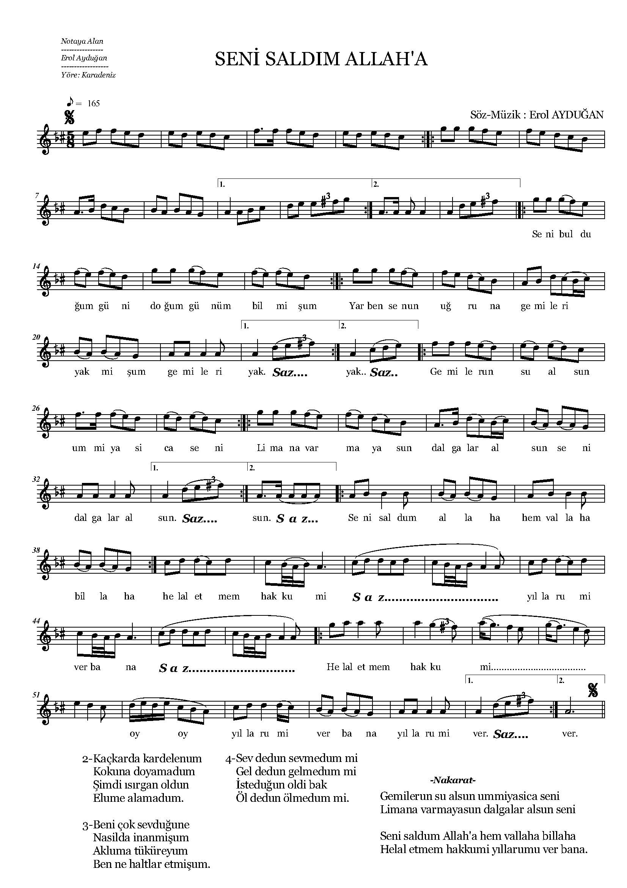
Şekil 38. “Seni Saldum Allah’a” isimli türkünün notası
ESER ANALİZİ
a. Bestenin kimlik bilgileri
Adı : Seni Saldum Allah'a
Bestenin Sözü/Müziği : Erol Ayduğan
b. Bestenin makamsal analizi
Makamı : Hicaz Hümayun
Karar Sesi (Durağı) : La (Dügâh)
Güçlüsü : Re (Neva)
Dizisi : Sol (Rast), La (Dügâh), Si Bemol (Kürdi), Do Diyez (Nim Hicaz), Re (Neva), Mi (Hüseyni), Fa (Acem), Fa Diyez 3 (Eviç), Sol (Gerdaniye), La (Muhayyer)
Şekil 39. “Seni Saldım Allah’a” isimli türkünün dizisi
Donanımı : Si Bemol (Kürdi), Do Diyez (Nim Hicaz)
Yedeni : Sol (Rast)
Genişlemesi : Türkü sekiz ses içerisindedir, herhangi bir genişleme olmamıştır.
Seyri : İncelenen türkü, seyir olarak çıkıcı-inici bir yapıya sahip olup, ‘HİCAZ HÜMAYUN MAKAMI’ seyir karakteri ile uygunluk göstermektedir. Türkünün analizi sözlü bölümden itibaren yapılmıştır.

Türkü A+B+C+D şeklinde toplam dört cümleden meydana gelmiştir. A cümlesinde Sol (Gerdaniye) perdesi ile seyre başlayan eser, B cümlesine kadar Sol (Gerdaniye) ve Re (Neva) sesleri arasında Buselik çeşnisi göstererek Re (Neva) perdesinde asma karar vermiştir. Tekrar Sol (Gerdaniye) perdesi ile B cümlesine başlayan eser, Neva (Re)’da Buselik ve Rast (Sol)’da Nikriz 5’lisi göstererek La (Dügâh) perdesinde karar vermiştir. La (Dügâh) perdesi ile C cümlesine başlayan eser, birbirini tekrar eden melodik yapılarla yeden sesi olan Sol (Rast) sesinde kalış yaptıktan sonra, La (Dügâh) ve Re (Neva) sesleri arasında Hicaz 4’lüsü duyurarak La (Dügâh) perdesinde karar vermiştir. D cümlesinde Sol (Gerdaniye) sesi ile seyre başlayan eser, La (Muhayyer) ve Mi (Hüseyni) sesleri arasında Kürdi çeşnisi, Sol (Gerdaniye) ve Re (Neva) sesleri arasında Buselik çeşnisi, Mi (Hüseyni) ve La (Dügâh) sesleri arasında Hicaz 5’lisi göstermiştir. Ardından Re (Neva) ve Sol (Rast) sesleri arasında Nikriz 5’lisi duyurduktan sonra La (Dügâh) perdesinde karar vermiştir.
Elde edilen bulgular doğrultusunda bu beste ‘Hicaz Hümayun’ adı ile nitelendirilebilir.
c. Bestenin usul analizi
Zaman : Analizi yapılan eserin usûlü Türk halk müziği nazariyatına göre 5 zamanlı usûller kapsamındadır. Bu usûl, Türk sanat müziği usûlleri içerisinde Türk Aksağı usûlüne karşılık gelmektedir.
Birim : Türkü, 5 zamanlı usûl ve mertebe olarak 8’lik birim ile gösterilmiştir. Analizi yapılan eserin usûlünün, 5/8’lik olduğu görülmektedir.
Usûl Türü : THM nazariyatına göre 5/8’lik usûl, Birleşik usûller içerisinde yer almaktadır.
Nota Süreleri : Beste içerisinde süre olarak en uzun nota 1 vuruş değerindeki 4’lük nota, en kısa nota süresi ise 1/4 vuruş değerindeki 16’lık nota olarak görülmektedir.
Eserin Türü : Kırık hava türünde sözlü bir eserdir.
4.1.20. “Sevdaluk Ateşi” isimli türkünün notası ve incelenmesi
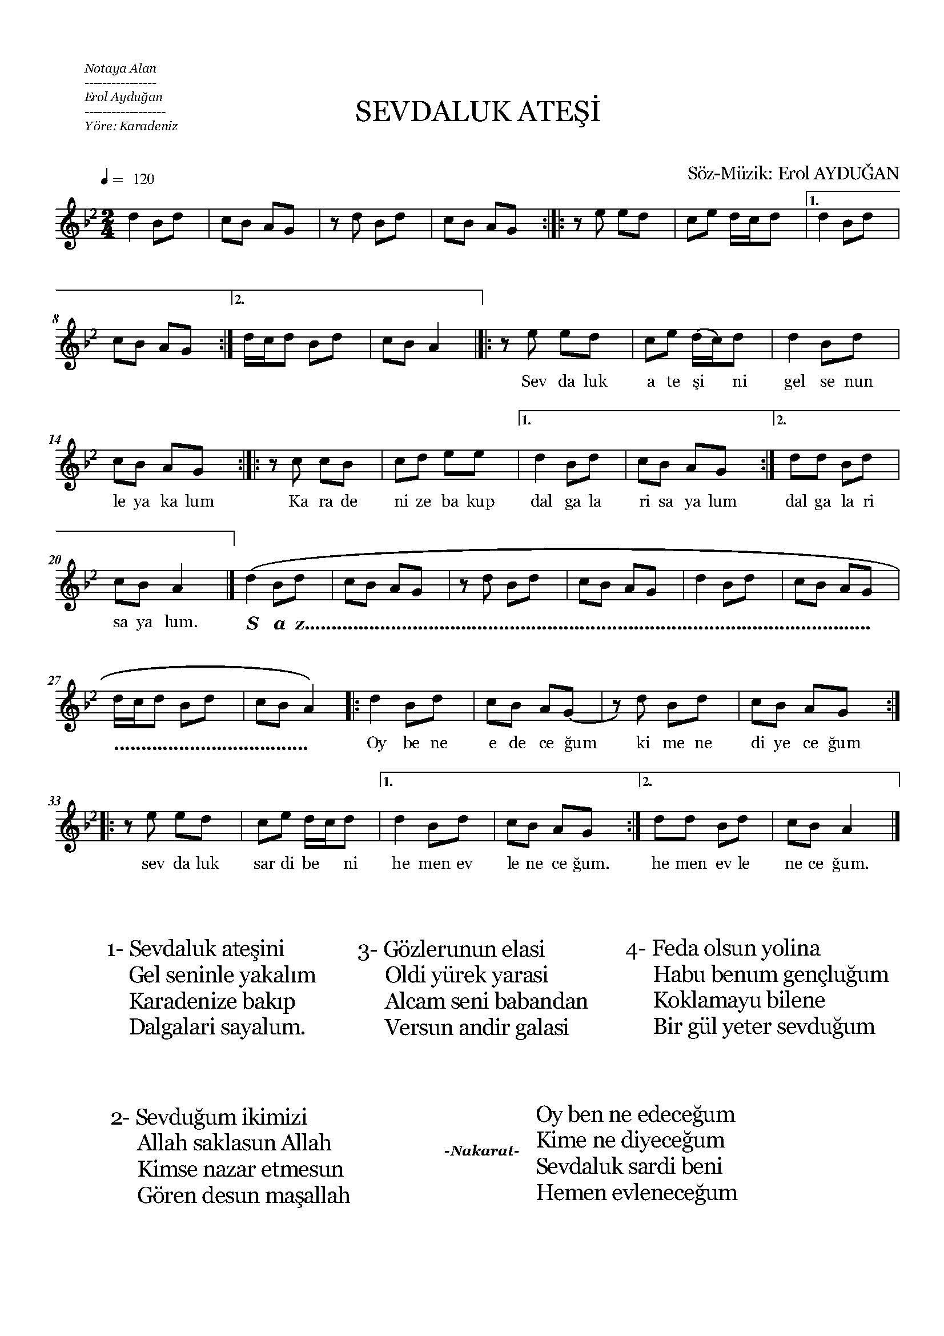
Şekil 40. “Sevdaluk Ateşi” isimli türkünün notası

ESER ANALİZİ
a. Bestenin kimlik bilgileri
Adı : Sevdaluk Ateşi
Bestenin Sözü/Müziği : Erol Ayduğan
b. Bestenin makamsal analizi
Makamı : Uşşak
Karar Sesi (Durağı) : La (Dügâh)
Güçlüsü : Re (Neva)
Dizisi : Sol (Rast), La (Dügâh), Si Bemol 2 (Segâh), Do (Çargâh), Re (Neva), Mi (Hüseyni), Fa Diyez 3 (Eviç), Sol (Gerdaniye)
Şekil 41. “Sevdaluk Ateşi” isimli türkünün dizisi
Donanımı : Si Bemol 2 (Segâh)
Yedeni : Sol (Rast)
Genişlemesi : Türkü sekiz ses içerisindedir, herhangi bir genişleme olmamıştır.
Seyri : İncelenen türkü, seyir olarak çıkıcı-inici bir yapıya sahip olup, ‘UŞŞAK MAKAMI’ seyir karakteri ile uygunluk göstermektedir. Türkünün analizi sözlü bölümden itibaren yapılmıştır.

Türkü A+B+C şeklinde toplam üç cümleden meydana gelmiştir. A cümlesinde Mi (Hüseyni) perdesi ile seyre başlayan eser, Re (Neva) sesinde asma kalış yapmıştır. B cümlesinde ise, Re (Neva) ve Sol (Rast) sesleri arasında bir Rast 5’lisi göstermiştir. Do (Çargâh) perdesi ile C cümlesine başlayan eser, Mi (Hüseyni) perdesinde asma karar yapmıştır. Türkünün devamında ise sırasıyla, B cümlesi, B cümlesi ile aynı melodik yapıda olan ara saz, B cümlesi, ardından A cümlesi ve tekrar B cümlesi gelmiştir. Eser B cümlesinin 2. dolabında ise, Re (Neva) ve La (Dügâh) sesleri arasında bir Uşşak 4’lüsü gösterip La (Dügâh) perdesinde tam karar vermiştir.
Elde edilen bulgular doğrultusunda bu beste ‘Uşşak’ adı ile nitelendirilebilir.
c. Bestenin usul analizi
Zaman : Analizi yapılan eserin usûlü Türk halk müziği nazariyatına göre 2 zamanlı usûller kapsamındadır. Bu usûl, Türk sanat müziği usûlleri içerisinde 2 zamanlı olarak Nim Sofyan usûlüne karşılık gelmektedir.
Birim : Türkü, 2 zamanlı usûl ve mertebe olarak 4‘lük birim ile gösterilmiştir. Analizi yapılan eserin usûlünün, 2/4’lük olduğu görülmektedir.
Usûl Türü : THM nazariyatına göre 2/4’lük usûl, Ana usûller içerisinde yer almaktadır.
Nota Süreleri : Beste içerisinde süre olarak en uzun nota 1 vuruş değerindeki 4’lük nota, en kısa nota süresi ise 1/4 vuruş değerindeki 16’lık nota olarak görülmektedir.
Eserin Türü : Kırık hava türünde sözlü bir eserdir.

4.1.21. “Sevenlerin Duası” isimli türkünün notası ve incelenmesi
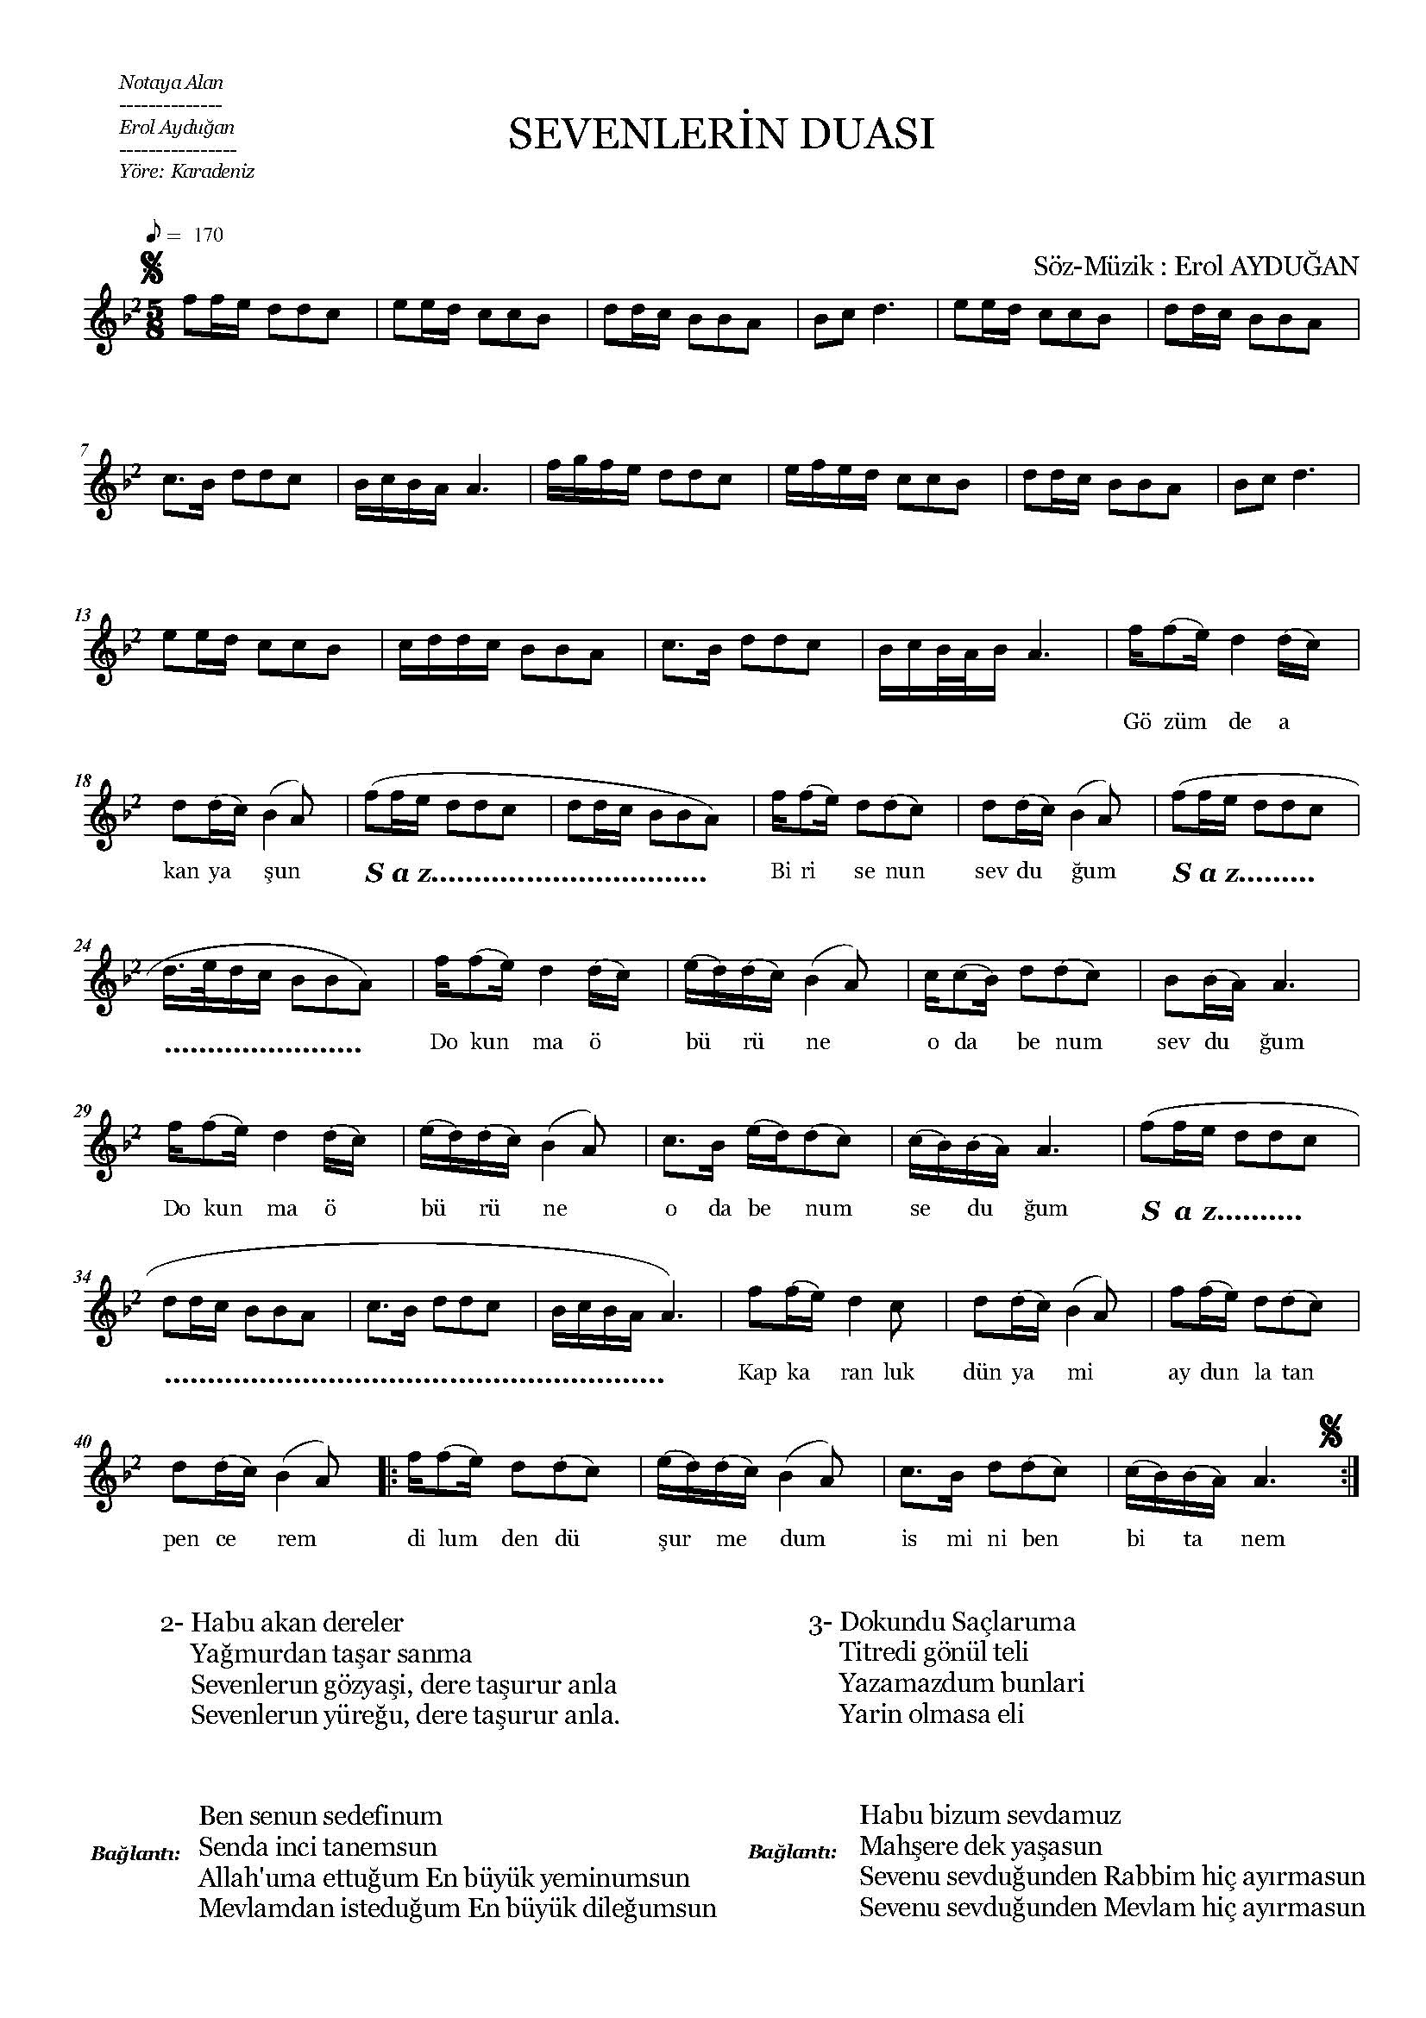
Şekil 42. “Sevenlerin Duası” isimli türkünün notası
ESER ANALİZİ
a. Bestenin kimlik bilgileri
Adı : Sevenlerin Duası
Bestenin Sözü/Müziği : Erol Ayduğan
b. Bestenin makamsal analizi
Makamı : Uşşak
Karar Sesi (Durağı) : La (Dügâh)
Güçlüsü : Re (Neva)
Dizisi : La (Dügâh), Si Bemol 2 (Segâh), Do (Çargâh), Re (Neva), Mi (Hüseyni), Fa (Acem), Sol (Gerdaniye)
Şekil 43. “Sevenlerin Duası” isimli türkünün dizisi
Donanımı : Si Bemol 2 (Segâh)
Yedeni : Sol (Rast)
Genişlemesi : Türkü sekiz ses içerisindedir, herhangi bir genişleme olmamıştır.
Seyri : İncelenen türkü, seyir olarak çıkıcı-inici bir yapıya sahip olup, ‘UŞŞAK MAKAMI’ seyir karakteri ile uygunluk göstermektedir. Türkünün analizi sözlü bölümden itibaren yapılmıştır.

Türkü A+B şeklinde toplam iki cümleden meydana gelmiştir. A cümlesinde Fa (Acem) perdesi ile seyre başlayan eser, Fa (Acem) ve Do (Çargâh) sesleri arasında Çargâh 4’lüsü, devamında Re (Neva) ve La (Dügâh) sesleri arasında Uşşak 4’lüsü göstererek La (Dügâh) perdesinde karar vermiştir. Ardından A cümlesini tekrarlamıştır. Fa (Acem) perdesi ile B cümlesine başlayan eser, Fa (Acem) ve Do (Çargâh) sesleri arasında Çargâh 4’lüsü, devamında Re (Neva) ve La (Dügâh) sesleri arasında Uşşak 4’lüsü gösterdikten sonra B cümlesinin melodik yapılarını tekrarlayarak La (Dügâh) perdesinde asma karar vermiştir. A cümlesini tekrar eden eser, ardından B cümlesini tekrarlayarak La (Dügâh) perdesinde karar vermiştir.
Elde edilen bulgular doğrultusunda bu beste ‘Uşşak’ adı ile nitelendirilebilir.
c. Bestenin usul analizi
Zaman : Analizi yapılan eserin usûlü Türk halk müziği nazariyatına göre 5 zamanlı usûller kapsamındadır. Bu usûl, Türk sanat müziği usûlleri içerisinde 5 zamanlı olarak Türk Aksağı usûlüne karşılık gelmektedir.
Birim : Türkü, 5 zamanlı usûl ve mertebe olarak 8’lik birim ile gösterilmiştir. Analizi yapılan eserin usûlünün, 5/8’lik olduğu görülmektedir.
Usûl Türü : THM nazariyatına göre 5/8’lik usûl, Birleşik usûller içerisinde yer almaktadır.
Nota Süreleri : Beste içerisinde süre olarak en uzun nota 1 vuruş değerindeki 4’lük nota, en kısa nota süresi ise 1/4 vuruş değerindeki 16’lık nota olarak görülmektedir.
Eserin Türü : Kırık hava türünde sözlü bir eserdir.

4.1.22. “Sivas’a Döneyim” isimli türkünün notası ve incelenmesi
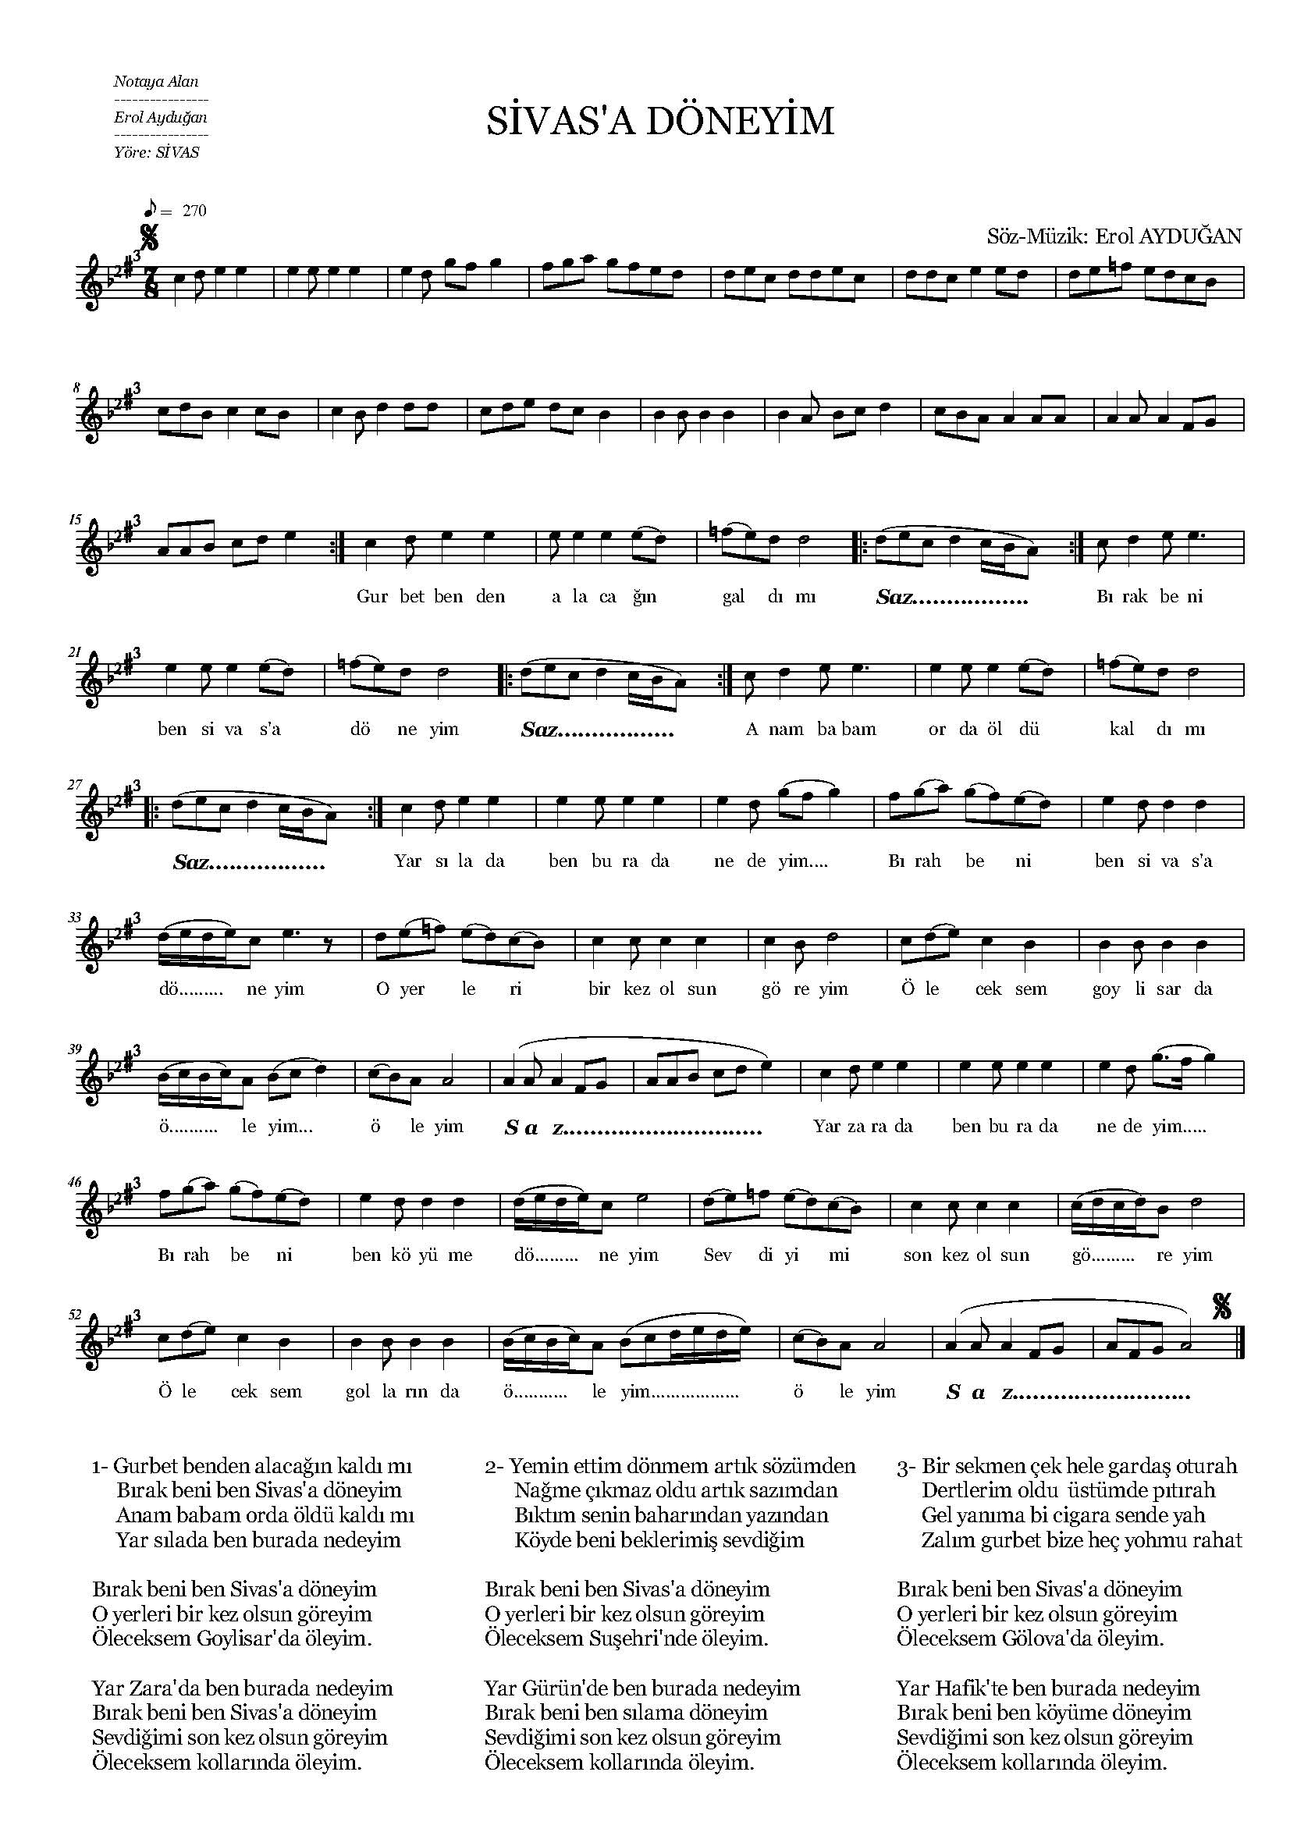
Şekil 44. “Sivas’a Döneyim” isimli türkünün notası
ESER ANALİZİ
a. Bestenin kimlik bilgileri
Adı : Sivas’a Döneyim
Bestenin Sözü/Müziği : Erol Ayduğan
b. Bestenin makamsal analizi
Makamı : Hüseyni
Karar Sesi (Durağı) : La (Dügâh)
Güçlüsü : Mi (Hüseyni)
Dizisi : Fa Diyez 3 (Irak), Sol (Rast), La (Dügâh), Si Bemol 2 (Segâh), Do (Çargâh), Re (Neva), Mi (Hüseyni), Fa Diyez 3 (Eviç), Sol (Gerdaniye), La (Muhayyer)
Şekil 45. “Sivas’a Döneyim” isimli türkünün dizisi
Donanımı : Si Bemol 2 (Segâh), Fa Diyez 3 (Eviç)
Yedeni : Sol (Rast)
Genişlemesi : Türkü sekiz ses içerisindedir, herhangi bir genişleme olmamıştır.
Seyri : İncelenen türkü, seyir olarak çıkıcı-inici bir yapıya sahip olup, ‘HÜSEYNİ MAKAMI’ seyir karakteri ile uygunluk göstermektedir. Türkünün analizi sözlü bölümden itibaren yapılmıştır.

Türkü A+B şeklinde toplam iki cümleden meydana gelmiştir. A cümlesinde Do (Çargâh) perdesi ile seyre başlayan eser, Hüseyni makamının karakteristik özellikleri ile Mi (Hüseyni) güçlüsünü duyurduktan sonra, Fa (Acem) perdesini göstererek Re (Neva) perdesinde asma karar vermiştir. A cümlesini tekrarlayan eser, B cümlesine Fa Diyez 3 (Eviç) perdesi ile başlayıp, La (Muhayyer) ve Re (Neva) sesleri arasında bir Rast 5’lisi gösterdikten sonra, Mi (Hüseyni) güçlüsünde asma karar vermiştir. Tekrar A cümlesine başlayan eser, ardından B cümlesini tekrarlayarak La (Dügâh) perdesinde karar vermiştir.
Elde edilen bulgular doğrultusunda bu beste ‘Hüseyni’ adı ile nitelendirilebilir.
c. Bestenin usul analizi
Zaman : Analizi yapılan eserin usûlü Türk halk müziği nazariyatına göre 7 zamanlı usûller kapsamındadır. Bu usûl, Türk sanat müziği usûlleri içerisinde Devr-i Hindi usûlune karşılık gelmektedir.
Birim : Türkü, 7 zamanlı usûl ve mertebe olarak 8’lik birim ile gösterilmiştir. Analizi yapılan eserin usûlunün, 7/8’lik olduğu görülmektedir.
Usûl Türü : THM nazariyatına göre 7/8’lik usûl, Birleşik usûller içerisinde yer almaktadır.
Nota Süreleri : Beste içerisinde süre olarak en uzun nota 1 vuruş değerindeki 4’lük nota, en kısa nota süresi ise 1/4 vuruş değerindeki 16’lık nota olarak görülmektedir.
Eserin Türü : Kırık hava türünde sözlü bir eserdir.

4.1.23. “Üç Ayak” isimli türkünün notası ve incelenmesi
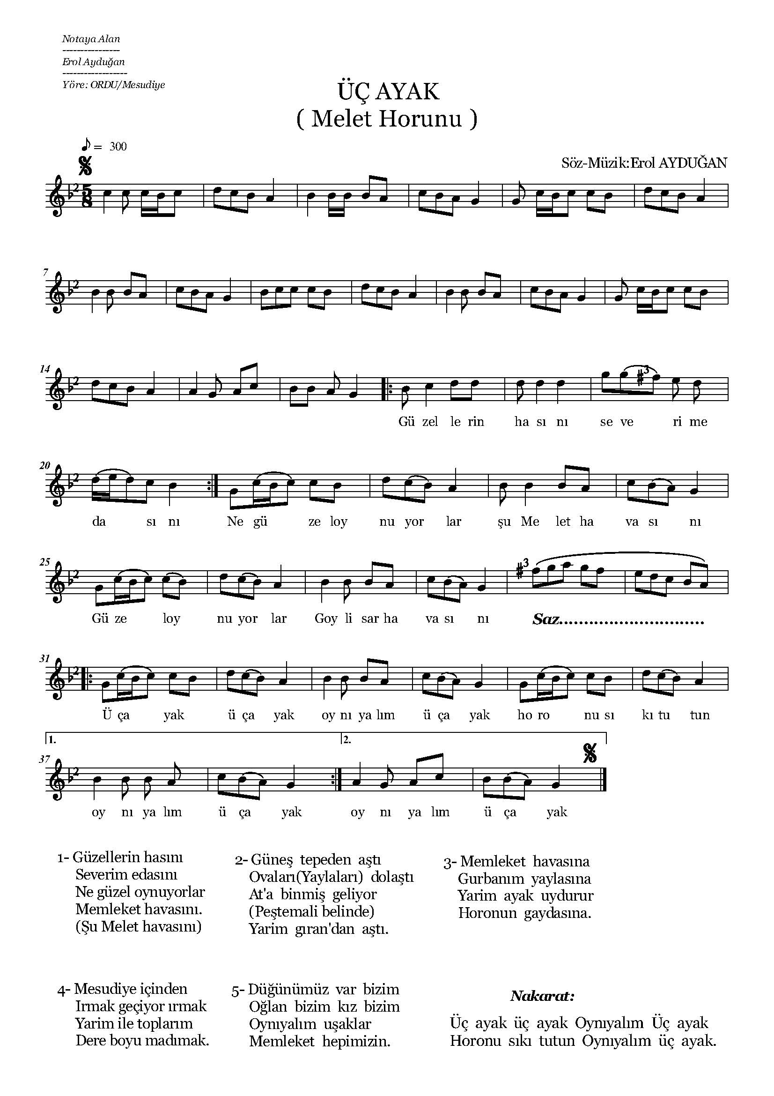
Şekil 46. “Üç Ayak” isimli türkünün notası
ESER ANALİZİ
a. Bestenin kimlik bilgileri
Adı : Üç Ayak
Bestenin Sözü/Müziği : Erol Ayduğan
b. Bestenin makamsal analizi
Makamı : Rast
Karar Sesi (Durağı) : Sol (Rast)
Güçlüsü : Re (Neva)
Dizisi : Sol (Rast), La (Dügâh), Si Bemol 2 (Segâh), Do (Çargâh), Re (Neva), Mi (Hüseyni), Fa Diyez 3 (Eviç), Sol (Gerdaniye)
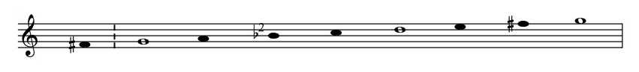
Şekil 47. “Üç Ayak” isimli türkünün dizisi
Donanımı : Si Bemol 2 (Segâh), Fa Diyez 3 (Eviç)
Yedeni : Fa Diyez 3 (Irak)
Genişlemesi : Türkü sekiz ses içerisindedir, herhangi bir genişleme olmamıştır.
Seyri : İncelenen türkü, seyir olarak çıkıcı bir yapıya sahip olup, ‘RAST MAKAMI’ seyir karakteri ile uygunluk göstermektedir. Türkünün analizi sözlü bölümden itibaren yapılmıştır.

Türkü A+B şeklinde toplam iki cümleden meydana gelmiştir. A cümlesinde Si Bemol 2 (Segâh) perdesi ile seyre başlayan eser, Sol (Gerdaniye) ve Re (Neva) sesleri arasında bir Rast 4’lüsü duyurduktan sonra La (Dügâh) perdesinde Uşşak 4’lüsü göstererek asma karar yapmıştır. B cümlesinde ise karar sesi olan Sol (Rast) perdesi ile seyre başlayan türkü, Re (Neva) ve La (Dügâh) sesleri arasında bir Uşşak 4’lüsü gösterdikten sonra Sol (Rast) perdesinde karar vermiştir.
Elde edilen bulgular doğrultusunda bu beste ‘Rast’ adı ile nitelendirilebilir.
c. Bestenin usul analizi
Zaman : Analizi yapılan eserin usûlü Türk halk müziği nazariyatına göre 5 zamanlı usûller kapsamındadır. Bu usûl, Türk sanat müziği usûlleri içerisinde 5 zamanlı olarak Türk Aksağı usûlüne karşılık gelse de 3+2 şeklinde bir kullanımı yoktur.
Birim : Türkü, 5 zamanlı usûl ve mertebe olarak 8’lik birim ile gösterilmiştir. Analizi yapılan eserin usûlünün, 5/8’lik olduğu görülmektedir.
Usûl Türü : THM nazariyatına göre 5/8’lik usûl, Birleşik usûller içerisinde yer almaktadır.
Nota Süreleri : Beste içerisinde süre olarak en uzun nota 1 vuruş değerindeki 4’lük nota, en kısa nota süresi ise 1/4 vuruş değerindeki 16’lık nota olarak görülmektedir.
Eserin Türü : Kırık hava türünde sözlü bir eserdir.

4.1.24. “Yayla Yolları” isimli türkünün notası ve incelenmesi
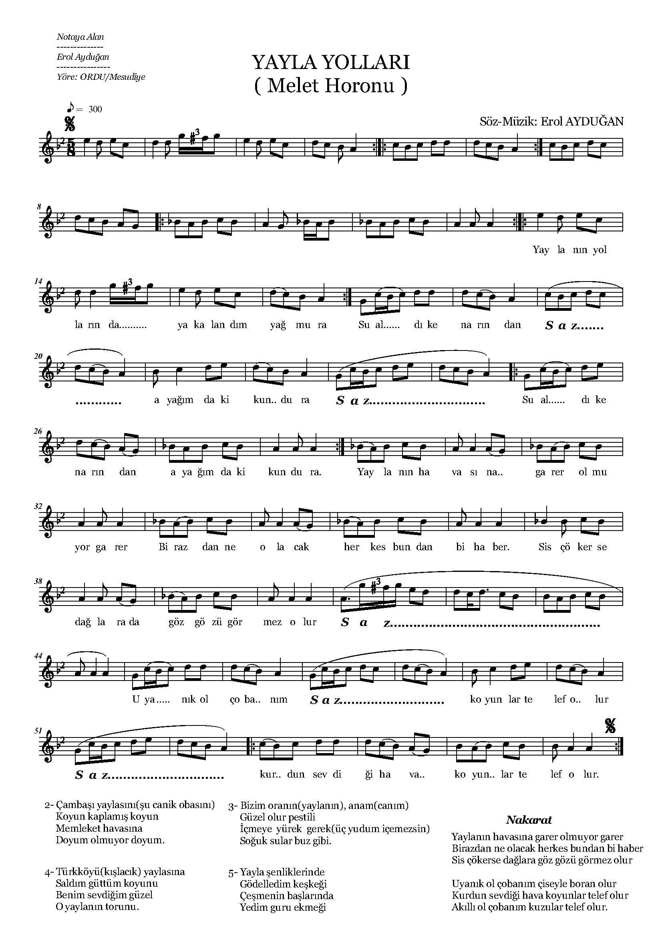
Şekil 48. “Yayla Yolları” isimli türkünün notası
ESER ANALİZİ
a. Bestenin kimlik bilgileri
Adı : Yayla Yolları
Bestenin Sözü/Müziği : Erol Ayduğan
b. Bestenin makamsal analizi
Makamı : Hüseyni
Karar Sesi (Durağı) : La (Dügâh)
Güçlüsü : Mi (Hüseyni)
Dizisi : Sol (Rast), La (Dügâh), Si Bemol 2 (Segâh), Do (Çargâh), Re (Neva), Mi (Hüseyni), Fa Diyez 3 (Eviç), Sol (Gerdaniye)
Şekil 49. “Yayla Yolları” isimli türkünün dizisi
Donanımı : Si Bemol 2 (Segâh), Fa Diyez 3 (Eviç)
Yedeni : Sol (Rast)
Genişlemesi : Türkü sekiz ses içerisindedir, herhangi bir genişleme olmamıştır.
Seyri : İncelenen türkü, seyir olarak çıkıcı-inici bir yapıya sahip olup, ‘HÜSEYNİ MAKAMI’ seyir karakteri ile uygunluk göstermektedir. Türkünün analizi sözlü bölümden itibaren yapılmıştır.

Türkü A+B+C şeklinde toplam üç cümleden meydana gelmiştir. A cümlesinde makamın güçlüsü Mi (Hüseyni) perdesinden seyre başlayan eser, Sol (Gerdaniye) sesini göstererek bir Rast 4’lüsü yaptıktan sonra La (Dügâh) perdesinde asma karar vermiştir. B cümlesinde ise türkü, Sol (Rast) ve Re (Neva) perdeleri arasında bir Rast 5’lisi göstermiştir. Türkü devamında Si Bemol (Buselik) sesini gösterip Kürdi makamını bize duyurmuş ve La (Dügâh) perdesinde asma karar vermiştir. C cümlesinde birbirini tekrar eden melodik yapılarla tekrar Kürdi makamını bize duyuran türkü, A cümlesi ile La (Dügâh) perdesinde karar vermiştir.
Elde edilen bulgular doğrultusunda bu beste ‘Hüseyni’ adı ile nitelendirilebilir.
c. Bestenin usul analizi
Zaman : Analizi yapılan eserin usûlü Türk halk müziği nazariyatına göre 5 zamanlı usûller kapsamındadır. Bu usûl, Türk sanat müziği usûlleri içerisinde 5 zamanlı olarak Türk Aksağı usûlüne karşılık gelse de 3+2 şeklinde bir kullanımı yoktur.
Birim : Türkü, 5 zamanlı usûl ve mertebe olarak 8’lik birim ile gösterilmiştir. Analizi yapılan eserin usûlünün, 5/8’lik olduğu görülmektedir.
Usûl Türü : THM nazariyatına göre 5/8’lik usûl, Birleşik usûller içerisinde yer almaktadır.
Nota Süreleri : Beste içerisinde süre olarak en uzun nota 1 vuruş değerindeki 4’lük nota, en kısa nota süresi ise 1/4 vuruş değerindeki 16’lık nota olarak görülmektedir.
Eserin Türü : Kırık hava türünde sözlü bir eserdir.

4.1.25. “Yokmuş Nasibim” isimli türkünün notası ve incelenmesi
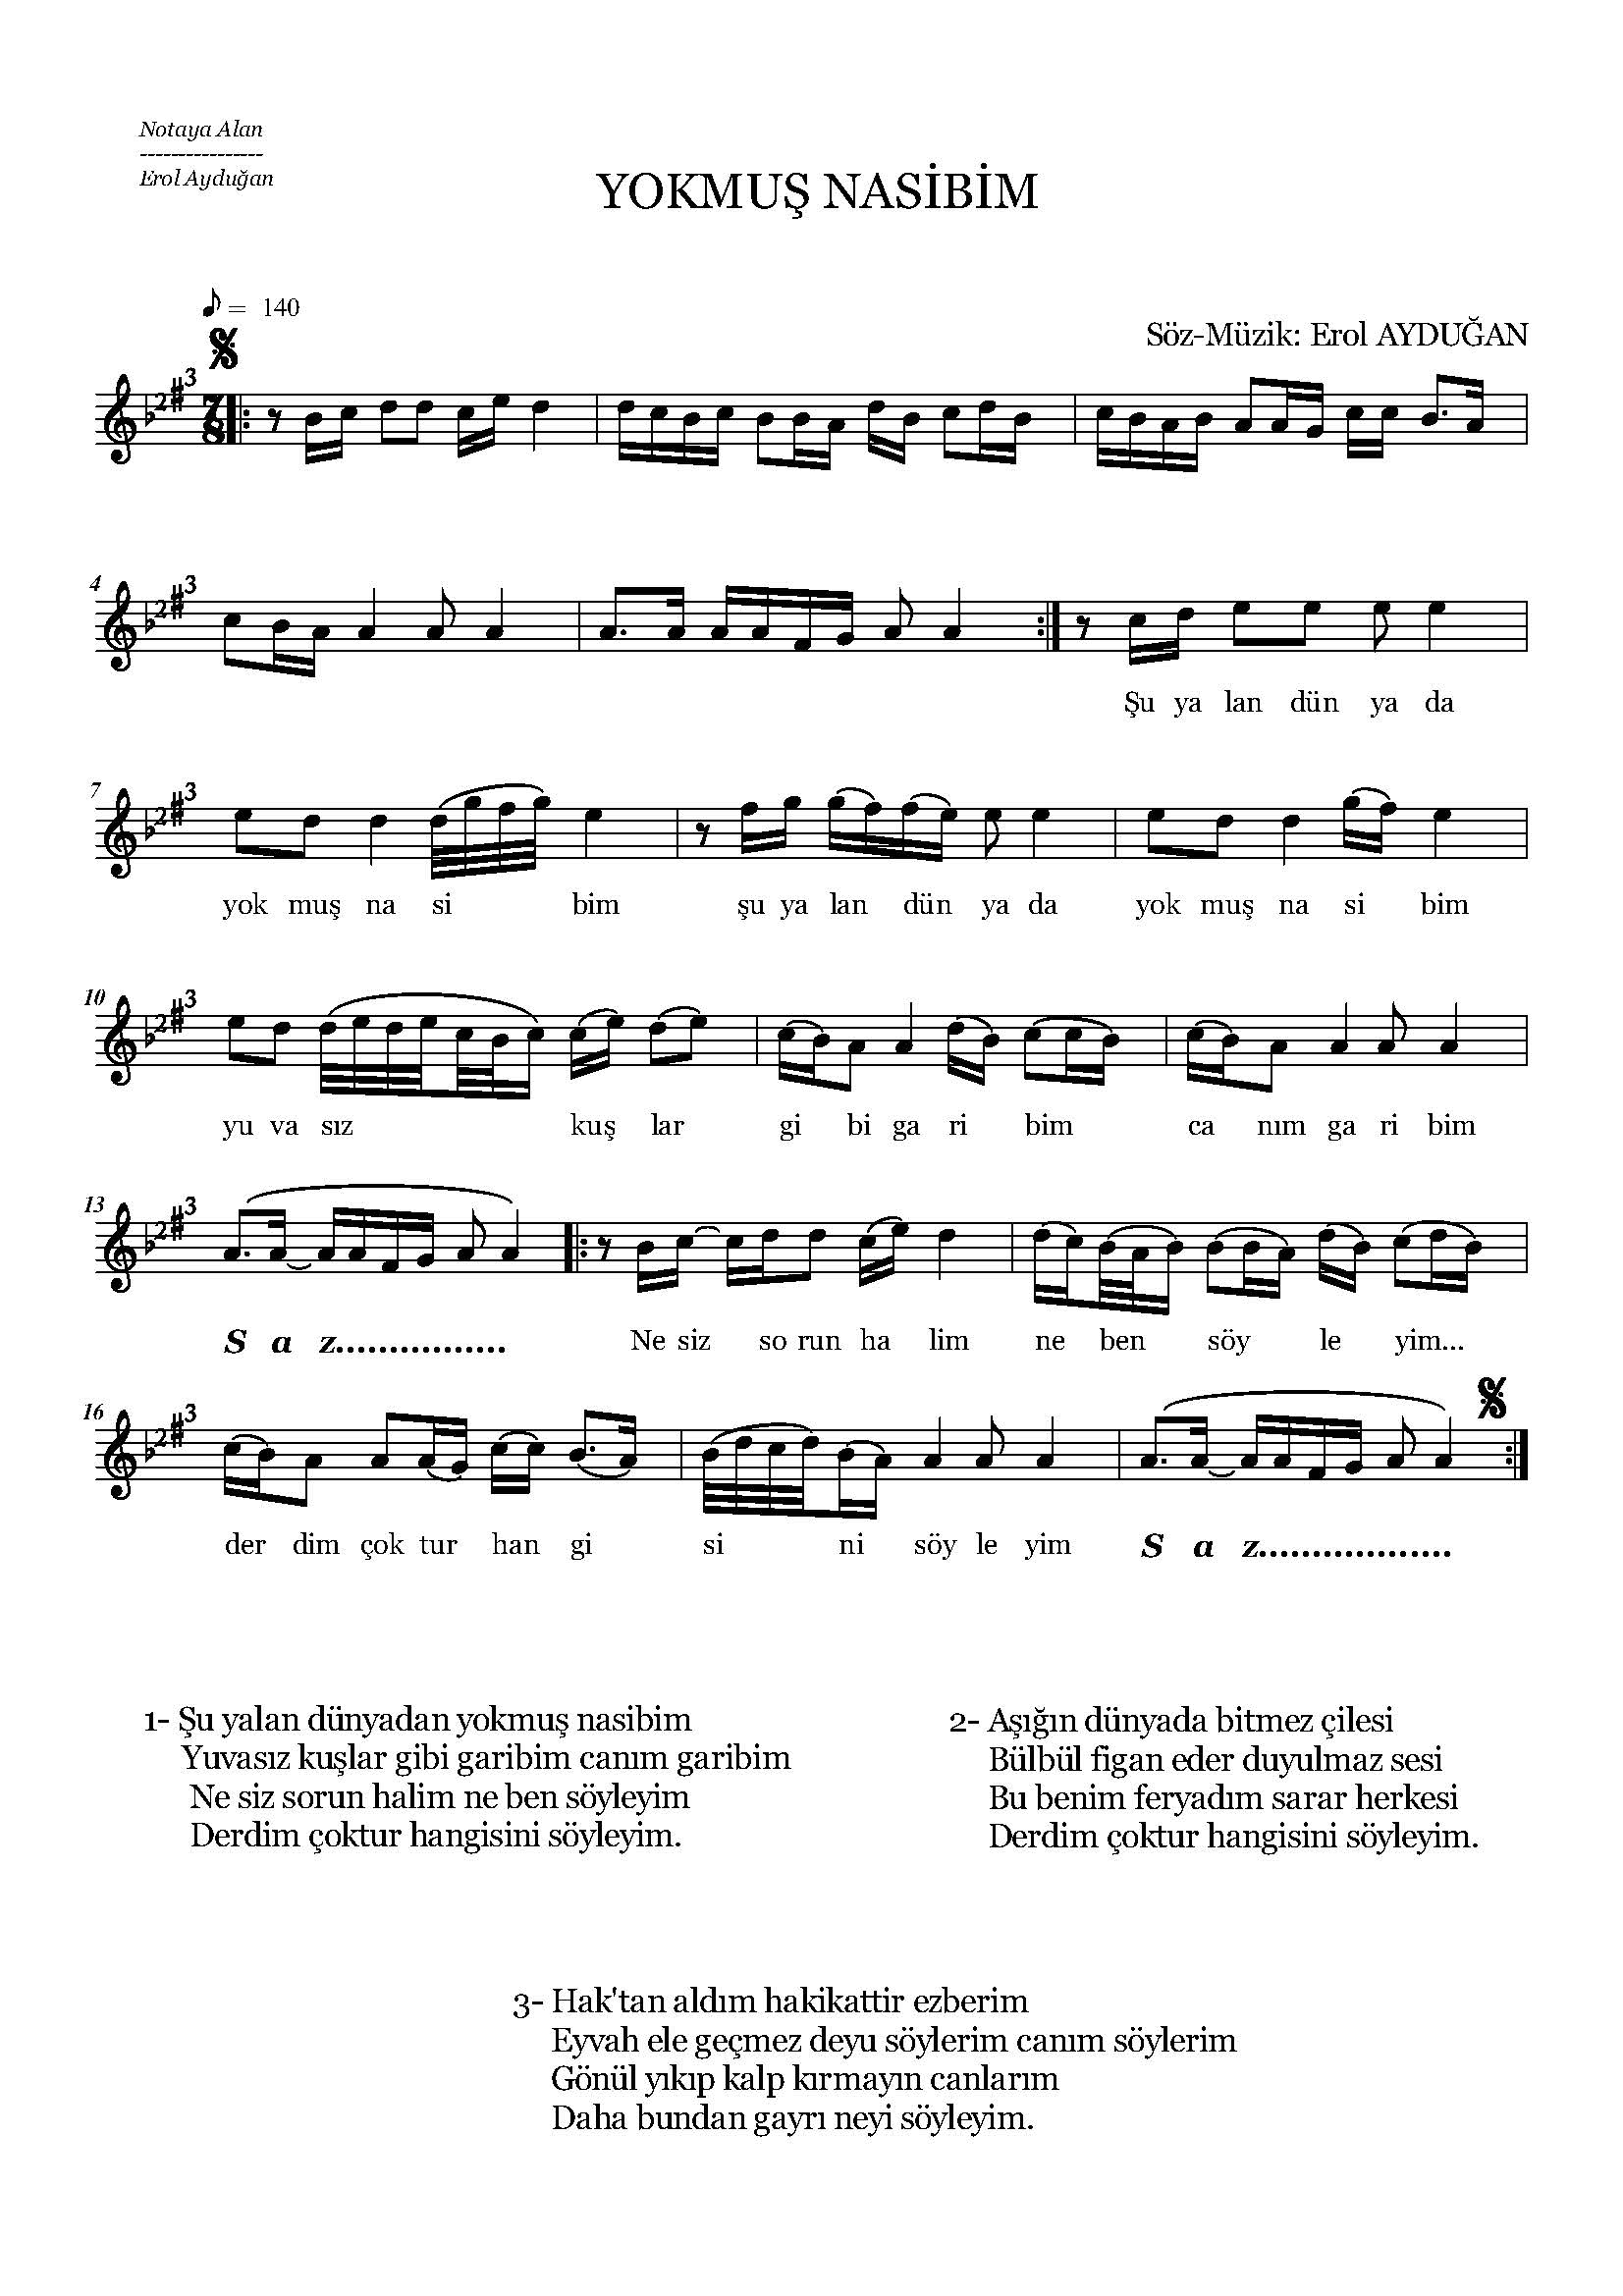
Şekil 50. “Yokmuş Nasibim” isimli türkünün notası
ESER ANALİZİ
a. Bestenin kimlik bilgileri
Adı : Yokmuş Nasibim
Bestenin Sözü/Müziği : Erol Ayduğan
b. Bestenin makamsal analizi
Makamı : Hüseyni
Karar Sesi (Durağı) : La (Dügâh)
Güçlüsü : Mi (Hüseyni)
Dizisi : Sol (Rast), La (Dügâh), Si Bemol 2 (Segâh), Do (Çargâh), Re (Neva), Mi (Hüseyni), Fa Diyez 3 (Eviç), Sol (Gerdaniye)
Şekil 51. “Yokmuş Nasibim” isimli türkünün dizisi
Donanımı : Si Bemol 2 (Segâh), Fa Diyez 3 (Eviç)
Yedeni : Sol (Rast)
Genişlemesi : Türkü sekiz ses içerisindedir, herhangi bir genişleme olmamıştır.
Seyri : İncelenen türkü, seyir olarak çıkıcı-inici bir yapıya sahip olup, ‘HÜSEYNİ MAKAMI’ seyir karakteri ile uygunluk göstermektedir. Türkünün analizi sözlü bölümden itibaren yapılmıştır.

Türkü A+B+C şeklinde toplam üç cümleden meydana gelmiştir. A cümlesinde makamın güçlüsü Mi (Hüseyni) perdesi civarından seyre başlayan eser, Sol (Gerdaniye) sesini göstererek bir Rast 4’lüsü yapmıştır. Sonrasında Mi (Hüseyni) perdesi ile B cümlesine başlayan türkü, La (Dügâh) perdesinde asma karar vermiştir. Aynı zamanda türkünün nakarat kısmı olan C cümlesinde ise eser, Si bemol 2 (Segâh) perdesi ile seyre başlayıp, tekrar Si bemol 2 (Segâh) perdesinde bir asma karar yaptıktan sonra La (Dügâh) perdesinde karar vermiştir.
Elde edilen bulgular doğrultusunda bu beste ‘Hüseyni’ adı ile nitelendirilebilir.
c. Bestenin usul analizi
Zaman : Analizi yapılan eserin usûlü Türk halk müziği nazariyatına göre 7 zamanlı usûller kapsamındadır. Bu usûl, Türk sanat müziği usûlleri içerisinde 7 zamanlı olarak Devr-i Turan usûlüne karşılık gelmektedir.
Birim : Türkü, 7 zamanlı usûl ve mertebe olarak 8’lik birim ile gösterilmiştir. Analizi yapılan eserin usûlünün, 7/8’lik olduğu görülmektedir.
Usûl Türü : THM nazariyatına göre 7/8’lik usûl, Birleşik usûller içerisinde yer almaktadır.
Nota Süreleri : Beste içerisinde süre olarak en uzun nota 1 vuruş değerindeki 4’lük nota, en kısa nota süresi ise 1/8 vuruş değerindeki 32’lik nota olarak görülmektedir.
Eserin Türü : Kırık hava türünde sözlü bir eserdir.

4.1.26. “Yol Üstünde Duramam” isimli türkünün notası ve incelenmesi
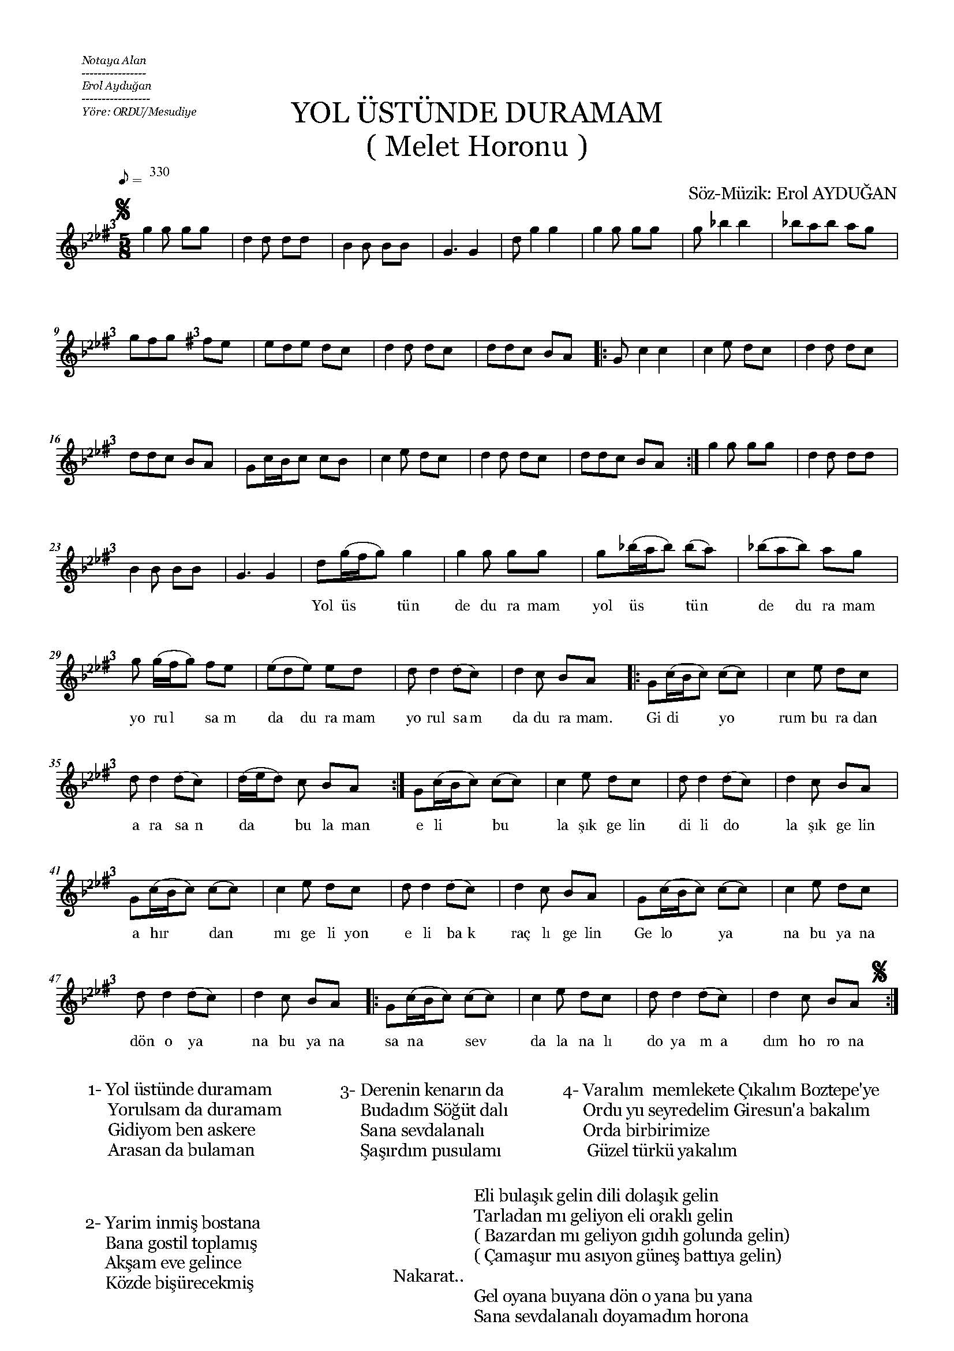
Şekil 52. “Yol Üstünde Duramam” isimli türkünün notası
ESER ANALİZİ
a. Bestenin kimlik bilgileri
Adı : Yol Üstünde Duramam
Bestenin Sözü/Müziği : Erol Ayduğan
b. Bestenin makamsal analizi
Makamı : Karcığar
Karar Sesi (Durağı) : La (Dügâh)
Güçlüsü : Re (Neva)
Dizisi : Sol (Rast), La (Dügâh), Si Bemol 2 (Segâh), Do (Çargâh), Mi Bemol (Hisar), Fa Diyez 3 (Eviç), Sol (Gerdaniye), La (Muhayyer), Si Bemol (Sümbüle)
Şekil 53. “Yol Üstünde Duramam” isimli türkünün dizisi
Donanımı : Si Bemol 2 (Segâh), Mi Bemol (Hisar), Fa Diyez 3 (Eviç)
Yedeni : Sol (Rast)
Genişlemesi : Türkü genişlemesinde Si Bemol (Sümbüle) perdesi alarak Sol (Gerdaniye) perdesinde Nihavent çeşnisi göstermiştir.
Seyri : İncelenen türkü, seyir olarak çıkıcı-inici bir yapıya sahip olup, ‘KARCIĞAR MAKAMI’ seyir karakteri ile uygunluk göstermektedir. Türkünün analizi sözlü bölümden itibaren yapılmıştır.
Türkü A+B şeklinde toplam iki cümleden meydana gelmiştir. A cümlesinde Sol (Gerdaniye) perdesi ile seyre başlayan eser, Si Bemol (Sümbüle) perdesini kullanıp bir Nihavent çeşnisi yaptıktan sonra, Sol (Gerdaniye) ve Re (Neva) perdeleri arasında bir Hicaz 4’lüsü göstererek Karcığar çeşnisi ile La (Dügah) perdesinde karar vermiştir. B cümlesinin ilk motifinde türkü Sol (Rast) perdesi ile seyre başlayıp, Do (Çargâh) perdesini kullanarak asma karar yaptıktan sonra aynı melodik yapılarla La (Dügah) perdesinde karar vermiştir.
Elde edilen bulgular doğrultusunda bu beste ‘Karcığar’ adı ile nitelendirilebilir.
c. Bestenin usul analizi
Zaman : Analizi yapılan eserin usûlü Türk halk müziği nazariyatına göre 5 zamanlı usûller kapsamındadır. Bu usûl, Türk sanat müziği usûlleri içerisinde 5 zamanlı olarak Türk Aksağı usûlüne karşılık gelse de 3+2 şeklinde bir kullanımı yoktur.
Birim : Türkü, 5 zamanlı usûl ve mertebe olarak 8’lik birim ile gösterilmiştir. Analizi yapılan eserin usûlünün, 5/8’lik olduğu görülmektedir.
Usûl Türü : THM nazariyatına göre 5/8’lik usûl, Birleşik usûller içerisinde yer almaktadır.
Nota Süreleri : Beste içerisinde süre olarak en uzun nota 1 vuruş değerindeki 4’lük nota, en kısa nota süresi ise 1/4 vuruş değerindeki 16’lık nota olarak görülmektedir.
Eserin Türü : Kırık hava türünde sözlü bir eserdir.

4.2.KUBİLAY DUMAN’A AİT TÜRKÜLER
4.2.1. “Geçin Kızlar Yaylamızdan” isimli türkünün notası ve incelenmesi
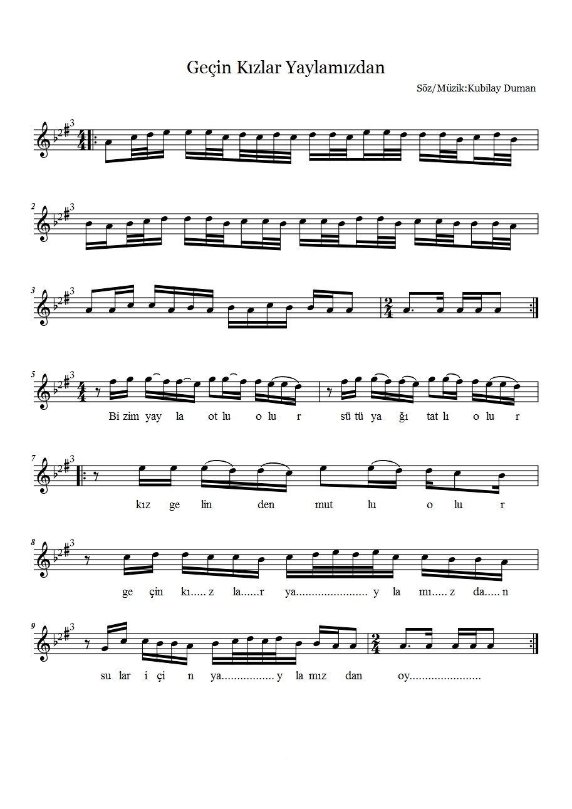
Şekil 54. “Geçin Kızlar Yaylamızdan” isimli türkünün notası

ESER ANALİZİ
a. Bestenin kimlik bilgileri
Adı : Geçin Kızlar
Bestenin Sözü/Müziği : Kubilay Duman
b. Bestenin makamsal analizi
Makamı : Hüseyni
Karar Sesi (Durağı) : La (Dügâh)
Güçlüsü : Mi (Hüseyni)
Dizisi : Sol (Rast), La (Dügâh), Si Bemol 2 (Segâh), Do (Çargâh), Re (Neva), Mi (Hüseyni), Fa Diyez 3 (Eviç), Sol (Gerdaniye)
Şekil 55. “Geçin Kızlar” isimli türkünün dizisi
Donanımı : Si Bemol 2 (Segâh), Fa Diyez 3 (Eviç)
Yedeni : Sol (Rast)
Genişlemesi : Türkü sekiz ses içerisindedir, herhangi bir genişleme olmamıştır.
Seyri : İncelenen türkü, seyir olarak çıkıcı-inici bir yapıya sahip olup, ‘HÜSEYNİ MAKAMI’ seyir karakteri ile uygunluk göstermektedir. Türkünün analizi sözlü bölümden itibaren yapılmıştır.

Türkü A+B+C+D şeklinde toplam dört cümleden meydana gelmiştir. A cümlesi Sol (Gerdaniye) perdesinden civarından seyre başlayıp, Re (Neva) perdesine inerek bir Rast 4’lüsü yapmıştır. Ardından makamın güçlüsü Mi (Hüseyni) perdesiyle B cümlesine başlayan türkü, Si Bemol 2 (Segâh) sesinde asma karar yapmıştır. C cümlesine başlayan türkü, La (Dügâh) ve Re (Neva) sesleri arasında bir Uşşak 4’lüsü gösterip La (Dügâh) perdesinde asma karar yapmıştır. Ardından D cümlesine başlayan türkü, tekrar La (Dügâh) ve Re (Neva) sesleri arasında bir Uşşak 4’lüsü göstererek La (Dügâh) perdesinde karar vermiştir.
Elde edilen bulgular doğrultusunda bu beste ‘Hüseyni’ adı ile nitelendirilebilir.
c. Bestenin usul analizi
Zaman : Analizi yapılan eserin usûlü Türk halk müziği nazariyatına göre 4 zamanlı usûller kapsamındadır. Bu usûl, Türk sanat müziği usûlleri içerisinde 4 zamanlı olarak Sofyan usûlüne karşılık gelmektedir.
Birim : Türkü, 4 zamanlı usûl ve mertebe olarak 4’lük birim ile gösterilmiştir. Analizi yapılan eserin usûlünün, 4/4’lük olduğu görülmektedir.
Usûl Türü : THM nazariyatına göre 4/4’lük usûl, Ana usûller içerisinde yer almaktadır.
Nota Süreleri : Beste içerisinde süre olarak en uzun nota yarım vuruş değerindeki 8’lik nota, en kısa nota süresi ise 1/8 vuruş değerindeki 32’lik nota olarak görülmektedir.
Eserin Türü : Kırık hava türünde sözlü bir eserdir.

4.2.2. “Mesudiye” isimli türkünün notası ve incelenmesi
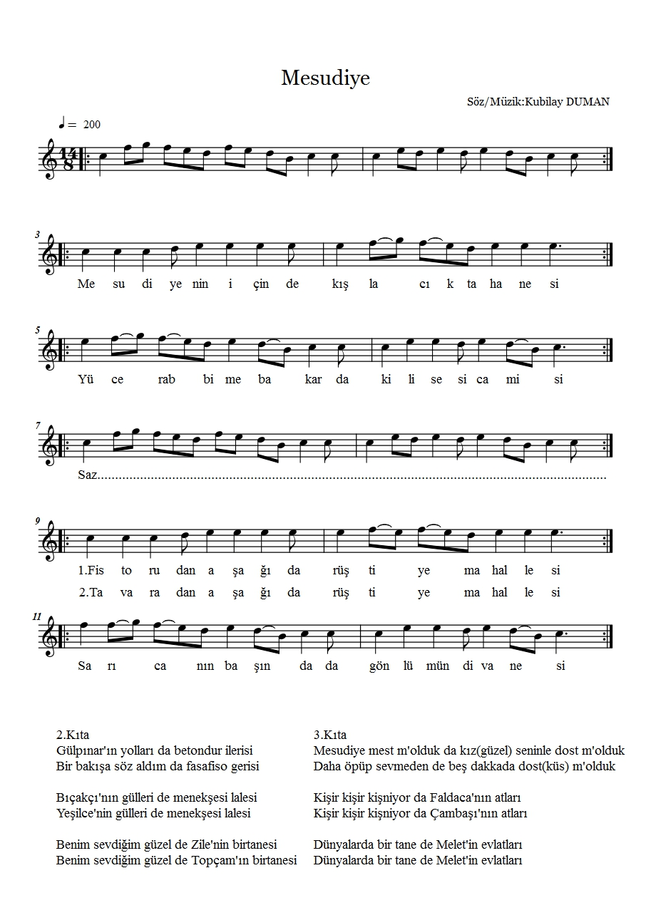
Şekil 56. “Mesudiye” isimli türkünün notası

ESER ANALİZİ
a. Bestenin kimlik bilgileri
Adı : Mesudiye
Bestenin Sözü/Müziği : Kubilay Duman
b. Bestenin makamsal analizi
Makamı : Çargâh
Karar Sesi (Durağı) : Do (Çargâh)
Güçlüsü : Sol (Gerdaniye)
Dizisi : Si (Buselik), Do (Çargâh), Re (Neva), Mi (Hüseyni), Fa (Acem), Sol (Gerdaniye)
Şekil 57. “Mesudiye” isimli türkünün dizisi
Donanımı : Donanımında değiştirici işaret yoktur.
Yedeni : Si (Buselik)
Genişlemesi : Türkü sekiz ses içerisindedir, herhangi bir genişleme olmamıştır.
Seyri : İncelenen türkü, seyir olarak çıkıcı-inici bir yapıya sahip olup, ‘ÇARGÂH MAKAMI’ seyir karakteri ile uygunluk göstermektedir. Türkünün analizi sözlü bölümden itibaren yapılmıştır.

Türkü A+B şeklinde toplam iki cümleden meydana gelmiştir. A cümlesinde makamın güçlüsü Do (Çargâh) perdesinden seyre başlayan eser, Sol (Gerdaniye) sesini duyurup burada bir Çargâh 5’lisi gösterdikten sonra Mi (Hüseyni) perdesinde asma kalış yapmıştır. Ardından Mi (Hüseyni) perdesiyle B cümlesine başlayan türkü, tekrar Sol (Gerdaniye) sesini duyurup Do (Çargâh) perdesinde Çargâh 5’lisi göstererek karar vermiştir.
Elde edilen bulgular doğrultusunda bu beste ‘Çargâh’ adı ile nitelendirilebilir.
c. Bestenin usul analizi
Zaman : Analizi yapılan eserin usûlü 14 zamanlı usûller kapsamına girse de aslında türkü 2 adet 7 zamanlı usûlden oluşmuştur. 14 zamanlı notaya alınmasının sebebi türkünün söz prozodisidir. Bu usûl, Türk sanat müziği usûlleri içerisinde 7 zamanlı olarak Devr-i Turan usûlüne karşılık gelmektedir.
Birim : Türkü, 14 zamanlı usûl ve mertebe olarak 8’lik birim ile gösterilmiştir. Analizi yapılan eserin usûlünün, 14/8’lik olduğu görülmektedir.
Usûl Türü : THM nazariyatına göre 14/8’lik usûl, Karma usûller içerisinde yer almaktadır.
Nota Süreleri : Beste içerisinde süre olarak en uzun nota 1 vuruş değerindeki 4’lük nota, en kısa nota süresi ise 1/2 vuruş değerindeki 8’lik nota olarak görülmektedir.
Eserin Türü : Kırık hava türünde sözlü bir eserdir.

4.2.3. “O Yar Çamaşır yıkar” isimli türkünün notası ve incelenmesi
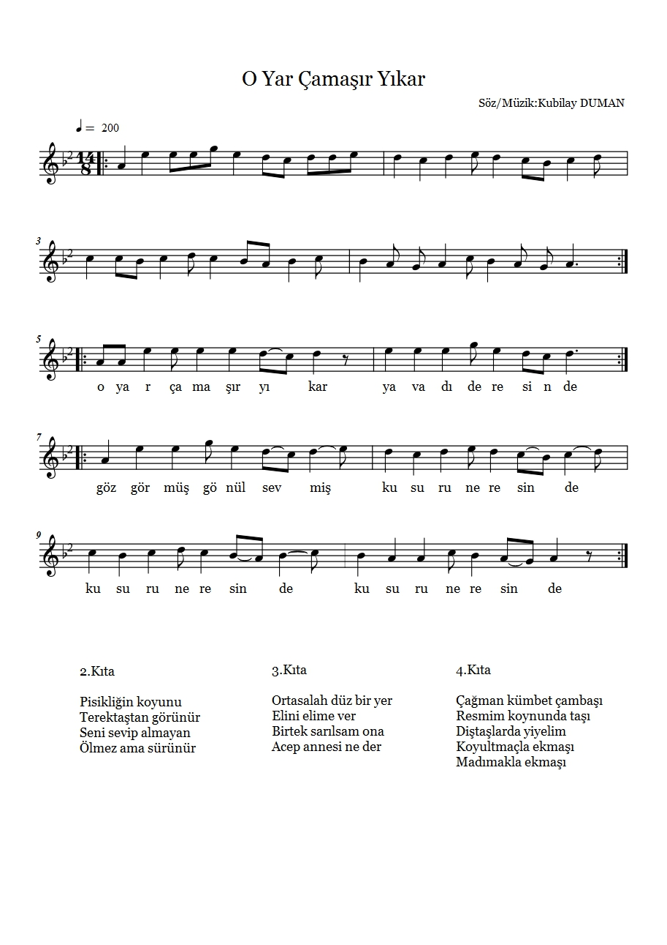
Şekil 58. “O Yar Çamaşır Yıkar” isimli türkünün notası
ESER ANALİZİ
a. Bestenin kimlik bilgileri
Adı : O Yar Çamaşır Yıkar
Bestenin Sözü/Müziği : Kubilay Duman
b. Bestenin makamsal analizi
Makamı : Hüseyni
Karar Sesi (Durağı) : La (Dügâh)
Güçlüsü : Mi (Hüseyni)
Dizisi : Sol (Rast), La (Dügâh), Si Bemol 2 (Segâh), Do (Çargâh), Re (Neva), Mi (Hüseyni), Fa (Acem), Sol (Gerdaniye)
Şekil 59. “O Yar Çamaşır Yıkar” isimli türkünün dizisi
Donanımı : Si Bemol 2 (Segâh)
Yedeni : Sol (Rast)
Genişlemesi : Türkü sekiz ses içerisindedir, herhangi bir genişleme olmamıştır.
Seyri : İncelenen türkü, seyir olarak çıkıcı-inici bir yapıya sahip olup, ‘HÜSEYNİ MAKAMI’ seyir karakteri ile uygunluk göstermektedir. Türkünün analizi sözlü bölümden itibaren yapılmıştır.

Türkü A+B şeklinde toplam iki cümleden meydana gelmiştir. A cümlesi La (Dügâh) perdesi ile seyre başlayıp, Re (Neva) perdesinde bir Uşşak 4’lüsü göstererek asma karar yapmıştır. Ardından La (Dügâh) perdesiyle B cümlesine başlayan türkü, Sol (Gerdaniye) ve Re (Neva) perdeleri arasında bir Buselik 4’lüsü göstererek sekvensli melodik yapılarla La (Dügâh) perdesinde karar vermiştir.
Elde edilen bulgular doğrultusunda bu beste ‘Hüseyni’ adı ile nitelendirilebilir.
c. Bestenin usul analizi
Zaman : Analizi yapılan eserin usûlü 14 zamanlı usûller kapsamına girse de aslında türkü 2 adet 7 zamanlı usûlden oluşmuştur. 14 zamanlı notaya alınmasının sebebi türkünün söz prozodisi’dir. Bu usûl, Türk sanat müziği usûlleri içerisinde 7 zamanlı olarak Devr-i Turan usûlüne karşılık gelmektedir.
Birim : Türkü, 14 zamanlı usûl ve mertebe olarak 8’lik birim ile gösterilmiştir. Analizi yapılan eserin usûlünün, 14/8’lik olduğu görülmektedir.
Usûl Türü : THM nazariyatına göre 14/8’lik usûl, Karma usûller içerisinde yer almaktadır.
Nota Süreleri : Beste içerisinde süre olarak en uzun nota 1 vuruş değerindeki 4’lük nota, en kısa nota süresi ise 1/2 vuruş değerindeki 8’lik nota olarak görülmektedir.
Eserin Türü : Kırık hava türünde sözlü bir eserdir.

4.2.4. “Yolunu Gözler” isimli türkünün notası ve incelenmesi
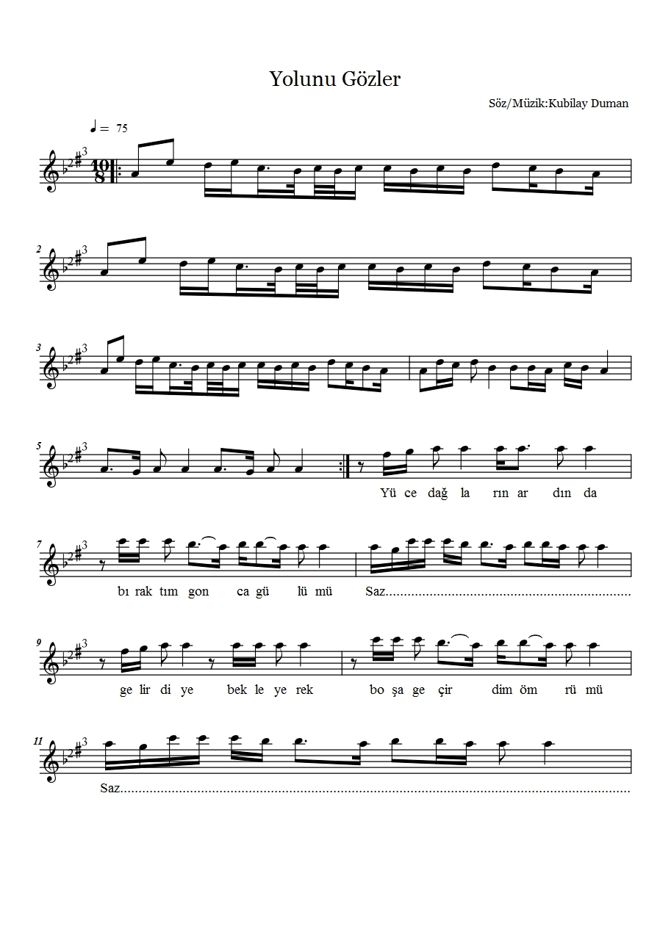 Şekil 60. “Yolunu Gözler” isimli türkünün notası
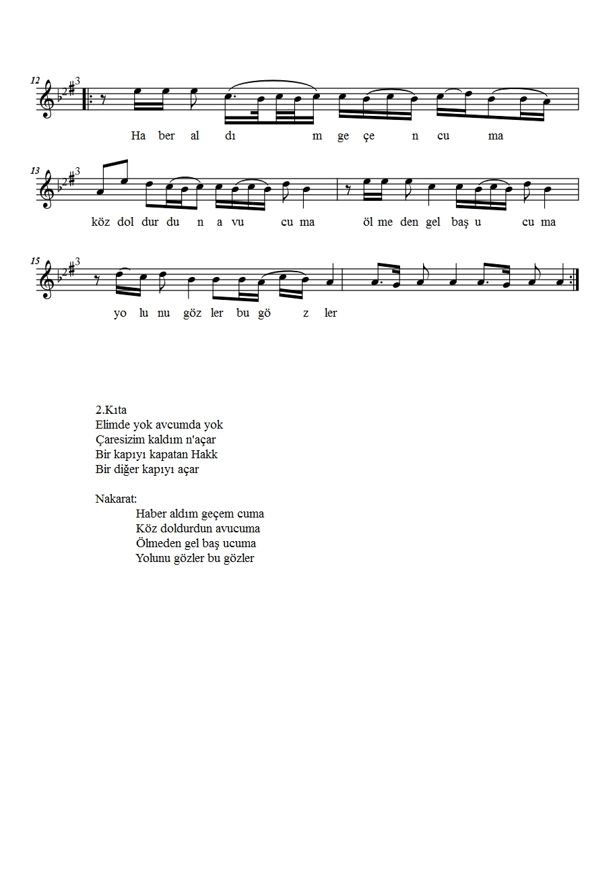

ESER ANALİZİ
a. Bestenin kimlik bilgileri
Adı : Yolunu Gözler
Bestenin Sözü/Müziği : Kubilay Duman
b. Bestenin makamsal analizi
Makamı : Hüseyni
Karar Sesi (Durağı) : La (Dügâh)
Güçlüsü : Mi (Hüseyni)
Dizisi : Sol (Rast), La (Dügâh), Si Bemol 2 (Segâh), Do (Çargâh), Re (Neva), Mi (Hüseyni), Fa Diyez 3 (Eviç), Sol (Gerdaniye)
Şekil 61. “Yolunu Gözler” isimli türkünün dizisi
Donanımı : Si Bemol 2 (Segâh), Fa Diyez 3 (Eviç)
Yedeni : Sol (Rast)
Genişlemesi : Muhayyerde (La) Hüseyni genişlemesi
Seyri : İncelenen türkü, seyir olarak çıkıcı-inici bir yapıya sahip olup, ‘HÜSEYNİ MAKAMI’ seyir karakteri ile uygunluk göstermektedir. Türkünün analizi sözlü bölümden itibaren yapılmıştır.

Türkü A+B+C şeklinde toplam üç cümleden meydana gelmiştir. Türkü, A cümlesinde Fa Diyez 3 (Eviç) perdesinden seyre başlayıp, La (Muhayyer) sesini duyurduktan sonra Do (Tiz Çargâh) perdesine çıkarak bir Uşşak çeşnisi yapmıştır. A cümlesini yine tekrarladıktan sonra ardından makamın güçlüsü Mi (Hüseyni) perdesiyle B cümlesine başlayan türkü, La (Dügâh) ve Mi (Hüseyni) sesleri arasında bir Hüseyni 5’lisi göstererek asma karar vermiştir. Türkü C cümlesine başlayıp, La (Dügâh) ve Re (Neva) perdeleri arasında bir Uşşak 4’lüsü göstererek Si Bemol 2 (Segâh) perdesinde asma kalış yaptıktan sonra La (Dügâh) perdesinde karar vermiştir.
Elde edilen bulgular doğrultusunda bu beste ‘Hüseyni’ adı ile nitelendirilebilir.
c. Bestenin usul analizi
Zaman : Analizi yapılan eserin usûlü Türk halk müziği nazariyatına göre 10 zamanlı usûller kapsamındadır. Bu usûl, Türk sanat müziği usûlleri içerisinde 10 zamanlı olarak Aksak Semai usûlüne karşılık gelmektedir.
Birim : Türkü, 10 zamanlı usûl ve mertebe olarak 8’lik birim ile gösterilmiştir. Analizi yapılan eserin usûlünün, 10/8’lik olduğu görülmektedir.
Usûl Türü : THM nazariyatına göre 10/8’lik usûl, Karma usûller içerisinde yer almaktadır.
Nota Süreleri : Eser içerisinde süre olarak en uzun nota 1 vuruş değerindeki 4’lük nota, en kısa nota süresi ise 1/8 vuruş değerindeki 32’lik nota olarak görülmektedir.
Eserin Türü : Kırık hava türünde sözlü bir eserdir.

4.3.NECMİ KIRAN’A AİT TÜRKÜLER
4.3.1. “Akşam Vakti” isimli türkünün notası ve incelenmesi
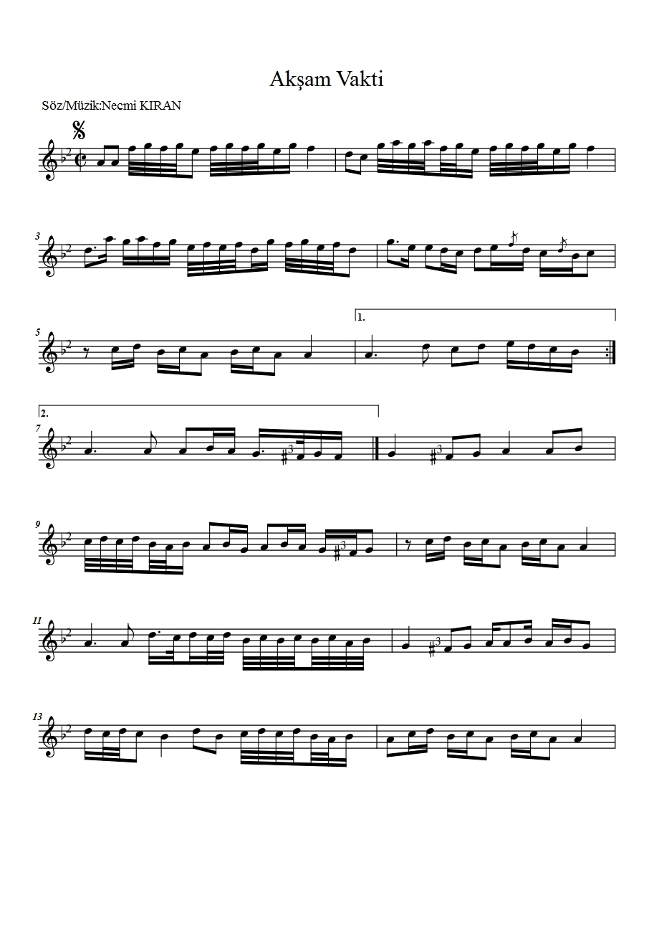
Şekil 62. “Akşam Vakti” isimli türkünün notası

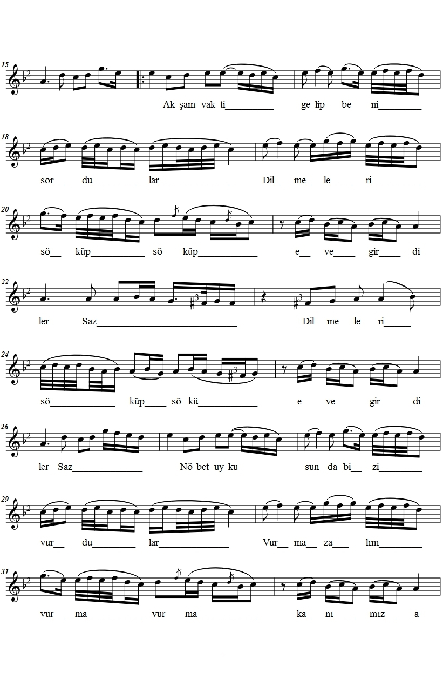

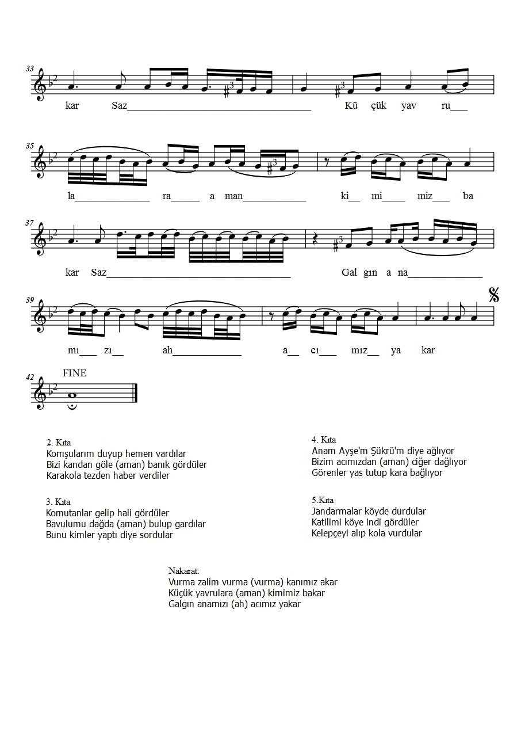

ESER ANALİZİ
a. Bestenin kimlik bilgileri
Adı : Akşam Vakti
Bestenin Sözü/Müziği : Necmi Kıran
b. Bestenin makamsal analizi
Makamı : Hüseyni
Karar Sesi (Durağı) : La (Dügâh)
Güçlüsü : Mi (Hüseyni)
Dizisi : Fa Diyez 3 (Irak), Sol (Rast), La (Dügâh), Si Bemol 2 (Segâh), Do (Çargâh), Re (Neva), Mi (Hüseyni), Fa (Acem), Sol (Gerdaniye)
Şekil 63. “Akşam Vakti” isimli türkünün dizisi
Donanımı : Si Bemol 2 (Segâh), Fa Diyez 3 (Irak)
Yedeni : Sol (Rast)
Genişlemesi : Türkü sekiz ses içerisindedir, herhangi bir genişleme olmamıştır.
Seyri : İncelenen türkü, seyir olarak çıkıcı-inici bir yapıya sahip olup, ‘HÜSEYNİ MAKAMI’ seyir karakteri ile uygunluk göstermektedir. Türkünün analizi sözlü bölümden itibaren yapılmıştır.

Türkü A+B+C+D+D¹ şeklinde toplam beş cümleden meydana gelmiştir. Türkü, A cümlesinde Mi (Hüseyni) perdesinden seyre başlayıp, Sol (Gerdaniye) ve Re (Neva) sesleri arasında bir Buselik 4’lüsü göstererek Re (Neva) perdesinde asma kalış yapmıştır. Devam eden ölçüde Do (Çargâh) sesi ile seyrine başlayıp, yine Do (Çargâh) perdesinde asma karar vermiştir. Sonraki ölçüde Sol (Gerdaniye) ve Re (Neva) sesleri arasında bir Buselik 4’lüsü duyurarak A cümlesini bitirmiştir. Makamın güçlüsü Mi (Hüseyni) sesi ile B cümlesine başlayan eser, Sol (Gerdaniye) ve Re (Neva) sesleri arasında bir Buselik 4’lüsü, devam eden ölçüde Sol (Gerdaniye) ve Do (Çargâh) sesleri arasında bir Çargâh 5’lisi duyurduktan sonra Do (Çargâh) perdesinde asma karar yaparak B cümlesini bitirmiştir. Do (Çargâh) perdesi ile C cümlesine başlayan eser, La (Dügah) perdesinde karar vermiştir. Fa Diyez 3 (Irak) perdesi ile D cümlesine başlayan eser, La (Dügâh) perdesinde küçük bir kalışın ardından devam eden ölçüde Re (Neva) ve Sol (Rast) sesleri arasında bir Rast 5’lisi göstererek asmak karar yapmıştır. Eser tekrar C cümlesini göstermiştir. C cümlesini gösterdikten sonra türkü sırasıyla; A cümlesini, peşinden B cümlesini, tekrar C cümlesini, ardından D cümlesini, tekrar C cümlesini ve son olarak D cümlesinin benzeri olan D¹ cümlesini gösterdikten sonra C cümlesini tekrarlayarak La (Dügâh) perdesinde karar vermiştir.
Elde edilen bulgular doğrultusunda bu beste ‘Hüseyni’ adı ile nitelendirilebilir.
c. Bestenin usul analizi
Zaman : Analizi yapılan eserin usûlü Türk halk müziği nazariyatına göre 2 zamanlı usûller kapsamındadır. Bu usûl, Türk sanat müziği usûlleri içerisinde 2 zamanlı olarak Nim Sofyan usûlüne karşılık gelmektedir. Türkü Sebare olarak yazıldığı için 2 zamanlı olarak değerlendirilmiştir.
Birim : Türkü, 2 zamanlı usûl ve mertebe olarak 2’lik birim ile gösterilmiştir. Analizi yapılan eserin usûlünün, 2/2’lik olduğu görülmektedir.
Usûl Türü : THM nazariyatına göre 2/2’lik usûl, Ana usûller içerisinde yer almaktadır.
Nota Süreleri : Beste içerisinde süre olarak en uzun nota 1 vuruş değerindeki 4’lük nota, en kısa nota süresi ise 1/8 vuruş değerindeki 32’lik nota olarak görülmektedir.
Eserin Türü : Kırık hava türünde sözlü bir eserdir.

4.3.2. “Dolayı” isimli türkünün notası ve incelenmesi
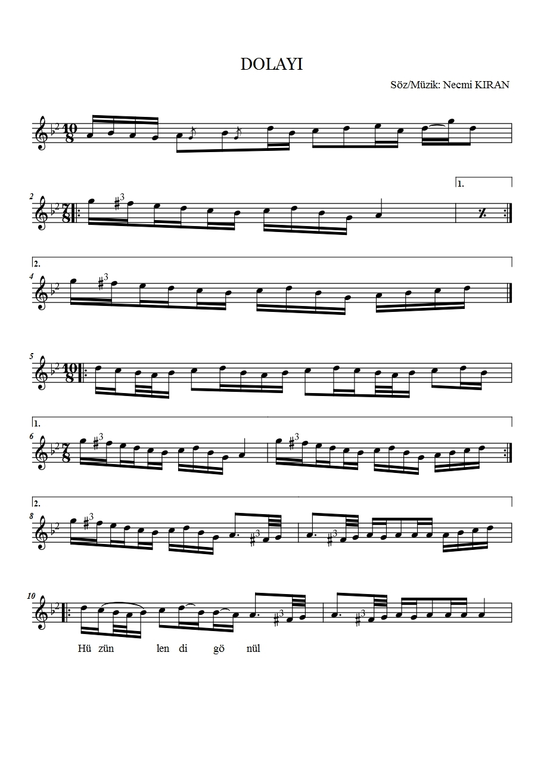
Şekil 64. “Dolayı” isimli türkünün notası

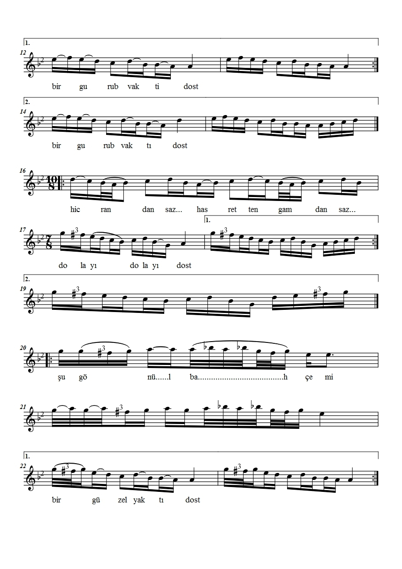
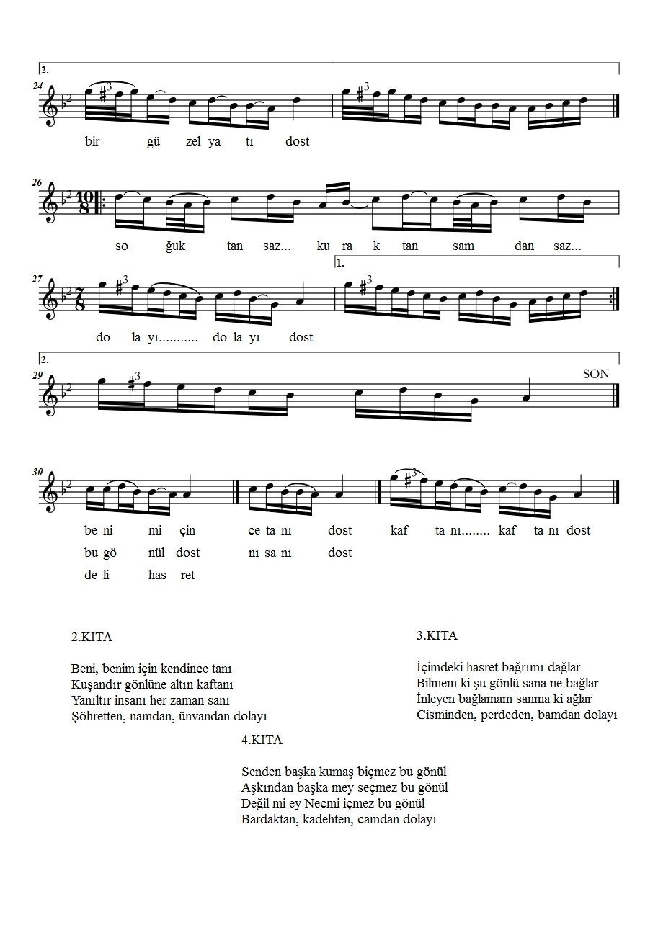
ESER ANALİZİ
a. Bestenin kimlik bilgileri
Adı : Dolayı
Bestenin Sözü/Müziği : Necmi Kıran
b. Bestenin makamsal analizi
Makamı : Hüseyni
Karar Sesi (Durağı) : La (Dügâh)
Güçlüsü : Mi (Hüseyni)
Dizisi : Fa Diyez 3 (Irak), Sol (Rast), La (Dügâh), Si Bemol 2 (Segâh), Do (Çargâh), Re (Neva), Mi (Hüseyni), Fa Diyez 3 (Eviç), Sol (Gerdaniye), La (Muhayyer), Si Bemol (Dik Sümbüle)
Şekil 65. “Dolayı” isimli türkünün dizisi
Donanımı : Si Bemol 2 (Segâh), Fa Diyez 3 (Eviç)
Yedeni : Sol (Rast)
Genişlemesi : Muhayyerde (La) Kürdi genişlemesi
Seyri : İncelenen türkü, seyir olarak çıkıcı-inici bir yapıya sahip olup, ‘HÜSEYNİ MAKAMI’ seyir karakteri ile uygunluk göstermektedir. Türkünün analizi sözlü bölümden itibaren yapılmıştır.

Türkü A+B+C şeklinde toplam üç cümleden meydana gelmiştir. Türkü, A cümlesinde Re (Neva) perdesinden seyre başlayıp, La (Muhayyer) sesinde bir Uşşak 4’lüsü duyurduktan sonra yukarıda Fa natürel (Acem) sesi kullanarak karar sesinde Acemli Hüseyni çeşnisi duyurmuştur. Usûlü 10/8’lik olarak değişen ve Re (Neva) perdesiyle B cümlesine başlayan türkü, eserin 7/8’lik kısmına kadar olan bölümde Si Bemol 2 (Segâh) perdesinde asma karar yapmıştır. Türkünün 7/8’lik bölümünde ise, Rast makamı dizisi kullanılarak La (Dügâh) perdesinde karar verilmiştir. Ardından C cümlesi ile seyrine devam eden eser, Si Bemol (Dik Sümbüle) perdesi kullanarak Kürdi makamı çeşnisi duyurup, Mi (Hüseyni) perdesinde asma kalış yapmıştır. Tekrar B cümlesi ile seyrine devam eden eser, La (Dügâh) perdesinde karar vermiştir.
Elde edilen bulgular doğrultusunda bu beste ‘Hüseyni’ adı ile nitelendirilebilir.
c. Bestenin usul analizi
Zaman : 2 farklı usûlden oluşan eser, Türk halk müziği nazariyatına göre 10 ve 7 zamanlı usûller kapsamındadır. Bu usûller, Türk sanat müziği usûlleri içerisinde 10 zamanlı olarak Leng-Fahte ve 7 zamanlı olarak eserin bir bölümü Devr-i Turan usûlüne karşılık gelmektedir. Fakat bu eserin bazı bölümlerinde 7 zamanlı usûl 2+3+2 şeklinde kullanıldığı için TSM de karşılığı yoktur.
Birim : Türkü, 10 zamanlı usûl ve mertebe olarak 8’lik birim, 7 zamanlı usûl ve mertebe olarak 8’lik birim ile gösterilmiştir. Analizi yapılan eserin usûlünün, 10/8’lik ve 7/8’lik olduğu görülmektedir.
Usûl Türü : THM nazariyatına göre 10/8’lik usûl Karma usûl, 7/8’lik usûl ise Birleşik usûller içerisinde yer almaktadır.

Nota Süreleri : Beste içerisinde süre olarak en uzun nota 1 vuruş değerindeki 4’lük nota, en kısa nota süresi ise 1/8 vuruş değerindeki 32’lik nota olarak görülmektedir.
Eserin Türü : Kırık hava türünde sözlü bir eserdir.

4.3.3. “Gelecekse Gelsin” isimli türkünün notası ve incelenmesi
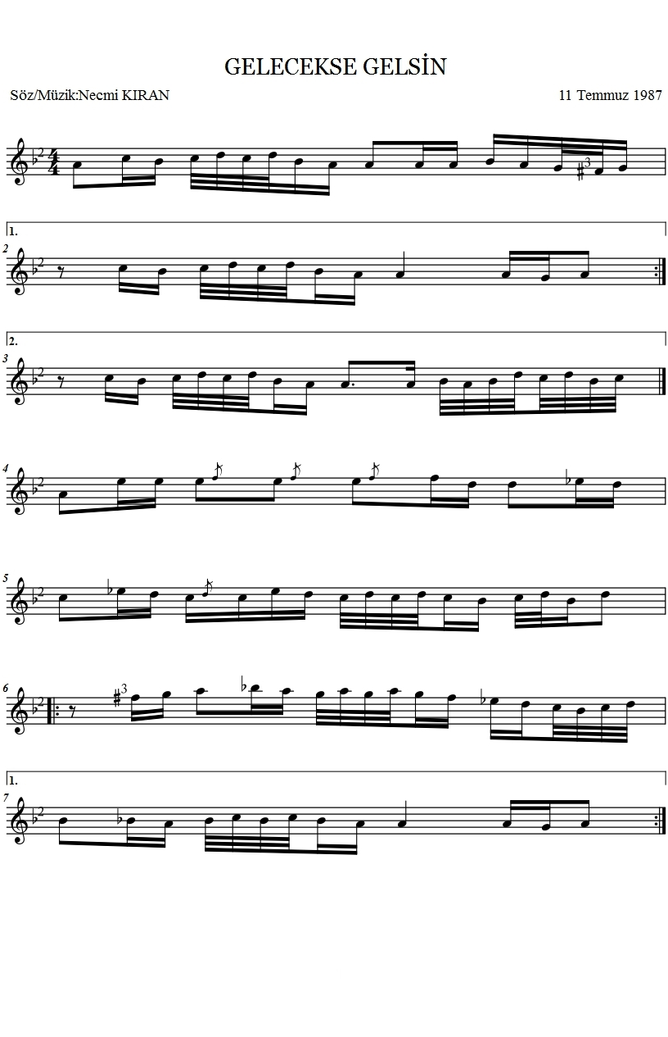
Şekil 66. “Gelecekse Gelsin” isimli türkünün notası

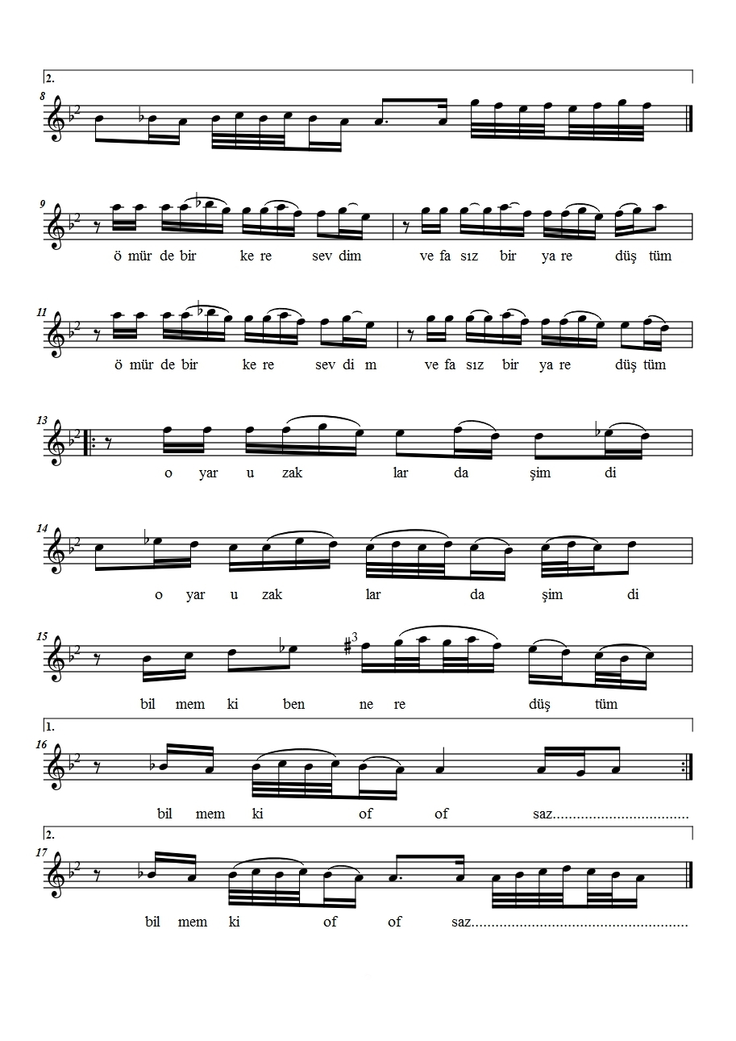
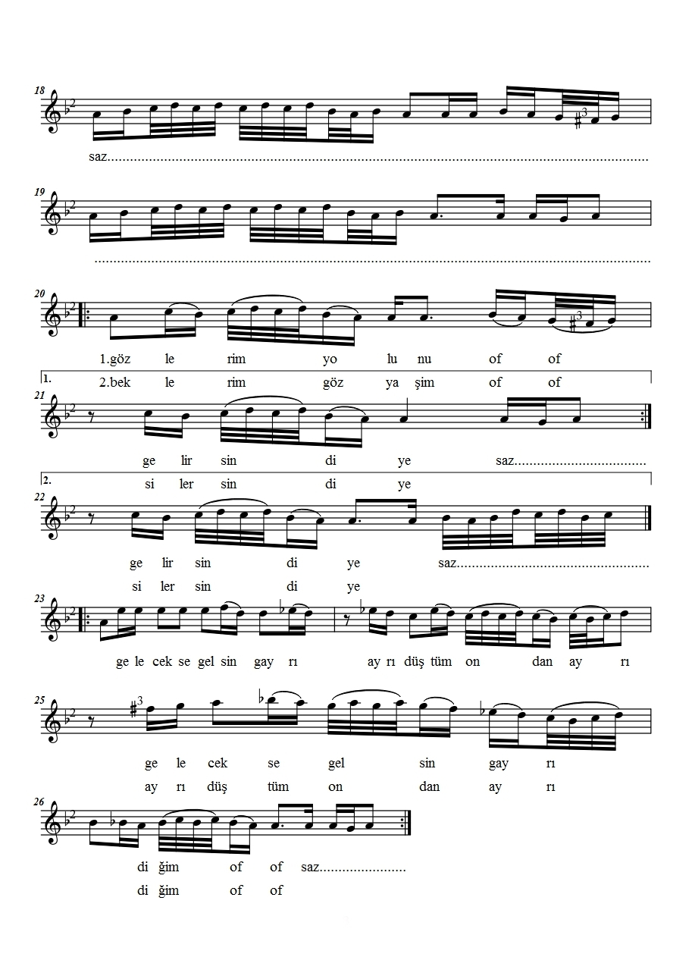

ESER ANALİZİ
a. Bestenin kimlik bilgileri
Adı : Gelecekse Gelsin
Bestenin Sözü/Müziği : Necmi Kıran
b. Bestenin makamsal analizi
Makamı : Uşşak
Karar Sesi (Durağı) : La (Dügâh)
Güçlüsü : Re (Neva)
Dizisi : Fa Diyez 3 (Irak), Sol (Rast), La (Dügâh), Si Bemol 2 (Segâh), Si Bemol (Kürdi), Do (Çargâh), Re (Neva), Mi (Hüseyni), Mi Bemol (Hisar), Fa (Acem), Fa Diyez 3 (Eviç), Sol (Gerdaniye), La (Muhayyer), Si Bemol (Dik Sümbüle)
Şekil 67. “Gelecekse Gelsin” isimli türkünün dizisi
Donanımı : Si Bemol 2 (Segâh)
Yedeni : Sol (Rast)
Genişlemesi : Muhayyerde (La) Kürdi genişlemesi
Seyri : İncelenen türkü, seyir olarak çıkıcı-inici bir yapıya sahip olup, ‘UŞŞAK MAKAMI’ seyir karakteri ile uygunluk göstermektedir. Türkünün analizi sözlü bölümden itibaren yapılmıştır.

Türkü A+B+C şeklinde toplam üç cümleden meydana gelmiştir. A cümlesi La (Muhayyer) perdesi ile seyre başlayıp, tiz bölgelerde Si Bemol (Dik Sümbüle) sesini duyurarak bir Kürdi çeşnisi ile makamın güçlüsü Re (Neva) perdesinde asma karar yapmıştır. Ardından Fa (Acem) perdesiyle B cümlesine başlayan türkü, Mi Bemol (Hisar) sesi ile Karcığar çeşnisi duyurduktan sonra La (Dügâh) ve La (Muhayyer) perdeleri arasında tam bir Karcığar Makamı dizisi göstererek La (Dügâh) perdesinde karar vermiştir. La (Dügâh) perdesi ile C cümlesine başlayan türkü, Re (Neva) ve La (Dügâh) sesleri arasında Uşşak 4’lüsü gösterdikten sonra, Sol (Rast) perdesinde kalış yaparak bir Rast 5’lisi gösterip 2.dolapta La (Dügâh) perdesinde asma karar vermiştir. Tekrar B cümlesine başlayan türkü La (Dügâh) perdesinde karar yapmıştır.
Elde edilen bulgular doğrultusunda bu beste ‘Uşşak’ adı ile nitelendirilebilir.
c. Bestenin usul analizi
Zaman : Analizi yapılan eserin usûlü Türk halk müziği nazariyatına göre 4 zamanlı usûller kapsamındadır. Bu usûl, Türk sanat müziği usûlleri içerisinde 4 zamanlı olarak Sofyan usûlüne karşılık gelmektedir.
Birim : Türkü, 4 zamanlı usûl ve mertebe olarak 4’lük birim ile gösterilmiştir. Analizi yapılan eserin usûlünün, 4/4’lük olduğu görülmektedir.
Usûl Türü : THM nazariyatına göre 4/4’lük usûl, Ana usûller içerisinde yer almaktadır.
Nota Süreleri : Beste içerisinde süre olarak en uzun nota 1 vuruş değerindeki 4’lük nota, en kısa nota süresi ise 1/8 vuruş değerindeki 32’lik nota olarak görülmektedir.
Eserin Türü : Kırık hava türünde sözlü bir eserdir.

4.3.4. “Hele Gel” isimli türkünün notası ve incelenmesi
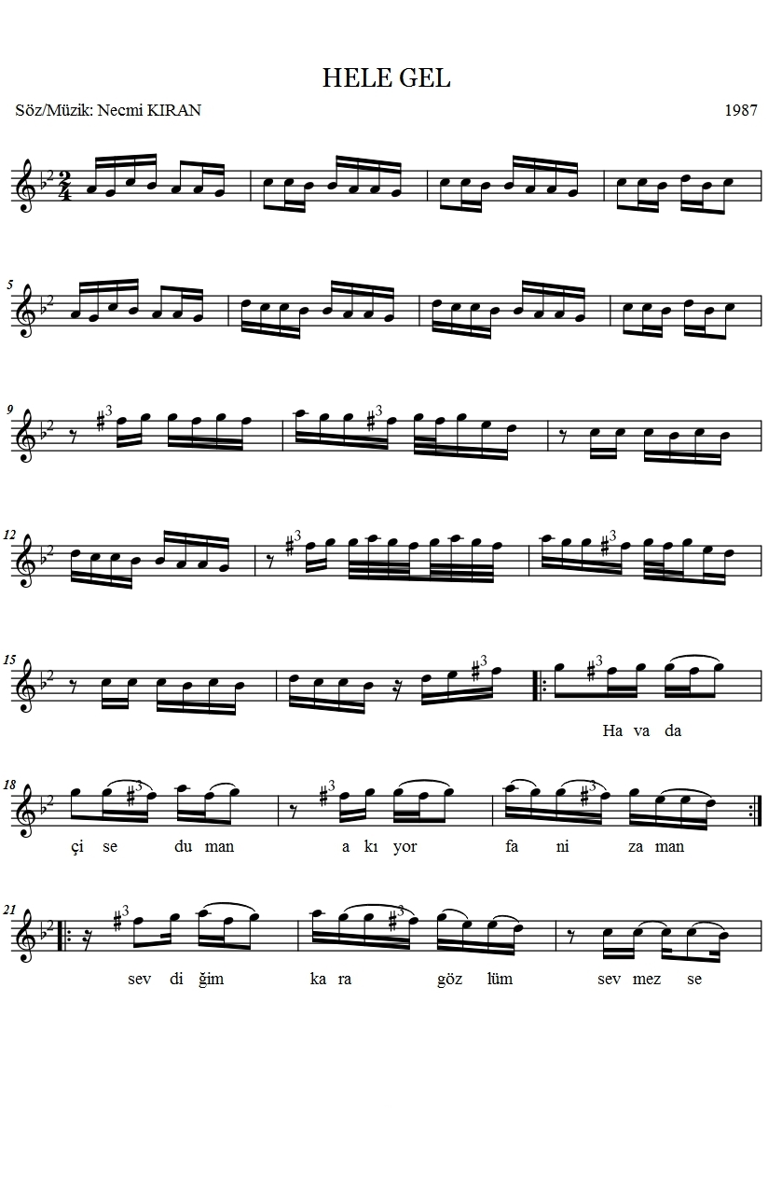
Şekil 68. “Hele Gel” isimli türkünün notası

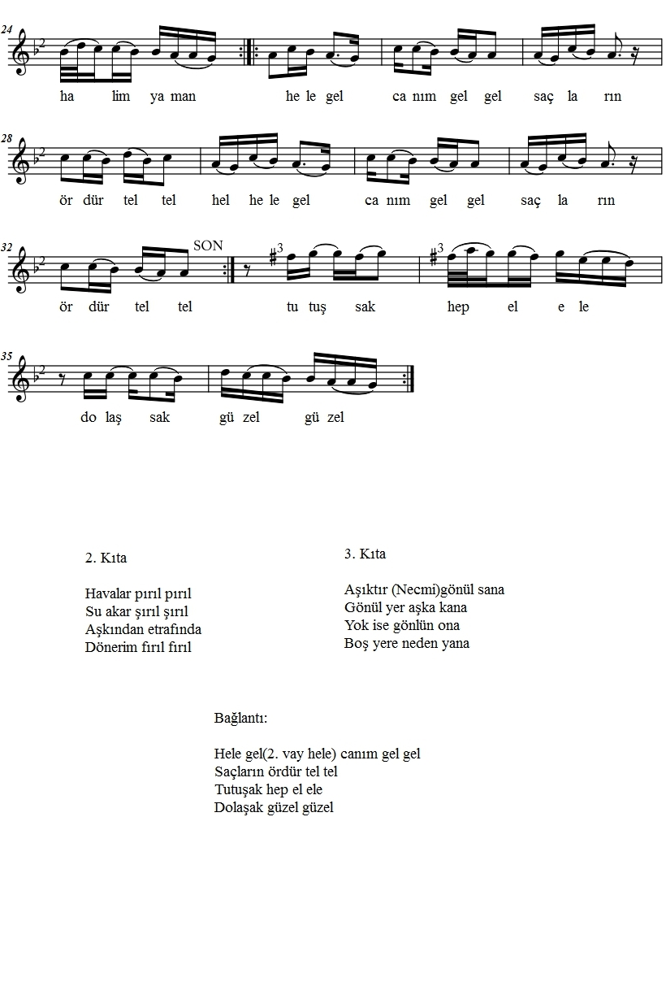

ESER ANALİZİ
a. Bestenin kimlik bilgileri
Adı : Hele Gel
Bestenin Sözü/Müziği : Necmi Kıran
b. Bestenin makamsal analizi
Makamı : Uşşak
Karar Sesi (Durağı) : La (Dügâh)
Güçlüsü : Re (Neva)
Dizisi : Sol (Rast), La (Dügâh), Si Bemol 2 (Segâh), Do (Çargâh), Re (Neva), Mi (Hüseyni), Fa Diyez 3 (Eviç), Sol (Gerdaniye), La (Muhayyer)
Şekil 69. “Hele Gel” isimli türkünün dizisi
Donanımı : Si Bemol 2 (Segâh)
Yedeni : Sol (Rast)
Genişlemesi : Türkü sekiz ses içerisindedir, herhangi bir genişleme olmamıştır.
Seyri : İncelenen türkü, seyir olarak çıkıcı-inici bir yapıya sahip olup, ‘UŞŞAK MAKAMI’ seyir karakteri ile uygunluk göstermektedir. Türkünün analizi sözlü bölümden itibaren yapılmıştır.

Türkü A+B+C şeklinde toplam üç cümleden meydana gelmiştir. A cümlesinde Sol (Gerdaniye) perdesi ile seyre başlayan türkü, La (Muhayyer) ve Re (Neva) sesleri arasında bir Rast 5’lisi göstererek makamın güçlüsü Re (Neva) perdesinde asma karar yapmıştır. Ardından Fa Diyez 3 (Eviç) perdesiyle B cümlesine başlayan türkü, Re (Neva) perdesine gelerek tekrar Rast 5’lisi gösterdikten sonra, Re (Neva) ve Sol (Rast) sesleri arasında bir Rast 5’lisi göstererek karar vermiştir. La (Dügâh) perdesi ile C cümlesine başlayan türkü, Re (Neva) ve La (Dügâh) sesleri arasında Uşşak 4’lüsü gösterdikten sonra La (Dügâh) perdesinde tam karar vermiştir. Devamında B cümlesine başlayan türkü, tekrar (Reprise) ile A cümlesine dönüp La (Dügâh) perdesinde karar vermiştir.
Elde edilen bulgular doğrultusunda bu beste ‘Uşşak’ adı ile nitelendirilebilir.
c. Bestenin usul analizi
Zaman : Analizi yapılan eserin usûlü Türk halk müziği nazariyatına göre 2 zamanlı usûller kapsamındadır. Bu usûl, Türk sanat müziği usûlleri içerisinde 2 zamanlı olarak Nim Sofyan usûlüne karşılık gelmektedir.
Birim : Türkü, 2 zamanlı usûl ve mertebe olarak 4’lük birim ile gösterilmiştir. Analizi yapılan eserin usûlünün, 2/4’lük olduğu görülmektedir.
Usûl Türü : THM nazariyatına göre 2/4’lük usûl, Ana usûller içerisinde yer almaktadır.
Nota Süreleri : Beste içerisinde süre olarak en uzun nota yarım vuruş değerindeki 8’lik nota, en kısa nota süresi ise 1/8 vuruş değerindeki 32’lik nota olarak görülmektedir.
Eserin Türü : Kırık hava türünde sözlü bir eserdir.

4.3.5. “Hergele Karşılaması” isimli türkünün notası ve incelenmesi

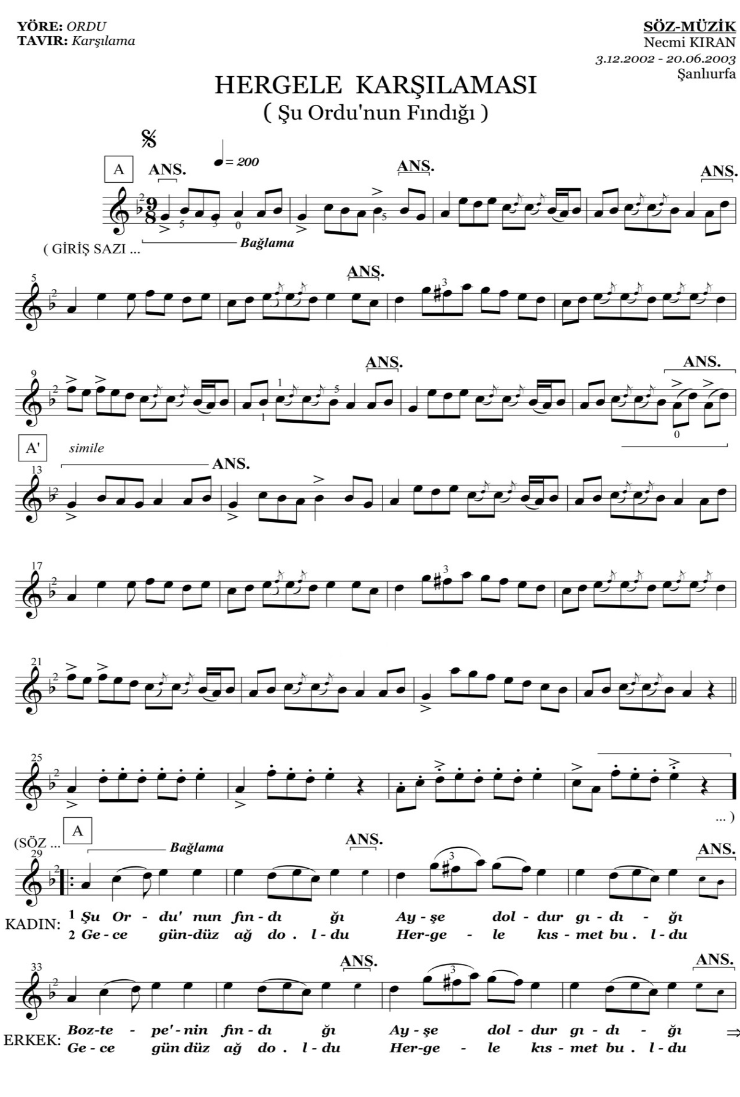
Şekil 70. “Hergele Karşılaması” isimli türkünün notası
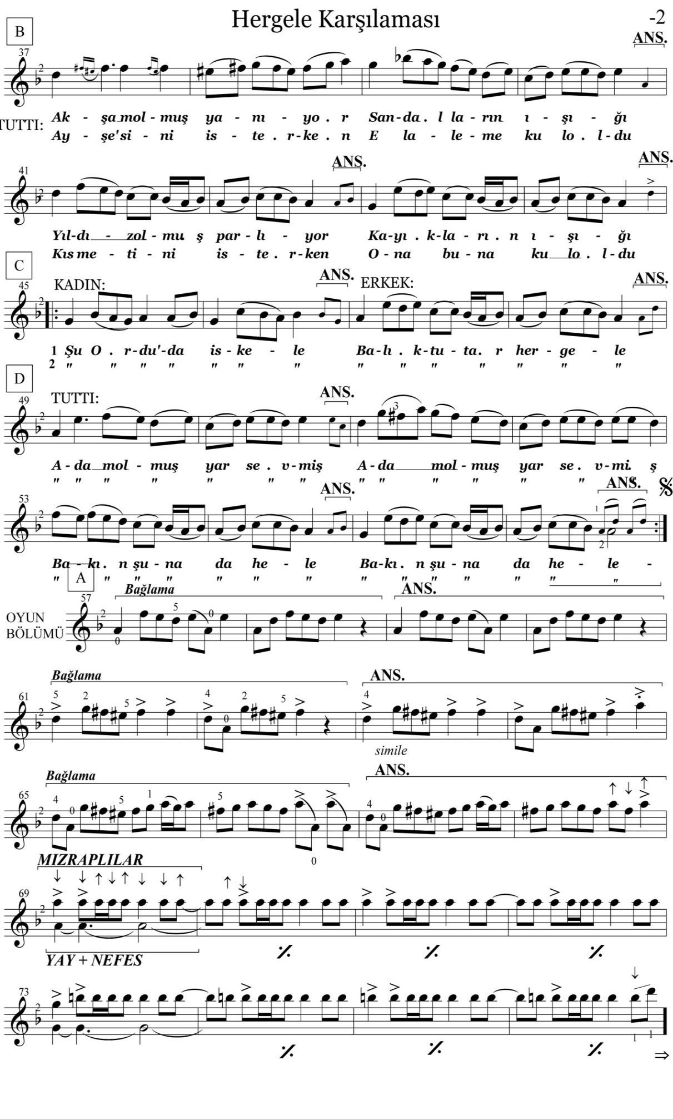
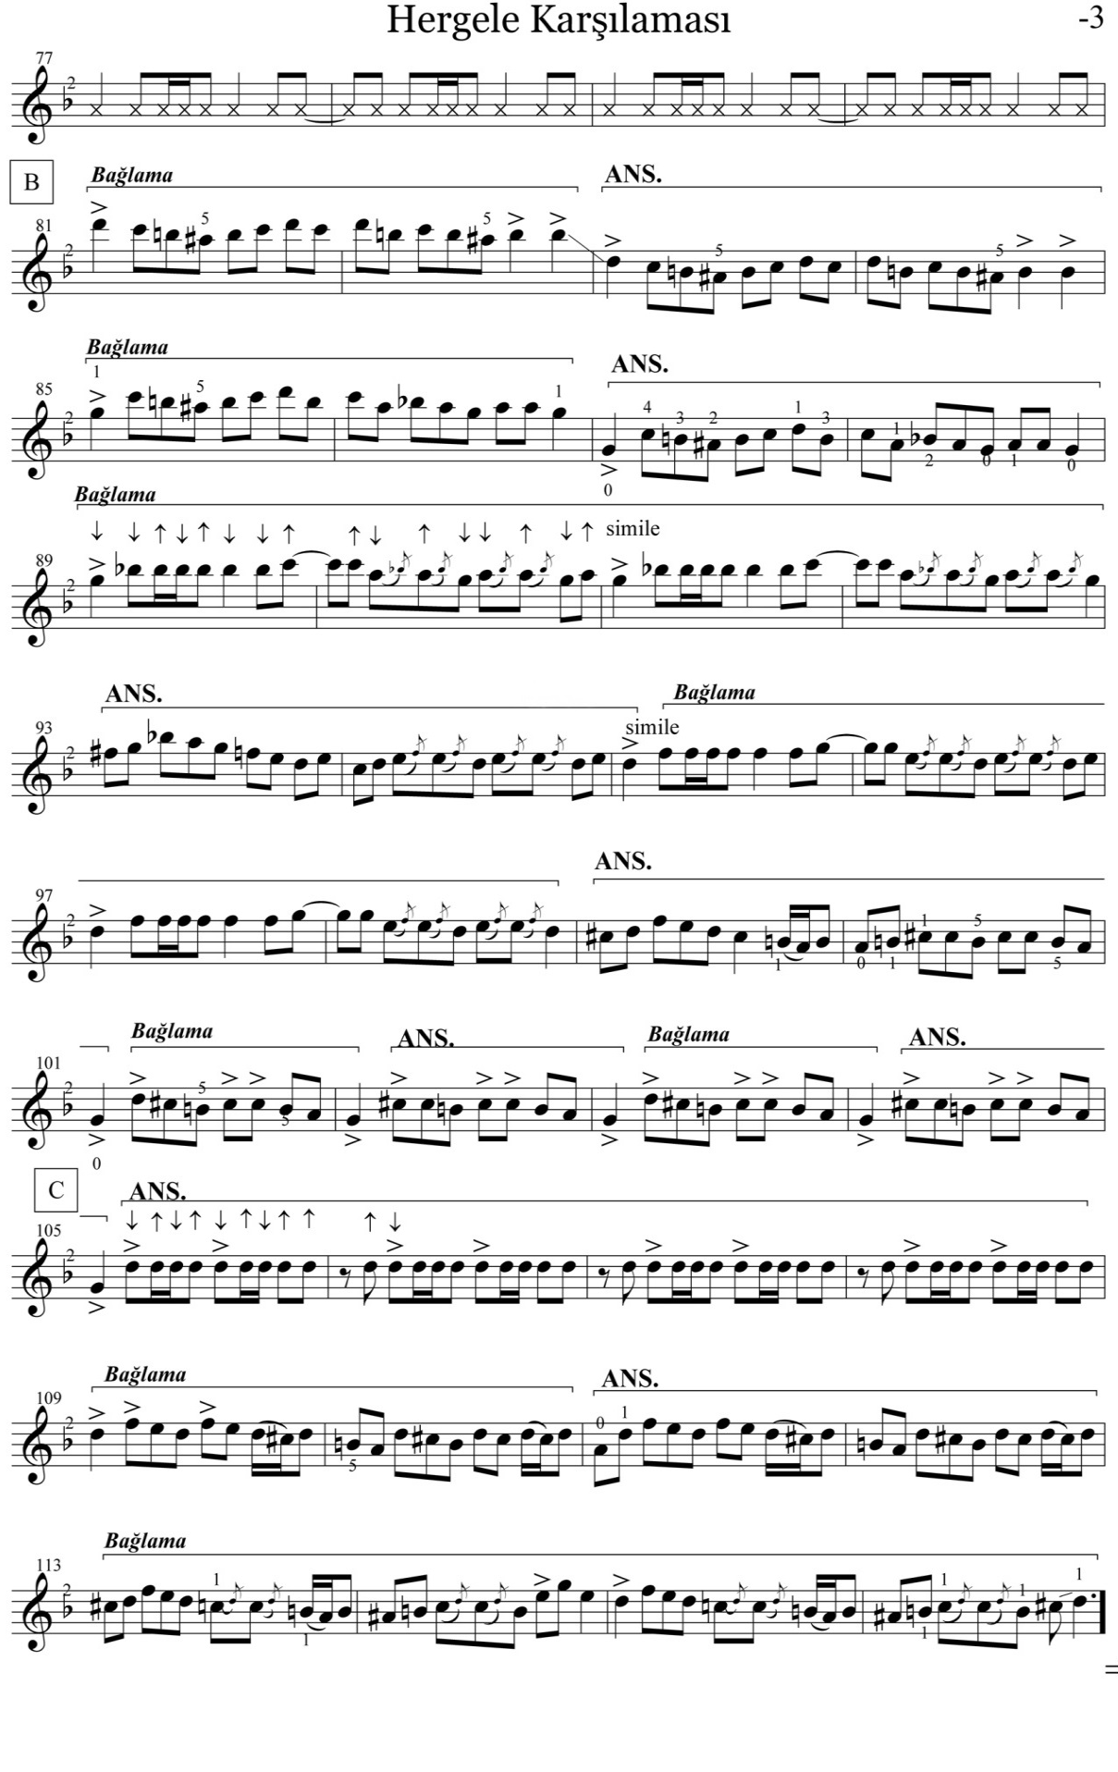
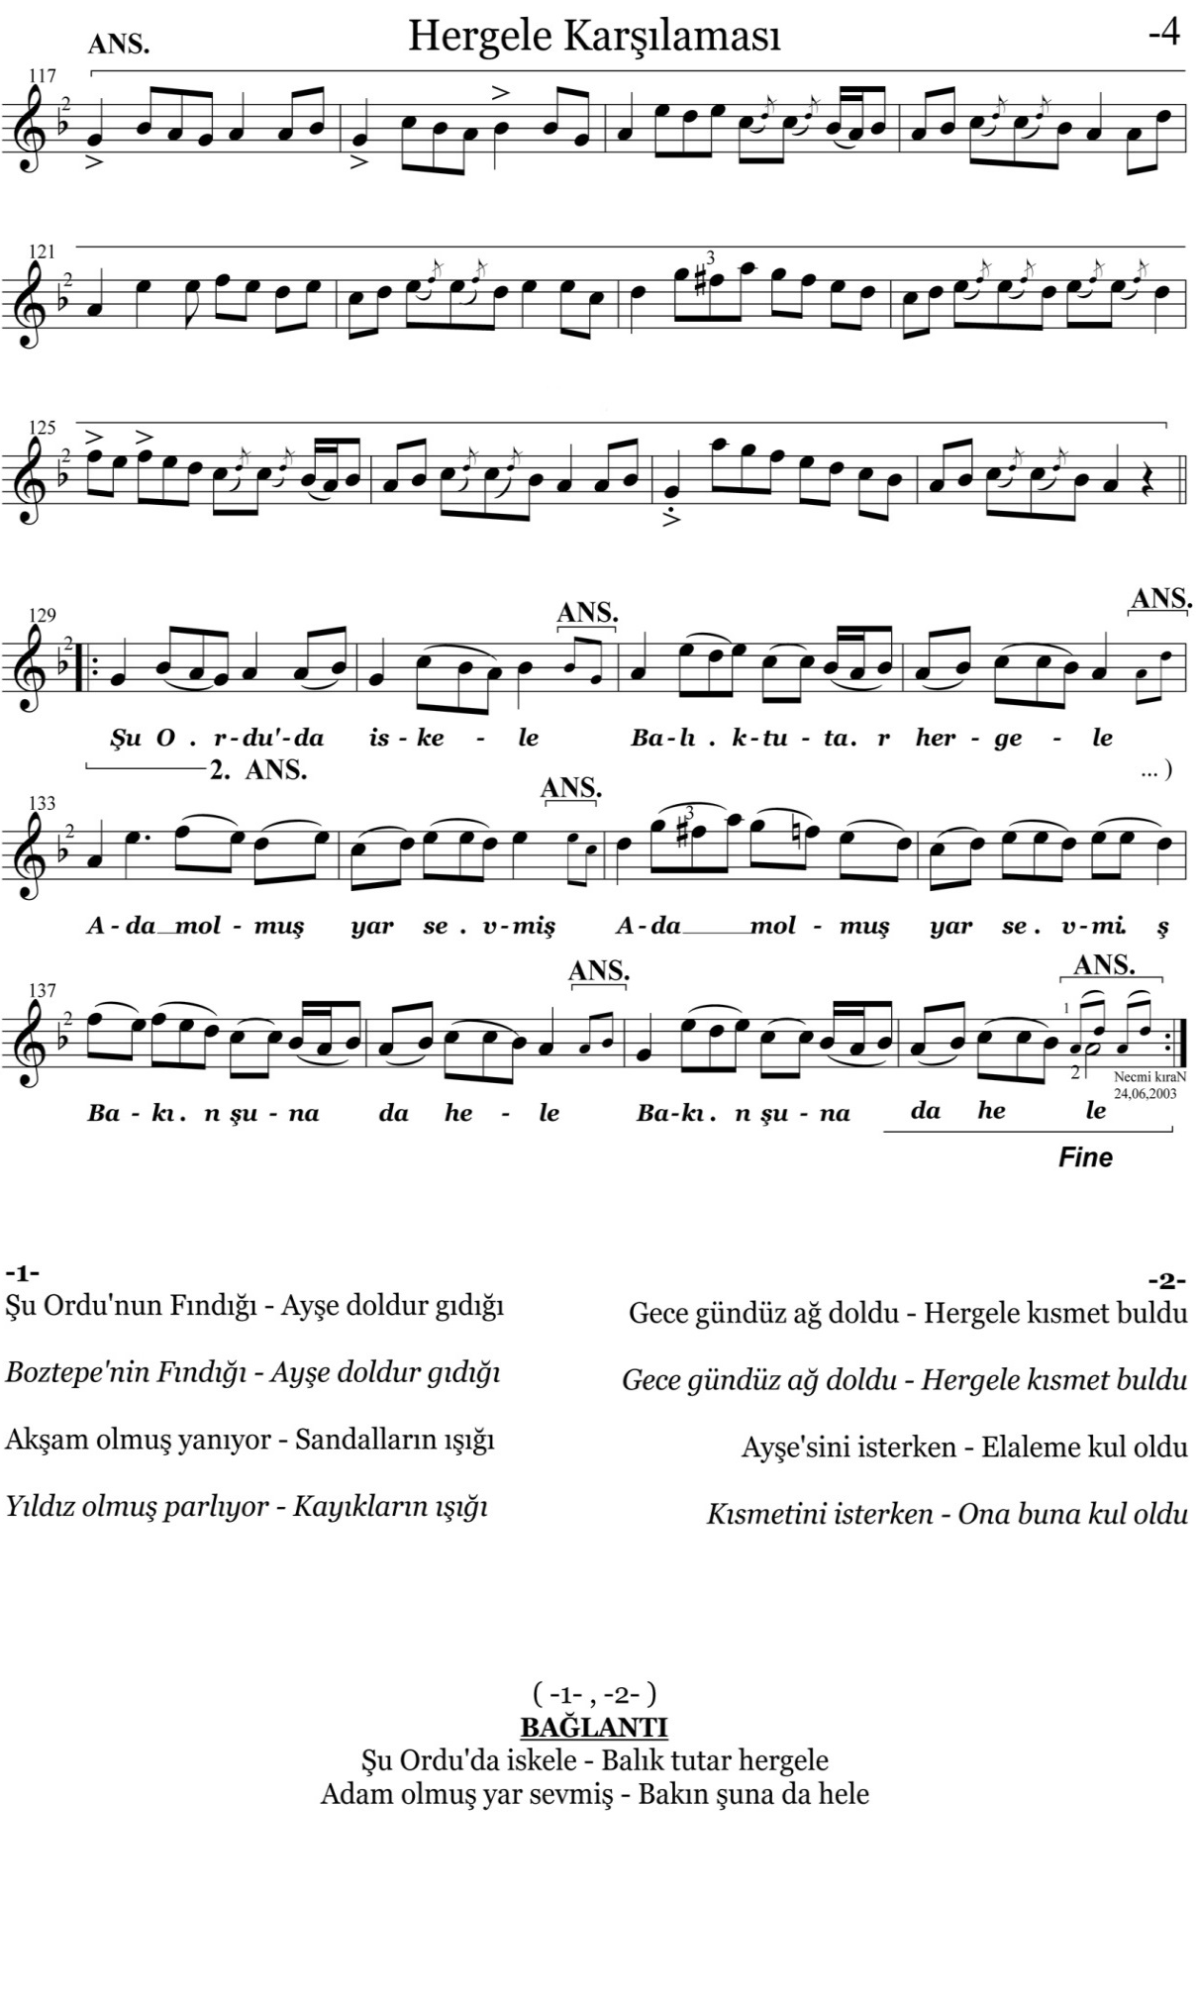

ESER ANALİZİ
a. Bestenin kimlik bilgileri
Adı : Hergele Karşılaması
Bestenin Sözü/Müziği : Necmi Kıran
b. Bestenin makamsal analizi
Makamı : Hüseyni
Karar Sesi (Durağı) : La (Dügâh)
Güçlüsü : Mi (Hüseyni)
Dizisi : Sol (Rast), La (Dügâh), Si Bemol 2 (Segâh), Do (Çargâh), Re (Neva), Mi (Hüseyni), Mi Bemol (Hisar), Fa Diyez 3 (Eviç), Sol (Gerdaniye), La (Muhayyer)
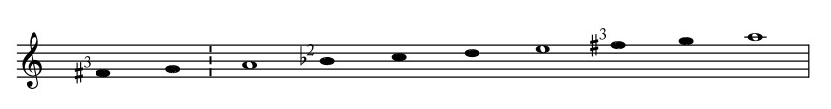
Şekil 71. “Hergele Karşılaması” isimli türkünün dizisi
Donanımı : Si Bemol 2 (Segâh), Fa Diyez 3 (Eviç)
Yedeni : Sol (Rast)
Genişlemesi : Muhayyerde Kürdi ve Gerdaniyede Nihavend
Seyri : İncelenen türkü, seyir olarak çıkıcı-inici bir yapıya sahip olup, ‘HÜSEYNİ MAKAMI’ seyir karakteri ile uygunluk göstermektedir. Türkünün analizi sözlü bölümden itibaren yapılmıştır.

Türkü A+B+C+D şeklinde toplam dört cümleden meydana gelmiştir. A cümlesinde La (Dügâh) perdesi ile seyre başlayan türkü, La (Muhayyer) ve Mi (Hüseyni) sesleri arasında bir Hüseyni 5’lisi göstererek Mi (Hüseyni) perdesinde asma kalış yapmıştır. Re (Neva) perdesi ile seyrine devam eden eser, Neva (Re) sesi üzerinde Rast 5’lisi gösterdikten sonra Si Bemol 2 (Segâh) sesinde asma kalış yapmıştır. A cümlesini tekrarladıktan sonra B cümlesine başlayan türkü, Re (Neva) perdesi ile seyrine başlayıp, Mi Diyez sesi ile birlikte bir Segâh çeşnisi duyurduktan sonra Si Bemol (Sünbüle) perdesini kullanarak Kürdi çeşnisi duyurup, Mi (Hüseyni) perdesinde asma kalış yapmıştır. C cümlesinde Sol (Rast) sesi ile seyrine devam eden eser, Rast makamı çeşnisini duyurarak Si Bemol 2 (Segâh) sesinde asma kalış yaptıktan sonra Hüseyni makamı çeşnisiyle La (Dügâh) perdesinde karar vermiştir. La (Dügâh) perdesi ile D cümlesine başlayan türkü, Hüseyni makamı çeşnisiyle seyrine devam ederek Mi (Hüseyni) perdesinde asma kalış yapmış, La (Muhayyer) ve Re (Neva) perdeleri arasında bir Uşşak 4’lüsü göstererek Re (Neva) perdesinde asma kalış yapmıştır. Ardından Fa (Acem) perdesi ile başlayan motifte, Fa (Acem) ve Si Bemol 2 (Segâh) sesleri arasında bir eksik Ferahnak 5’lisi gösteren türkü, Hüseyni makamı çeşnisi ile La (Dügâh) perdesinde karar vermiştir.
Türkü’nün oyun bölümü ise, La (Dügâh) sesi ile seyre başlayıp, ilk satırda La (Dügâh) ve Mi (Hüseyni) sesleri arasında Hüseyni 5’lisi göstererek makamın güçlüsünde asma kalış yapmıştır. Devamında Mi Diyez perdesi üzerinde Segâh makamı çeşnisini duyurarak La (Muhayyer) perdesinde asma kalış yapmıştır. 81. Ölçüyü takiben Sol (Gerdaniye) sesi ile seyrine devam eden eser, Tiz Buselik (Si) sesi üzerinde Segâh çeşnisi duyurmuş ve ardından aynı çeşniyi bir oktav pesten göstermiştir. 85. Ölçüde tekrar Segâh makamı çeşnisi duyurup Sol (Gerdaniye) sesinde asma karar yaptıktan sonra Do (Tiz Çargâh) ve Sol (Gerdaniye) sesleri arasında bir Nihavent makamı çeşnisi duyurmuş, devam eden ölçüde aynı melodileri bir oktav aşağıdan kullanarak Sol (Rast) perdesinde asma karar vermiştir. 89. ölçünün devamında eserin tiz bölgelerinde gezinti yaparak seyrine devam eden türkü, 93. ve 98. ölçüler arasında Hüseyni makamı çeşnileriyle seyrine devam edip, 99.ölçüde Sol (Rast) ve Re (Neva) sesleri arasında bir Pençgâh 5’lisi göstermiştir. Devam eden ölçülerde Re (Neva) perdesinde asma karar yapmıştır ve 112. ölçüye kadar Pençgâh çeşnisi devam etmiştir. 113. ölçüde Do Diyez (Nim Hicaz) perdesi ile seyre devam eden türkü, Do diyez (Nim Hicaz) perdesinin Do (Çargâh) olması ile Si (Buselik) sesi üzerinde Segâh makamı çeşnisi göstermiş ve devam eden ölçüde Do Diyez (Nim Hicaz) sesini kullanarak Müstear çeşnisi duyurup, Re (Neva) sesinde asma kalış yapmıştır. 117. ölçü itibarı ile C cümlesine dönen seyir, 121. ölçüden itibaren 128. ölçüye kadar D cümlesini tekrarlamıştır. 129. ölçüde tekrar C cümlesine başlayan türkü, 133. cümlede D cümlesini tekrar ederek La (Dügâh) perdesinde karar vermiştir.
Elde edilen bulgular doğrultusunda bu beste ‘Hüseyni’ adı ile nitelendirilebilir.
c. Bestenin usul analizi
Zaman : Analizi yapılan eserin usûlü Türk halk müziği nazariyatına göre 2 zamanlı usûller kapsamındadır. Bu usûl, Türk sanat müziği usûlleri içerisinde 2 zamanlı olarak Nim Sofyan usûlüne karşılık gelmektedir.
Birim : Türkü, 2 zamanlı usûl ve mertebe olarak 4’lük birim ile gösterilmiştir. Analizi yapılan eserin usûlünün, 2/4’lük olduğu görülmektedir.
Usûl Türü : THM nazariyatına göre 2/4’lük usûl, Ana usûller içerisinde yer almaktadır.
Nota Süreleri : Beste içerisinde süre olarak en uzun nota 1 vuruş değerindeki 4’lük nota, en kısa nota süresi ise 1/8 vuruş değerindeki 32’lik nota olarak görülmektedir.
Eserin Türü : Kırık hava türünde sözlü bir eserdir.

4.3.6. “Hey Gidi Köşe Obası” isimli türkünün notası ve incelenmesi
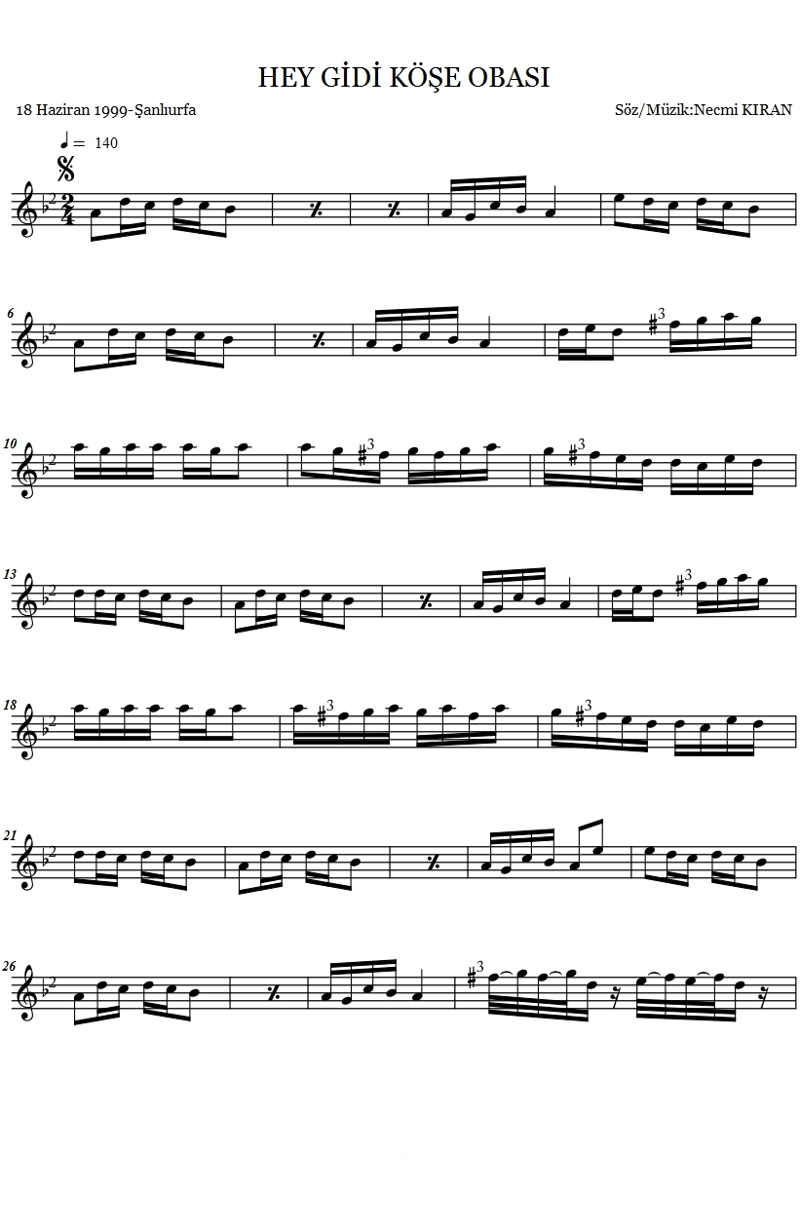
Şekil 72. “Hey Gidi Köşe Obası” isimli türkünün notası

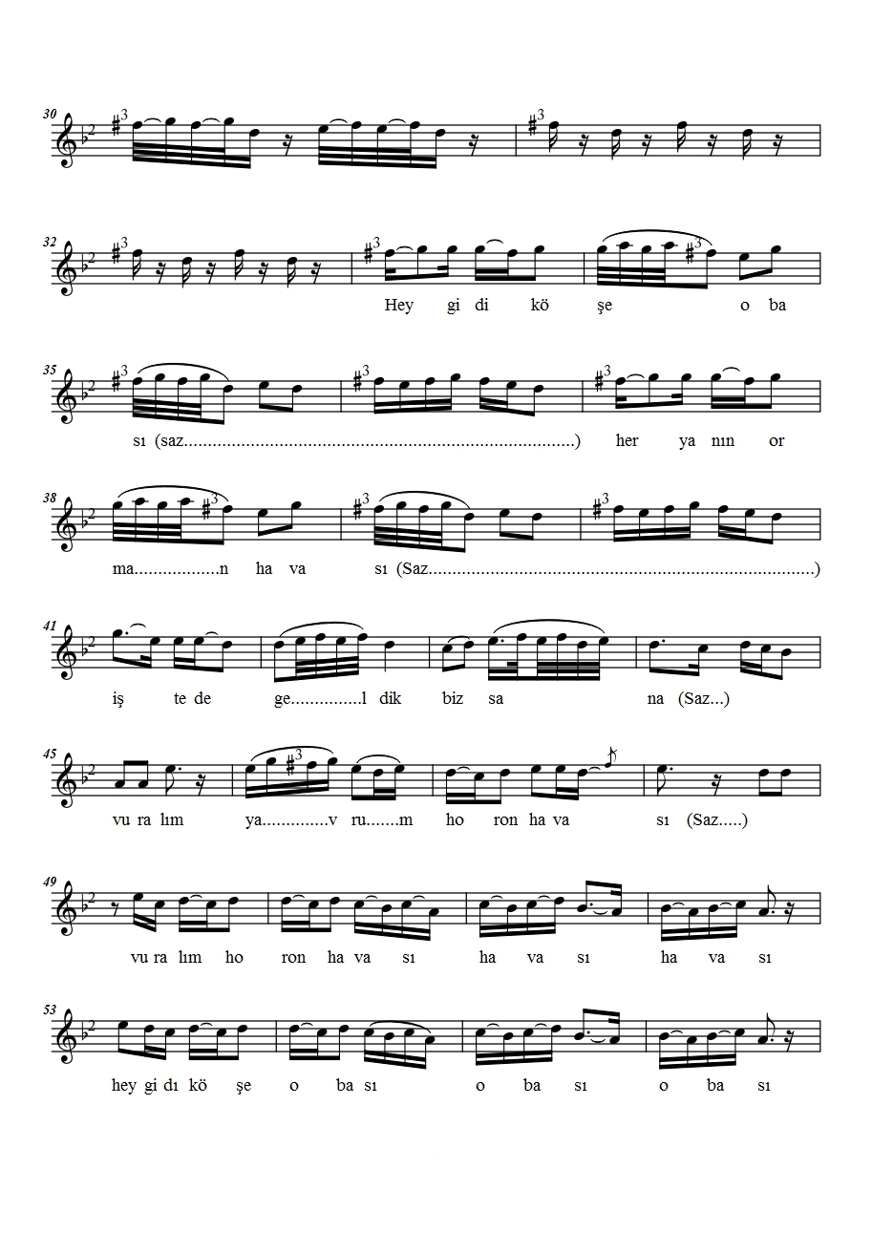
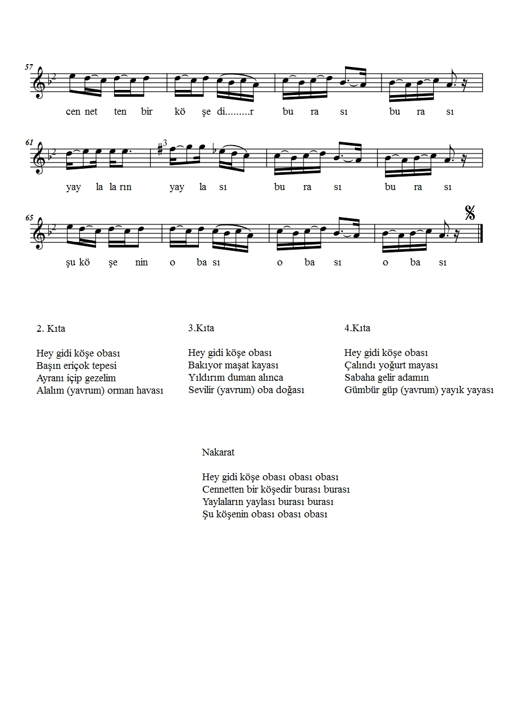

ESER ANALİZİ
a. Bestenin kimlik bilgileri
Adı : Hey Gidi Köşe Obası
Bestenin Sözü/Müziği : Necmi Kıran
b. Bestenin makamsal analizi
Makamı : Uşşak
Karar Sesi (Durağı) : La (Dügâh)
Güçlüsü : Re (Neva)
Dizisi : Sol (Rast), La (Dügâh), Si Bemol 2 (Segâh), Do (Çargâh), Re (Neva), Mi (Hüseyni), Mi Bemol (Hisar), Fa Diyez 3 (Eviç), Sol (Gerdaniye), La (Muhayyer)
Şekil 73. “Hey Gidi Köşe Obası” isimli türkünün dizisi
Donanımı : Si Bemol 2 (Segâh)
Yedeni : Sol (Rast)
Genişlemesi : Türkü sekiz ses içerisindedir, herhangi bir genişleme olmamıştır.
Seyri : İncelenen türkü, seyir olarak çıkıcı-inici bir yapıya sahip olup, ‘UŞŞAK MAKAMI’ seyir karakteri ile uygunluk göstermektedir. Türkünün analizi sözlü bölümden itibaren yapılmıştır.

Türkü A+B+C şeklinde toplam üç cümleden meydana gelmiştir. A cümlesinde Fa Diyez 3 (Eviç) perdesi ile seyre başlayan türkü, La (Muhayyer) ve Mi (Hüseyni) sesleri arasında bir Uşşak 4’lüsü ile Fa Diyez 3 (Eviç) perdesinde asma karar yapmıştır. Ardından Sol (Gerdaniye) perdesiyle B cümlesine başlayan türkü, Sol (Gerdaniye) ve Re (Neva) sesleri arasında bir Rast 4’lüsü gösterdikten sonra, Re (Neva) perdesinde asma karar vermiştir. Mi (Hüseyni) perdesi ile C cümlesine başlayan türkü, Mi (Hüseyni) ve La (Dügâh) sesleri arasında Hüseyni 5’lisi gösterdikten sonra C cümlesini tekrarlayarak La (Dügâh) perdesinde karar vermiştir.
Elde edilen bulgular doğrultusunda bu beste ‘Uşşak’ adı ile nitelendirilebilir.
c. Bestenin usul analizi
Zaman : Analizi yapılan eserin usûlü Türk halk müziği nazariyatına göre 2 zamanlı usûller kapsamındadır. Bu usûl, Türk sanat müziği usûlleri içerisinde 2 zamanlı olarak Nim Sofyan usûlüne karşılık gelmektedir.
Birim : Türkü, 2 zamanlı usûl ve mertebe olarak 4’lük birim ile gösterilmiştir. Analizi yapılan eserin usûlünün, 2/4’lük olduğu görülmektedir.
Usûl Türü : THM nazariyatına göre 2/4’lük usûl, Ana usûller içerisinde yer almaktadır.
Nota Süreleri : Beste içerisinde süre olarak en uzun nota 1 vuruş değerindeki 4’lük nota, en kısa nota süresi ise 1/8 vuruş değerindeki 32’lik nota olarak görülmektedir.
Eserin Türü : Kırık hava türünde sözlü bir eserdir.

4.3.7. “Köşe’nin Altı Tarla” isimli türkünün notası ve incelenmesi

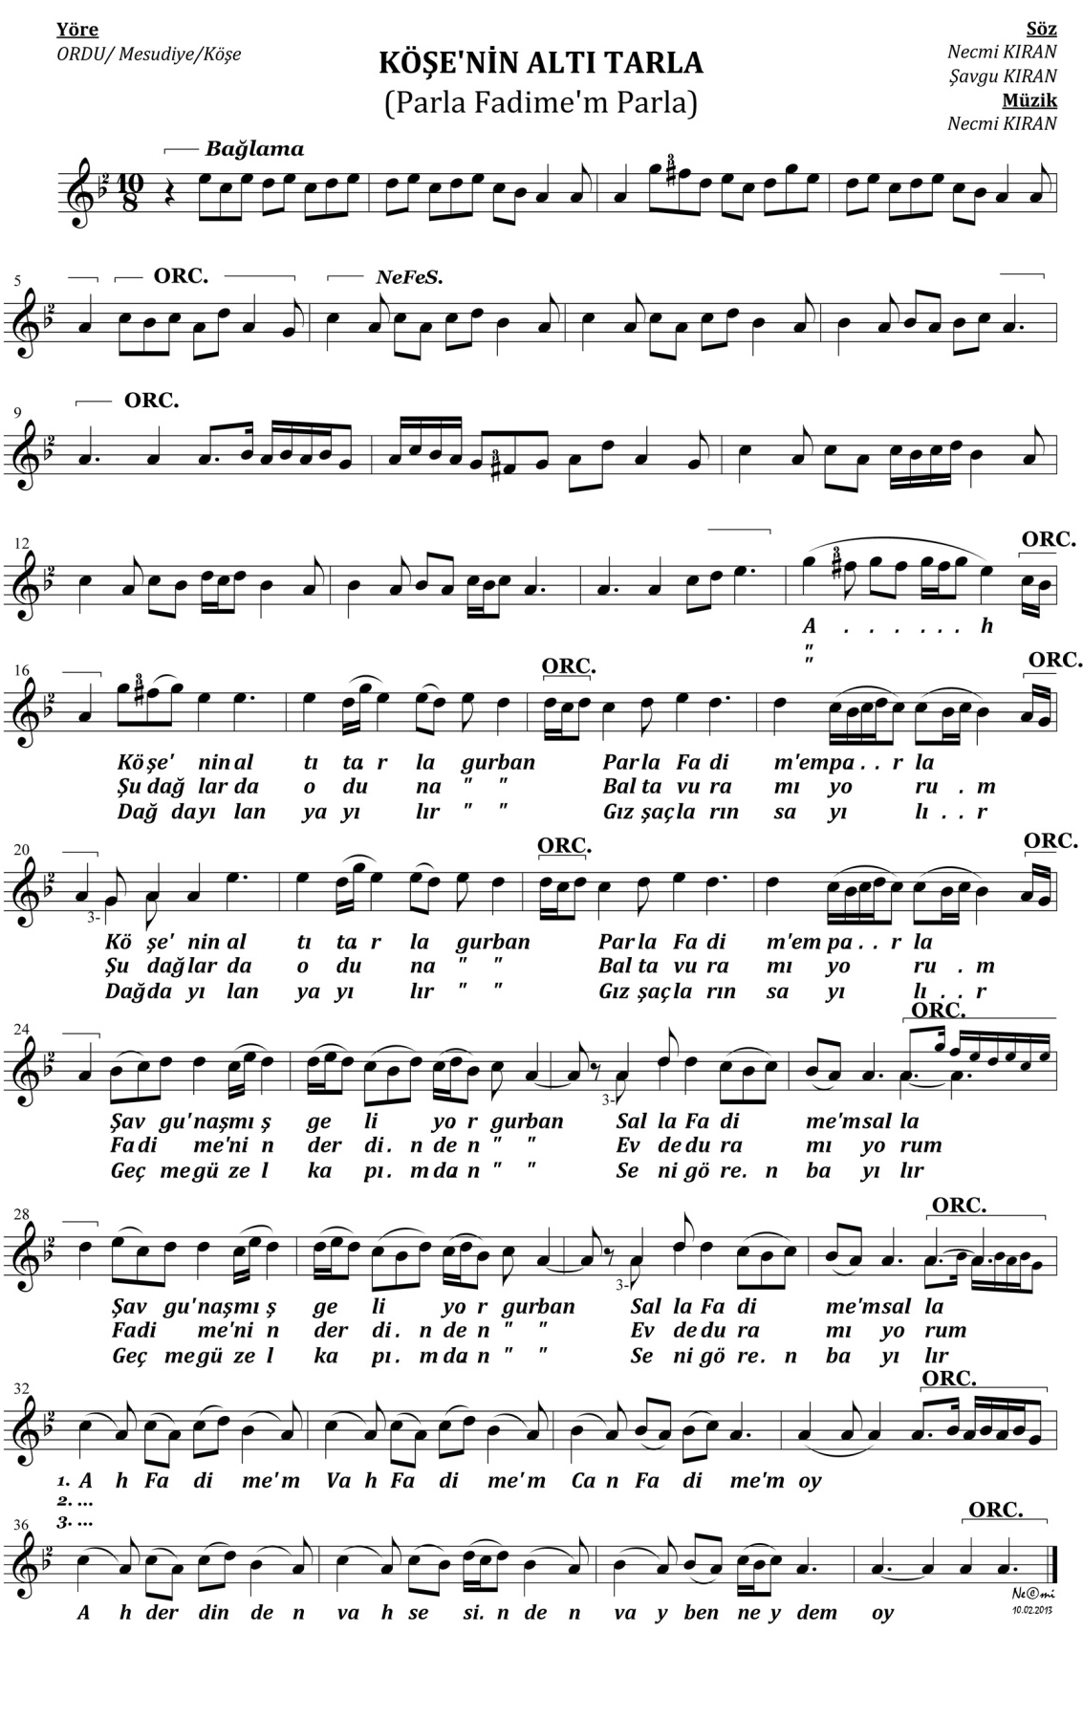
Şekil 74. “Köşe’nin Altı Tarla” isimli türkünün notası

ESER ANALİZİ
a. Bestenin kimlik bilgileri
Adı : Köşe’nin Altı Tarla
Bestenin Sözü/Müziği : Necmi Kıran
b. Bestenin makamsal analizi
Makamı : Uşşak
Karar Sesi (Durağı) : La (Dügâh)
Güçlüsü : Re (Neva)
Dizisi : Sol (Rast), La (Dügâh), Si Bemol 2 (Segâh), Do (Çargâh), Re (Neva), Mi (Hüseyni), Fa Diyez 3 (Eviç), Sol (Gerdaniye)
Şekil 75. “Köşenin Altı Tarla” isimli türkünün dizisi
Donanımı : Si Bemol 2 (Segâh)
Yedeni : Sol (Rast)
Genişlemesi : Türkü sekiz ses içerisindedir, herhangi bir genişleme olmamıştır.
Seyri : İncelenen türkü, seyir olarak çıkıcı-inici bir yapıya sahip olup, ‘UŞŞAK MAKAMI’ seyir karakteri ile uygunluk göstermektedir. Türkünün analizi sözlü bölümden itibaren yapılmıştır.

Türkü A+B+C şeklinde toplam üç cümleden meydana gelmiştir. A cümlesinde Sol (Gerdaniye) perdesi ile seyre başlayan türkü, Mi (Hüseyni) sesinde asma kalış yaptıktan sonra tekrar A cümlesiyle devam edip Si Bemol 2 (Segâh) perdesinde asma karar yapmıştır. Ardından La (Dügâh) perdesiyle B cümlesine başlayan türkü, La (Dügâh) ve Re (Neva) sesleri arasında bir Uşşak 4’lüsü gösterdikten sonra, La (Dügâh) perdesinde karar vermiştir. Mi (Hüseyni) perdesi ile tekrar B cümlesine devam eden türkü, Mi (Hüseyni) ve La (Dügâh) sesleri arasında Hüseyni 5’lisi gösterdikten sonra La (Dügâh) perdesinde asma karar vermiştir. Do (Çargâh) perdesi ile seyre başlayan C cümlesi, Re (Neva) ve La (Dügâh) sesleri arasında bir Uşşak 4’lüsü gösterdikten sonra C cümlesinin melodik yapılarıyla devam ederek, La (Dügâh) perdesinde karar vermiştir.
Elde edilen bulgular doğrultusunda bu beste ‘Uşşak’ adı ile nitelendirilebilir.
c. Bestenin usul analizi
Zaman : Analizi yapılan eserin usûlü Türk halk müziği nazariyatına göre 10 zamanlı usûller kapsamındadır. Bu usûl, Türk sanat müziği usûlleri içerisinde 10 zamanlı olarak Aksak Semai usûlüne karşılık gelmektedir.
Birim : Türkü, 10 zamanlı usûl ve mertebe olarak 8’lik birim ile gösterilmiştir. Analizi yapılan eserin usûlünün, 10/8’lik olduğu görülmektedir.
Usûl Türü : THM nazariyatına göre 10/8’lik usûl, Karma usûller içerisinde yer almaktadır.
Nota Süreleri : Beste içerisinde süre olarak en uzun nota 1 vuruş değerindeki 4’lük nota, en kısa nota süresi ise 1/4 vuruş değerindeki 16’lık nota olarak görülmektedir.
Eserin Türü : Kırık hava türünde sözlü bir eserdir.

4.3.8. “Melet’in Kızları” isimli türkünün notası ve incelenmesi
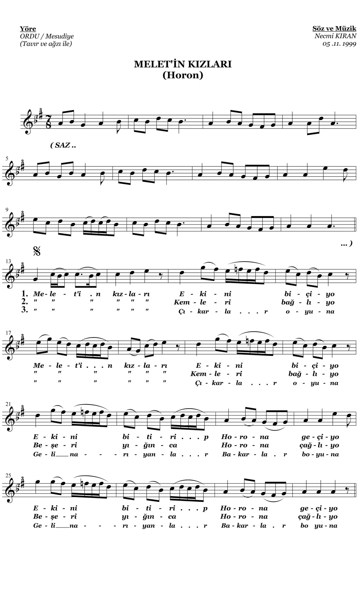
Şekil 76. “Melet’in Kızları” isimli türkünün notası
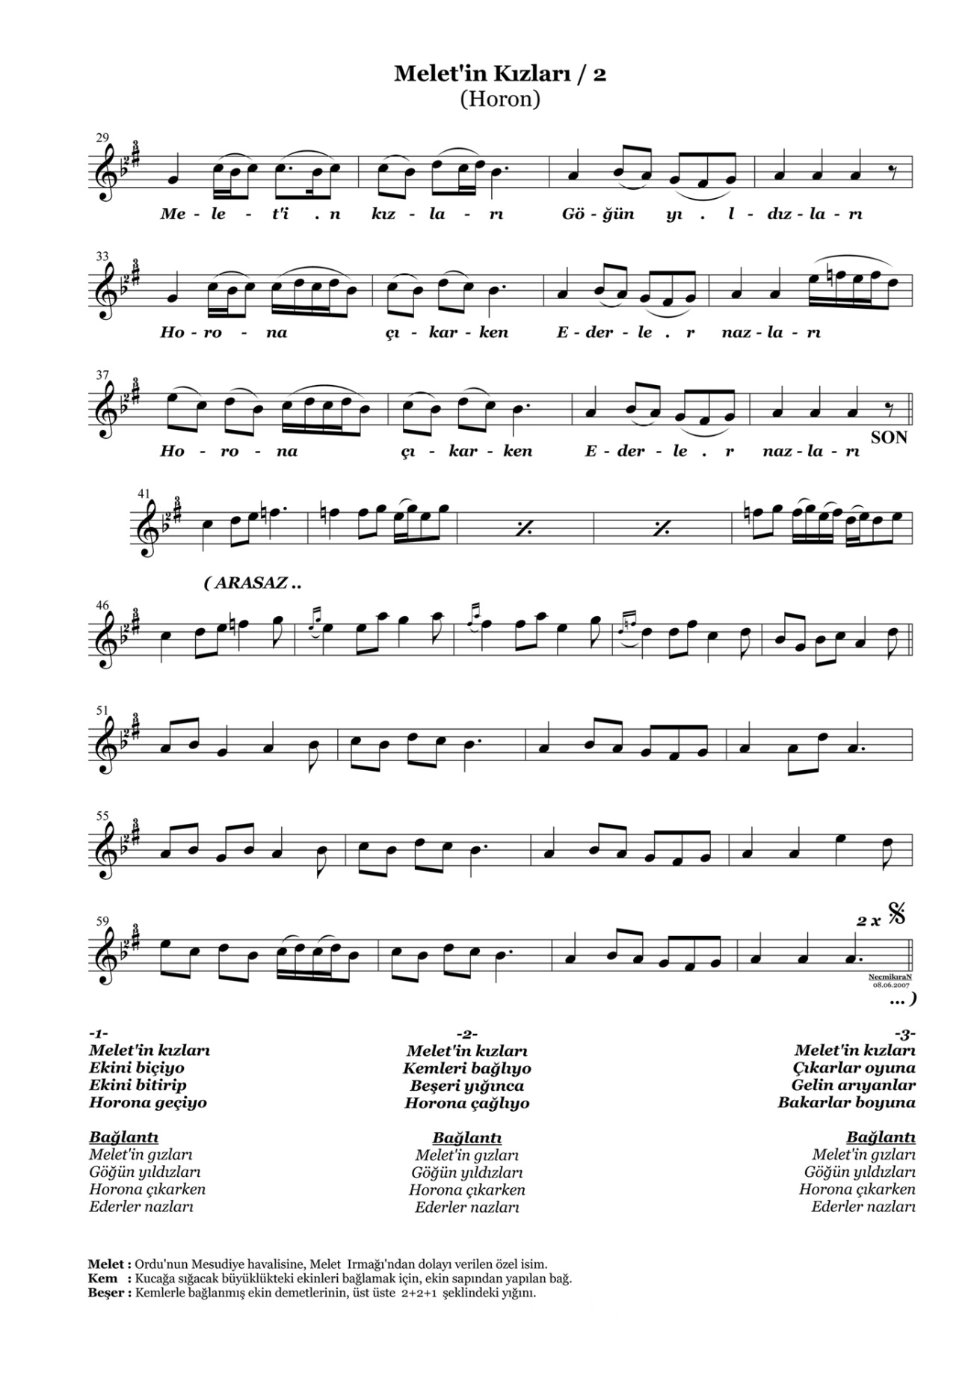

ESER ANALİZİ
a. Bestenin kimlik bilgileri
Adı : Melet’in Kızları
Bestenin Sözü/Müziği : Necmi Kıran
b. Bestenin makamsal analizi
Makamı : Hüseyni
Karar Sesi (Durağı) : La (Dügâh)
Güçlüsü : Mi (Hüseyni)
Dizisi : Fa Diyez (Irak), Sol (Rast), La (Dügâh), Si Bemol 2 (Segâh), Do (Çargâh), Re (Neva), Mi (Hüseyni), Fa Diyez 3 (Eviç), Sol (Gerdaniye), La (Muhayyer)
Şekil 77. “Meletin Kızları” isimli türkünün dizisi
Donanımı : Si Bemol 2 (Segâh), Fa Diyez 3 (Eviç)
Yedeni : Sol (Rast)
Genişlemesi : Türkü sekiz ses içerisindedir, herhangi bir genişleme olmamıştır.
Seyri : İncelenen türkü, seyir olarak çıkıcı-inici bir yapıya sahip olup, ‘HÜSEYNİ MAKAMI’ seyir karakteri ile uygunluk göstermektedir. Türkünün analizi sözlü bölümden itibaren yapılmıştır.

Türkü A+B+C şeklinde toplam üç cümleden meydana gelmiştir. A cümlesinde Sol (Rast) perdesi ile seyre başlayan türkü, makamın güçlüsü Mi (Hüseyni) sesini göstererek Hüseyni makamı seslerini duyurup, Sol (Gerdaniye) sesini gösterdikten sonra Acemli Hüseyni yaparak Do (Çargâh) perdesinde asma karar vermiştir. Tekrar A cümlesini tekrarlayan eser B cümlesinde ise, Re (Reva) perdesi ile seyre başlayıp Sol (Gerdaniye) ve Re (Neva) sesleri arasında bir Rast 4’lüsü göstererek Re (Neva) perdesinde asma karar vermiştir. Ardından B cümlesini tekrarlayarak La (Dügâh) perdesinde karar vermiştir. Türkü’nün nakarat kısmı olan C cümlesinde ise Sol (Rast) perdesi ile seyre başlayıp, sırasıyla bir Rast 4’lüsü gösterip Si Bemol 2 (Segâh) perdesinde asma kalış yaptıktan sonra La (Dügâh) perdesinde karar vermiştir. Türkünün ara saz kısmında ise; Do (Çargâh) perdesinden seyre başlayan eser, Sol (Gerdaniye) ve Do (Çargâh) sesleri arasında bir Çargâh 5’lisi göstermiş ve birbirini tekrar eden melodik yapılarla La (Dügâh) perdesinde karar vermiştir.
Elde edilen bulgular doğrultusunda bu beste ‘Hüseyni’ adı ile nitelendirilebilir.
c. Bestenin usul analizi
Zaman : Analizi yapılan eserin usûlü Türk halk müziği nazariyatına göre 7 zamanlı usûller kapsamındadır. Bu usûl, Türk sanat müziği usûlleri içerisinde Mürekkep Devr-i Hindi usûlüne karşılık gelmektedir.
Birim : Türkü, 7 zamanlı usûl ve mertebe olarak 8’lik birim ile gösterilmiştir. Analizi yapılan eserin usûlünün, 7/8’lik olduğu görülmektedir.
Usûl Türü : THM nazariyatına göre 7/8’lik usûl, Birleşik usûller içerisinde yer almaktadır.

Nota Süreleri : Beste içerisinde süre olarak en uzun nota 1 vuruş değerindeki 4’lük nota, en kısa nota süresi ise 1/4 vuruş değerindeki 16’lık nota olarak görülmektedir.
Eserin Türü : Kırık hava türünde sözlü bir eserdir.

4.3.9. “Urfa’da Sıra Gecesi” isimli türkünün notası ve incelenmesi
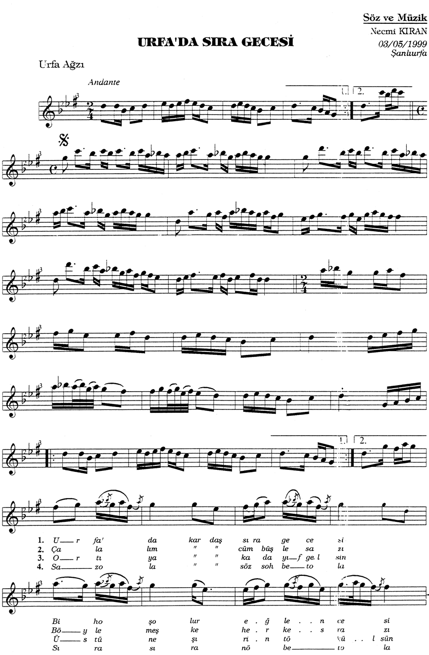
Şekil 78. “Urfa’da Sıra Gecesi” isimli türkünün notası
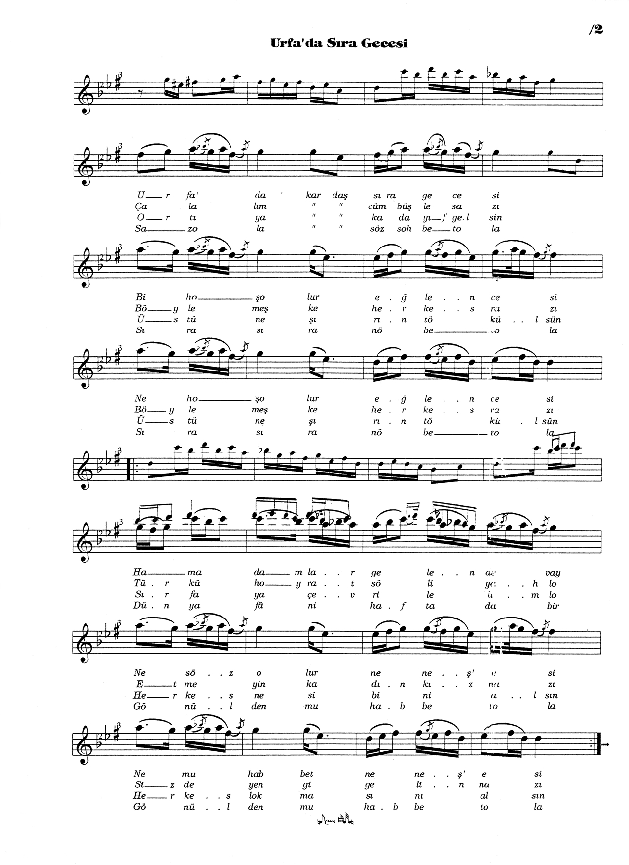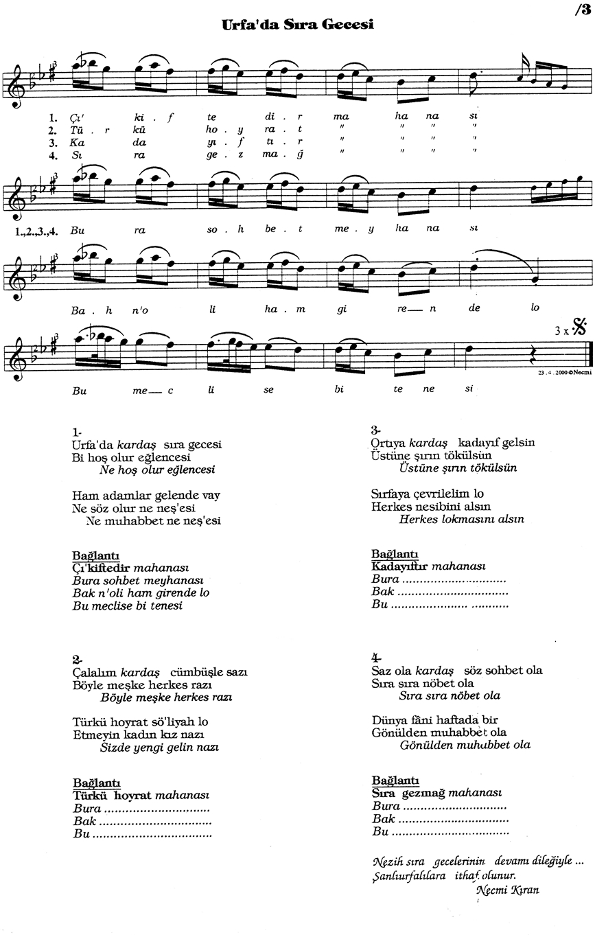

ESER ANALİZİ
a. Bestenin kimlik bilgileri
Adı : Urfa’da Sıra Gecesi
Bestenin Sözü/Müziği : Necmi Kıran
b. Bestenin makamsal analizi
Makamı : Suzinak
Karar Sesi (Durağı) : Sol (Rast)
Güçlüsü : Re (Neva)
Dizisi : Sol (Rast), La (Dügâh), Si Bemol 2 (Segâh), Do (Çargâh), Re (Neva), Mi Bemol (Hisar), Fa Diyez 3 (Eviç), Sol (Gerdaniye), La (Muhayyer), Si Bemol (Sünbüle), Do (Tiz Çargâh), Re (Tiz Neva)
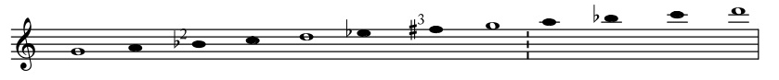
Şekil 79. “Urfa’da Sıra Gecesi” isimli türkünün dizisi
Donanımı : Si Bemol 2 (Segâh), Mi Bemol (Hisar), Fa Diyez 3 (Eviç)
Yedeni : Fa Diyez (Irak)
Genişlemesi : Gerdaniyede Buselik genişlemesi
Seyri : İncelenen türkü, seyir olarak çıkıcı-inici bir yapıya sahip olup, ‘SUZİNAK MAKAMI’ seyir karakteri ile uygunluk göstermektedir. Türkünün analizi sözlü bölümden itibaren yapılmıştır.

Türkü A+B+C şeklinde toplam üç cümleden meydana gelmiştir. A cümlesinde Fa Diyez 3 (Eviç) perdesi ile seyre başlayan türkü, makamın meyan sesleri civarında dolaşarak Mi Bemol (Hisar) perdesinde asma karar vermiştir. Devamında aynı motifleri tekrarlayarak makamın güçlüsü Re (Neva) perdesinde asma karar yapmıştır. La (Muhayyer) sesi ile seyre başlayan türkü, benzer melodik yapılarla Fa Diyez 3 (Eviç) perdesin de asma karar yapmıştır. Ardından ara saz kısmına giren türkü, makamın Gerdaniye (Sol) de Buselik çeşnisini gösterdikten sonra A cümlesini tekrar etmiştir ve devamında ara saz kısmında Sol (Gerdaniye) perdesinde makamın Buselik genişlemesini göstermiştir. B cümlesine Sol (Gerdaniye) sesi ile başlayan eser, makamın tiz bölgesinde Buselik çeşnisini göstererek Sol (Gerdaniye) perdesinde asma kalış yapmıştır. A cümlesini tekrarladıktan sonra La (Muhayyer) perdesi ile C cümlesine başlayan eser, sekvensli (sekileme) hareketlerle Neva (Re) da Hicaz 5’lisi ve Rast (Sol) da bir Rast 5’lisi göstererek Sol (Rast) sesinde karar vermiştir. Tekrar C cümlesinin melodik yapıları ile devam eden eser, Re (Neva) perdesinde asma karar ile bitiş yapmıştır.
Elde edilen bulgular doğrultusunda bu beste ‘Suzinak’ adı ile nitelendirilebilir.
c. Bestenin usul analizi
Zaman : Analizi yapılan eserin usûlü Türk halk müziği nazariyatına göre 2 ve 4 zamanlı usûller kapsamındadır. Bu usûl, Türk sanat müziği usûlleri içerisinde Nim Sofyan ve Sofyan usûlüne karşılık gelmektedir.
Birim : Türkü, ilk dört ölçüde 2 zamanlı usûl ve mertebe olarak 8’lik birim ile gösterilmiştir. İlk dört ölçüden sonra ise, 4 zamanlı usûl ve mertebe olarak 4’lük birim kullanılmıştır. Analizi yapılan eserin usûlünün, 2/4’lük ve 4/4’lük olduğu görülmektedir.
Usûl Türü : THM nazariyatına göre 2/4’lük ve 4/4’lük usûlller, Ana usûller içerisinde yer almaktadır.
Nota Süreleri : Beste içerisinde süre olarak en uzun nota 1 vuruş değerindeki 4’lük nota, en kısa nota süresi ise 1/8 vuruş değerindeki 32’lik nota olarak görülmektedir.
Eserin Türü : Kırık hava türünde sözlü bir eserdir.

4.3.10. “Urfa’nın Sıra Gecesi” isimli türkünün notası ve incelenmesi
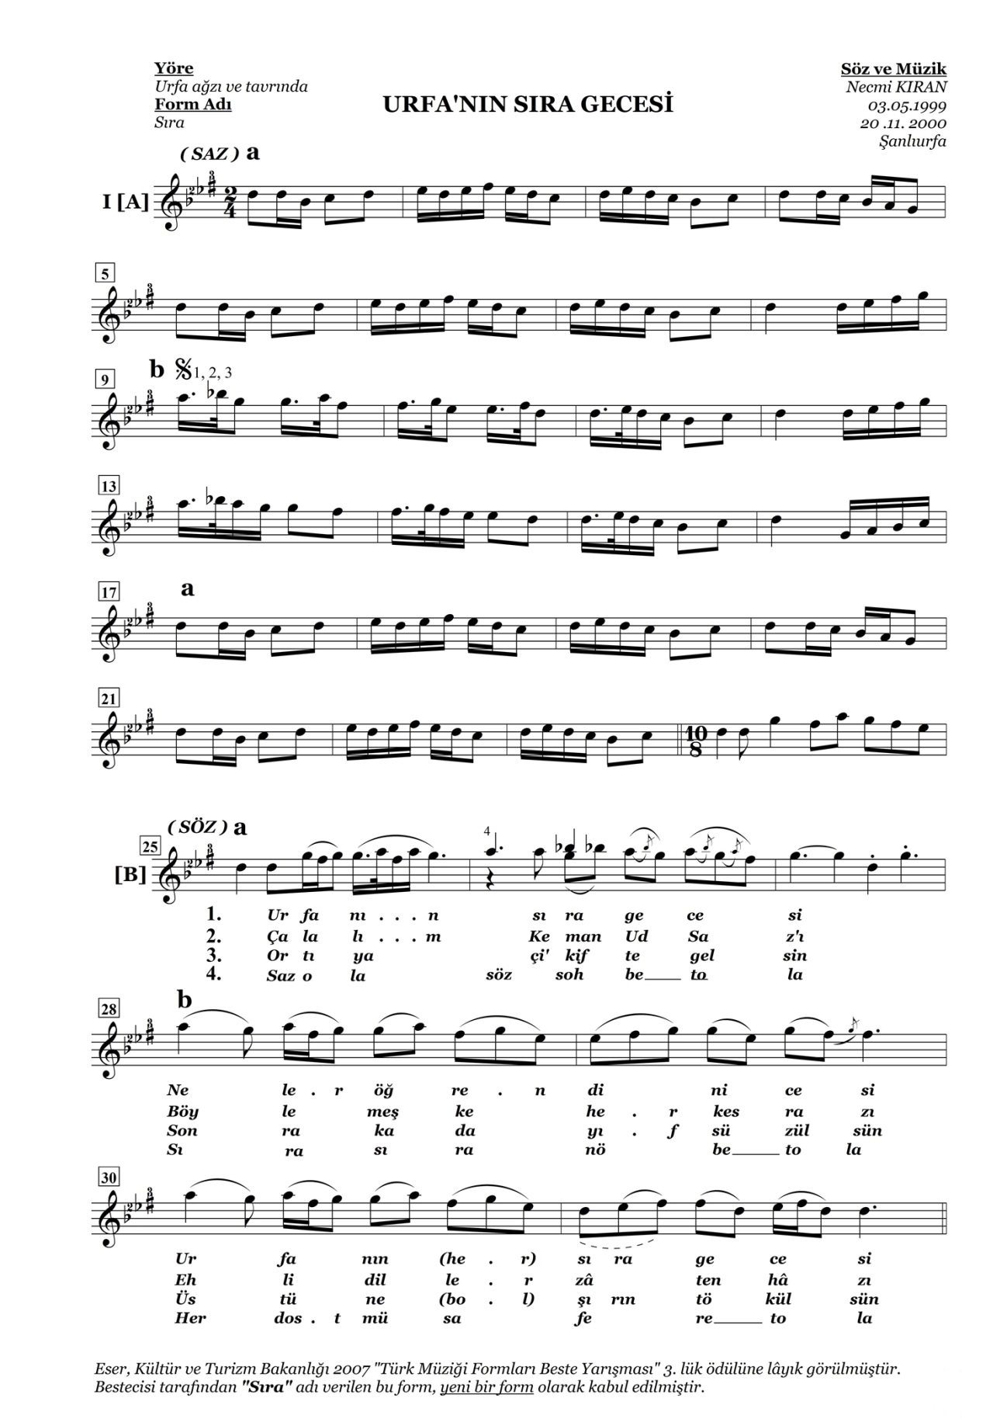
Şekil 80. “Urfa’nın Sıra Gecesi” isimli türkünün notası

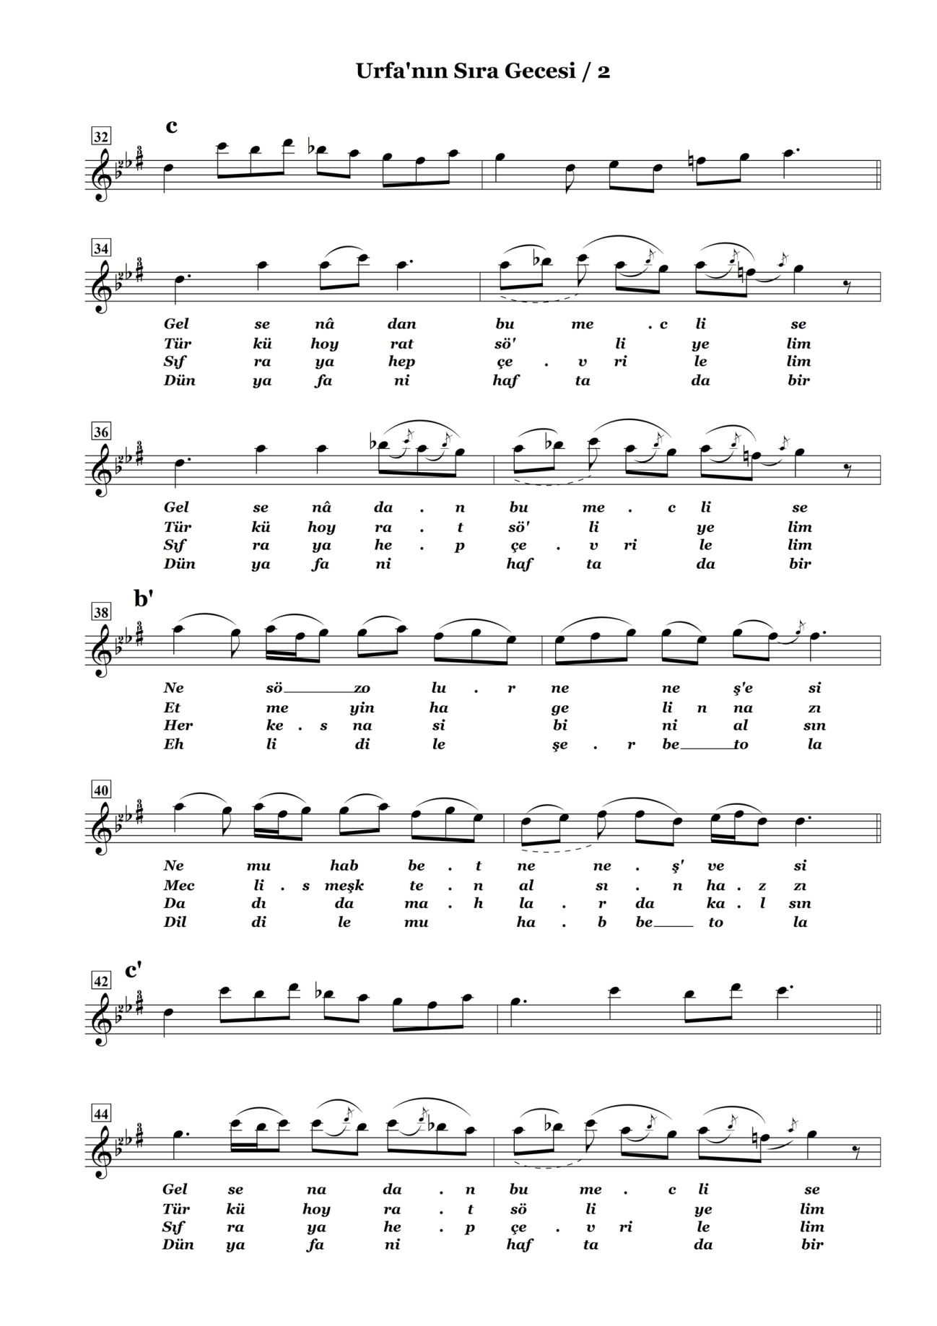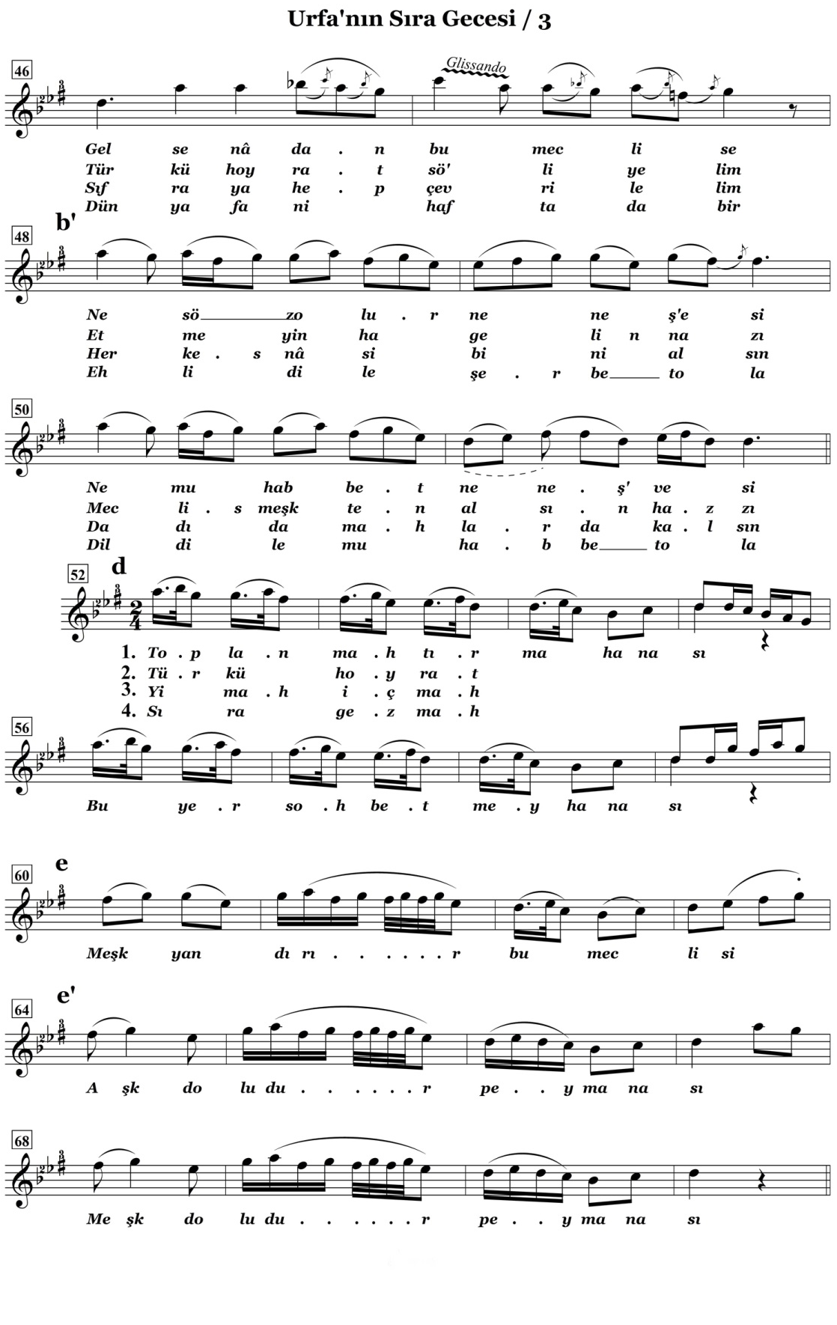

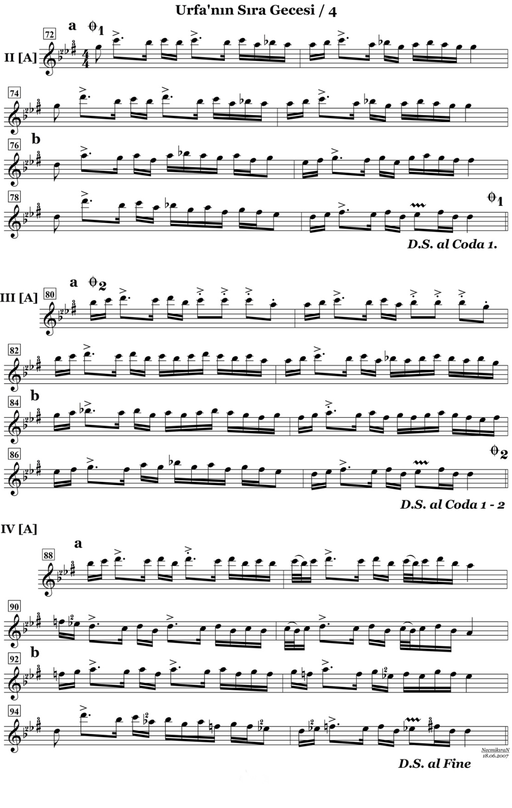

ESER ANALİZİ
a. Bestenin kimlik bilgileri
Adı : Urfa’nın Sıra Gecesi
Bestenin Sözü/Müziği : Necmi Kıran
b. Bestenin makamsal analizi
Makamı : Suzinak
Karar Sesi (Durağı) : Sol (Rast)
Güçlüsü : Re (Neva)
Dizisi : Sol (Rast), La (Dügâh), Si Bemol 2 (Segâh), Do (Çargâh), Re (Neva), Mi Bemol (Hisar), Fa Diyez 3 (Eviç), Sol (Gerdaniye), La (Muhayyer), Si Bemol (Sünbüle), Do (Tiz Çargâh), Re (Tiz Neva)
Şekil 81. “Urfa’nın Sıra Gecesi” isimli türkünün dizisi
Donanımı : Si Bemol 2 (Segâh), Mi Bemol (Hisar), Fa Diyez 3 (Eviç)
Yedeni : Fa Diyez (Irak)
Genişlemesi : Gerdaniyede Buselik genişlemesi
Seyri : İncelenen türkü, seyir olarak çıkıcı-inici bir yapıya sahip olup, ‘SUZİNAK MAKAMI’ seyir karakteri ile uygunluk göstermektedir. Türkünün analizi sözlü bölümden itibaren yapılmıştır.

Türkü A+B+B¹+C+C¹+D+E+E¹ şeklinde toplam sekiz cümleden meydana gelmiştir. A cümlesinde Re (Neva) perdesi ile seyre başlayan türkü, Re (Neva) ve La (Muhayyer) sesleri arasında bir Hicaz 5’lisi göstererek Sol (Gerdaniye) perdesinde asma karar vermiştir. A cümlesine devam eder eser, makamın tiz bölgedeki genişlemesi olan Buselik çeşnisi göstererek tekrar Sol (Gerdaniye) perdesinde asma karar vermiştir. La (Muhayyer) perdesi ile B cümlesine başlayan türkü, tiz bölgelerde seyrine devam ederek Fa Diyez 3 (Eviç) sesinde asma karar vermiştir. Tekrar B cümlesine başlayan eser, Hicaz çeşnisi duyurarak Re (Neva) perdesinde asma karar vermiştir. C cümlesine makamın tiz bölgesindeki Buselik genişlemesini duyurarak devam eden türkü, La (Muhayyer) perdesinde asma karar yapmıştır. Eser, 34.ölçü itibari ile sırasıyla Hicaz 5’lisi ve bir Buselik çeşnisi göstererek Sol (Gerdaniye) perdesinde asma karar vermiştir. 36. ve 37 ölçülerde de 34. ölçünün tekrarı yapılmıştır. Hicaz makamı çeşnileri ile devam eden B¹ cümlesi, Fa Diyez 3 (Eviç) perdesinde asma karar yapmıştır. B¹ cümlesini tekrarlayan türkü, Re (Neva) perdesinde bir Hicaz 5’lisi göstererek asma karar vermiştir. C cümlesine benzer olan C¹ cümlesi ile seyre devam eden türkü, makamın tiz genişlemesi olan Sol (Gerdaniye) de Buselik çeşnisini duyurarak, ilk olarak Do (Tiz Çargâh) perdesinde, ardından 45. ölçüde Sol (Gerdaniye) perdesinde asma karar vermiştir. 46. ve 47. ölçülerde de C¹ cümlesi tekrarlanmıştır. Ardından B¹ cümlesi ile seyrine devam eden eser, 2/4’lük usule geçerek D cümlesine başlamıştır. Suzinak makamının seyrini tam olarak gösteren D cümlesinde sekvensli (sekileme) bir yapı ile inen eser, La (Muhayyer) ve Re (Neva) sesleri arasında Hicaz 5’lisi, Re (Neva) ve Sol (Rast) sesleri arasında Rast 5’lisi göstererek Sol (Rast) perdesinde karar vermiştir. D cümlesini tekrar eden eser, seyrin devamında Sol (Gerdaniye) perdesinde asma karar vermiştir. Fa Diyez3 (Eviç) perdesi ile E cümlesine başlayan türkü, Hicaz çeşnisi ile Sol (Gerdaniye) de asma karar yapmıştır. Fa Diyez 3 (Eviç) perdesi ile E¹ cümlesine başlayan eser, Hicaz çeşnisi ile devam ederek Sol (Gerdaniye) de asma karar yaptıktan sonra E1 cümlesini tekrarlayıp, Re (Neva) perdesinde karar vermiştir.
Elde edilen bulgular doğrultusunda bu beste ‘Suzinak’ adı ile nitelendirilebilir.

c. Bestenin usul analizi
Zaman : Analizi yapılan eserin usûlü Türk halk müziği nazariyatına göre 2 ve 10 zamanlı usûller kapsamındadır. Bu usûller, Türk sanat müziği usûlleri içerisinde 2/4’lük olarak Nim Sofyan ve 10/8’lik olarak Aksak Semai usûlüne karşılık gelmektedir.
Birim : Türküde 2 zamanlı usûl ve mertebe olarak 4’lük birim ile 10 zamanlı usûl ve mertebe olarak 8’lik birim kullanılmıştır. Analizi yapılan eserin usûlünün, 2/4’lük ve 10/8’lik olduğu görülmektedir.
Usûl Türü : THM nazariyatına göre 2/4’lük ve 4/4’lük usûlller, Ana usûller içerisinde yer almaktadır.
Nota Süreleri : Beste içerisinde süre olarak en uzun nota 1 vuruş değerindeki 4’lük nota, en kısa nota süresi ise 1/8 vuruş değerindeki 32’lik nota olarak görülmektedir.
Eserin Türü : Kırık hava türünde sözlü bir eserdir.

4.3.11. “Urfa’nın Yaz Sıcağında” isimli türkünün notası ve incelenmesi
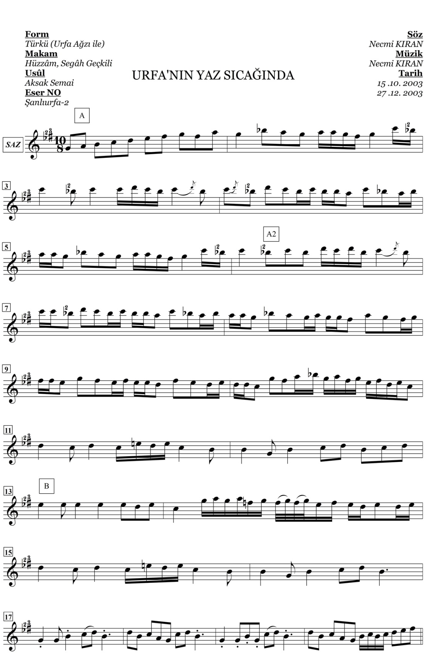
Şekil 82. “Urfa’nın Yaz Sıcağında” isimli türkünün notası

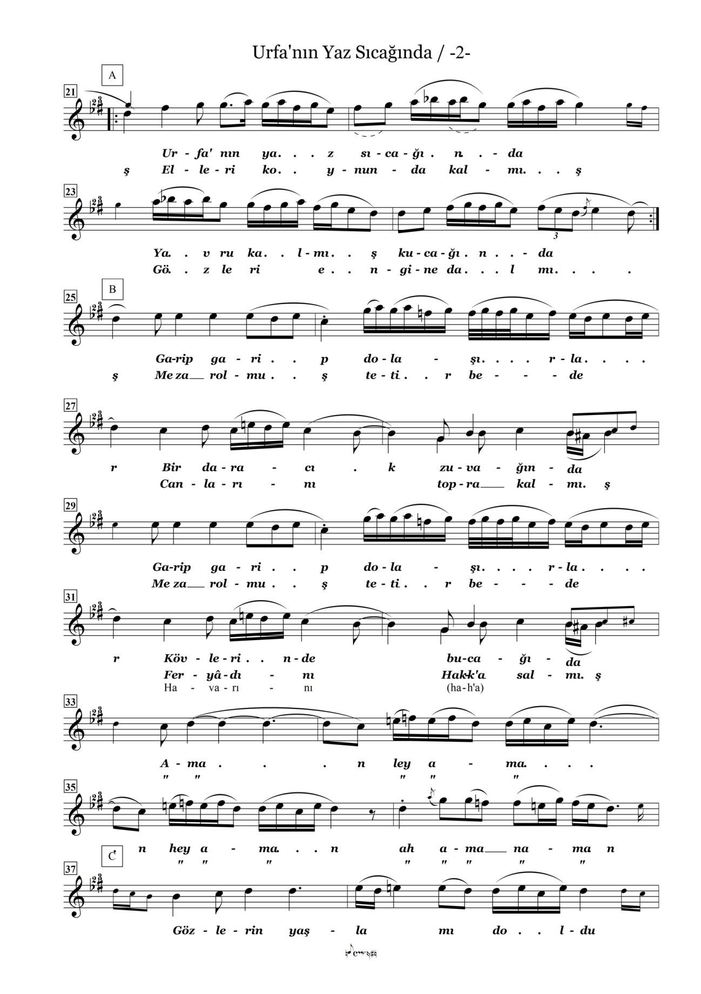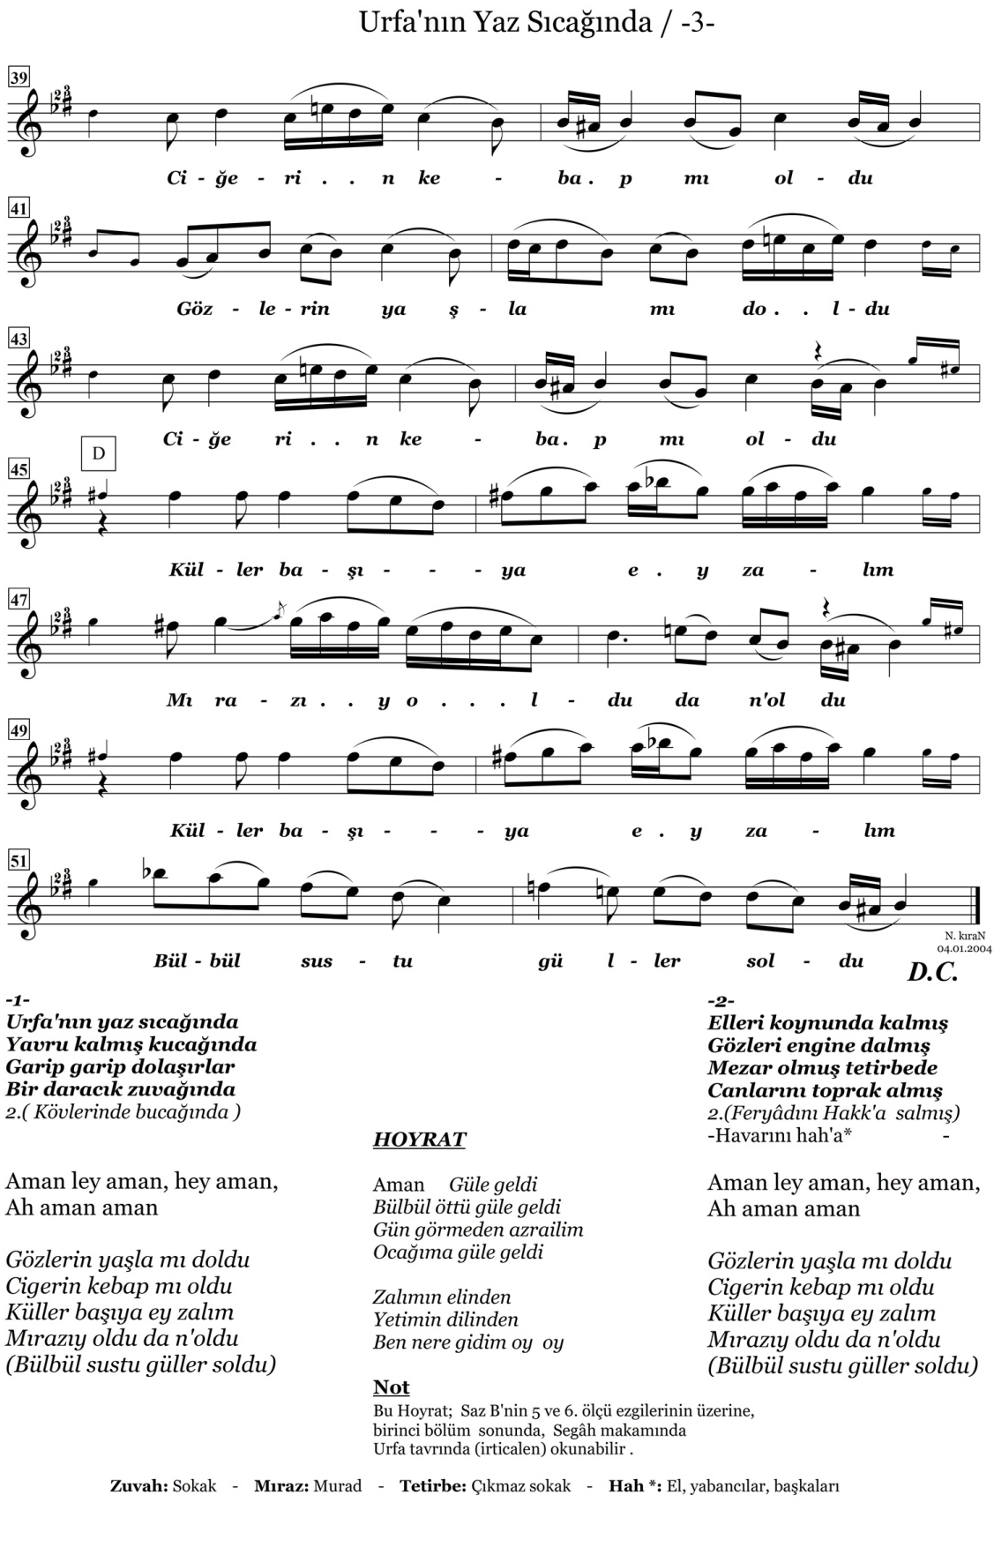

ESER ANALİZİ
a. Bestenin kimlik bilgileri
Adı : Urfa’nın Yaz Sıcağında
Bestenin Sözü/Müziği : Necmi Kıran
b. Bestenin makamsal analizi
Makamı : Segâh
Karar Sesi (Durağı) : Si (Segâh)
Güçlüsü : Re (Neva)
Dizisi : Sol (Rast), La Diyez (Kürdi), Si (Segâh), Do (Çargâh), Re (Neva), Mi Bemol (Hisar), Mi (Hüseyni), Fa (Acem), Fa Diyez 3 (Eviç), Sol (Gerdaniye), La (Muhayyer), Si Bemol (Sünbüle), Si Bemol 2 (Tiz Segâh), Do (Tiz Çargâh), Re (Tiz Neva)
Şekil 83. “Urfa’nın Yaz Sıcağında” isimli türkünün dizisi
Donanımı : La Bakiye Diyezi (Kürdi), Mi Bemol 2 (Dik Hisar), Fa Diyez 3 (Eviç)
Yedeni : La Bakiye Diyezi (Kürdi)
Genişlemesi : Gerdaniyede Buselik genişlemesi
Seyri : İncelenen türkü, seyir olarak çıkıcı-inici bir yapıya sahip olup, ‘SEGÂH MAKAMI’ seyir karakteri ile uygunluk göstermektedir. Türkünün analizi sözlü bölümden itibaren yapılmıştır.
Türkü A+B+B¹+C+C¹+D+D¹ şeklinde toplam yedi cümleden meydana gelmiştir. A cümlesinde Re (Neva) perdesi ile seyre başlayan türkü, Re (Neva) ve La (Muhayyer) sesleri arasında bir Hicaz 5’lisi gösterip, ardından makamın tiz bölgedeki genişlemesi olan Buselik çeşnisini göstererek Sol (Gerdaniye) perdesinde asma karar vermiştir. A cümlesine devam eder eser, tekrar Hicaz 5’lisi göstererek Re (Neva) perdesinde asma karar vermiştir. Tekrar Re (Neva) perdesi ile B cümlesine başlayan türkü, Mi Bemol 2 (Dik Hisar) perdesi civarında seyrine devam ederek, La (Muhayyer) ve Mi (Hüseyni) perdeleri arasında bir Kürdi çeşnisi gösterip Segâh makamı çeşnisi ile Si (Segâh) sesinde asma karar vermiştir. Eser, 29. ve 32. ölçüler içerisinde B cümlesini tekrarlamıştır. Re (Neva) perdesi ile B¹ cümlesine başlayan türkü, Re (Neva) perdesinde kalışların ardından, 33. ve 36. ölçüler arasında Re (Neva) perdesi üzerinde Buselik çeşnisi ile asma karar vermiştir. Makamın güçlüsü ile C cümlesine başlayan eser, Segâh makamı çeşnisi ile devam ederek Si (Segâh) perdesinde karar vermiştir. Sol (Rast) perdesi ile C¹ cümlesine başlayan eser, 44.ölçüye kadar Segâh makamı çeşnileri ile Si (Segâh) perdesinde karar vermiştir. Fa Diyez 3 (Eviç) perdesi ile D cümlesine başlayan türkü, makamın tiz bölgesindeki Buselik genişlemesini göstererek Fa Diyez 3 (Eviç) perdesinde asma kalış yaptıktan sonra, Sol (Gerdaniye) ve Do (Çargâh) sesleri arasında bir Nikriz 5’lisi duyurarak Do (Çargâh) da asma karar vermiştir. Devam eden ölçüde Mi (Hüseyni) sesi ile Segâh makamı çeşnisi duyurarak Si (Segâh) perdesinde asma karar vermiştir. Fa Diyez 3 (Eviç) perdesi ile D¹ cümlesine başlayan eser, meyanda Buselik çeşnisini gösterdikten sonra, Mi (Hüseyni) sesini kullanarak Segâh makamını duyurmuş ve Si (Segâh) sesinde karar vermiştir.
Elde edilen bulgular doğrultusunda bu beste ‘Segâh’ adı ile nitelendirilebilir.

c. Bestenin usul analizi
Zaman : Analizi yapılan eserin usûlü Türk halk müziği nazariyatına göre 10 zamanlı usûller kapsamındadır. Bu usûl, Türk sanat müziği usûlleri içerisinde Aksak Semai usûlüne karşılık gelmektedir.
Birim : Türkü, 10 zamanlı usûl ve mertebe olarak 8’lik birim ile gösterilmiştir. Analizi yapılan eserin usûlünün, 10/8’lik olduğu görülmektedir.
Usûl Türü : THM nazariyatına göre 10/8’lik usûl, Karma usûller içerisinde yer almaktadır.
Nota Süreleri : Beste içerisinde süre olarak en uzun nota 1 vuruş değerindeki 4’lük nota, en kısa nota süresi ise 1/8 vuruş değerindeki 32’lik nota olarak görülmektedir.
Eserin Türü : Kırık hava türünde sözlü bir eserdir.

4.3.12. “Yiğit Olur” isimli türkünün notası ve incelenmesi
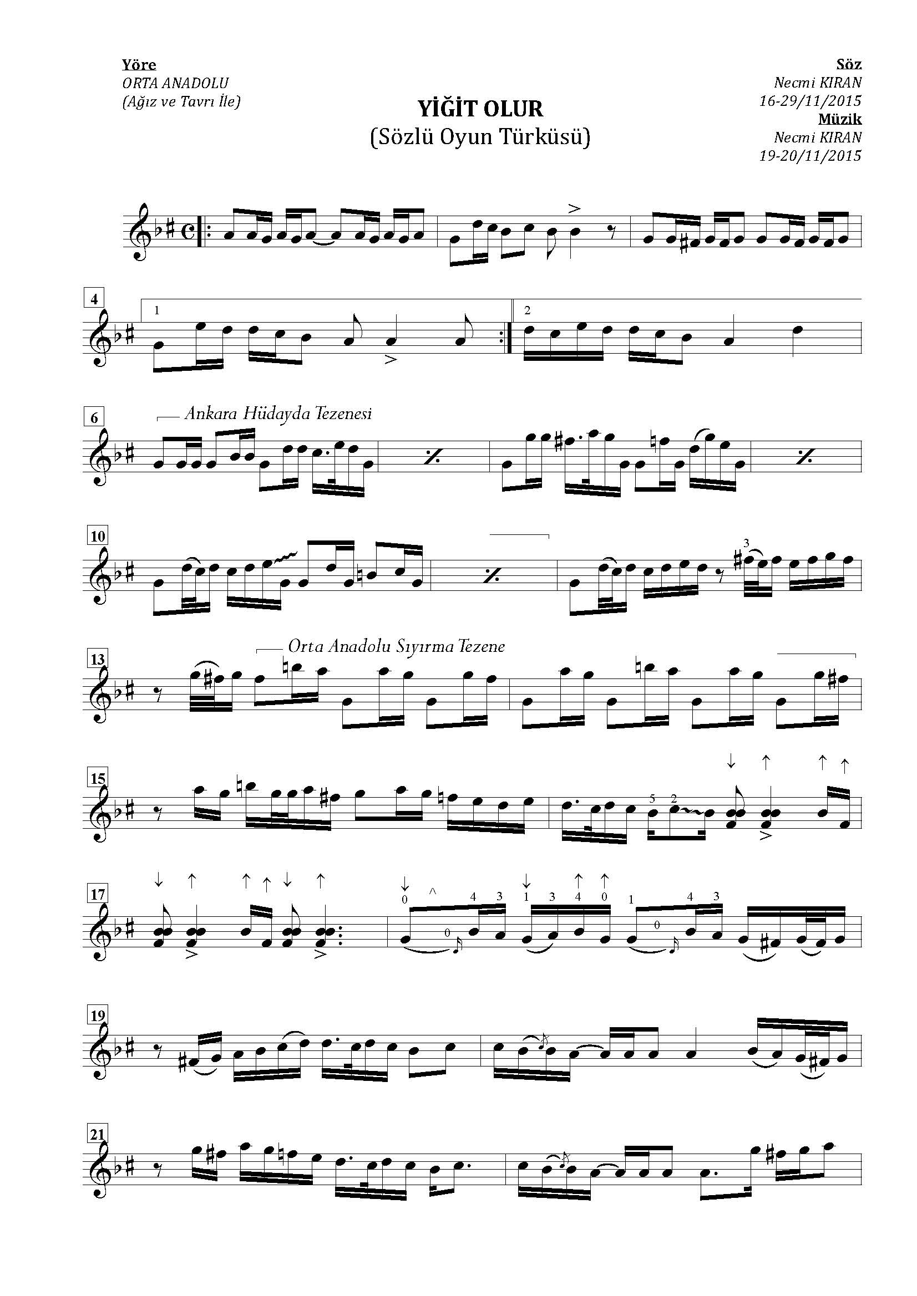
Şekil 84. “Yiğit Olur” isimli türkünün notası

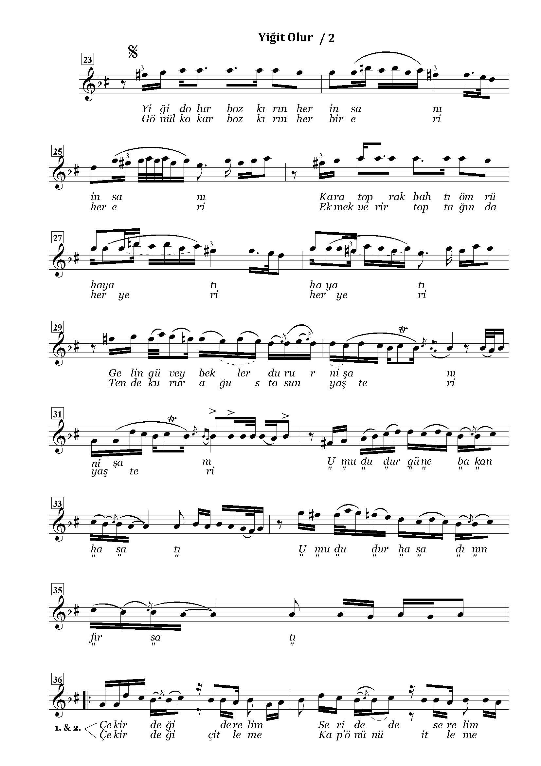

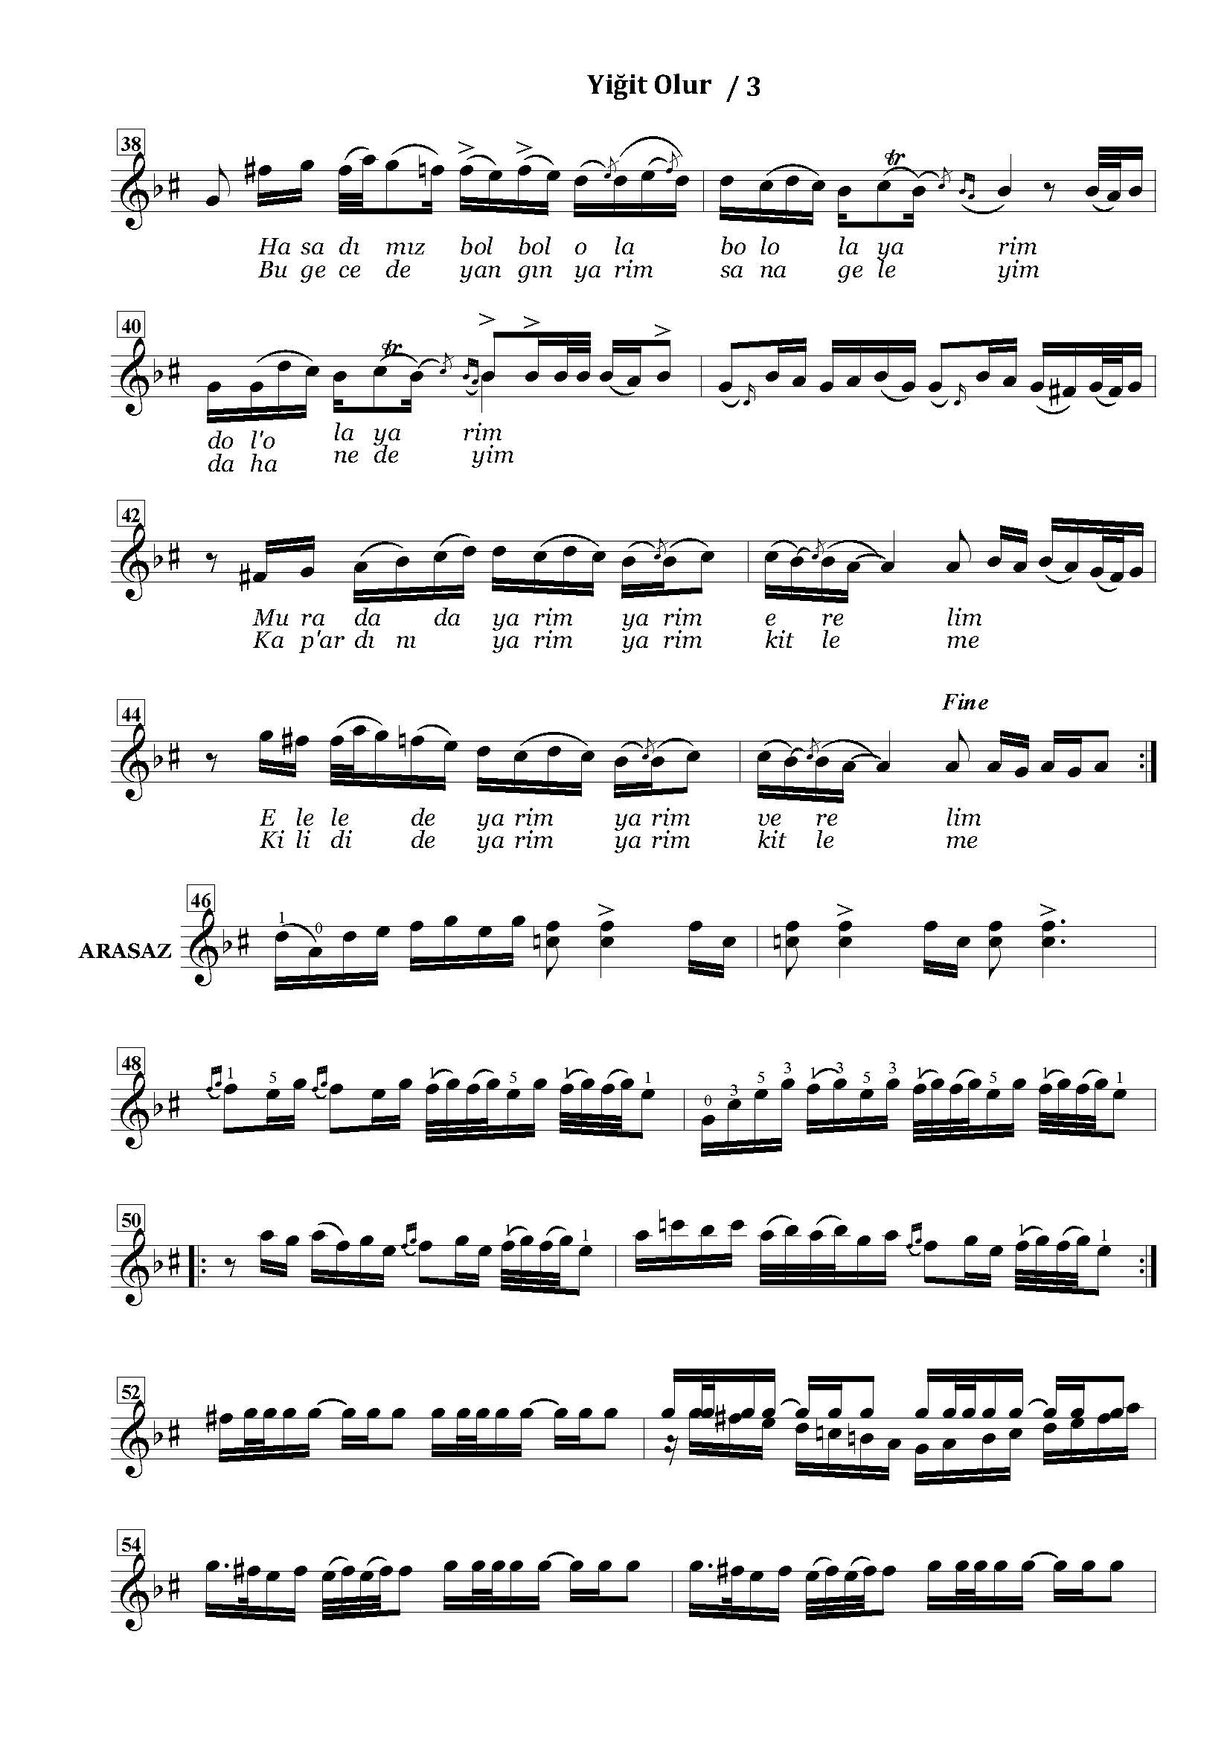

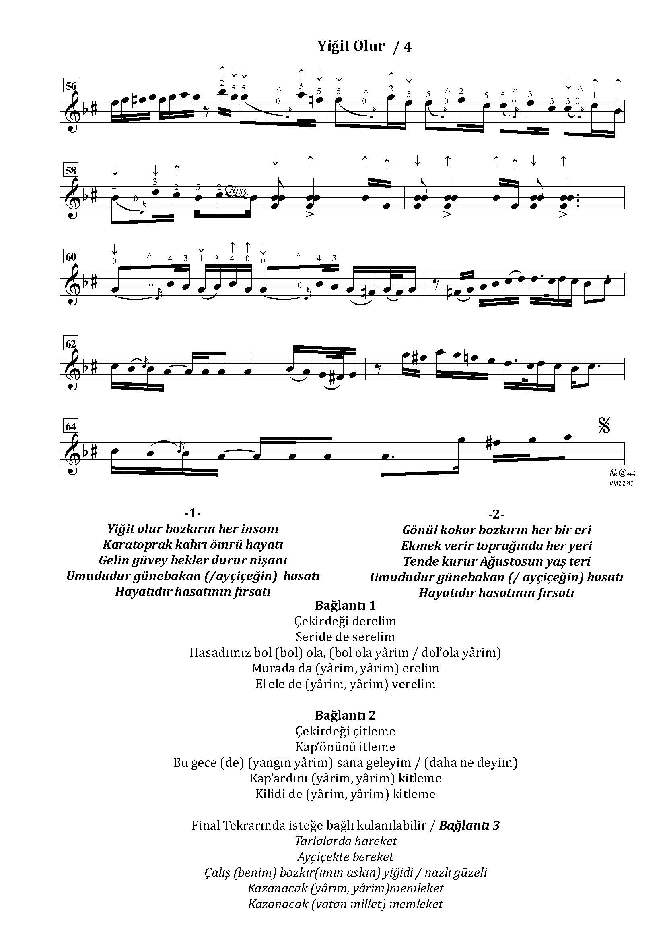

ESER ANALİZİ
a. Bestenin kimlik bilgileri
Adı : Yiğit Olur
Bestenin Sözü/Müziği : Necmi Kıran
b. Bestenin makamsal analizi
Makamı : Hicaz Hümayun
Karar Sesi (Durağı) : La (Dügâh)
Güçlüsü : Re (Neva)
Dizisi : Sol (Rast), La (Dügâh), Si Bemol (Kürdi), Do Diyez (Nim Hicaz), Re (Neva), Mi (Hüseyni), Fa (Acem), Fa Diyez 3 (Eviç), Sol (Gerdaniye), La (Muhayyer), Si (Tiz Buselik)
Şekil 85. “Yiğit Olur” isimli türkünün dizisi
Donanımı : Si Bemol (Kürdi), Do Diyez (Nim Hicaz)
Yedeni : Sol (Rast)
Genişlemesi : Gerdaniyede Buselik genişlemesi
Seyri : İncelenen türkü, seyir olarak çıkıcı-inici bir yapıya sahip olup, ‘HİCAZ HÜMAYUN MAKAMI’ seyir karakteri ile uygunluk göstermektedir. Türkünün analizi sözlü bölümden itibaren yapılmıştır.

Türkü A+B+C+D+E şeklinde toplam beş cümleden meydana gelmiştir. A cümlesinde Fa Diyez 3 (Eviç) perdesi ile seyre başlayan türkü, La (Muhayyer) perdesi civarında seyrini sürdürmüş ve meyanda Tiz Buselik (Si) duyurup, Sol (Gerdaniye) ve Re (Neva) sesleri arasında bir Rast 5’lisi göstermiştir. Tekrar La (Muhayyer) perdesi civarında seyrini devam eden türkü, A cümlesini tekrarlayarak Sol (Gerdaniye) perdesinde asma karar yapmıştır. B cümlesinin ilk motifinde Sol (Gerdaniye) ve Re (Neva) sesleri arasında Rast 5’lisi göstererek seyrine devam eden eser, B cümlesinin 2. ve 3. ölçülerinin sonunda benzer cümlelerle Si Bemol (Kürdi) perdesinde asma kalış yapmıştır. Fa Diyez (Irak) perdesi ile C cümlesine devam eden türkü, Re (Neva) ve Sol (Rast) sesleri arasında bir Nikriz 5’lisi göstererek Sol (Rast) perdesinde asma karar yapmıştır. Ardından D cümlesine başlayan türkü, Sol (Gerdaniye) sesi ile seyrine devam edip, Do Diyez (Nim Hicaz) perdesinde asma karar yaparak D cümlesinin 2. ölçüsünde, La (Dügâh) perdesinde tam karar vermiştir. Sol (Rast) perdesi ile E cümlesine başlayan türkü, ilk 2 ölçüsünde Re (Neva) ve La (Dügâh) sesleri arasında bir Hicaz 4’lüsü göstererek La (Dügâh) perdesinde asma karar vermiştir. Türkü, tekrar B cümlesi ile devam etmiştir. Bir ara sazın ardından D cümlesine başlayan eser, La (Dügâh) perdesinde karar vermiştir.
Elde edilen bulgular doğrultusunda bu beste ‘Hicaz Hümayun’ adı ile nitelendirilebilir.
c. Bestenin usul analizi
Zaman : Analizi yapılan eserin usûlü Türk halk müziği nazariyatına göre 4 zamanlı usûller kapsamındadır. Bu usûl, Türk sanat müziği usûlleri içerisinde 4 zamanlı olarak Sofyan usûlüne karşılık gelmektedir.
Birim : Türkü, 4 zamanlı usûl ve mertebe olarak 4’lük birim ile gösterilmiştir. Analizi yapılan eserin usûlünün, 4/4’lük olduğu görülmektedir.
Usûl Türü : THM nazariyatına göre 4/4’lük usûl, Ana usûller içerisinde yer almaktadır.
Nota Süreleri : Beste içerisinde süre olarak en uzun 1 vuruş değerindeki 4’lük nota, en kısa nota süresi ise 1/8 vuruş değerindeki 32’lik nota olarak görülmektedir.
Eserin Türü : Kırık hava türünde sözlü bir eserdir.

4.4.MESUDİYE YÖRESİNE AİT TÜRKÜLER
4.4.1. “Cenikiden Duttum Darı” isimli türkünün notası ve incelenmesi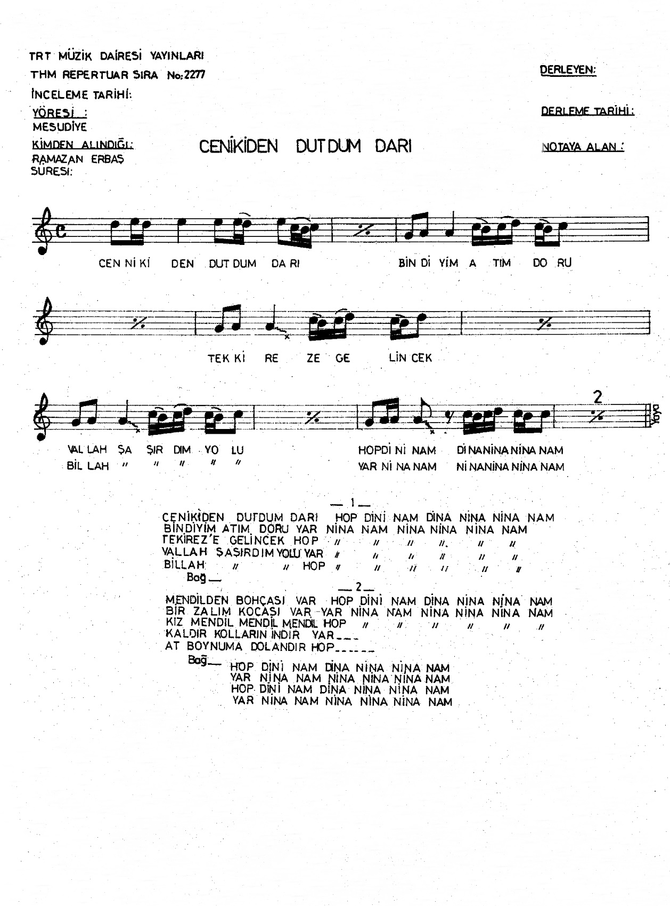
Şekil 86. “Cenikiden Duttum Darı” isimli türkünün notası

ESER ANALİZİ
a. Türkünün kimlik bilgileri
Adı : Cenikiden Duttum Darı
Türkünün Sözü/Müziği : Anonim
b. Türkünün makamsal analizi
Makamı : Çargâh
Karar Sesi (Durağı) : Do (Çargâh)
Güçlüsü : Sol (Gerdaniye)
Dizisi : Sol (Rast), La (Dügâh), Si (Buselik), Do (Çargâh), Re (Neva), Mi (Hüseyni)
Şekil 87. “Cenikiden Duttum Darı” isimli türkünün dizisi
Donanımı : Donanımında değiştirici işaret yoktur
Yedeni : Si (Buselik)
Genişlemesi : Türkü sekiz ses içerisindedir, herhangi bir genişleme olmamıştır.
Seyri : İncelenen türkü, seyir olarak çıkıcı-inici bir yapıya sahip olup, ‘ÇARGÂH MAKAMI’ seyir karakteri ile uygunluk göstermektedir. Türkünün analizi sözlü bölümden itibaren yapılmıştır.

Türkü A+B+B¹ şeklinde toplam üç cümleden meydana gelmiştir. A cümlesinde Re (Neva) perdesi ile seyre başlayan türkü, Mi (Hüseyni) sesini göstererek Do (Çargâh) perdesinde asma karar yapmıştır. A cümlesini tekrarlayan türkü, Sol (Rast) perdesi ile B cümlesine başlamış, Sol (Rast) ve Re (Neva) sesleri arasında bir Buselik çeşnisi göstererek Do (Çargâh) perdesinde asma karar yapmıştır. Türkü B¹ cümlesinde ise, B cümlesinden farklı olarak Do (Çargâh) perdesinde değil de Re (Neva) perdesinde asma karar yapmıştır. Tekrar B cümlesine başlayan türkü, Do (Çargâh) perdesinde karar vermiştir.
Elde edilen bulgular doğrultusunda bu türkü ‘Çargâh’ adı ile nitelendirilebilir.
c. Türkünün usul analizi
Zaman : Analizi yapılan eserin usûlü Türk halk müziği nazariyatına göre 4 zamanlı usûller kapsamındadır. Bu usûl, Türk sanat müziği usûlleri içerisinde 4 zamanlı olarak Sofyan usûlüne karşılık gelmektedir.
Birim : Türkü, 4 zamanlı usûl ve mertebe olarak 4’lük birim ile gösterilmiştir. Analizi yapılan eserin usûlünün, 4/4’lük olduğu görülmektedir.
Usûl Türü : THM nazariyatına göre 4/4’lük usûl, Ana usûller içerisinde yer almaktadır.
Nota Süreleri : Eser içerisinde süre olarak en uzun 1 vuruş değerindeki 4’lük nota, en kısa nota süresi ise 1/8 vuruş değerindeki 32’lik nota olarak görülmektedir.
Eserin Türü : Kırık hava türünde sözlü bir eserdir.

4.4.2. “Ekini Biçe Biçe” isimli türkünün notası ve incelenmesi
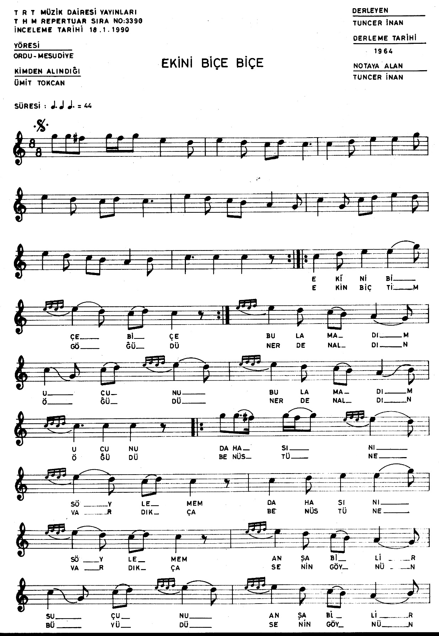
Şekil 88. “Ekini Biçe Biçe” isimli türkünün notası

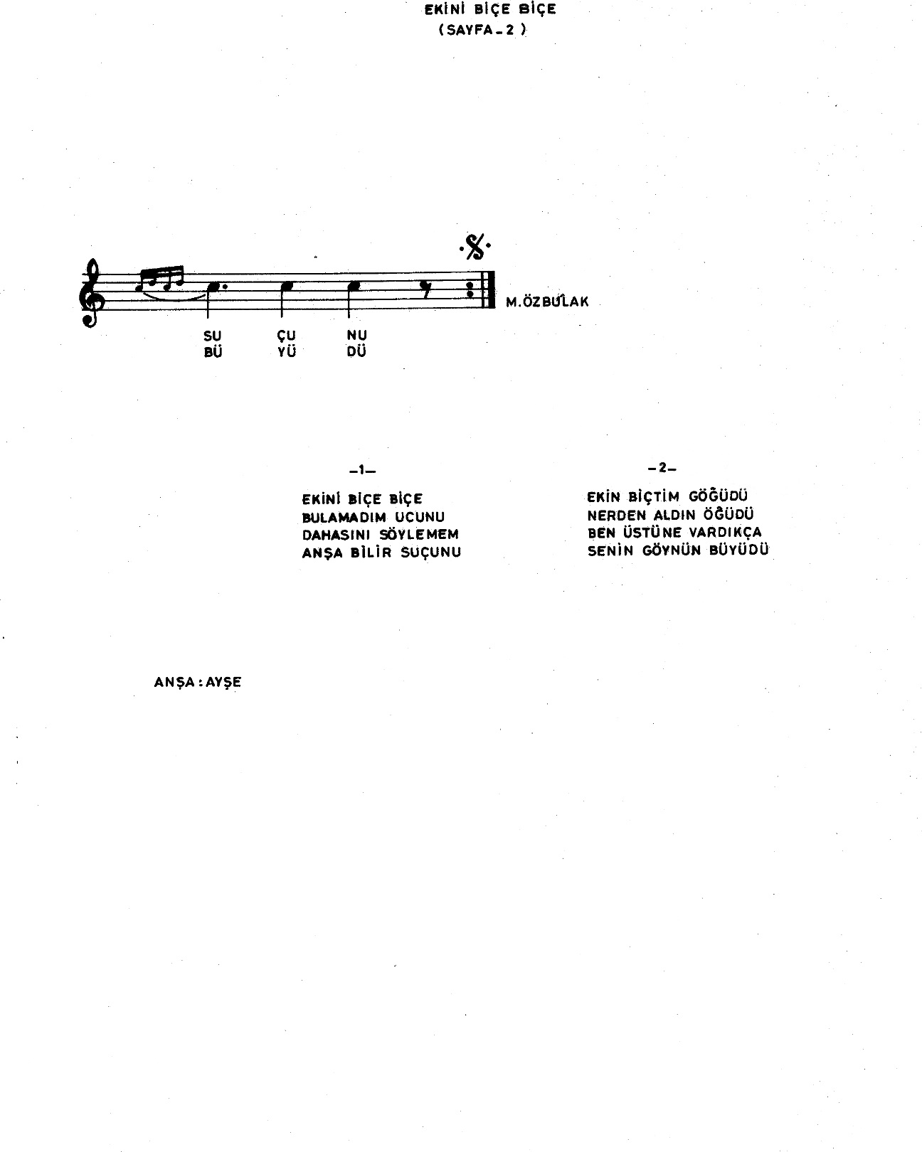

ESER ANALİZİ
a. Türkünün kimlik bilgileri
Adı : Ekini Biçe Biçe
Türkünün Sözü/Müziği : Anonim
b. Türkünün makamsal analizi
Makamı : Pençgah
Karar Sesi (Durağı) : Do (Çargâh)
Güçlüsü : Sol (Gerdaniye)
Dizisi : Sol (Rast), La (Dügâh), Si (Buselik), Do (Çargâh), Re (Neva), Mi (Hüseyni), Fa Diyez 3 (Eviç), Sol (Gerdaniye)
Şekil 89. “Ekini Biçe Biçe” isimli türkünün dizisi
Donanımı : Donanımında değiştirici işaret yoktur
Yedeni : Si (Buselik)
Genişlemesi : Türkü sekiz ses içerisindedir, herhangi bir genişleme olmamıştır.
Seyri : İncelenen türkü, seyir olarak çıkıcı-inici bir yapıya sahip olup, ‘PENÇGÂH MAKAMI’ seyir karakteri ile uygunluk göstermektedir. Türkünün analizi sözlü bölümden itibaren yapılmıştır.

Türkü A+A¹+B+B¹ şeklinde toplam dört cümleden meydana gelmiştir. A cümlesinde Do (Çargâh) perdesi ile seyre başlayan türkü, Sol (Gerdaniye) güçlüsünü göstererek Çargâh çeşnisi duyurup, Do (Çargâh) perdesinde asma karar yapmıştır. A cümlesini tekrarlayan türkü, Mi (Hüseyni) sesi ile B¹ cümlesine başlamış, La (Dügâh) sesini göstererek La (Dügâh) ve Mi (Hüseyni) sesleri arasında bir Buselik çeşnisi gösterip B cümlesi ile Do (Çargâh) perdesinde asma karar vermiştir. Türkü Sol (Gerdaniye) perdesi ile A¹ cümlesine başlamış, Sol (Rast) ve Re (Neva) sesleri arasında bir Rast çeşnisi göstererek Do (Çargâh) perdesinde asma karar yapmıştır. A cümlesini tekrar eden türkü, B¹ cümlesi ile devam edip, devamında tekrar B cümlesini göstererek Do (Çargâh) perdesinde karar vermiştir.
Elde edilen bulgular doğrultusunda bu türkü ‘Pençgâh’ adı ile nitelendirilebilir.
c. Türkünün usul analizi
Zaman : Analizi yapılan eserin usûlü Türk halk müziği nazariyatına göre 8 zamanlı usûller kapsamındadır. Bu usûl, Türk sanat müziği usûlleri içerisinde 8 zamanlı olarak Müsemmen usûlüne karşılık gelmektedir.
Birim : Türkü, 8 zamanlı usûl ve mertebe olarak 8’lik birim ile gösterilmiştir. Analizi yapılan eserin usûlünün, 8/8’lik olduğu görülmektedir.
Usûl Türü : THM nazariyatına göre 8/8’lik usûl, Birleşik usûller içerisinde yer almaktadır.
Nota Süreleri : Eser içerisinde süre olarak en uzun 1,5 vuruş değerindeki 4+8’lik nota, en kısa nota süresi ise 1/4 vuruş değerindeki 16’lık nota olarak görülmektedir.
Eserin Türü : Kırık hava türünde sözlü bir eserdir.

4.4.3. “Eminem Pazar mısın” isimli türkünün notası ve incelenmesi
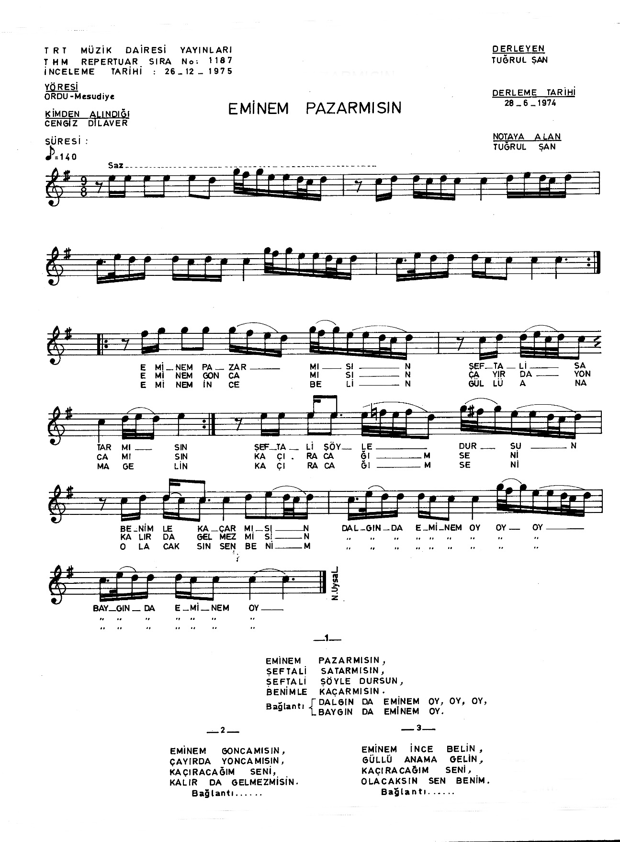
Şekil 90. “Eminem Pazarmısın” isimli türkünün notası

ESER ANALİZİ
a. Türkünün kimlik bilgileri
Adı : Eminem Pazarmısın
Türkünün Sözü/Müziği : Anonim
b. Türkünün makamsal analizi
Makamı : Pençgah
Karar Sesi (Durağı) : Do (Çargâh)
Güçlüsü : Sol (Gerdaniye)
Dizisi : Do (Çargâh), Re (Neva), Mi (Hüseyni), Fa Diyez 3 (Eviç), Sol (Gerdaniye)
Şekil 91. “Eminem Pazarmısın” isimli türkünün dizisi
Donanımı : Fa Diyez 3 (Eviç)
Yedeni : Si (Buselik)
Genişlemesi : Türkü sekiz ses içerisindedir, herhangi bir genişleme olmamıştır.
Seyri : İncelenen türkü, seyir olarak çıkıcı-inici bir yapıya sahip olup, ‘PENÇGÂH MAKAMI’ seyir karakteri ile uygunluk göstermektedir. Türkünün analizi sözlü bölümden itibaren yapılmıştır.

Türkü A+B+C şeklinde toplam üç cümleden meydana gelmiştir. A cümlesinde Sol (Gerdaniye) perdesi civarından seyre başlayan türkü, Sol (Gerdaniye) ve Do (Çargâh) perdeleri arasında Pençgâh 5’lisi göstererek Re (Neva) perdesinde asma karar yapmıştır. Devam eden ölçüde Do (Çargâh) perdesi ile seyrine devam eden türkü, Mi (Hüseyni) perdesinde asma karar vermiştir. Mi (Hüseyni) perdesi ile B cümlesine başlayan türkü, Fa (Acem) sesini kullanarak Fa (Acem) ve Do (Çargâh) sesleri arasında bir Çargâh 4’lüsü gösterip Re (Neva) perdesinde asma karar vermiştir. Do (Çargâh) perdesi ile C cümlesine başlayan türkü, Sol (Gerdaniye) ve Do (Çargâh) perdeleri arasında Pençgâh 5’lisi göstererek Re (Neva) perdesinde asma karar yapmıştır. Devam eden ölçüde benzer cümleyi tekrarlayarak Do (Çargâh) perdesinde karar vermiştir.
Elde edilen bulgular doğrultusunda bu türkü ‘Pençgâh’ adı ile nitelendirilebilir.
c. Türkünün usul analizi
Zaman : Analizi yapılan eserin usûlü Türk halk müziği nazariyatına göre 9 zamanlı usûller kapsamındadır. Bu usûl, Türk sanat müziği usûlleri içerisinde 9 zamanlı olarak Aksak usûlüne karşılık gelmektedir.
Birim : Türkü, 9 zamanlı usûl ve mertebe olarak 8’lik birim ile gösterilmiştir. Analizi yapılan eserin usûlünün, 9/8’lik olduğu görülmektedir.
Usûl Türü : THM nazariyatına göre 9/8’lik usûl, Birleşik usûller içerisinde yer almaktadır.
Nota Süreleri : Eser içerisinde süre olarak en uzun 1vuruş değerindeki 4’lük nota, en kısa nota süresi ise 1/8 vuruş değerindeki 32’lik nota olarak görülmektedir.
Eserin Türü : Kırık hava türünde sözlü bir eserdir.

4.4.4. “Gidemem Şiraza Ben” isimli türkünün notası ve incelenmesi
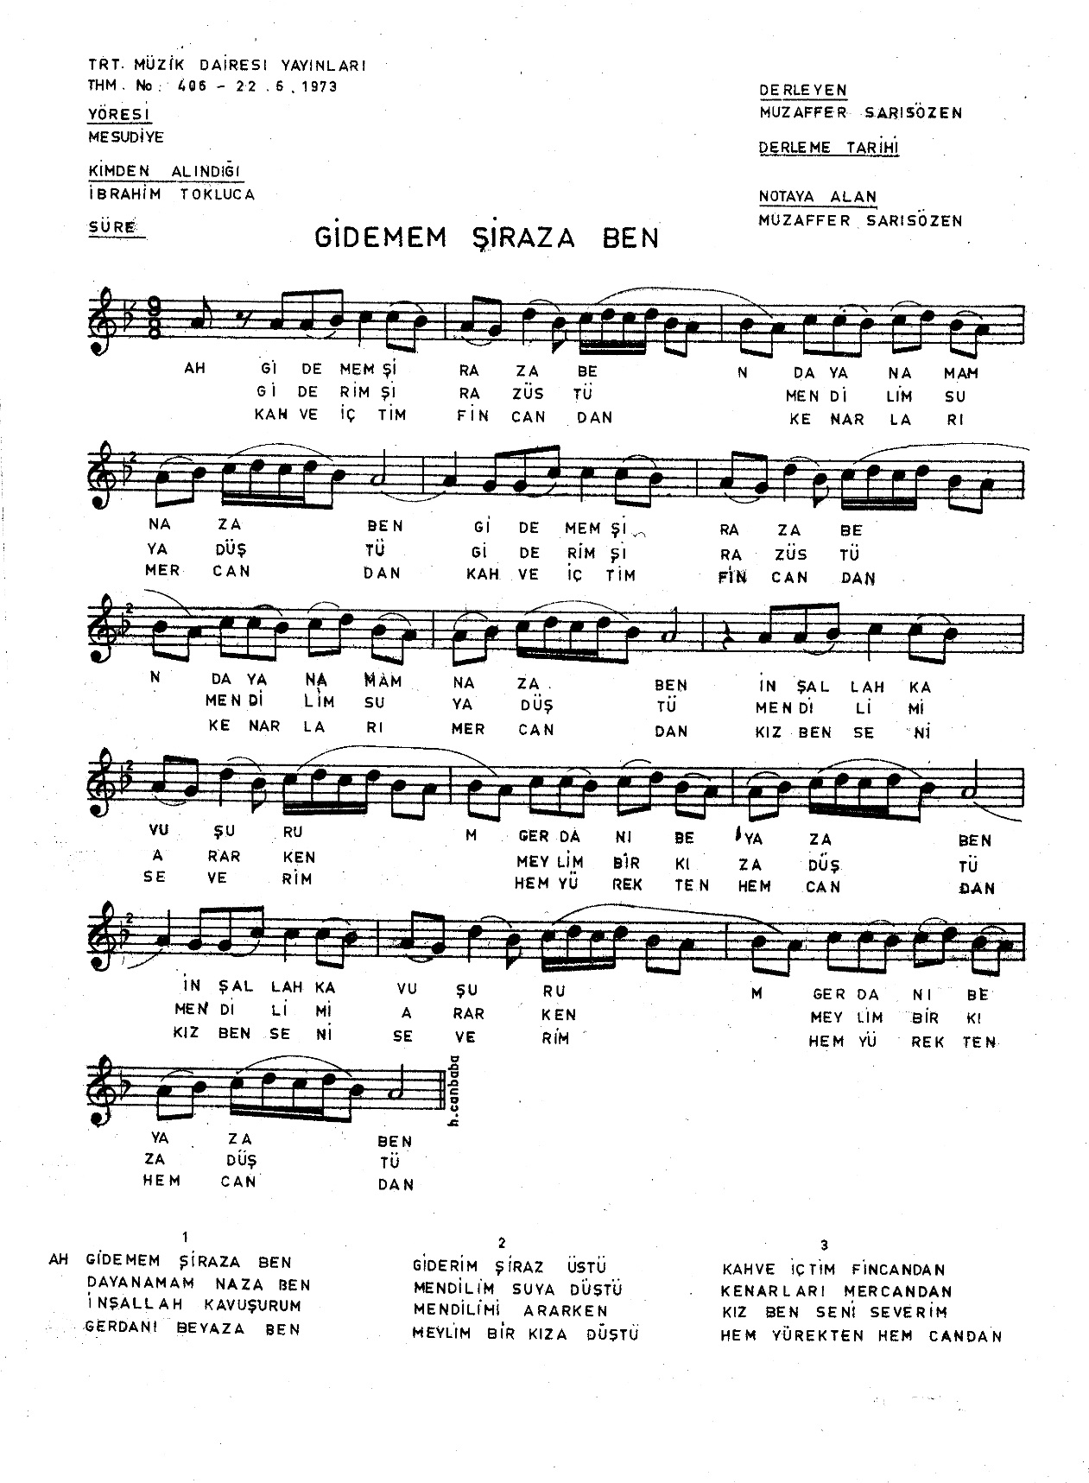
Şekil 92. “Gidemem Şiraza Ben” isimli türkünün notası

ESER ANALİZİ
a. Türkünün kimlik bilgileri
Adı : Gidemem Şiraza Ben
Türkünün Sözü/Müziği : Anonim
b. Türkünün makamsal analizi
Makamı : Uşşak
Karar Sesi (Durağı) : La (Dügâh)
Güçlüsü : Re (Neva)
Dizisi : Sol (Rast), La (Dügâh), Si Bemol 2 (Segâh), Do (Çargâh), Re (Neva)
Şekil 93. “Gidemem Şiraza Ben” isimli türkünün dizisi
Donanımı : Si Bemol 2 (Segâh)
Yedeni : Sol (Rast)
Genişlemesi : Türkü sekiz ses içerisindedir, herhangi bir genişleme olmamıştır.
Seyri : İncelenen türkü, seyir olarak çıkıcı-inici bir yapıya sahip olup, ‘UŞŞAK MAKAMI’ seyir karakteri ile uygunluk göstermektedir. Türkünün analizi sözlü bölümden itibaren yapılmıştır.

Türkü A+B şeklinde toplam iki cümleden meydana gelmiştir. A cümlesinde La (Dügâh) perdesiyle seyre başlayan türkü, Re (Neva) ve La (Dügâh) sesleri arasında bir Uşşak 4’lüsü gösterdikten sonra La (Dügâh) perdesinde asma karar yapmıştır. La (Dügâh) perdesi ile B cümlesine başlayan türkü, Re (Neva) ve La (Dügâh) sesleri arasında bir Uşşak 4’lüsü gösterdikten sonra La (Dügâh) perdesinde asma karar yapmıştır. Ardından A cümlesine Sol (Rast) perdesini göstererek seyrine devam eden türkü, Sol (Rast) ve Re (Neva) perdeleri arasında bir Rast 5’lisi göstererek La (Dügâh) perdesinde asma karar yapmıştır. Devamında türkü sırası ile B cümlesini, ardından A ve B cümlelerini 2’şer tekrar ile göstererek La (Dügâh) perdesinde karar vermiştir.
Elde edilen bulgular doğrultusunda bu türkü ‘Uşşak’ adı ile nitelendirilebilir.
c. Türkünün usul analizi
Zaman : Analizi yapılan eserin usûlü Türk halk müziği nazariyatına göre 9 zamanlı usûller kapsamındadır. Bu usûl, Türk sanat müziği usûlleri içerisinde 9 zamanlı olarak Raks Aksağı usûlüne karşılık gelmektedir.
Birim : Türkü, 9 zamanlı usûl ve mertebe olarak 8’lik birim ile gösterilmiştir. Analizi yapılan eserin usûlünün, 9/8’lik olduğu görülmektedir.
Usûl Türü : THM nazariyatına göre 9/8’lik usûl, Birleşik usûller içerisinde yer almaktadır.
Nota Süreleri : Eser içerisinde süre olarak en uzun nota 2 vuruş değerindeki 2’lik nota, en kısa nota süresi ise 1/4 vuruş değerindeki 16’lık nota olarak görülmektedir.
Eserin Türü : Kırık hava türünde sözlü bir eserdir.

4.4.5. “Gümüş Ucu Mercanım” isimli türkünün notası ve incelenmesi
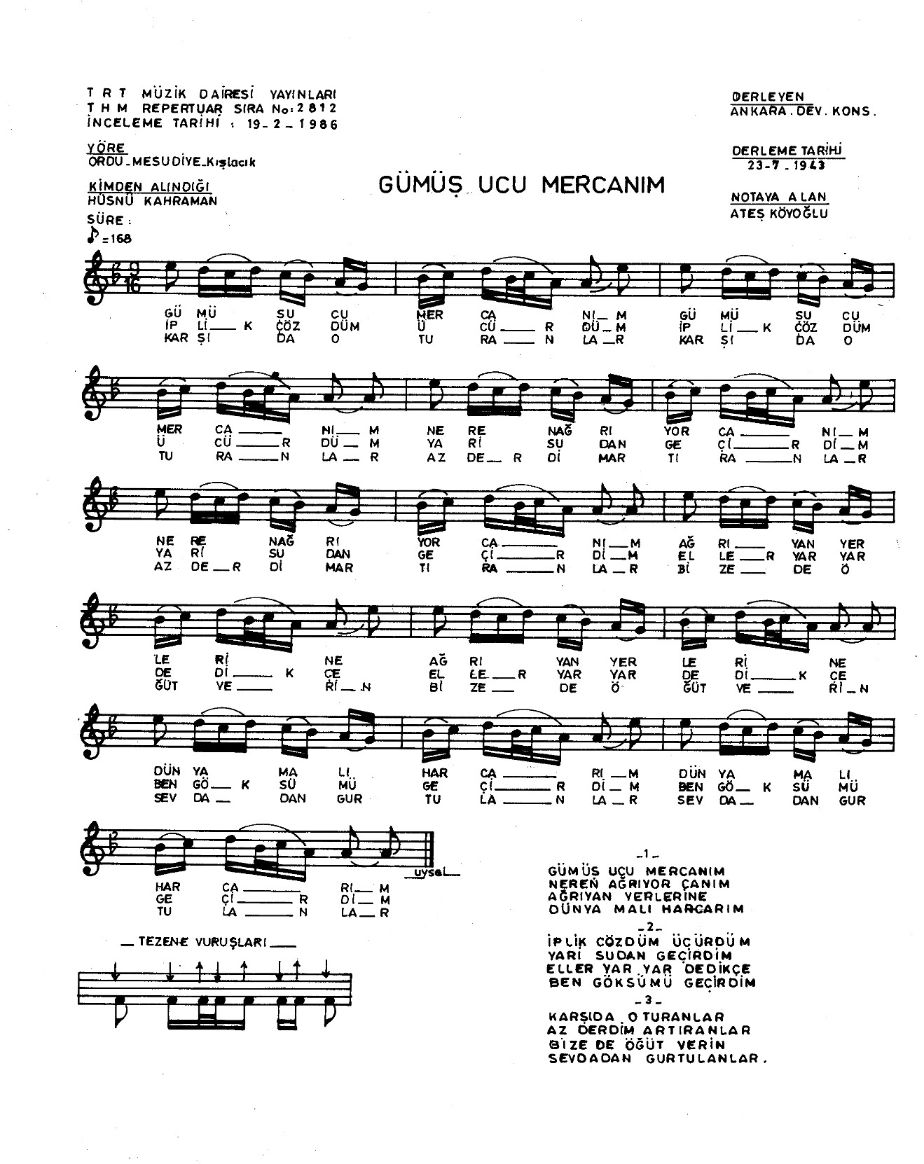
Şekil 94. “Gümüş Ucu Mercanım” isimli türkünün notası

ESER ANALİZİ
a. Türkünün kimlik bilgileri
Adı : Gümüş Ucu Mercanım
Türkünün Sözü/Müziği : Anonim
b. Türkünün makamsal analizi
Makamı : Hüseyni
Karar Sesi (Durağı) : La (Dügâh)
Güçlüsü : Mi (Hüseyni)
Dizisi : Sol (Rast), La (Dügâh), Si Bemol 2 (Segâh), Do (Çargâh), Re (Neva), Mi (Hüseyni)
Şekil 95. “Gümüş Ucu Mercanım” isimli türkünün dizisi
Donanımı : Si Bemol 2 (Segâh)
Yedeni : Sol (Rast)
Genişlemesi : Türkü sekiz ses içerisindedir, herhangi bir genişleme olmamıştır.
Seyri : İncelenen türkü, seyir olarak çıkıcı-inici bir yapıya sahip olup, ‘HÜSEYNİ MAKAMI’ seyir karakteri ile uygunluk göstermektedir. Türkünün analizi sözlü bölümden itibaren yapılmıştır.

Türkü A+B şeklinde toplam iki cümleden meydana gelmiştir. A cümlesinin ilk ölçüsünde Re (Neva) ve Sol (Rast) sesleri arasında bir Rast 5’lisi gösteren türkü, 2. ölçüde sırası ile Re (Neva) ve La (Dügâh) sesleri arasında bir Uşşak 4’lüsü, La (Dügâh) ve Mi (Hüseyni) perdeleri arasında bir Hüseyni 5’lisi göstererek makamın güçlüsü Mi (Hüseyni) sesinde asma karar yapmıştır. B cümlesinin ilk ölçüsünde Re (Neva) ve Sol (Rast) sesleri arasında bir Rast 5’lisi gösteren türkü, B cümlesinin 2. ölçüsünde Re (Neva) ve La (Dügâh) sesleri arasında bir Uşşak 4’lüsü göstererek La (Dügâh) perdesinde asma karar vermiştir. Türkü devam eden ölçülerde sırası ile, A+B+A+B ve devamında A+B şeklinde cümleleri tekrarlayarak La (Dügâh) perdesinde karar vermiştir.
Elde edilen bulgular doğrultusunda bu türkü ‘Hüseyni’ adı ile nitelendirilebilir.
c. Türkünün usul analizi
Zaman : Analizi yapılan eserin usûlü Türk halk müziği nazariyatına göre 9 zamanlı usûller kapsamındadır. Bu usûl, Türk sanat müziği usûlleri içerisinde 9 zamanlı olarak Raks Aksağı usûlüne karşılık gelmektedir.
Birim : Türkü, 9 zamanlı usûl ve mertebe olarak 16’lık birim ile gösterilmiştir. Analizi yapılan eserin usûlünün, 9/16’lık olduğu görülmektedir.
Usûl Türü : THM nazariyatına göre 9/16’lık usûl, Birleşik usûller içerisinde yer almaktadır.
Nota Süreleri : Eser içerisinde süre olarak en uzun nota yarım vuruş değerindeki 8’lik nota, en kısa nota süresi ise 1/8 vuruş değerindeki 32’lik nota olarak görülmektedir.
Eserin Türü : Kırık hava türünde sözlü bir eserdir.

4.4.6. “Hanım Senin Ne Güzel Gaşların Var” isimli türkünün notası ve incelenmesi
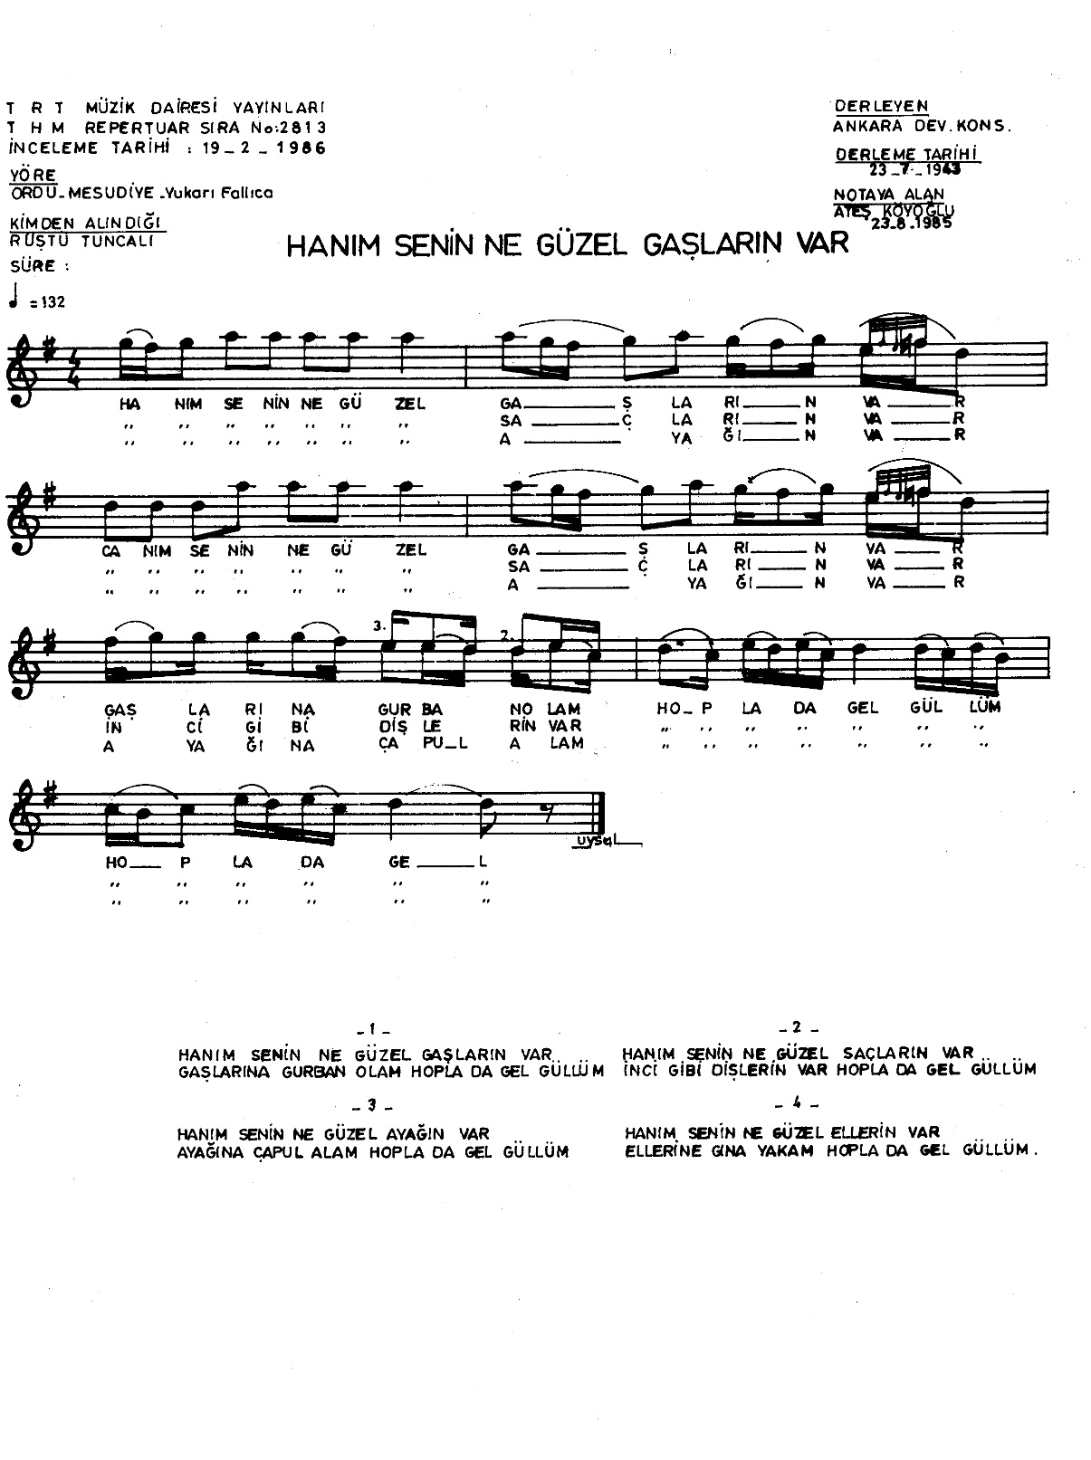
Şekil 96. “Hanım Senin Ne Güzel Gaşların Var” isimli türkünün notası

ESER ANALİZİ
a. Türkünün kimlik bilgileri
Adı : Hanım Senin Ne Güzel Gaşların Var
Türkünün Sözü/Müziği : Anonim
b. Türkünün makamsal analizi
Makamı : Pençgah
Karar Sesi (Durağı) : Do (Çargâh)
Güçlüsü : Sol (Gerdaniye)
Dizisi : Si (Buselik), Do (Çargâh), Re (Neva), Mi (Hüseyni), Fa (Acem), Fa Diyez (Eviç), Sol (Gerdaniye), La (Muhayyer)
Şekil 97. “Hanım Senin Ne Güzel Gaşların Var” isimli türkünün dizisi
Donanımı : Fa Diyez (Eviç)
Yedeni : Sol (Rast)
Genişlemesi : Türkü sekiz ses içerisindedir, herhangi bir genişleme olmamıştır.
Seyri : İncelenen türkü, seyir olarak çıkıcı-inici bir yapıya sahip olup, ‘PENÇGÂH MAKAMI’ seyir karakteri ile uygunluk göstermektedir. Türkünün analizi sözlü bölümden itibaren yapılmıştır.

Türkü A+B+C şeklinde toplam üç cümleden meydana gelmiştir. A cümlesinde Sol (Gerdaniye) perdesi civarından seyre başlayan türkü, La (Muhayyer) ve Re (Neva) perdeleri arasında bir Rast 5’lisi göstererek Re (Neva) perdesinde asma karar yapmıştır. A cümlesini tekrar eden türkü, Sol (Gerdaniye) ve Do (Çargâh) perdeleri arasında bir Ferahnâk 5’lisi Göstererek Do (Çargâh) perdesinde asma karar vermiştir. Re (Neva) perdesi ile C cümlesine başlayan türkü, Re (Neva) perdesinde asma karar ile bitiş yapmıştır.
Elde edilen bulgular doğrultusunda bu türkü ‘Pençgâh’ adı ile nitelendirilebilir.
c. Türkünün usul analizi
Zaman : Analizi yapılan eserin usûlü Türk halk müziği nazariyatına göre 4 zamanlı usûller kapsamındadır. Bu usûl, Türk sanat müziği usûlleri içerisinde 4 zamanlı olarak Sofyan usûlüne karşılık gelmektedir.
Birim : Türkü, 4 zamanlı usûl ve mertebe olarak 4’lük birim ile gösterilmiştir. Analizi yapılan eserin usûlünün, 4/4’lük olduğu görülmektedir.
Usûl Türü : THM nazariyatına göre 4/4’lük usûl, Birleşik usûller içerisinde yer almaktadır.
Nota Süreleri : Eser içerisinde süre olarak en uzun nota 1 vuruş değerindeki 4’lük nota, en kısa nota süresi ise 1/4 vuruş değerindeki 16’lık nota olarak görülmektedir.
Eserin Türü : Kırık hava türünde sözlü bir eserdir.

4.4.7. “İki Durna” isimli türkünün notası ve incelenmesi
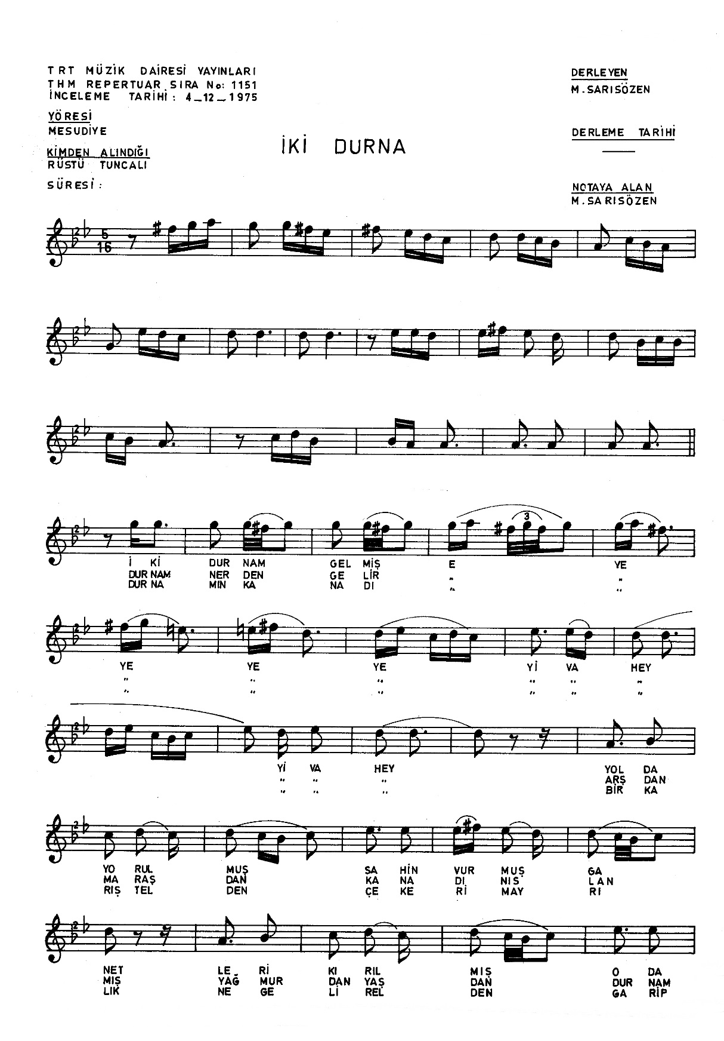
Şekil 98. “İki Durna” isimli türkünün notası

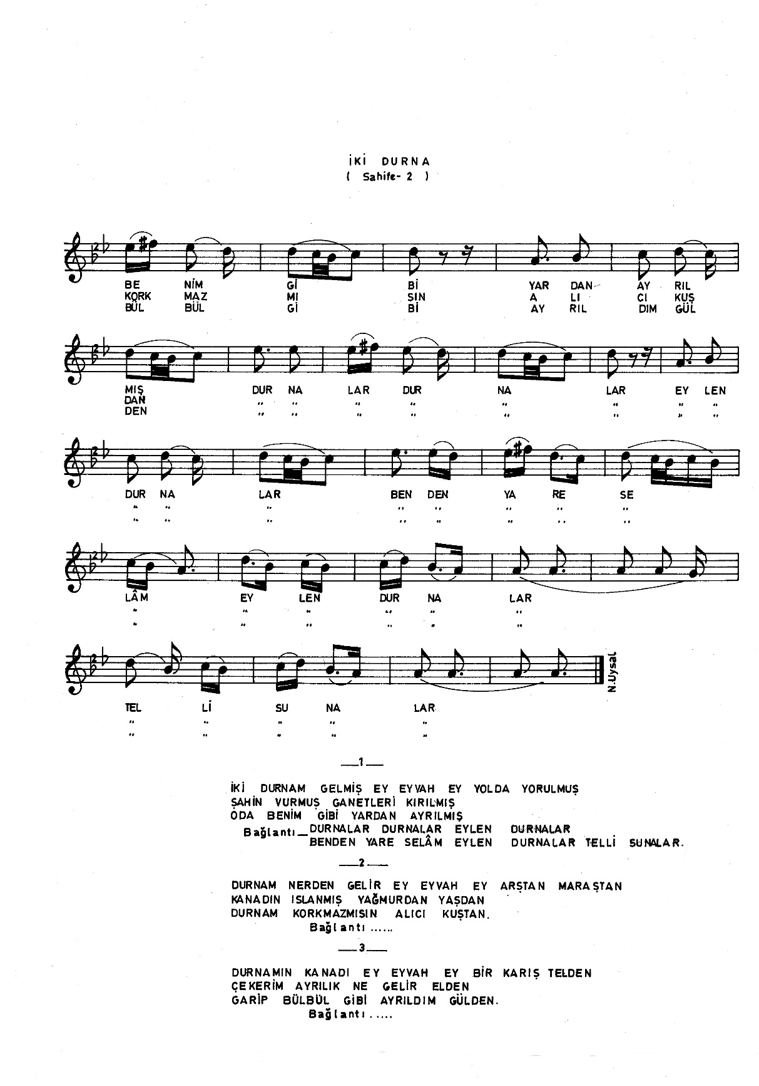

ESER ANALİZİ
a. Türkünün kimlik bilgileri
Adı : İki Durna
Türkünün Sözü/Müziği : Anonim
b. Türkünün makamsal analizi
Makamı : Karcığar
Karar Sesi (Durağı) : La (Dügâh)
Güçlüsü : Re (Neva)
Dizisi : Si Bemol 2 (Segâh), Do (Çargâh), Re (Neva), Mi Bemol (Hisar), Fa Diyez 3 (Eviç), Sol (Gerdaniye), La (Muhayyer)
Şekil 99. “İki Durna” isimli türkünün dizisi
Donanımı : Si Bemol 2 (Segâh), Mi Bemol (Hisar), Fa Diyez 3 (Eviç)
Yedeni : Sol (Rast)
Genişlemesi : Türkü sekiz ses içerisindedir, herhangi bir genişleme olmamıştır.
Seyri : İncelenen türkü, seyir olarak çıkıcı-inici bir yapıya sahip olup, ‘KARCIĞAR MAKAMI’ seyir karakteri ile uygunluk göstermektedir. Türkünün analizi sözlü bölümden itibaren yapılmıştır.

Türkü A+B+B¹+C şeklinde toplam dört cümleden meydana gelmiştir. A cümlesinde Sol (Gerdaniye) perdesi civarından seyre başlayan eser, La (Muhayyer) perdesini kullanıp Fa (Acem) sesi ile birlikte bir Buselik 5’lisi göstererek Re (Neva) perdesinde asma karar yapmış ve ardından Mi Bemol (Hisar) perdesini kullanarak Karcığar çeşnisi ile Re (Neva) perdesinde asma karar vermiştir. La (Dügâh) perdesi ile B cümlesine başlayan türkü, Re (Neva) ve La (Dügâh) sesleri arasında bir Uşşak 4’lüsü gösterdikten sonra Mi Bemol (Hisar) perdesi civarında Karcığar çeşnisi göstererek Re (Neva) perdesinde asma karar vermiştir. İki tekrar daha B cümlesini gösteren türkü, B cümlesinden farkı, sadece son cümlesi olan B¹ cümlesini göstererek La (Dügâh) perdesinde asma karar vermiştir. Re (Neva) perdesi ile C cümlesine başlayan türkü, Re (Neva) ve La (Dügâh) perdeleri arasında bir Uşşak 4’lüsü gösterdikten sonra bir tekrar daha C cümlesini göstererek La (Dügâh) perdesinde karar vermiştir.
Elde edilen bulgular doğrultusunda bu türkü ‘Karcığar’ adı ile nitelendirilebilir.
c. Türkünün usul analizi
Zaman : Analizi yapılan eserin usûlü Türk halk müziği nazariyatına göre 5 zamanlı usûller kapsamındadır. Bu usûl, Türk sanat müziği usûlleri içerisinde 5 zamanlı olarak Türk Aksağı usûlüne karşılık gelmektedir.
Birim : Türkü, 5 zamanlı usûl ve mertebe olarak 16’lık birim ile gösterilmiştir. Analizi yapılan eserin usûlünün, 5/16’lık olduğu görülmektedir.
Usûl Türü : THM nazariyatına göre 5/16’lık usûl, Birleşik usûller içerisinde yer almaktadır.
Nota Süreleri : Eser içerisinde süre olarak en uzun nota yarım vuruş değerindeki 8’lik nota, en kısa nota süresi ise 1/8 vuruş değerindeki 32’lik nota olarak görülmektedir.
Eserin Türü : Kırık hava türünde sözlü bir eserdir.
4.4.8. “Kemençemin Başında” isimli türkünün notası ve incelenmesi
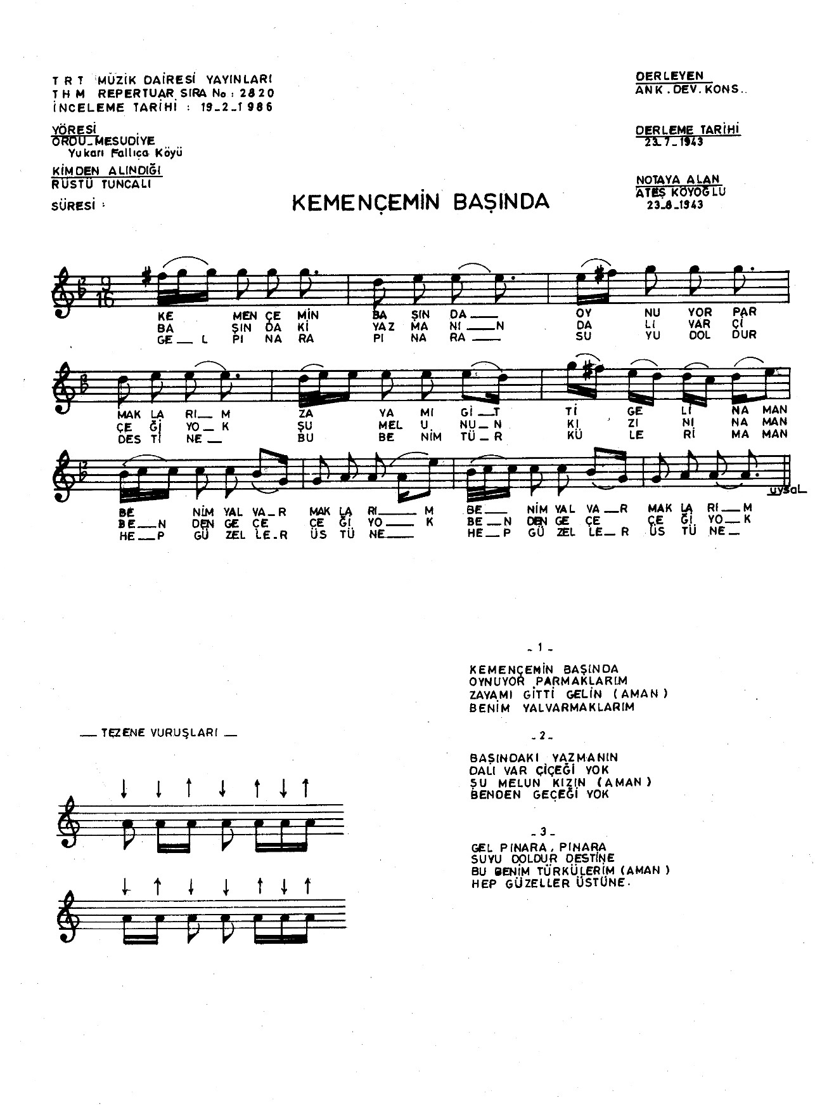
Şekil 100. “Kemençemin Başında” isimli türkünün notası

ESER ANALİZİ
a. Türkünün kimlik bilgileri
Adı : Kemençemin Başında
Türkünün Sözü/Müziği : Anonim
b. Türkünün makamsal analizi
Makamı : Hüseyni
Karar Sesi (Durağı) : La (Dügâh)
Güçlüsü : Mi (Hüseyni)
Dizisi : Sol (Rast), La (Dügâh), Si Bemol 2 (Segâh), Do (Çargâh), Re (Neva), Mi (Hüseyni), Fa Diyez 3 (Eviç), Sol (Gerdaniye)
Şekil 101. “Kemençemin Başında” isimli türkünün dizisi
Donanımı : Si Bemol 2 (Segâh), Fa Diyez 3 (Eviç)
Yedeni : Sol (Rast)
Genişlemesi : Türkü sekiz ses içerisindedir, herhangi bir genişleme olmamıştır.
Seyri : İncelenen türkü, seyir olarak çıkıcı-inici bir yapıya sahip olup, ‘HÜSEYNİ MAKAMI’ seyir karakteri ile uygunluk göstermektedir. Türkünün analizi sözlü bölümden itibaren yapılmıştır.

Türkü A+B+C şeklinde toplam üç cümleden meydana gelmiştir. A cümlesinde Fa Diyez 3 (Eviç) perdesiyle seyre başlayan türkü, Sol (Gerdaniye) sesi civarında seyrine devam ederek makamın güçlüsü Mi (Hüseyni) perdesinde asma karar vermiştir. A cümlesini tekrarlayan türkü, Mi (Hüseyni) perdesi ile B cümlesine başlamış, Sol (Gerdaniye) ve Re (Neva) perdeleri arasında bir Rast 4’lüsü gösterdikten sonra Mi (Hüseyni) perdesinde asma karar vermiştir. Si Bemol 2 (Segâh) perdesi ile C cümlesine başlayan türkü, Mi (Hüseyni) güçlüsünde asma karar yaptıktan sonra Sol (Rast) ve Do (Çargâh) perdeleri arasında Rast 4’lüsü göstererek La (Dügâh) perdesinde karar vermiştir.
Elde edilen bulgular doğrultusunda bu türkü ‘Hüseyni’ adı ile nitelendirilebilir.
c. Türkünün usul analizi
Zaman : Analizi yapılan eserin usûlü Türk halk müziği nazariyatına göre 9 zamanlı usûller kapsamındadır. Bu usûl, Türk sanat müziği usûlleri içerisinde 9 zamanlı olarak Aksak usûlüne karşılık gelmektedir.
Birim : Türkü, 9 zamanlı usûl ve mertebe olarak 16’lık birim ile gösterilmiştir. Analizi yapılan eserin usûlünün, 9/16’lık olduğu görülmektedir.
Usûl Türü : THM nazariyatına göre 9/16’lık usûl, Birleşik usûller içerisinde yer almaktadır.
Nota Süreleri : Eser içerisinde süre olarak en uzun nota yarım vuruş değerindeki 8’lik nota, en kısa nota süresi ise 1/8 vuruş değerindeki 32’lik nota olarak görülmektedir.
Eserin Türü : Kırık hava türünde sözlü bir eserdir.

4.4.9. “Ocağa Koydum Kazan” isimli türkünün notası ve incelenmesi
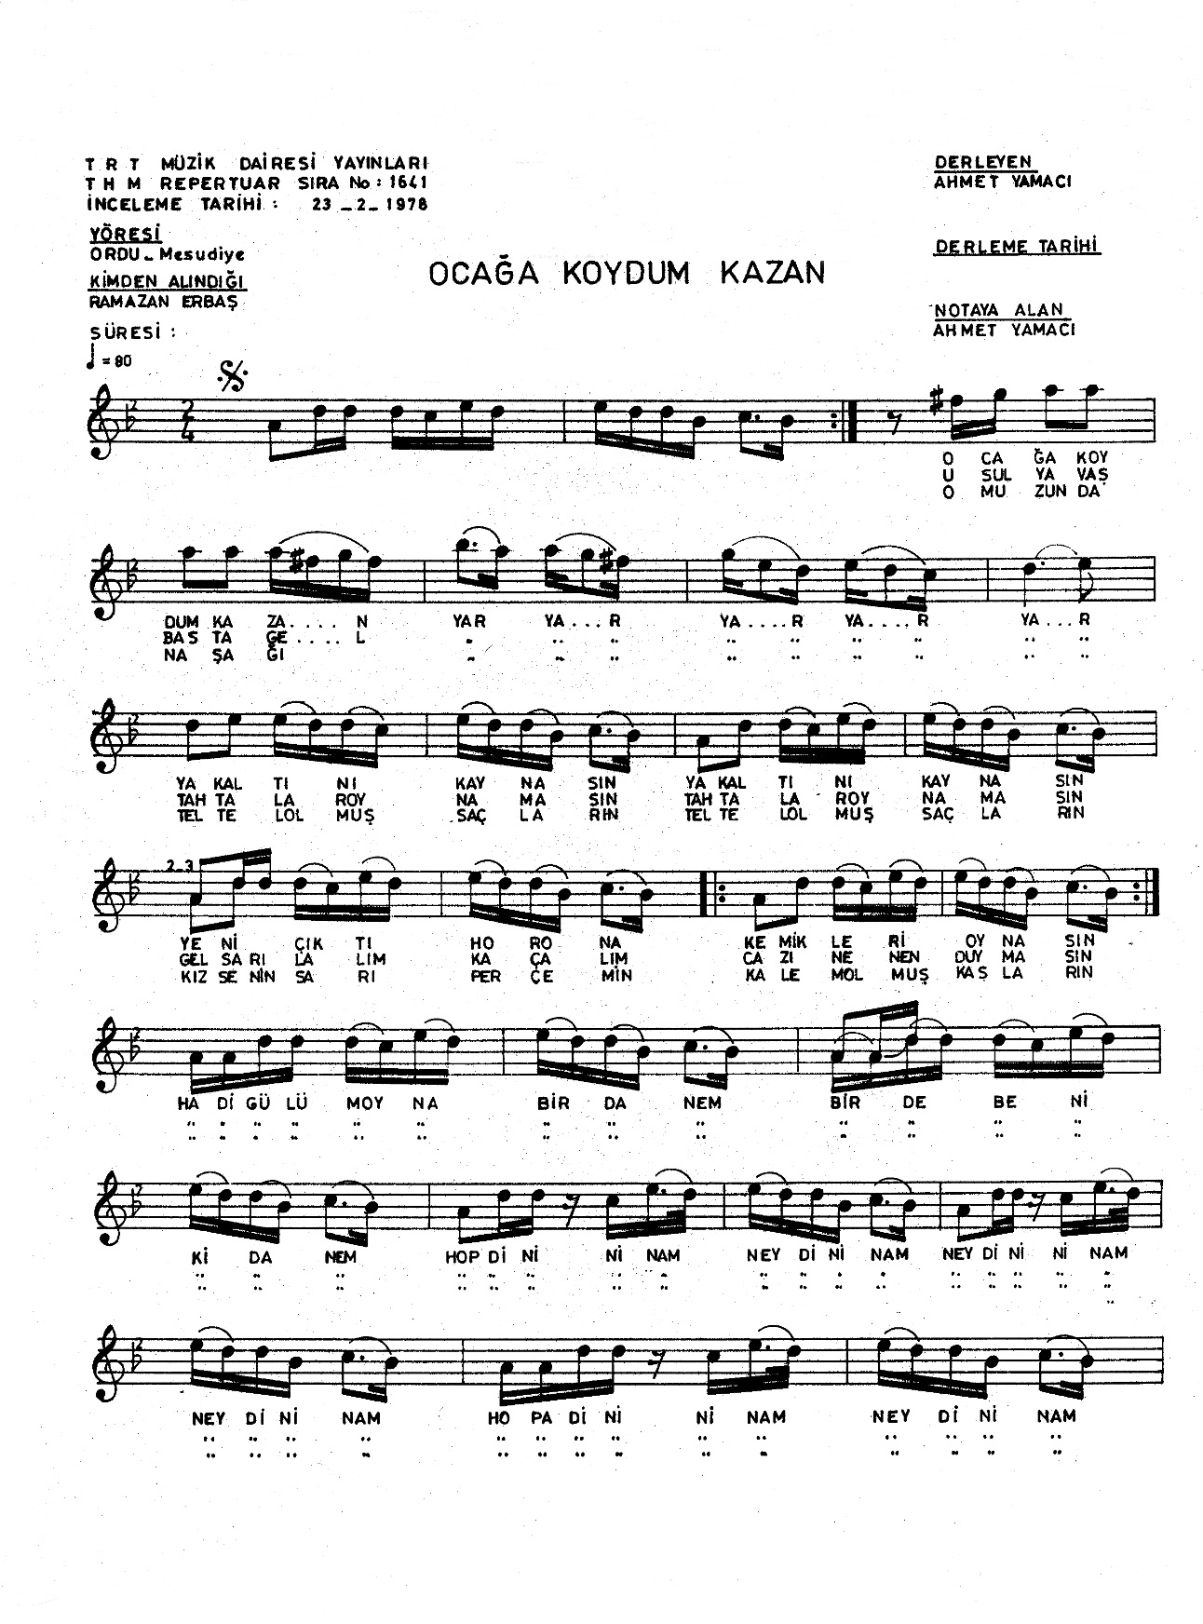
Şekil 102. “Ocağa Koydum Kazan” isimli türkünün notası

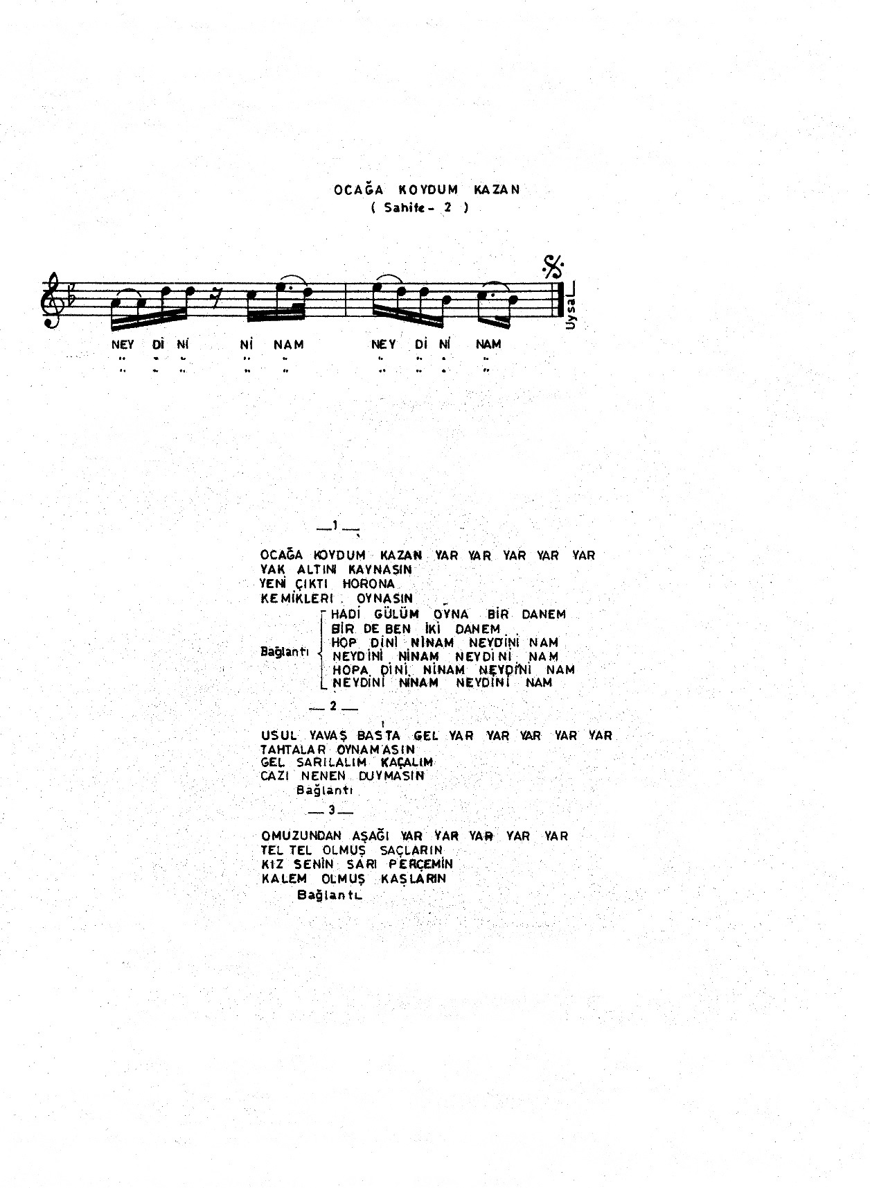

ESER ANALİZİ
a. Türkünün kimlik bilgileri
Adı : Ocağa Koydum Kazan
Türkünün Sözü/Müziği : Anonim
b. Türkünün makamsal analizi
Makamı : Uşşak
Karar Sesi (Durağı) : La (Dügâh)
Güçlüsü : Re (Neva)
Dizisi : La (Dügâh), Si Bemol 2 (Segâh), Do (Çargâh), Re (Neva), Mi (Hüseyni), Fa Diyez 3 (Eviç), Sol (Gerdaniye), La (Muhayyer), Si Bemol 2(Tiz Segâh)
Şekil 103. “Ocağa Koydum Kazan” isimli türkünün dizisi
Donanımı : Si Bemol 2 (Segâh)
Yedeni : Sol (Rast)
Genişlemesi : Türkü sekiz ses içerisindedir, herhangi bir genişleme olmamıştır.
Seyri : İncelenen türkü, seyir olarak çıkıcı-inici bir yapıya sahip olup, ‘UŞŞAK MAKAMI’ seyir karakteri ile uygunluk göstermektedir. Türkünün analizi sözlü bölümden itibaren yapılmıştır.

Türkü A+B+B¹ şeklinde toplam üç cümleden meydana gelmiştir. A cümlesinde Fa Diyez 3 (Eviç) perdesiyle seyre başlayan türkü, La (Muhayyer) ve Re (Neva) sesleri arasında bir Hüseyni 5’lisi göstererek sekvensli bir inişle makamın güçlüsü Re (Neva) perdesinde asma karar yapmıştır. Re (Neva) perdesi ile B¹ cümlesine başlayan türkü, Uşşak makamı çeşnisi ile Si Bemol 2 (Segâh) perdesinde asma karar yapmıştır. Ardından La (Dügâh) perdesi ile B cümlesine başlayan türkü, sırasıyla La (Dügâh) ve Re (Neva) perdeleri arasında bir Uşşak 4’lüsü, La (Dügâh) ve Mi (Hüseyni) perdeleri arasında bir Hüseyni 5’lisi göstererek Si Bemol 2 (Segâh) perdesinde asma karar yapmıştır. Türkü devamında B cümlesini sekiz tekrar yaparak Si Bemol 2 (Segâh) perdesinde asma karar ile bitiş yapmıştır.
Elde edilen bulgular doğrultusunda bu türkü ‘Uşşak’ adı ile nitelendirilebilir.
c. Türkünün usul analizi
Zaman : Analizi yapılan eserin usûlü Türk halk müziği nazariyatına göre 2 zamanlı usûller kapsamındadır. Bu usûl, Türk sanat müziği usûlleri içerisinde 2 zamanlı olarak Nim Sofyan usûlüne karşılık gelmektedir.
Birim : Türkü, 2 zamanlı usûl ve mertebe olarak 4’lük birim ile gösterilmiştir. Analizi yapılan eserin usûlünün, 2/4’lük olduğu görülmektedir.
Usûl Türü : THM nazariyatına göre 2/4’lük usûl, Ana usûller içerisinde yer almaktadır.
Nota Süreleri : Eser içerisinde süre olarak en uzun nota yarım vuruş değerindeki 8’lik nota, en kısa nota süresi ise 1/8 vuruş değerindeki 32’lik nota olarak görülmektedir.
Eserin Türü : Kırık hava türünde sözlü bir eserdir.

4.4.10. “Sildirge Sildirge” isimli türkünün notası ve incelenmesi
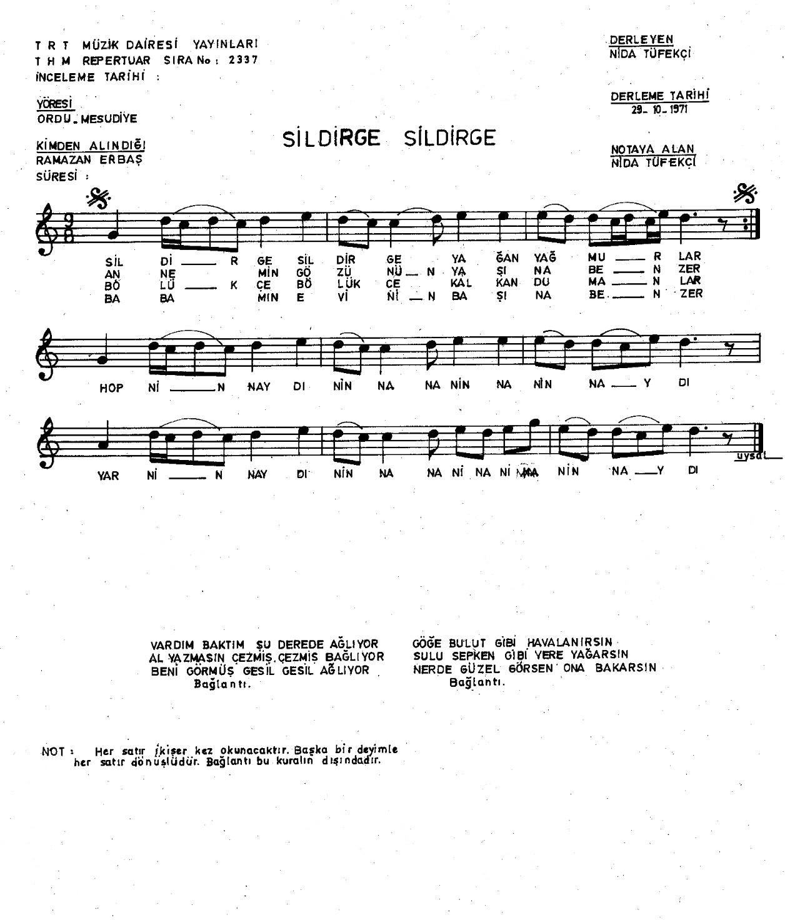

Şekil 104. “Sildirge Sildirge” isimli türkünün notası

ESER ANALİZİ
a. Türkünün kimlik bilgileri
Adı : Sildirge Sildirge
Türkünün Sözü/Müziği : Anonim
b. Türkünün makamsal analizi
Makamı : Çargâh
Karar Sesi (Durağı) : Do (Çargâh)
Güçlüsü : Sol (Gerdaniye)
Dizisi : Sol (Rast), La (Dügâh), Si (Buselik) Do (Çargâh), Re (Neva), Mi (Hüseyni), Fa (Acem), Sol (Gerdaniye),
Şekil 105. “Sildirge Sildirge” isimli türkünün dizisi
Donanımı : Donanımında değiştirici işaret yoktur.
Yedeni : Si (Buselik)
Genişlemesi : Türkü sekiz ses içerisindedir, herhangi bir genişleme olmamıştır.
Seyri : İncelenen türkü, seyir olarak çıkıcı-inici bir yapıya sahip olup, ‘ÇARGÂH MAKAMI’ seyir karakteri ile uygunluk göstermektedir. Türkünün analizi sözlü bölümden itibaren yapılmıştır.

Türkü A şeklinde bir cümleden meydana gelmiştir. A cümlesinde Sol (Gerdaniye) perdesi ile seyre başlayan türkü, Mi (Hüseyni) perdesi civarında Çargâh makamının melodik yapılarını göstererek Re (Neva) perdesinde asma karar vermiştir. A cümlesinin melodik yapısını iki kez tekrar eden türkü, Re (Neva) perdesinde asma karar ile bitiş yapmıştır.
Elde edilen bulgular doğrultusunda bu türkü ‘Çargâh’ adı ile nitelendirilebilir.
c. Türkünün usul analizi
Zaman : Analizi yapılan eserin usûlü Türk halk müziği nazariyatına göre 9 zamanlı usûller kapsamına girmektedir. Bu usûl, Türk sanat müziği usûlleri içerisinde 9 zamanlı olarak Raks Aksağı usûlüne karşılık gelmektedir.
Birim : Türkü, 9 zamanlı usûl ve mertebe olarak 8’lik birim ile gösterilmiştir. Analizi yapılan eserin usûlünün, 9/8’lik olduğu görülmektedir.
Usûl Türü : THM nazariyatına göre 9/8’lik usûl, Birleşik usûller içerisinde yer almaktadır.
Nota Süreleri : Eser içerisinde süre olarak en uzun nota 1.5 vuruş değerindeki 4+8’lik nota, en kısa nota süresi ise 1/4 vuruş değerindeki 16’lık nota olarak görülmektedir.
Eserin Türü : Kırık hava türünde sözlü bir eserdir.

4.4.11. “Yar Çiçeğim Çiçeğim” isimli türkünün notası ve incelenmesi
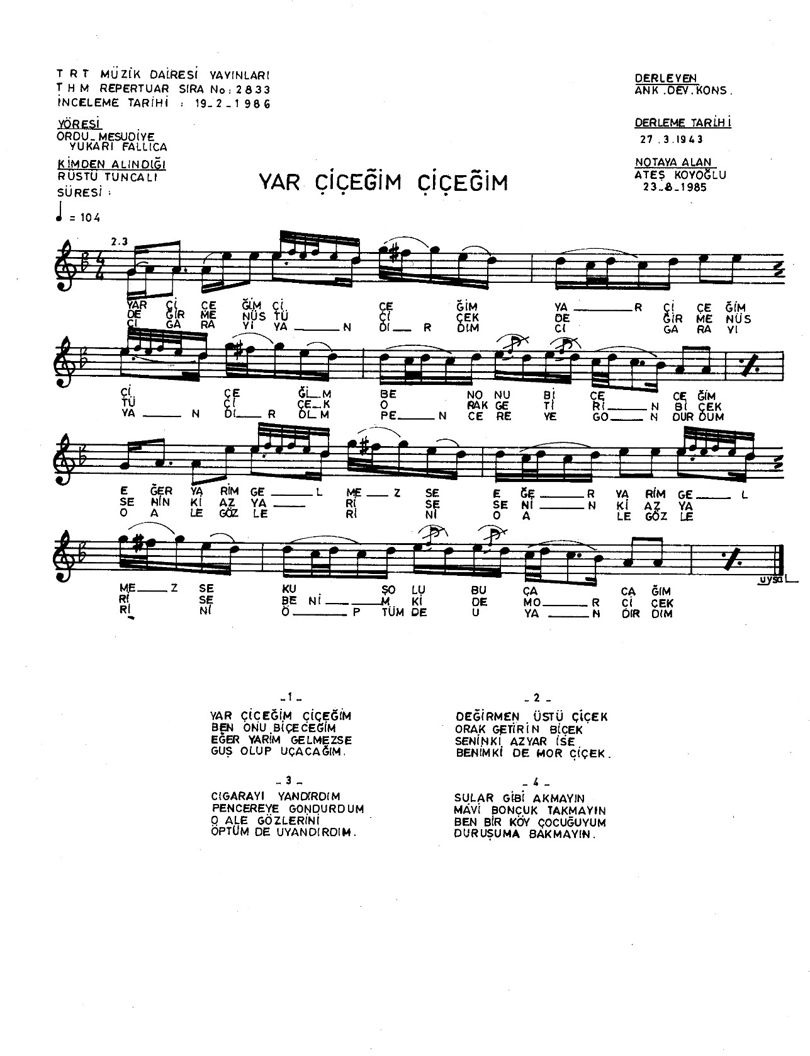
Şekil 106. “Yar Çiçeğim Çiçeğim” isimli türkünün notası

ESER ANALİZİ
a. Türkünün kimlik bilgileri
Adı : Yar Çiçeğim Çiçeğim
Türkünün Sözü/Müziği : Anonim
b. Türkünün makamsal analizi
Makamı : Hüseyni
Karar Sesi (Durağı) : La (Dügâh)
Güçlüsü : Mi (Hüseyni)
Dizisi : Sol (Rast), La (Dügâh), Si Bemol 2 (Segâh), Do (Çargâh), Re (Neva), Mi (Hüseyni), Fa Diyez 3 (Eviç), Sol (Gerdaniye)
Şekil 107. “Yar Çiçeğim Çiçeğim” isimli türkünün dizisi
Donanımı : Si Bemol 2 (Segâh), Fa Diyez 3 (Eviç)
Yedeni : Sol (Rast)
Genişlemesi : Türkü sekiz ses içerisindedir, herhangi bir genişleme olmamıştır.
Seyri : İncelenen türkü, seyir olarak çıkıcı-inici bir yapıya sahip olup, ‘HÜSEYNİ MAKAMI’ seyir karakteri ile uygunluk göstermektedir. Türkünün analizi sözlü bölümden itibaren yapılmıştır.

Türkü A+B+C şeklinde toplam üç cümleden meydana gelmiştir. A cümlesinde Fa Diyez 3 (Eviç) perdesiyle seyre başlayan türkü, Sol (Gerdaniye) sesi civarında seyrine devam ederek makamın güçlüsü Mi (Hüseyni) perdesinde asma karar vermiştir. A cümlesini tekrarlayan türkü, Mi (Hüseyni) perdesi ile B cümlesine başlamış, Sol (Gerdaniye) ve Re (Neva) perdeleri arasında bir Rast 4’lüsü gösterdikten sonra Mi (Hüseyni) perdesinde asma karar vermiştir. Si Bemol 2 (Segâh) perdesi ile C cümlesine başlayan türkü, Mi (Hüseyni) güçlüsünde asma karar yaptıktan sonra Sol (Rast) ve Do (Çargâh) perdeleri arasında Rast 4’lüsü göstererek La (Dügâh) perdesinde karar vermiştir.
Elde edilen bulgular doğrultusunda bu türkü ‘Hüseyni’ adı ile nitelendirilebilir.
c. Türkünün usul analizi
Zaman : Analizi yapılan eserin usûlü Türk halk müziği nazariyatına göre 4 zamanlı usûller kapsamındadır. Bu usûl, Türk sanat müziği usûlleri içerisinde 4 zamanlı olarak Sofyan usûlüne karşılık gelmektedir.
Birim : Türkü, 4 zamanlı usûl ve mertebe olarak 4’lük birim ile gösterilmiştir. Analizi yapılan eserin usûlünün, 4/4’lük olduğu görülmektedir.
Usûl Türü : THM nazariyatına göre 4/4’lük usûl, Ana usûller içerisinde yer almaktadır.
Nota Süreleri : Eser içerisinde süre olarak en uzun nota yarım vuruş değerindeki 8’lik nota, en kısa nota süresi ise 1/8 vuruş değerindeki 32’lik nota olarak görülmektedir.
Eserin Türü : Kırık hava türünde sözlü bir eserdir.

SONUÇLAR VE DEĞERLENDİRMELER
Araştırmanın alt problemlerine ilişkin tespit edilen sonuçlar aşağıda verilmiştir.
5.1. SONUÇLAR
- İncelemesi yapılan TRT repertuvarında bulunan Mesudiye yöresi türkülerinden:
Mesudiye yöresine ait 11 türkünün; 3 tanesi Pençgâh, 3 tanesi Hüseyni, 2 tanesi Uşşak, 2 tanesi Çargâh, 1 tanesi Karcığar makamı seyir karakteri ile uygunluk gösterdiği sonucuna ulaşılmıştır.
Mesudiye yöresine ait 11 türkünün; 1 tanesi 2/4’lük, 3 tanesi 4/4’lük, 1 tanesi 5/16’lık, 1 tanesi 8/8’lik, 3 tanesi 9/8’lik, 2 tanesi 9/16’lık usûl kalıpları içerisinde olduğu sonucuna ulaşılmıştır.
Mesudiye yöresine ait 11 türkünün tamamı, ritimsel tasnifi açısından kırık hava türünde sözlü eserlerdir. İncelenen eserlerin 1 tanesi A şeklinde 1 cümleden, 2 tanesi A+B şeklinde iki ayrı cümleden, 2 tanesi A+B+B¹ şeklinde üç ayrı cümleden, 4 tanesi A+B+C şeklinde üç ayrı cümleden, 1 tanesi A+A¹+B+B¹ şeklinde 4 ayrı cümleden, 1 tanesi A+B+B¹+C şeklinde 4 ayrı cümleden oluşup, bu cümleler eser içerisinde birbirini tekrar etmektedir.
- İncelemesi yapılan Mesudiye yöresi sanatçılarından:
Erol Ayduğan’a ait 26 türkünün; 6 tanesi Uşşak makamı, 10 tanesi Hüseyni makamı, 4 tanesi Karcığar makamı, 2 tanesi Hicaz Hümayun makamı, 2 tanesi Pençgâh makamı, 1 tanesi Rast makamı, 1 tanesi Kürdi makamı seyir karakteri ile uygunluk gösterdiği sonucuna ulaşılmıştır.
Erol Ayduğan’a ait 26 türkünün; 11 tanesi 5/8’lik, 2 tanesi 4/4’lük, 4 tanesi 7/8’lik, 2 tanesi 5/16’lık, 1 tanesi 8/8’lik, 2 tanesi 9/8’lik, 1 tanesi 10/8’lik, 1 tanesi 6/8’lik, 2 tanesi 2/4’lük usûl kalıpları içerisinde olduğu sonucuna ulaşılmıştır.
Erol Ayduğan’a ait 26 türkünün tamamı, ritimsel tasnifi açısından kırık hava türünde sözlü eserlerdir. İncelenen eserlerin 13 tanesi A+B şeklinde iki ayrı cümleden, 10 tanesi A+B+C şeklinde üç ayrı cümleden, 3 tanesi A+B+C+D şeklinde dört ayrı cümleden oluşup, bu cümleler eser içerisinde birbirini tekrar etmektedir.
Erol Aydoğan’ın türkü formundaki besteleri, TRT repertuvarındaki Mesudiye yöresi anonim türküleri ile karşılaştırıldığında:
Yöre özelliği gösteren 5/8’lik, 5/16’lık, 7/8’lik, 7/16’lık, 9/8’lik ve 9/16’lık gibi ritmik yapılar, sanatçının bestelemiş olduğu 26 eserin 15’inde gözlemlenmiştir. Sanatçının eserlerinde 5 zamanlı usûl’ün %42,3’lük bir oranla kullanılması dikkat çekmektedir.
Erol Ayduğan’a 26 türkünün makamsal özellikleri incelendiğinde, 15 türküde özellikle yöre ile özdeşleşmiş olan Karcığar, Hüseyni, Uşşak, Çargâh ve Pençgâh gibi makamların, sanatçının eserlerinde kullanıldığı görülmektedir. Sanatçının bestelerinin makamsal yapısının, %57,7 gibi bir oranla yörenin makamsal yapısına uygunluk gösterdiği görülmektedir. Sanatçının diğer 11 (%42,3) eserinin ise, Türk halk müziğinin genel yapısı ile uygunluk gösterdiği söylenebilir.
Erol Ayduğan’ın eserleri tür bakımından incelendiğinde ise, 26 türküde 15 (%57,7) türkünün yöreye uygunluk gösterdiği söylenebilir. Ayrıca TRT repertuvarında incelenen Mesudiye yöresi türkülerinde Rast makamında herhangi bir türküye rastlanılmazken, sanatçının 5/8’lik usûl ve Rast makamında bestelemiş olduğu bir türküyle karşılaşılmıştır. Bu bağlamda sanatçının farklı makamsal yapılardan etkilendiği ve yöre ile ilgili özgün eserler çıkardığı söylenebilir. Diğer 11 türkünün ise, Türk halk müziği yapısına uygunluk gösterdiği sonucuna ulaşılmıştır.
- İncelemesi yapılan Mesudiye yöresi sanatçılarından:
Kubilay Duman’a ait 4 türkünün; 3 tanesi Hüseyni makamı, 1 tanesi Çargâh makamı seyir karakteri ile uygunluk gösterdiği sonucuna ulaşılmıştır.
Kubilay Duman’a ait 4 türkünün; 1 tanesi içerisinde iki farklı usûl kalıbı barındırarak 4/4’lük ve 2/4’lük, 2 tanesi 14/8’lik, 1 tanesi 10/8’lik usûl kalıpları içerisinde olduğu sonucuna ulaşılmıştır.
Kubilay Duman’a ait 4 türkünün tamamı, ritimsel tasnifi açısından kırık hava türünde sözlü eserlerdir. İncelenen dört eserin 2 tanesi A+B şeklinde 2 ayrı cümleden, 1 tanesi A+B+C şeklide üç ayrı cümleden, 1 tanesi A+B+C+D şeklinde dört ayrı cümleden oluşup, bu cümleler eser içerisinde birbirini tekrar etmektedir.
Kubilay Duman’ın türkü formundaki besteleri, TRT repertuvarındaki Mesudiye yöresi anonim türküleri ile karşılaştırıldığında:
Ritmik olarak yöre özelliği gösteren 1 adet 4/4’lük ve söz prozodisi sebebi ile notaya 14/8’lik alınan fakat, 7/8’lik tartımda olan bir türküye rastlanıldı. Usûl yapısı olarak eserlerin %50’sinin yöre ile uygunluk gösterdiği söylenebilir.
Kendisine ait 4 türkünün makamsal özelliklerini incelediğimizde yörenin melodik ezgilerinde var olan Hüseyni ve Çargâh makamlarının, sanatçının da eserlerinde kullandığı görülmektedir. Makamsal olarak eserlerin %50’sinin, yöre türkülerinin makamsal yapıları ile uygunluk gösterdiği söylenebilir.
Kubilay Duman’ın eserlerini tür bakımından incelediğimizde ise, 2 (%50) türkünün yöreye uygunluk gösterdiğini söyleyebiliriz.
- İncelemesi yapılan Mesudiye yöresi sanatçılarından:
Necmi Kıran’a ait 12 türkünün; 4 tanesi Uşşak makamı, 4 tanesi Hüseyni makamı, 2 tanesi Suzinak makamı, 1 tanesi Segâh makamı, 1 tanesi Hicaz Hümayun makamı seyir karakteri ile uygunluk gösterdiği sonucuna ulaşılmıştır.
Necmi Kıran’a ait 12 türkünün; 3 tanesi 10/8’lik, 2 tanesi 4/4’lük, 2 tanesi 2/4’lük, 1 tanesi 9/8’lik, 1 tanesi 7/8’lik, 1 tanesi içerisinde usûl değişikliği ile 2/4’lük ve 4/4’lük, 1 tanesi içerisinde usûl değişikliği ile 2/4’lük ve 10/8’lik, 1 tanesi 4/4’lük sebare usûl kalıpları içerisinde olduğu sonucuna ulaşılmıştır.
Necmi Kıran’a ait 12 türkünün tamamı, ritimsel tasnifi açısından kırık hava türünde sözlü eserlerdir. İncelenen eserlerin 7 tanesi A+B+C şeklinde üç ayrı cümleden, 1 tanesi A+B+C+D şeklinde dört ayrı cümleden, 1 tanesi A+B+C+D+D¹ şeklinde beş ayrı cümleden,1 tanesi A+B+C+D+E şeklinde beş ayrı cümleden, 1 tanesi A+B+B¹+C+C¹+D+D¹ şeklinde yedi ayrı cümleden, 1 tanesi A+B+B¹+C+C¹+D+D¹+E+E¹ şeklinde dokuz ayrı cümleden oluşup, bu cümleler eser içerisinde birbirini tekrar etmektedir.
Necmi Kıran’ın türkü formundaki besteleri, TRT repertuvarındaki Mesudiye yöresi anonim türküleri ile karşılaştırıldığında:
Yörede kullanılan 2/4’lük, 4/4’lük, 7/8’lik ve 9/8’lik gibi ritmik yapıları, sanatçının bestelemiş olduğu 5 türküde kullandığını görmekteyiz. Yöre özelliği gösteren 7/8’lik ve 9/8’lik gibi ritmik yapılar, sanatçının bestelemiş olduğu 12 eserin 2’sinde gözlemlenmiştir. Usûl yapısı olarak eserlerin %16,6’sının yöredeki ritmik kalıplar ile uygunluk gösterdiği söylenebilir.
Necmi Kıran’a ait 12 türkünün makamsal özelliklerini incelediğimizde, yöre ezgilerinde var olan Hüseyni ve Uşşak makamlarını, sanatçının bestelemiş olduğu 5 eserde kullandığını görmekteyiz. Makamsal olarak eserlerin %41,6’sının yöre türkülerinin makamsal yapıları ile uygunluk gösterdiği söylenebilir.
Necmi Kıran’ın eserlerini tür bakımından incelediğimizde ise, yöreye uygunluk gösteren 5 (%41,6) adet türküsü olduğunu söyleyebiliriz.
Analizini yaptığımız Necmi Kıran’ın türkülerinin tamamının yöre ile benzerlik gösterdiğini söylemek doğru olmayacaktır. Üretilen her eserin yöre türkülerine benzemesi gerekmediğini de düşünerek, sanatçının 5 eserinin yöre ile diğer 7 eserinin ise, Türk halk müziği yapısı ile uygunluk gösterdiğini söylemek daha doğru olacaktır.
5.2. DEĞERLENDİRMELER
Türk halk müziği formunda yapılan beste çalışmalarında her besteci öncelikle kendi yöresinin müzikal yapısı ile uyumlu eserler üretmeye öncelik vermelidir. Yöresini aşan sanatçılar kendi yörelerinin müzik kültürü dışında, Türk halk müziğinin farklı karakteristik yapılarını aksettiren özgün eserler üretmeleri bir zenginlik olarak kabul edilebilir. Bestecilerin eser üretimlerinde Türk müziğinin makam, usûl ve form gibi yapılarını özenle işleyerek geleneksel sistemle ters düşmeyecek yeni değerler ortaya koymaları beklenir. Bu bağlamda bestecilerden, Türk halk müziği geleneği içinde bulunan saz semaisi, semah vb. formlarda da çalışmalar yapılması beklenir. Türk halk sazlarının virtüözlük düzeyini zorlayacak eserler teşvik edilmelidir. Yeterli armoni bilgisine sahip olan bestecilerin, Türk halk müziği dokusuna uygun, çok sesli ve özgün eserler vermeleri de teşvik edilmelidir.

KAYNAKÇA
Ak, A.Ş. (2004). Türk Musikisi Tarihi. Ankara: Akçağ Yayınları.
Akbaş, S.. (2005). BEÖ-501 Spor Bilimleri Araştırma Yöntemleri, (Yayınlanmamış Sunum Raporu). Abant İzzet Baysal Üniversitesi SBE, Bolu.
Akat, A.. (2012). Doğu Karadeniz Bölgesinde Çepniler ve Müzik. Trabzon: Serander Yayınları.
Akdoğu, Onur.. (2003). Türk Müziğinde Türler ve Biçimler. İzmir: P.K. 88 Karşıyaka-İzmir.
Baş, M.. (1982). Mesudiye. İstanbul: Özlem Kardeşler Matbaası.
Baş, M.. (2016). Mesudiye Tarihi ve Kültürel Özellikleri. İstanbul: İstanbul Mesudiyeliler Derneği Yayını.
Başgelen, N.. (2010). Tarihi ve Arkeolojisiyle Mesudiye. İstanbul: Arkeoloji ve Sanat Yayınları.
Büyükyıldız, H. Z.. (2015). Türk Halk Müziği Ulusal Türk Müziği. İstanbul: Arı Sanat Yayınevi.
Duygulu, M.. (2014). Türk Halk Müziği Sözlüğü. İstanbul: Pan Yayıncılık.
Emnalar, A.. (1998). Tüm Yönleriyle Türk Halk Müziği ve Nazariyatı. İzmir: Ege Üniversitesi Basımevi.
Erdoğdu, İ.. (2005). “Orta Karadeniz Bölgesi’nin Tarihi Coğrafyası”, Orta Karadeniz Kültürü, (Yay. Haz. B. Yediyıldız, H. Kaynar ve S. Küçük), Ankara.
Feyzi, A.. (2016). Türk Müziği’nde Keman, Geleneksel Türk Müziği’nde Kültürel Alış-Veriş ve Değişim Süreci Üzerine Bir İnceleme, 1. Erzurum Müzik Bilimleri Sempozyumu.
Gazimihal, M. R.. (2001). Türk Nefesli Çalgıları. Ankara: Kültür Bakanlığı Yayınları.
Gündoğdu, M.. (2014). Mihr-i Kemençevî Piçoğlu Osman Efendi. İstanbul: Arı Sanat Yayınevi.
Karaduman, A.. (2010). Buluntular Işığında Melet’ in Saklı Sırları I. İstanbul: Mesudiye Dernekler Federasyonu.
Karaduman, A.. (2015). Buluntular Işığında Melet Havzası’nın (Ordu-Mesudiye) Tarihi ve Arkeolojik Değerleri. İstanbul: Aryan Basım Tanıtım ve Matbaa Hizmetleri San. Tic. Ltd. Şti..
Karasar, N.. (2008). Bilimsel Araştırma Yöntemi. Ankara: Nobel Yayıncılık.
Küçükçelebi, A.E.. (2002). Uzun Havalar. Ankara: Kültür ve Turizm Bakanlığı Yayınları.
Ögel, B.. (1987). Türk Kültür Tarihine Giriş. Ankara: T.C. Kültür Bakanlığı Kültür Yayınları.
Özbek, M.. (1998). Türk Halk Müziği El Kitabı 1 Terimler Sözlüğü. Ankara: Atatürk Kültür Merkezi Başkanlığı Yayınları.
Tatyüz H.. (2001). Niğde Yöresi Halk Türkülerinin Melodik Yönden İncelenmesi. (Yayınlanmamış Yüksek Lisans Tezi). Niğde Üniversitesi SBE, Niğde.
Pelikoğlu, M.C.. (2012). Geleneksel Türk Halk Müziği Eserlerinin Makamsal Açıdan Adlandırılması. Erzurum: Atatürk Üniversitesi Yayınları.
Sümbüllü, H. T.. (2006). Türkiye’de Ayak Kavramının Geleneksel Türk Halk Müziği Kaynağında Ne Ölçüde Kullanıldığının İncelenmesi. (Yayınlanmamış Yüksek Lisans Tezi). Gazi Üniversitesi/Eğitim Bilimleri Enstitüsü, Ankara.
Terzi, C. (2015). Türk Halk Müziğinde Metrik Yapı, Nota Örnekleri ile Ölçüler ve Düzümler Sistematiği. İstanbul: İstanbul Teknik Üniversitesi Türk Musikisi Devlet Konservatuvarı Yayınları.
Yener, S.. (2005). Liseler İçin Müzik Lise 1 Ders Kitabı. İstanbul: Millî Eğitim Bakanlığı Yayınları.
Yener, S.. (1991). Bağlama Öğretim Metodu III. Trabzon: 2. Baskı, Karadeniz Gazetecilik ve Matbaa Sanayi.
Yıldırım, A., Hasan Ş. (2011). Sosyal Bilimlerde Nitel Araştırma Yöntemleri. Ankara: Seçkin Yayıncılık.

İNTERNET KAYNAKÇASI
http://www.tdk.gov.tr/index.php?option=com_gts&kelime=SEKANS, (04/08/2019)
http://www.ordukulturturizm.gov.tr/TR-106769/mesudiye.html, (04/08/2019)
http://www.megev.org.tr/osmanli_donemi_tarihi-41.html, (04/08/2019)
http://www.mesudiye.gov.tr/ilce-tarihi, (04/08/2019)
http://www.mesudiye.bel.tr/icerik/tarihce, (04/08/2019)
http://www.tdk.gov.tr/index.php?option=com_gts&kelime=KEMAN, (13.04.2019)

EKLER
EK-1. Necmi Kıran’ın Biyografisi
Resim 2. Necmi KIRAN
1967 yılında, Ordu ilinin Mesudiye ilçesi, Köşe Mahallesinde doğdu.
Müzik yaşamı, 1978 yılında Trabzon’da Bağlama icrasını öğrenerek başladı. Liseli yıllarında (1981-83) Ordu’da okul korolarında, cemiyet korolarında Bağlaması ile yer aldı. Teknik müzik eğitiminin başlangıç temellerini, bu yıllar arasında, Müzik Öğretmeni Sabri Yener ile yapılandırdı (1981-83).
1983 yılında İ.T.Ü. Türk Musikisi Devlet Konservatuarı’nın Temel Bilimler Bölümü’ne girdi ve 1989 yılında mezun oldu. Aynı yıl, İ.T.Ü. Sosyal Bilimler Enstitüsü’nün yüksek lisans sınavını, üçüncülükle kazandı ve 1992 yılında, üst düzey notla mezun oldu. Konservatuar bitirme tezini/ödevini Nida Tüfekçi danışmanlığında kendi yöresinden derlediği türkülere dayalı olarak yaptı. Yüksek Lisans tezini de Yrd. Doç. Afşin Emiralioğlu ve Doç. Dr. Şenel Önaldı danışmanlığında, yine bir grup Mesudiye türkülerinin analizi ve kökeni üzerine yaptı.
Konservatuvar yıllarında Nida Tüfekçi, Neriman Tüfekçi, Yücel Paşmakçı, Şenel Önaldı, Can Etili, Adnan Ataman, Zeki Adsız, Yalçın Tura, Kâmil Özler, Necdet Varol, Selahattin İçli, Cafer Açın gibi kıymetli müzikolog/bestekâr/sanatçı hocaların talebesi oldu.
Özel ve yarı özel/yarı resmi müzik dershanelerinde Uzman Bağlama eğitimcisi olarak görevler yaptı. Şef Adnan Ataman yönetimindeki İ.Ü. THM Topluluğu’nda, bir dönem saz sanatçısı olarak görev aldı. Sahne çalışmalarının yanında, ciddi beste çalışmaları bu yıllarda temellendi.
1991 yılında, Kültür Bakanlığı- Şanlıurfa Devlet Türk Halk Müziği Korosu’na stajyer saz sanatçısı olarak atandı.
1992 yılında aynı kadroya asaleten atandı.
Bu dönemlerde halk müziği korolarına yönelik aranje/düzenleme çalışmalarına başladı (1992).
18 Nisan 1994 tarihinde, Şanlıurfa Devlet THM Korosu’nun, Koro Şef Yardımcılığına atandı ve bu koroda 1994-2005 yılları arasında Koro Şef Vekilliği yaptı.
Şef Mehmet Özbek’in, emekliye ayrılışıyla boşalan, Kültür ve Turizm Bakanlığı- Ankara Devlet THM Korosu Şefliği ’ne, Mart 2008’de atandı.
Bağlama icracısı ve koro şefi olarak yurt içi ve yurtdışında (Kazakistan, Afganistan, Kıbrıs, Saraybosna, İtalya, Almanya) birçok konserler verdi. Birçok yarışma ve değerlendirme kurullarında jüri üyeliği yaptı. Değişik “tür” ve “tarz” da beste, söz yazarlığı, derleme, folklor, THM aranjesi, kitap, Bağlama metodu, Bağlama icra teknikleri, Bağlama akustiği, Türk Halk Müziği nazariyatı ve müzik eğitimciliği-öğretimciliği gibi alanlarda çalışmaları bulunan Kıran, hâlen Ankara Devlet THM Korosu Şefi olarak görevini sürdürmektedir.
Bu görevinin yanında, G.Ü. Gazi Eğitim Fakültesi, Müzik Öğretmenliği Bölümü’nde ve Hacı Bayram Veli Üniversitesi Türk Musikisi Devlet Konservatuvarında Öğretim Görevlisi olarak görev yapmaktadır. Ayrıca Gazi Üniversitesi Türk Halk Müziği Topluluğu’nun şefliğini yürütmektedir.

BAZI ÇALIŞMALARI:
“Hazreti Eyyûb Konulu Yeni Besteler” adlı bir (müşterek yazarlı/Sabri Kürkçüoğlu) kitap yayınladı (1992).
Bağlama Metodu ile ilgili çalışmalar; Bağlama için etüdler, egzersizler ve Bağlama için eser yazma çalışmalarını 1992’den günümüze sürdürmekte.
“KIRANPOZ” adını verdiği, Bağlama klavye eli (sol el) Pozisyonları sistematiğini oluşturdu (1994). Bu sistemin bilimsel bildirisini, uygulamalı olarak, Erciyes Üniversitesi, GSF’nin düzenlediği sempozyumda, sundu (2005).
Viyolonsel eğitimine yönelik tampere ses sistemi içinde makamsal etüt ve etüd eserler yazdı. Bir kısmı, Güzel Sanatlar ve Spor Liseleri, Viyolonsel (ders Kitabı, 9. Sınıf/ MEB Devlet Kitapları/2012) enstrüman eğitim-öğretim kitabında yayınlandı.
Bağlamanın “Bozuk Düzeninde”, kendine has Armonik yürüyüşlerle, yöresel ezgi ve tavırların buluştuğu bir icra şekli ortaya koydu ve geliştirme çalışmalarını sürdürmektedir. Bu çalışması “THM Armonisi” başlığında, Harran Üniversitesi, GSF’den bir grup öğrencinin araştırma konusu oldu (Ocak 2008).
“Kırani Bağlama” adını verdiği, akustik bir “Bağlama” çeşidi projelendirdi ve ptotipini üretti (2000-2002).
“Kıran-forte Bağlama” adını verdiği, bir başka akustik “Bağlama” çeşidini projelendirdi ve prototipini üretti (2016).
Kültür Bakanlığı DÖSİM yayınları arasında: Aranjörlüğünü ve yönetimini yaptığı, Şanlıurfa Devlet THM Korosu’nun seslendirdiği “Urfa Âhengi”; Ankara Devlet THM Korosu’nun seslendirdiği “Yurt Âhengi- Ege Teke Esintileri” isimli CD albüm (2009), “Yurt Âhengi- 25.Yıl” isimli CD albüm (2013) çalışması yaptı. Bazı özel özel projelerin müzik-sanat danışmanlığını ve yönetmenliğini yaptı.
Kültür ve Turizm Bakanlığı – Güzel Sanatlar Genel Müdürlüğü’nün açmış olduğu, Türk Müziği Formları Beste Yarışmasında: “Azerbaycan’dan Anadolu’ya Gezinti” isimli uzun soluklu enstrümantal eseriyle birincilik; “Urfa’nın Sıra Gecesi” isimli, dört bölümlü sözlü eseri ile de üçüncülük ödüllerini aldı. Bu eserlerin “Azer-Ana” ve “Sıra” isimli formları, değerlendirme jürisince, Türk (Halk)Müziğinin yeni iki formu olarak kabul edildi (Aralık 2007).
Türk Halk Müziğinin kuramı (nazariyatı) alanında, farklı bir bakışla 90’lı yıllarda başlayan ve bir kitapta toplanması planlanan çalışmaları/araştırmaları devam etmektedir. “Türk Halk Müziğinde Tür ve Biçimler” konulu, kitap çalışması devam etmektedir.

EK-2. Kubilay Duman’ın Biyografisi
Resim 3. Kubilay DUMAN
1973 yılında Mesudiye’nin Beyağaç (Zile) köyünde doğdu. İlk okulu Beyağaç köyünde, ortaokul ve lise öğrenimini Mesudiye'de tamamladı. Özel sebeplerinden dolayı Anadolu Üniversitesi-Kamu Yönetimi bölümünü 2.sınıfta bırakmak zorunda kaldı.
Müziğe ilgi duymasında babası Ali Duman’ın büyük etkisi oldu. Orta okul yıllarında ablasının aldığı bağlamayla müziğe başladı. Okul yıllarında Mesudiye ve Ordu’da yapılan türkü yarışmalarında dereceye girdi.1990’da İstanbul’a gelerek Üsküdar Emin Ongan Musiki Cemiyeti’nde nota ve nazariyat dersleri aldı. Kartal ve Pendik’te bulunan Çağdaş Müzik, Eren can Müzik ve Filarmoni Müzik Evlerinde bağlama dersleri verdi. Halen Sultanbeyli’de bulunan Nehir Saz Evi'nde ve çeşitli sivil toplum örgütlerinin sosyal tesislerinde, özel ve grup bağlama dersleri vermektedir.
Söz yazarlığı ve beste çalışmaları vardır. Bu çalışmalarından 12 eserini bir albümde toplayarak 2010 yılında Seyhan Müzik etiketiyle piyasaya çıkarmıştır. Albümde altı eserin sözleri ve 12 eserin müzikleri kendisine aittir. Beste çalışmaları devam etmekte ve başka sanatçılar tarafından icra edilmektedir. Besteleri ve bir eserin sözleri kendisine ait olan 14 eserlik ikinci albümünü 2016 yılında Dida Müzik etiketiyle piyasaya çıkarmıştır. 2010 yılından beri Mesam üyesidir.
Rize Kaçkar Karadeniz Tv de kendisinin hazırlayıp sunduğu ‘’Memleket Türküleri’’ ve Tv52 Ordu televizyonunda’’ Sözden Tele’’ isimli türkü programlarını sunmuştur. Sanatçı Taner Özsoy’la Cem Tv ekranlarında “Memleket Türküleri” türkü programını birlikte sundular. Birçok televizyonun müzik ve kültür programlarına konuk sanatçı olarak katılıp eserlerini dinleyicilerin beğenisine sunmuştur. İstanbul ve Anadolu’nun çeşitli yerlerinde konserler ve dinletiler yaparak müzik yaşamına devam etmektedir.
Evli ve üç çocuk babasıdır.

EK-3. Erol Ayduğan’ın Biyografisi
Resim 4. Erol AYDUĞAN
1973 yılında İstanbul’un Beykoz ilçesinde doğdu. İlk okulu aynı ilçede bulunan Çiğdem İlkokulunda, Liseyi Beykoz Su ürünleri Meslek Lisesi’nde Gemi Makinaları Bölümü’nü okuyarak tamamladı. Halen Açık Öğretim Fakültesi “Sosyoloji” bölümü okumaktadır. Evli ve iki kız çocuğu babası olan Ayduğan, aslen Ordu-Mesudiyelidir.
Çocukluk yıllarından bu yana kültür ve sanata olan yakınlığı sayesinde birçok müzikal çalışmalara, davetlere, koro çalışmalarına katılmıştır. 1996-1998 yılları arasında Özel bir radyoda ‘’Gönül Nağmeleri ‘’isimli şiir ve müzik programı yapmıştır.1998 yılında Beykoz Belediyesi tarafından Halk müziği dalında düzenlenen, TRT’den jürilerin de bulunduğu ses yarışmasında “Mevla’m Gül Diyerek İki Göz vermiş” isimli türküyle Halk Müziği dalında birinciliğe layık görülmüş ve böylece müzikle olan yolculuğu başlamış oldu. Daha sonrasında müzik eğitiminin öneminin farkında olan Aydoğan, aynı yıl Beykoz Belediyesinin açtığı ‘’Suat Sancar’ yönetimindeki Sanat musikisi sertifika kursunu bitirdi.
2000 senesinde sanatçı Mustafa Keser’in açtığı Sanat merkezine kaydolarak burada alanında tanınmış, söz sahibi hocaları sayesinde eğitimini, bilgisini ve icra yeteneğini geliştirmiştir. Sanatçı’nın müziğe olan hayranlığı kendisini müziğin farklı dallarına da sevk etmiş, yine aynı yılları müteakiben Mehmet Kemiksiz yönetiminde Hüdai Musiki Topluluğu bünyesinde Tasavvuf Musikisi çalışmalarına katılmış Din-i Musiki tavır ve icra yeteneğini geliştirmiştir.
2009 yılından itibaren zengin repertuvarıyla ve besteleriyle İstanbul Büyük Şehir Belediyesi Kültür Müdürlüğünün yönlendirmesiyle kültür merkezlerinde Halk Müziği, Sanat Musikisi ve Tasavvuf Musikisi dallarında konserler vermekte, son 1 yıldır Erol Ayduğan ile “Seferi Nağmeler” isimli projesini gerçekleştirmiştir.
Sanatçı ayrıca İl ve İlçe belediyelerimizin düzenlemiş olduğu kültür faaliyetlerinin ve geleneksel halk konserlerinin birçoğunda ve Anadolu’nun farklı yerlerinde sahne almaya ve bestelerini sevenleriyle buluşturmaya devam etmektedir.
Ayrıca yurtdışında (Danimarka, İsveç, Bulgaristan, Bosna, Endonezya) birçok ülkenin etkinliklerde, Anadolu kültür etkinlikleri çerçevesinde yaptığı Şeb-i aruz programları ve halk müziği konserleri ile sıla ile gurbeti bir araya getiren projelerde yer almaktadır.
Eğitim sektöründe de çalışmalarına devam eden Sanatçı, 2009 yılında AYDOĞAN Müzik Merkezi’ni açmıştır. Bu alanda yetiştirdiği talebeleri gurur kaynağı olmuştur. Enstrüman eğitiminin yanı sıra, enstrüman satışı, kayıt stüdyosu, ayrıca müzik organizasyon hizmetleri vermektedir. Sanatçı aynı zamanda Ud, Bağlama, Lavta, gibi enstrümanları çalabilmektedir. Aydoğun aynı zamanda MESAM üyesidir.
2013 yılında çıkardığı ‘’ANAHTAR’’ isimli albümüyle bestelerini halka ulaştırarak memleketimize ve Sanat dünyasına kalıcı tesirler bırakmayı hedeflemiştir. Sanatçının Türk Sanat Musikisi ve Türk Tasavvuf Musikisi dallarında da bestelediği ve albüm projesi olarak hazırladığı başka eserleri de mevcuttur. Halen tamamını kendisinin bestelediği Ordulu Şairlerimizin şiirlerinden oluşan ‘’Kulaktan Gönül’e’’ isimli projesi üzerinde çalışmaktadır.
2016-2017 sezonunda Diyanete bağlı bir kurumda Tashih-i Hûruf talebelerinin “Din-i Musiki” derslerine girmiştir. Sanatçı, kültür sanat çerçevesinde üretmeye ve sahne almaya devam etmektedir.
erol.aydogan@hotmail.com

EK-4. Eser Analiz Şablonu
ESER ANALİZİ
a. Bestenin/ Türkünün kimlik bilgileri
Adı :
Sözü/Müziği :
b. Bestenin/ Türkünün makamsal analizi
Makamı :
Karar Sesi (Durağı) :
Güçlüsü :
Dizisi :
Şekil 1. “……………………” isimli türkünün dizisi
Donanımı :
Yedeni :
Genişlemesi :
Seyri :
c. Bestenin/ Türkünün usul analizi
Zaman :
Birim :
Usûl Türü :
Nota Süreleri :
Eserin Türü :
ÖZGEÇMİŞ
Kişisel Bilgiler
Adı-Soyadı | Ömür KARACA
Doğum Yeri-Tarihi | Rize, 04/08/1987
Eğitim Durumu
Lisans Öğrenimi | İstanbul Teknik Üniversitesi Türk Müziği Devlet Konservatuvarı Temel Bilimler Bölümü THM Anasanat dalı
Yüksek Lisans | Ordu Üniversitesi SBE Müzik Anasanat Dalı
Bildiği Yabancı Diller | İngilizce
Bilimsel Faaliyetleri
İş Deneyimi
Stajlar
Projeler
Çalıştığı Kurumlar | Ordu Gülenyüz Etüt Eğitim Merkezi (2013-2015)  Ordu Zen Sanat ve Spor Akademisi (2015- ……)
İletişim
E-Posta Adresi | omur_itu@hotmail.com
Tarih | 26/07/2016

